

**Тасқала ауданы бойынша 2025-2029 жылдарға арналған жайылымдарды басқару және оларды пайдалану жөніндегі жоспарын бекіту туралы**

Батыс Қазақстан облысы Тасқала аудандық мәслихатының 2024 жылғы 20 желтоқсандағы № 29-6 шешімі

      Қазақстан Республикасының "Жайылымдар туралы" Заңына және Қазақстан Республикасының "Қазақстан Республикасындағы жергілікті мемлекеттік басқару және өзін-өзі басқару туралы" Заңына сәйкес, Тасқала аудандық мәслихаты ШЕШІМ ҚАБЫЛДАДЫ:

      1. Осы шешімнің қосымшасына сәйкес Тасқала ауданы бойынша 2025-2029 жылдарға арналған жайылымдарды басқару және оларды пайдалану жөніндегі жоспары бекітілсін.

      2. Осы шешім оның алғашқы ресми жарияланған күнінен кейін күнтізбелік он күн өткен соң қолданысқа енгізіледі.

|  |  |
| --- | --- |
| *Аудандық мәслихат төрағасы* | *Ж. Бисенғалиева* |

|  |  |
| --- | --- |
|  | Тасқала аудандық мәслихатының 2024 жылғы 20 желтоқсандағы №29-6 шешіміне қосымша |

**2025-2029 жылдарға арналған Тасқала ауданы бойынша жайылымдарды басқару және оларды пайдалану жөніндегі жоспар**

      Батыс Қазақстан облысы Тасқала ауданы бойынша 2025-2029 жылдарға арналған жайылымдарды басқару және оларды пайдалану жөніндегі жоспар (бұдан әрі – Жоспар) Қазақстан Республикасының 2001 жылғы 23 қаңтардағы "Қазақстан Республикасындағы жергілікті мемлекеттік басқару және өзін-өзі басқару туралы" Заңына, Қазақстан Республикасының 2017 жылғы

      20 ақпандағы "Жайылымдар туралы" Заңына, Қазақстан Республикасы Премьер-Министрінің орынбасары – Қазақстан Республикасы Ауыл шаруашылығы министрінің 2017 жылғы 24 сәуірдегі № 173 "Жайылымдарды ұтымды пайдалану қағидаларын бекіту туралы" бұйрығына (Нормативтік құқықтық актілерді мемлекеттік тіркеу тізілімінде № 15090 тіркелген), Қазақстан Республикасы Ауыл шаруашылығы министрінің 2015 жылғы 14 сәуірдегі № 3-3/332 "Жайылымдардың жалпы алаңына түсетін жүктеменің шекті рұқсат етілетін нормасын бекіту туралы" (Нормативтік құқықтық актілерді мемлекеттік тіркеу тізілімінде №11064 тіркелген) бұйрығына сәйкес әзірленді.

      Жоспарды әзірлеген кезде мыналар ескеріледі:

      1) осы Жоспарға 1-қосымшаға сәйкес нысан бойынша өңірдің жер балансының және мемлекеттік жер кадастрының ақпараттық жүйесінің деректері.

      2) осы Жоспарға 2-қосымшаға сәйкес нысан бойынша жайылымдарды геоботаникалық зерттеп-қарау мәліметтері.

      3) Қазақстан Республикасы Ауыл шаруашылығы министрінің 2020 жылғы 3 ақпандағы № 35 бұйрығымен (Нормативтік құқықтық актілерді мемлекеттік тіркеу тізілімінде № 19987 болып тіркелген) бекітілген Мал қорымдарының (биотермиялық шұңқырлардың) тізілімін жүргізу қағидаларына сәйкес қалыптастырылған мал қорымдары (биометриялық шұңқырлар) туралы мәліметтер;

      4) осы Жоспарға 3-қосымшаға сәйкес нысан бойынша жайылымдық инфрақұрылым объектілері туралы және ауыл шаруашылығы жануарларын айдап өтуге арналған сервитуттар туралы мәліметтер.

      5) осы Жоспарға 4-қосымшаның 1-кестесіне сәйкес нысан бойынша ауыл шаруашылығы жануарларының иелерін көрсете отырып, оларды сәйкестендіру дерекқорынан алынған ауыл шаруашылығы жануарлары басының саны туралы деректер;

      6) осы Жоспарға 4-қосымшаның 2-кестесіне сәйкес нысан бойынша ауыл шаруашылығы жануарларының түрлері мен жыныстық жас топтары бойынша қалыптастырылған үйірлердің, отарлардың, табындардың саны туралы деректер.

      7) осы Жоспарға 4-қосымшаның 3-кестесіне сәйкес нысан бойынша шалғайдағы жайылымдарда жаю үшін ауыл шаруашылығы жануарлары басының саны туралы мәліметтер.

      8) екпе және аридтік жайылымдарда, орман, су қорлары мен ерекше қорғалатын табиғи аумақтар жерлерінде ауыл шаруашылығы жануарларын жаю ерекшеліктері туралы деректер.

      9) осы Жоспарға 5-қосымшаға сәйкес нысан бойынша ұсынылатын жайылым айналымдарының схемалары;

      10) мал шаруашылығы және өсімдік шаруашылығы статистикасы бойынша ресми статистикалық ақпарат.

      4. Жоспарда мынадай қосымшалар қамтылған:

      1) әкімшілік-аумақтық бірлік аумағында жайылымдардың жер санаттары бөлінісінде орналасу схемасы (картасы), онда жайылымдардың шекаралары, алаңдары мен түрлері, оның ішінде шалғайдағы, маусымдық, құрғақ және екпе жайылымдар, жер учаскесіне құқық белгілейтін және сәйкестендіру құжаттарының негізінде олардың меншік иелері немесе жер пайдаланушылар туралы мәліметтер көрсетіледі;

      2) Жайылымдардың, оның ішінде маусымдық жайылымдардың сыртқы және ішкі шекаралары мен алаңдары, жайылымдық инфрақұрылым объектілері белгіленген картасы;

      3) Жайылым пайдаланушылардың су тұтыну нормасына сәйкес жасалған су көздеріне (көлдерге, өзендерге, тоғандарға, апандарға, суару немесе суландыру каналдарына, құбырлы немесе шахталы құдықтарға) қол жеткізу схемасы;

      4) Жайылымы жоқ жеке және (немесе) заңды тұлғалардың ауыл шаруашылығы жануарларының мал басын орналастыру үшін жайылымдарды қайта бөлу және оны берілетін жайылымдарға ауыстыру схемасы;

      5) Аудандық маңызы бар қала, кент, ауыл, ауылдық округ маңында орналасқан жайылымдармен қамтамасыз етілмеген жеке және (немесе) заңды тұлғалардың ауыл шаруашылығы жануарларының мал басын шалғайдағы жайылымдарға орналастыру схемасы;

      6) Жеке ауладағы ауыл шаруашылығы жануарларын жаюға халық мұқтажын қанағаттандыру үшін қажетті жайылымдардың сыртқы мен ішкі шекаралары және алаңдары белгіленген картасы;

      7) тиісті әкімшілік-аумақтық бірлікте жайылымдарды ұтымды пайдалану үшін қажетті талаптар:

      "Жайылымдардың жалпы алаңына түсетін жүктеменің шекті рұқсат етілетін нормасын бекіту туралы" Қазақстан Республикасы Ауыл шаруашылығы министрінің 2015 жылғы 14 сәуірдегі № 3-3/332 бұйрығына (Нормативтік құқықтық актілерді мемлекеттік тіркеу тізілімінде № 11064 болып тіркелген) сәйкес жайылымдардың жалпы алаңына түсетін жүктеменің шекті рұқсат етілетін нормасын сақтау;

      жайылым айналымын және суды пайдалану көздерін ескере отырып жайылымдарды пайдалану;

      жайылым алаңдарын жекеленген өріс учаскелеріне бөлу;

      жайылым учаскелерін жыл маусымдары бойынша кеңістікте және уақытпен (маусым, жыл ішінде) кезектестіру;

      жайылым айналымы учаскелерінің бірін жайылымсыз және ауыл шаруашылығы жануарларынсыз жыл сайын қалдыру.

      Әкімшілік-аумақтық бөлініс бойынша Тасқала ауданында 9 ауылдық округтер, 28 ауылдық елді - мекендер орналасқан.

      Тасқала ауданының жалпы көлемі 806 805 га, оның ішінде жайылымдық жерлер 357081,1 га.

      Санаттар бойынша жерлер бөлінісі:

      ауыл шаруашылығы мақсатындағы жерлер – 555935,5 га;

      елді мекен жерлері – 134 577 га;

      өнеркәсiп, көлiк, байланыс, ғарыш қызметі, қорғаныс, ұлттық қауіпсіздік мұқтажына арналған жерлер және ауыл шаруашылығына арналмаған өзге де жерлер – 3008 га;

      ерекше қорғалатын табиғи аумақтардың жерi, сауықтыру мақсатындағы, рекреациялық және тарихи-мәдени мақсаттағы жерлер – 175 га;

      су қорының жерлері – 978 га;

      қордағы жерлер – 111131,5 га.

      орман қорының жерлері – 1000 га.

      Жайылымдар ауданның табиғи-климаттық ерекшелігіне байланысты табиғи жайылымдар болып табылады. Екпе және аридтік жайылымдар аудан аумағында жоқ.

      Топырағы солтүстіктен оңтүстікке қарай қоңыр каштан, каштан (қоңырқай) және ашық каштан топырақтары басым.

      Өсімдік жамылғысы құрамы сояу түбірлі (қалампыр, гүлкірке), тамырсабақтылар (бурыл бөденешөп, қызылбояулар), атпа бұтақ сабақтылар (жусан) және шымды (түймедақ, ақ жусанды бетеге) тектес өсімдіктерден тұрады.

      1978 жылы жүргізілген жайылымдарды геоботаникалық тексерісінің деректеріне сәйкес жайылымдық алқаптардың орташа өнімділігі 3,5 центнер/га құрайды.

      Жайылымдардағы жемдердің қоры ұзақтығы 180-200 күн жайылым кезеңінде пайдаланылады.

      Аудан аумағындағы негізігі жайылым пайдаланушылары ауыл шаруашылығы құрылымдары болып табылады. Аудан тұрғындарының мал басы елді-мекендерге тиесілі жерлерде бағылады.

      Ауданда 3 мал дәрігерлік пункттері, 11 мал тоғыту орындары, 16 мал көмінділері бар.

      Қазіргі уақытта Тасқала ауданында тұрғындарда мүйізді ірі қара 8242 бас, ұсақ мал 34443 бас, 3262 бас жылқы, шаруа қожалықтары мен заңды тұлғаларда мүйізді ірі қара-36757 бас, ұсақ мал-63476, жылқы-14937 саналады. Жалпы аудан бойынша 44999 бас ірі қара, 97919 бас ұсақ мал, 18199 бас жылқы.

      Ауыл шаруашылығы жануарларының мал басын ұстау бойынша аудандағы жайылымдарға жалпы қажеттілік 4200 гектарды құрайды, оның ішінде Амангелді ауылдық округінде 100 га, Достық ауылдық округінде 2400 га, Мерей ауылдық округінде 1700 га. Жайылымдық жерлердің қалыптасқан қажеттілігі босалқы жерлерден жайылымдарды беру, сондай-ақ мал шаруашылығымен айналыспайтын жер иеленушілерден алып қойылған жайылымдарды қайтару есебінен толтырылуы тиіс. Қазіргі таңда Тасқала ауданының босалқы жер қорында 44444 га жайылымдық жер учаскелері бар.

|  |  |
| --- | --- |
|  | Тасқала ауданы бойынша 2025-2029 жылдарға арналған жайылымдарды басқару және оларды пайдалану жоспарына 1-қосымша |

      Өңірдің жер балансының және мемлекеттік жер кадастрының ақпараттық жүйесінің деректері

      1-кесте. Тасқала ауданы жайылымдарын жерлердің санаттары бойынша бөлу, мың гектар

|  |  |  |  |  |  |  |  |  |  |
| --- | --- | --- | --- | --- | --- | --- | --- | --- | --- |
| Ауылдық округтердің атауы | Әкімшілік-аумақтық объектілер жіктеуішінің коды | Жерлер санаттары | | | | | | | Жерлер жиыны |
| ауыл шаруашылығы мақсатындағы | елді мекендердің | өнеркәсіп, көлік және өзге де ауыл шаруашылығы мақсатындағы емес | ерекше қорғалатын табиғи аумақтардың | орман қорының | су қорының | босалқы жер |
| **1** | **2** | **3** | **4** | **5** | **6** | **7** | **8** | **9** | **10** |
| Ақтау | 276033100 | 44,762 | 13,59 | 0,19 | - | 0,2 |  | 7,8049 | 66,5469 |
| Амангелді | 276035100 | 40,0198 | 5,783 | - | - | 0,6 |  | 5,0093 | 51,4121 |
| Қосшы | 276043000 | 61,5241 | 18,983 | 0,066 | - | - |  | 4,5166 | 85,0897 |
| Достық | 276037000 | 10,9894 | 6,769 | 0,4 | - | - |  | 8,6476 | 26,806 |
| Қазақстан | 276045000 | 106,9951 | 25,412 | - | - | - | 0,307 | 15,5048 | 148,2189 |
| Мерей | 276049000 | 56,3101 | 16,99 | 0,5 | - | - |  | 16,8986 | 90,6987 |
| Мереке | 276047000 | 93,516 | 17,548 | - | - | - | 0,2227 | 13,7927 | 125,0794 |
| Тасқала | 276030000 | 31,8559 | 11,344 | 0,9985 | 0,175 | 0,2 |  | 7,1329 | 51,7063 |
| Шежін | 276053000 | 109,9631 | 18,158 | 0,8535 |  | - | 0,4483 | 31,8241 | 161,247 |
| Барлығы |  | 555,9355 | 134,577 | 3,008 | 0,175 | 1 | 0,978 | 111,1315 | 806,805 |

      2-кесте. Елді мекеннің жайылымдарын бөлу, мың гектар

|  |  |  |  |  |  |  |  |  |  |  |
| --- | --- | --- | --- | --- | --- | --- | --- | --- | --- | --- |
| Р/с  № | Ауылдық округтің атауы | Әкімшілік-аумақтық объектілер жіктеуішінің коды | Елді мекеннің атауы | Жайылымдардың жалпы алаңы, мың гектар | Жайылымдардың алаңдары мен түрлері | | | | | |
| жеке ауладағы ауыл шаруашылығы жануарларын жаю бойынша халық мұқтажын қанағаттандыруға арналған, мың гектар | көпшілік пайдаланатын, мың гектар | шалғайдағы, мың гектар | маусымдық, мың гектар | аридтық, мың гектар | екпе жайылым дар, мың гектар |
| **1** | **2** | **3** | **4** | **5** | **6** | **7** | **8** | **9** | **10** | **11** |
| 1. | Ақтау | 276033000 |  | 12,048 | - | 12,048 | - | 12,048 | - | - |
|  |  | 276033100 | Ақтау | 2,913 | - | 2,913 | - | 2,913 | - | - |
|  |  | 276033400 | Қызылбас | 2,042 | - | 2,042 | - | 2,042 | - | - |
|  |  | 276033200 | Ақкүтір | 3,963 | - | 3,963 | - | 3,963 | - | - |
|  |  | 276033500 | Қарой | 3,13 | - | 3,13 | - | 3,13 | - | - |
| 2. | Амангелді | 276035000 |  | 4,631 | - | 4,631 | - | 4,631 | - | - |
|  |  | 276035100 | Амангелді | 2,339 | - | 2,339 | - | 2,339 | - | - |
|  |  | 276035400 | І-Шежін | 2,292 | - | 2,292 | - | 2,292 | - | - |
| 3. | Достық | 276037000 |  | 5,575 | - | 5,575 | - | 5,575 | - | - |
|  |  | 276037100 | Достық | 1,726 | - | 1,726 | - | 1,726 | - | - |
|  |  | 276037200 | Бастау | 1,19 | - | 1,19 | - | 1,19 | - | - |
|  |  | 276037300 | Ынтымақ | 2,659 | - | 2,659 | - | 2,659 | - | - |
| 4. | Қосшы | 276043000 |  | 18,554 | - | 18,554 | - | 18,554 | - | - |
|  |  | 276043100 | Оян | 14,412 | - | 14,412 | - | 14,412 | - | - |
|  |  | 276043400 | Кеңжайлау | 4,142 | - | 4,142 | - | 4,142 | - | - |
| 5. | Қазақстан | 276045000 |  | 24,742 | - | 24,742 | - | 24,742 | - | - |
|  |  | 276045100 | Атамекен | 9,469 | - | 9,469 | - | 9,469 | - | - |
|  |  | 276045300 | Қалмақша бын | 4,486 | - | 4,486 | - | 4,486 | - | - |
|  |  | 276045500 | Қисықсай | 9,261 | - | 9,261 | - | 9,261 | - | - |
|  |  | 276045400 | Алмалы | 1,526 | - | 1,526 | - | 1,526 | - | - |
| 6. | Мерей | 276049000 |  | 16,012 | - | 16,012 | - | 16,012 | - | - |
|  |  | 276049100 | Мерей | 6,142 | - | 6,142 | - | 6,142 | - | - |
|  |  | 276049300 | Өркен | 2,793 | - | 2,793 | - | 2,793 | - | - |
|  |  | 276049400 | Айнабұлақ | 2,118 | - | 2,118 | - | 2,118 | - | - |
|  |  | 276049200 | Аққайнар | 0,721 | - | 0,721 | - | 0,721 | - | - |
|  |  | 276049600 | Тоғайлы | 4,238 | - | 4,238 | - | 4,238 | - | - |
| 7. | Мереке | 276047000 |  | 16,96 | - | 16,96 | - | 16,96 | - | - |
|  |  | 276047100 | Мереке | 9,244 | - | 9,244 | - | 9,244 | - | - |
|  |  | 276047500 | Қалмақ | 7,716 | - | 7,716 | - | 7,716 | - | - |
| 8. | Тасқала | 276030000 |  | 8,9225 | - | 8,9225 | - | 8,9255 | - | - |
|  |  | 276030100 | Тасқала | 4,915 | - | 4,915 | - | 4,915 | - | - |
|  |  | 276030200 | Жігер | 1,37 | - | 1,37 | - | 1,37 | - | - |
|  |  | 276030300 | Бірлік | 2,6375 | - | 2,6375 | - | 2,6375 | - | - |
| 9. | Шежін | 276053000 |  | 17,297 | - | 17,297 | - | 17,297 | - | - |
|  |  | 276053100 | 2-Шежін | 7,278 | - | 7,278 | - | 7,278 | - | - |
|  |  | 276053300 | Талдыбұлақ | 6,826 | - | 6,826 | - | 6,826 | - | - |
|  |  | 276053200 | Еменжар | 3,193 | - | 3,193 | - | 3,193 | - | - |

      3-кесте. Жер учаскесіне құқық белгілейтін және сәйкестендіру құжаттары негізінде меншік иелері мен жер пайдаланушылар туралы мәліметтер

|  |  |  |  |  |
| --- | --- | --- | --- | --- |
| Р/с  № | Меншік иелерінің, жер пайдаланушылардың атауы | Бизнес сәйкестендіру нөмірі/жеке сәйкестендіру нөмірі | Жер учаскесінің кадастрлық нөмірі | Жайылымдар алаңы, мың гектар |
| **1** | **2** | **3** | **4** | **5** |
| 1. | Абилов Мурат Кайршеевич "Абилов М" ШҚ | 700215300639 | 08-124-036-115 | 0,15 |
| 2. | Абуов Нурлан Куанович "Емқанат" ШҚ | 710715301360 | 08-124-042-212 | 0,39 |
| 3. | Абутали Абдульманов | 551043301060 | 08-124-005-309 | 0,015 |
| 4. | Ажбаев Руслан Лазарович | 720726301828 | 08-124-047-200 | 0,5655 |
| 5. | Айдашева Елена Жагопаровна "Малаев Мади" ШҚ | 720929401005 | 08-124-005-264 | 1,992 |
| 6. | Айжариков Аслан Талапович |  | 08-124-030-141 | 0,4639 |
| 7. | Айжарыков Ринат Сагынгалеевич | 801216301815 | 08-124-030-893 | 4,0292 |
| 8. | Аймаганбетов Ербол Самигуллович | 691108400652 | 08-124-047-195 | 0,1717 |
| 9. | Айтасова Магира Айтжановна | 750220401551 | 08-124-036-309 | 0,13 |
| 10. | Айткужин Тлеген Туремуратович "Тлеген" ШҚ | 610913300823 | 08-124-030-824 | 0,282 |
| 11. | Айтмукашева Дамиля Алгабасовна "Игілік" ШҚ | 620907401420 | 08-124-010-316  08-124-042-258 | 1,197 |
| 12. | Алдабеков Сатбай Толегенович "Әмірхан" ШҚ | 770507301450 | 08-124-005-277 | 0,299 |
| 13. | Алмагамбетов Берккали Омаргалиевич "Алмагамбетов" ШҚ | 820905300566 | 08-124-030-902 | 4,063 |
| 14. | Альмурзин Жаркын Магазович | 711030301260 | 08-124-030-819 | 0,371 |
| 15. | Аманбаев Сары-тау Жолдауулы "Аманбаев" ШҚ | 770625302201 | 08-124-014-056  08-124-014-166  08-124-022-256 | 0,25 |
| 16. | Амангалиев Айдын Ермекович | 901202351013 | 08-124-047-010 | 0,385 |
| 17. | Амангалиев Берик Ермекович | 7780712301644 | 08-124-042-259 | 1,365 |
| 18. | Амангалиев Данияр Бауржанович "Өркен" ШҚ | 761022302849 | 08-124-010-320  08-124-010-288 | 0,385 |
| 19. | Амрахов Алихан Абдулгей оглы | 570701302609 | 08-124-042-106 | 0,2 |
| 20. | Асанова Кымбат Сапаргалиевна "Аманеглді" ШҚ | 450329400147 | 08-124-005-263 | 0,428 |
| 21. | Аубаков Шерхан Сансызбаевич "Нурхан" ШҚ | 820823301777 | 08-124-042-187  08-124-042-201 | 0,4565 |
| 22. | Аубекиров Сулейман Зайдушевич "Нұр" ШҚ | 660517302509 | 08-124-036-447 | 0,191 |
| 23. | Ахметов Абай Утегенович | 690815300815 | 08-124-047-038  08-124-047-037  08-124-047-198 | 0,524 |
| 24. | Ахметов Насипкали Сагинбаевич "Рауан" ШҚ | 730210300727 | 08-124-005-256  08-124-005-257  08-124-005-258 | 0,885 |
| 25. | Ахметов Сапаргали Сагинбаевич | 630817302316 | 08-124-036-312 | 0,35 |
| 26. | Ашиков Султангали Жумагельдиевич "Мерлан" ШҚ | 590420302000 | 08-124-042-108 | 0,3 |
| 27. | Аюпов Нурлан Рашитович "Аюпов" ШҚ | 650728300815 | 08-124-022-349  08-124-022-348  08-124-022-402 | 0,409 |
| 28. | Аяпбергенов Ержан Мулдагалиевич "Ерсұлтан" ШҚ | 791016303007 | 08-124-036-362 | 0,677 |
| 29. | Аяпбергенов Мулдагали Камышевич | 531206300598 | 08-124-036-314  08-124-036-422  08-124-036-420  08-124-036-421 | 1,286 |
| 30. | Базарбаев Өркен Анарбекұлы | 931216351005 | 08-124-018-260 | 0,1764 |
| 31. | Байгазиев Абат Карткожанович | 770518303357 | 08-124-047-122  08-124-047-173 | 3,168 |
| 32. | Баймагамбетов Мухамбет Сагиденович "Али" ШҚ | 490224301026 | 08-124-030-840  08-124-030-801  08-124-030-901 | 2,0036 |
| 33. | Баймуратова Гульсара Изимовна | 610827401464 | 08-124-036-381 | 0,16 |
| 34. | Бакесова Жанна Габдулловна | 760306400453 | 08-124-036-271  08-124-036-272  08-124-047-210 | 0,474 |
| 35. | Балмулдин Жанболат Ерболатович | 590214401445 | 08-124-005-295 | 0,4716 |
| 36. | Бармушева Асима Адольфовна "Ашы" ШҚ | 441020401136 | 08-124-047-169  08-124-047-170  08-124-047-081 | 1,475 |
| 37. | Бахаев Асылбек Нариманович |  | 08-124-036-315  08-124-036-316 | 0,039 |
| 38. | Бахашев Мурадым Алибекович "Әлнұр" ШҚ | 880805300335 | 08-124-047-074 | 0,1 |
| 39. | Бекеев Каиргалий Бисенович | 421202300563 | 08-124-036-172 | 0,128 |
| 40. | Бекмуханов Мендеш Айпенович "Бекмуханов" ШҚ | 710810301585 | 08-124-042-197 | 0,886 |
| 41. | Бектасов Бауржан Хайрханович "Бектасов" ШҚ | 631020302663 | 08-124-036-333  08-124-036-334  08-124-036-346 | 0,631 |
| 42. | Бектияров Еркебулан Казиоллинович "Кара Бура" ШҚ | 85103300278 | 08-124-022-327 | 0,37 |
| 43. | Бектурганов Алпамыс Мингазиевич | 480520300164 | 08-124-036-315  08-124-036-316 | 0,039 |
| 44. | Бектыбаев Махамбет Мухамбеткалиевич | 650727300871 |  | 0,192 |
| 45. | Бигалиев Арман Маратович | 781017303131 | 08-124-042-236 | 8,9 |
| 46. | Бикмурзин Базаргали Алабергенович "Бикмурзин" ШҚ | 640310301274 | 08-124-042-002 | 0,903 |
| 47. | Бисекенов Орынтай Кажиахметович | 581008300382 | 08-124-047-133 | 1,994 |
| 48. | Бисенбаев Хайрат Бахыткереевич "Аягүл" ШҚ | 660628300457 | 08-124-047-103 | 0,1 |
| 49. | Бисингалиев Азамат Сундетович "Азамат" ШҚ | 851026301722 | 08-124-042-209  08-124-042-210 | 0,315 |
| 50. | Бисингалиев Амангельды Куанышевич | 781106302254 | 08-124-042-265  08-124-042-102 | 2,1694 |
| 51. | Габбасов Сейткерей Валиевич | 650121301299 | 08-124-018-550 | 0,1798 |
| 52. | Габдуллин Бектемир Нурымович | 790303300078 | 08-124-047-225 | 0,2181 |
| 53. | Габдуллин Жандос Суйншкалиевич "Жандос" ШҚ | 850522300331 | 08-124-047-164  08-124-047-202 | 1,112 |
| 54. | Габдуллин Женис Уралбаевич "Болашақ" Ш/Қ | 840215300816 | 08-124-047-187  08-124-047-188  08-124-047-136  08-124-047-162  08-124-047-163  08-124-047-220 | 2,618 |
| 55. | Габдулова Гульбаршын Бегалиевна "Габдулова" | 611122401983 | 08-124-005-253 | 0,654 |
| 56. | Габжанов Санат "Бірлік плюс " ШҚ | 800119302765 | 08-124-036-369  08-124-036-335  08-124-036-336  08-124-036-337  08-124-036-338  08-124-036-340 | 2,8645 |
| 57. | Гайсина Айгуль Нурбергеновна "Ханшайым" ШҚ | 860901401457 | 08-124-047-180  08-124-047-209 | 0,6 |
| 58. | Геметдинов Анарбек Базарбаевич "Жаңа ауыл" ШҚ | 741107303439 | 08-124-018-178 | 3,146 |
| 59. | Гиметдинова Миршат Муратовна "Рахат" ШҚ | 880320450956 | 08-124-036-389 | 0,15 |
| 60. | Гитинов Магомедгаджи Магомедович "Гитинов" ШҚ | 610705399049 | 08-124-022-298  08-124-022-373  08-124-022-374  08-124-022-394  08-124-022-395 | 1,062 |
| 61. | Губашев Адилбек Бекболатович, "Айша" ШҚ | 850816300374 | 08-124-030-903  08-124-022-424 | 0,4492 |
| 62. | Гумаров Хазибек Хамзинович | 580930301579 | 08-124-036-070 | 0,646 |
| 63. | Гусейнов Залумхан Зубаирович "Расул" ШҚ. | 501116300434 | 08-124-022-343 | 0,239 |
| 64. | Давлетов Рысқали | 550118300570 | 08-124-030-871 | 0,364 |
| 65. | Давлетов Султангали Кадрбаевич "Орынхан" ШҚ | 780514301579 | 08-124-030-881 | 0,766 |
| 66. | Даулеткалиев Арман Куспанович "Тана" ШҚ | 660313302718 | 08-124-016-021 | 0,399 |
| 67. | Даулетов Фархад Султанович "Даулетов" ШҚ | 810218301290 | 08-124-042-227 | 0,787 |
| 68. | Даумов Тлек "Жалғас" ШҚ | 740122301362 | 08-124-042-186  08-124-042-222 | 0,62 |
| 69. | Джагапаров Фазыл Тлекешевич | 630222301889 | 08-124-047-177  08-124-047-067 | 0,434 |
| 70. | Джалкатов Акылбек Кайратович | 911205350942 | 08-124-022-350 | 0,0913 |
| 71. | Джангужиев Суюнгерей Исламович | 491104300593 | 08-124-036-121  08-124-036-161 | 0,14 |
| 72. | Джапаров Ринат Ранильевич "Абдула" ШҚ | 840222300547 | 08-124-022-366 | 0,287 |
| 73. | Джубандыков Замир Талапович | 660624300722 | 08-124-010-274  08-124-014-199 | 1,165 |
| 74. | Джубанышкалиев Ержан Бакитович | 660621300489 | 08-124-014-009  08-124-014-144  08-124-010-247 | 0,15 |
| 75. | Джумагалиев Алмаз Маратович "Алмаз" ш/қ | 690305300624 | 08-124-005-255 | 0,132 |
| 76. | Джумагалиев Тастайбек Махамбетович "Махамбет" ШҚ | 590119301849 | 08-124-030-013  08-124-030-822 | 0,999 |
| 77. | Джумашев Марат Таблдиевич "Қорған" ШҚ | 860416302353 | 08-124-042-241 | 1,141 |
| 78. | Доскалиев Нуркен Жардемович | 750502302020 | 08-124-022-410 | 0,235 |
| 79. | Дуйсекешев Азамат Ажимович "Райымбек" ШҚ | 650107300726 | 08-124-047-123  08-124-047-149 | 0,382 |
| 80. | Дуйсенгалиев Жасулан Ерсаинович | 771008301310 | 08-124-005-284  08-124-005-304 | 1,032 |
| 81. | Дуйсенов Тельжан Аманжолович "Аманжол" ШҚ | 710404302159 | 08-124-018-016  08-124-018-017  08-124-018-056  08-124-018-181  08-124-018-183  08-124-018-223  08-124-018-203  08-124-018-182 | 2,632 |
| 82. | Дуйсенова Фариза Хафизовна | 710224401147 | 08-124-016-020  08-124-018-224  08-124-018-226 | 2,8301 |
| 83. | Дюсалиев Ерлан Ибраимович | 841226300747 | 08-124-018-219 | 1,594 |
| 84. | Дюсенгалиева Сабиля Кадргалиевна "Құрылысшы" ШҚ | 430101415815 | 08-124-010-009 | 0,18 |
| 85. | Едильбаев Булат Жумашович "Раушан" ШҚ | 400101321848 | 08-124-030-814  08-124-030-818  08-124-030-842 | 0,405 |
| 86. | Ербулатова Бакыт Кажгалиевна "Лаула" ШҚ | 491214401447 | 08-124-022-017  08-124-022-033  08-124-022-347 | 0,497 |
| 87. | Ердос Ержігітұлы Құлтай | 810911301367 | 08-124-018-157 | 0,5 |
| 88. | Ерикбаев Еркингали Куанович "Нурбек" ШҚ | 550725301806 | 08-124-047-199  08-124-047-069 | 0,407 |
| 89. | Ерикбаев Нурум Куанович "Ерикбаев" ШҚ | 570616301619 | 08-124-047-160 | 0,5 |
| 90. | Ермеккалиева Кадича Талгатовна |  | 08-124-030-277 | 0,985 |
| 91. | Ермуханов Берик Жумашевич | 760101313296 | 08-124-042-226 | 1,996 |
| 92. | Ермуханова Калампыр Темиргалиевна | 510201404058 | 08-124-042-233 | 2,488 |
| 93. | Ерниязов Нуртай Максутович "Максот" ШҚ | 770101302669 | 08-124-042-028  08-124-042-116  08-124-042-150  08-124-042-165 | 0,846 |
| 94. | Ерсариев Нуржан Саткамбаевич | 641112300460 | 08-124-036-427  08-124-036-428  08-124-036-469  08-124-036-468 | 0,7 |
| 95. | Есбулаев Даурен Кушенович "Даурен" ШҚ | 740912302098 | 08-124-047-190 | 0,3695 |
| 96. | Жакиев Абилкаир Абдикапарович "Ақпан" ШҚ | 540301302768 | 08-124-036-395  08-124-036-409 | 0,295 |
| 97. | Жаксыгулов Салауат Жаунбайевич "Жауынбай" ШҚ | 730316302757 | 08-124-018-541  08-124-018-542 | 0,56 |
| 98. | Жалбурин Есенгали Ишангалиевич "Ақыл" ШҚ | 481205300799 | 08-124-030-071  08-124-030-867 | 1,254 |
| 99. | Жалмурзин Берик Жеткиншекович "Азат" ШҚ | 751213300482 | 08-124-047-120  08-124-047-148 | 1,098 |
| 100. | Жалмуханбетов Ербол Тлегенович "Еркін" ШҚ | 720227302546 | 08-124-042-162 | 0,455 |
| 101. | Жалмуханбетова Ақкенже | 470922401182 | 08-124-018-003 | 0,347 |
| 102. | Жамансариев Жарас Николаевич "Арай" ШҚ | 611214301359 | 08-124-036-266 08-124-036-429  08-124-036-452  08-124-036-467  08-124-022-273  08-124-022-278  08-124-022-332  08-124-022-333  08-124-022-334  08-124-023-638  08-124-010-336  08-124-010-283  08-124-010-284  08-124-036-390 | 6,7959 |
| 103. | Жанаев Садыр Уахитович "Жанаев" ШҚ | 630726300662 | 08-124-036-356  08-124-047-015  08-124-047-140 | 0,989 |
| 104. | Жанакова Алтынай Хабибуллаевна | 660910400476 | 08-124-005-280 | 0,4793 |
| 105. | Жанакова Эльмира Нурмухановна "Нива" ШҚ | 690725401957 | 08-124-022-370  08-124-022-371 | 0,065 |
| 106. | Жанекенов Маркс Хаменович "Зулхарнай" ШҚ | 621224301593 | 08-124-036-367  08-124-047-017 | 1,265 |
| 107. | Жанкабаев Бауыржан Закариевич | 750629302735 | 08-124-042-139  08-124-042-183  08-124-018-205 | 3,76 |
| 108. | Жанкабаев Ержан Захарьевич | 810703301732 | 08-124-042-255  08-124-042-256  08-124-042-257 | 0,4502 |
| 109. | Жарасов Тарих Булатович | 700601301923 | 08-124-030-889  08-124-030-002 | 1,3275 |
| 110. | Жарасов Хамбар Хайратович "Мереке" ШҚ | 620807301084 | 08-124-030-014  08-124-030-273 | 1,909 |
| 111. | Жексенов Хамит Ермекович "Жексенов"ШҚ | 610801303303 | 08-124-022-222 | 0,07 |
| 112. | Жиеналиев Мендыгали Айткалиевич | 500720301532 | 08-124-042-103 | 0,4 |
| 113. | Жубанышева Клара Уразбековна | 490215402923 | 08-124-005-237 | 0,2 |
| 114. | Жулданова Нурганым Акмаевна | 581122400953 | 08-124-030-833  08-124-030-834  08-124-030-897 | 1,199 |
| 115. | Жумагалиев Темиргалий "Дархан" ШҚ | 520523300696 | 08-124-042-010 | 0,2 |
| 116. | Жумашев Жылкайдар Сапиұлы" "Болашак" ШҚ | 621119302174 | 08-124-018-230  08-124-018-231  08-124-018-171  08-124-018-193  08-124-018-195  08-124-018-172  08-124-018-194 | 8,73 |
| 117. | Жумина Райса Танашевна "Ерхан" ШҚ |  | 08-124-047-195 | 0,024 |
| 118. | Жусупов Берик Макашевич | 731107301500 | 08-124-010-346  08-124-010-326 | 0,389 |
| 119. | Закариянов Женис Махатович | 900714350591 | 08-124-047-183  08-124-047-018 | 1,398 |
| 120. | Закирова Фаруза Бахитжановна | 691215402244 | 08-124-042-286 | 0,56 |
| 121. | Зделеуов Койшибай "Жаналық"ШҚ | 470306300991 | 08-124-010-005  08-124-010-369 | 1,028 |
| 122. | Ибатова Фания Хафизовна "Ибатова" ШҚ | 790114401969 | 08-124-047-174  08-124-047-228  08-124-047-235 | 1,649 |
| 123. | Идрисов Мурат Елеуович "Мұрагер" ШҚ | 561011301274 | 08-124-010-303 | 0,2 |
| 124. | Идрисов Нурлан Елеуович "Бауыржан" ШҚ | 531108301503 | 08-124-010-331  08-124-042-289 | 0,3296 |
| 125. | Ижмухамбетов Ирсаин Куанович "Куаныш" ШҚ | 531031300448 | 08-124-018-234  08-124-015-960  08-124-018-022  08-124-005-296 | 1,2329 |
| 126. | Избанов Батырхан Кажгалиевич "Ерлан" ШҚ | 841110302715 | 08-124-010-362  08-124-022-423 | 0,5943 |
| 127. | Имангалиев Бейбит Талапович | 860921301462 | 08-124-018-251 | 1,65 |
| 128. | Имангалиева Гульбаршын Адиловна | 87057778386 | 08-124-005-320 | 0,2496 |
| 129. | Иргалиев Сапаргалий Сакимгалиевич | 551129301214 | 08-124-036-386 | 0,09 |
| 130. | Ирменов Самигулла Мутигуллович | 651203301752 | 08-124-005-300 | 1,671 |
| 131. | Ирменова Гульжамал Бактыгуловна | 751020400271 | 08-124-016-022  08-124-016-023 | 1,02 |
| 132. | Ирменова Джамиля Шартакбаевна "Бірлік ІІІ" ШҚ | 650504402186 | 08-124-005-269  08-124-005-270 | 1,144 |
| 133. | Исагалиев Мерлан Ажимович "Венера" ШҚ | 740715301475 | 08-124-022-388 | 0,07 |
| 134. | Исказиев Бактыгерей Салихатович |  | 08-124-047-016 | 0,328 |
| 135. | Искалиев Турарбек Мажитович "Бесата" ШҚ | 661208301563 | 08-124-047-116  08-124-047-153  08-124-047-151  08-124-047-152 | 1,982 |
| 136. | Искалиева Майра Шахановна "Майра" ШҚ | 550117400958 | 08-124-030-853  08-124-030-892  08-124-018-218 | 1,0967 |
| 137. | Ислямгалиев Темирбек Темирханович "Нурлыбек"ШҚ | 840306300731 | 08-124-047-154 | 0,313 |
| 138. | Исмагулов Алтай Рашкалиевич "Алтай" ШҚ | 591006301659 | 08-124-010-330 | 0,25 |
| 139. | Исмагулов Эрик Жасуланович "Беріш" ШҚ | 900719350737 | 08-124-030-864  08-124-030-149  08-124-030-145 | 1,9366 |
| 140. | Ихсанов Жаксылық Ерсайынович | 790306300829 | 08-124-042-115 | 0,5 |
| 141. | Ищанов Игорь Ильдарович "Ильшат" ШҚ | 710729300255 | 08-124-022-365 | 0,199 |
| 142. | Кабденов Талгат | 550320303008 | 08-124-042-253 | 0,9594 |
| 143. | Кадыркулов Мурат Габбасович "Сұнқар" ШҚ | 550629300618 | 08-124-010-018 | 0,204 |
| 144. | Казбеков Мейрбек Муратович "Казбеков" ШҚ | 840816300437 | 08-124-047-121  08-124-047-165  08-124-047-132  08-124-047-204  08-124-047-205  08-124-047-206  08-124-047-224 | 1,992 |
| 145. | Кайленов Сагадат Турарбекович "Кайленов" ШҚ | 760229301060 | 08-124-018-546  08-124-018-249 | 0,708 |
| 146. | Калмурзин Ерболат Гилимгалиевич | 701109301634 | 08-124-047-207  08-124-047-003 | 0,538 |
| 147. | Кангереев Омирбек Серикович | 730914301871 | 08-124-018-545 | 0,821 |
| 148. | Канжагалиев Шукур Хабдулович "Канжыга" ШҚ | 691109300661 | 08-124-018-138  08-124-018-139  08-124-015-031 | 0,72 |
| 149. | Касангалиев Кайдар Рамазанович | 611126301519 | 08-124-018-186  08-124-018-204 | 0,5 |
| 150. | Кемешев Султангерей Хасимович | 580113302050 | 08-124-030-268  08-124-030-272  08-124-030-276 | 2,1851 |
| 151. | Кемешов Мади Султангереевич | 860529300034 | 08-124-036-289 | 0,579 |
| 152. | Киреев Андрей Алексеевич "Киреев" ШҚ | 730427302317 | 08-124-022-384 | 0,038 |
| 153. | Киреев Исатай Койшибаевич ."Киреев" ШҚ | 570331300770 | 08-124-036-393 | 0,083 |
| 154. | Киясов Казбек Мукашевич | 670101316211 | 08-124-010-285  08-124-010-286 | 3 |
| 155. | Койшибаев Тимур Макатович | 690703301834 | 08-124-047-184  08-124-047-185 | 0,457 |
| 156. | Койшыбаев Нурхаирхан Нурланович | 470306300991 | 08-124-010-204  08-124-010-298 | 1,343 |
| 157. | Колдыбаев Самат Геннадьевич "Сымбат" ШҚ | 860317302167 | 08-124-010-314 | 0,22 |
| 158. | Кондудаева Кайрлы Кайрбаевна "Кондудаева" ШҚ | 730205402118 | 08-124-042-235 | 0,481 |
| 159. | Коринова Светлана Николаевна "Карина" ШҚ | 790226402361 | 08-124-005-272 | 0,498 |
| 160. | Куаншкалиев Бекет Сейткалиевич "Атамекен" ШҚ | 490614300414 | 08-124-047-042  08-124-047-112 | 0,42 |
| 161. | Куанышкалиев Саясат Бекетович | 870319302417 | 08-124-047-182  08-124-047-159 | 0,436 |
| 162. | Куанышкалиева Нуржан Шакировна "Нұржан" ШҚ | 540527400479 | 08-124-005-032 | 0,101 |
| 163. | Кужабергенов Батыр Сериккалиевич "Армат" ШҚ | 460727300512 | 08-124-030-849  08-124-030-837 | 0,999 |
| 164. | Кужагалиев Кусаин Батырбаевич "Аккутур" ШҚ | 550302300570 | 08-124-010-299 | 0,592 |
| 165. | Куйчегулова Саруа Сатвалдиевна "Куйчегулова" ШҚ | 540612401688 | 08-124-030-847  08-124-030-270 | 0,413 |
| 166. | Кульмалиев Алиби Арыстанович "Жұлдыз" ШҚ | 800311301998 | 08-124-036-438  08-124-036-439 | 0,3 |
| 167. | Кункашев Кенжегали | 560819301333 | 08-124-047-061 | 0,3 |
| 168. | Курманиязов Тлеккабыл Сериккалиевич | 730617302260 | 08-124-036-341  08-124-036-342  08-124-036-343 | 0,07 |
| 169. | Курманиязова Райса Сарсеновна "Алина" ШҚ | 690526401938 | 08-124-042-163  08-124-042-251  08-124-042-167 | 1,162 |
| 170. | Кучербаев Махамбет Утемисович "Дархан К" ШҚ | 710223302740 | 08-124-047-222  08-124-036-060 | 0,3265 |
| 171. | Кушалиев Акан Темиргалиевич "Гульден" ШҚ | 761225301150 | 08-124-036-352  08-124-036-353 | 0,999 |
| 172. | Кушалиев Батырбек Набиуллинович | 720209302756 | 08-124-018-236 | 0,15 |
| 173. | Кылышов Руслан Абаевич | 690925301891 | 08-124-042-202 | 1,393 |
| 174. | Ликеров Аскар Тлеккаблович "Аргамак" ШҚ | 740507301216 | 08-124-042-285  08-124-036-433  08-124-036-466  08-124-022-369 | 6,0685 |
| 175. | Лукпанов Сабыргали Римович "Кулагер" ШҚ | 581002300637 | 08-124-036-383  08-124-047-143 | 0,297 |
| 176. | Макауов Муксин Бахиткалиевич "Көлік" ШҚ | 631023302005 | 08-124-005-243  08-124-005-244  08-124-005-213  08-124-005-261  08-124-005-262 | 2,397 |
| 177. | Мальтиев Алмаз Нигметович |  | 08-124-042-252 | 1,427 |
| 178. | Мальтиев Аскар Нигметуллаевич "Армат" ШҚ | 740718302201 | 08-124-042-114  08-124-042-246  08-124-042-171  08-124-042-172  08-124-042-173  08-124-042-223  08-124-042-141  08-124-042-252  08-124-018-248  08-124-018-250 | 10,286 |
| 179. | Мамбетов Есим Каренович "Карен" ШҚ | 570610302674 | 08-124-010-207  08-124-014-188 | 0,49 |
| 180. | Мамбетов Исмагул Каренович "Рустам" ШҚ | 570610302674 | 08-124-010-359 | 0,262 |
| 181. | Мамбетов Темиржан Серикович | 910502351013 | 08-124-010-367 | 0,0854 |
| 182. | Мамешов Нуржан Тлепович | 740729301808 | 08-124-036-358 | 0,292 |
| 183. | Мамешов Тайр Утешкалиевич | 590527301133 | 08-124-036-104  08-124-036-105 | 0,14 |
| 184. | Мартынов Геннадий Васильевич | 540928301580 | 08-124-030-020  08-124-030-021 | 0,255 |
| 185. | Марченко Михаил Васильевич "Жұмала" ШҚ | 700927302360 | 08-124-042-269  08-124-042-179  08-124-042-180  08-124-042-181  08-124-042-174  08-124-042-275  08-124-042-280 | 11,6175 |
| 186. | Махашев Нурлан Файзулеевич | 650622301054 | 08-124-047-070 | 0,25 |
| 187. | Машанов Санжар Калиевич "КМС" ШҚ | 870826301762 | 08-124-042-216 | 0,101 |
| 188. | Медресов Нурлан Дюсенгалиевич "Нұрбақыт" ШҚ | 670929301304 | 08-124-036-379 | 0,05 |
| 189. | Мендегалиев Кабибулла Кабушевич | 471223300755 | 08-124-042-119 | 0,3 |
| 190. | Муканов Жангельды Жумагулович | 920807351529 | 08-124-030-147 | 0,3662 |
| 191. | Муканов Жумагул Умаргалиевич | 610130300748 | 08-124-030-854 | 2,205 |
| 192. | Мукашев Алтынбек Жаксылыкович | 500120301015 | 08-124-018-021 | 0,12 |
| 193. | Мукашев Ержан Силямкалиевич | 811005302253 | 08-124-010-350 | 0,2985 |
| 194. | Мулдашев Бауржан Садакбаевич "Альмир" ШҚ | 671025301947 | 08-124-010-277 | 0,15 |
| 195. | Мулдашева Айнагуль Едресовна | 891109451119 | 08-124-022-368  08-124-022-363 | 0,282 |
| 196. | Мусин Махамбет Жапарович "Махамбет" ШҚ. | 600307300649 | 08-124-014-033  08-124-010-356 | 1,4155 |
| 197. | Муханбетжанов Максут Ярович "Махамбет" ШҚ | 610710302122 | 08-124-047-166 | 0,044 |
| 198. | Мухтаров Елеусин Габдулуалиевич "Арман" ШҚ | 620729301106 | 08-124-047-172 | 0,35 |
| 199. | Нагимов Мерлан Махамбетович "Мерлан" ШҚ | 880911301687 | 08-124-026-047  08-124-030-873  08-124-030-148 | 1,525 |
| 200. | Нажимов Ноян "Бірлік" ШҚ | 651122300447 | 08-124-036-371 | 0,233 |
| 201. | Нариков Медет Жасангалиевич | 770816301300 | 08-124-047-000 | 0,15 |
| 202. | Нарушева Гульмира Майдановна "Нарушева" ШҚ | 670810401224 | 08-124-018-201  08-124-018-202 | 0,298 |
| 203. | Насимуллина Анаргуль Константиновна "Дінмұхаммед" ШҚ | 870701401838 | 08-124-042-247 | 1,348 |
| 204. | Нетказиев Ерлан Хамитович | 711111300361 | 08-124-022-397  08-124-022-355  08-124-022-419  08-124-022-409  08-124-022-408 | 0,691 |
| 205. | Нигматуллина Алтын Джумановна "Шагала" ШҚ | 660211402175 | 08-124-010-325  08-124-010-280  08-124-010-007  08-124-010-366  08-124-010-371 | 1,5255 |
| 206. | Ниязгалиев Букенбай Амангалиевич | 640301300960 | 08-124-036-448 | 0,088 |
| 207. | Ниязгалиев Нургали Куанышкалиевич "Аман" ШҚ | 870219301465 | 08-124-036-432  08-124-036-419  08-124-036-100 | 0,728 |
| 208. | Нургалиев Орынгалий Абылкаирович "Нургалиев" ШҚ | 490308300569 | 08-124-022-383  08-124-022-010 | 0,0916 |
| 209. | Нурмаганбетов Даурен Кабдыгалиевич "Даурен" ШҚ | 750331302041 | 08-124-047-128  08-124-047-191  08-124-047-130  08-124-047-141 | 2,6925 |
| 210. | Нурмаганбетов Елдар Кабдыгалиевич | 850909303459 | 08-124-042-260 | 0,6975 |
| 211. | Нуртазин Асхат Мажитович "Нуртазин" ШҚ | 761123302808 | 08-124-047-142 | 0,333 |
| 212. | Орынбасаров Марс Рауельевич, "Жайык-Бай" ШҚ | 701106301985 | 08-124-030-146  08-124-030-151  08-124-030-123  08-124-030-861 | 2,2278 |
| 213. | Рамазанов Абат Мендіханұлы "Адемі" ШҚ | 640401302099 | 08-124-036-359  08-124-036-360 | 0,4 |
| 214. | Рамазанов Наурзгали Ахметкалиевич | 650313301758 | 08-124-018-167 | 0,2 |
| 215. | Рапацкии Михаил Александрович "Карина" ШҚ | 630206301485 | 08-124-036-126  08-124-036-283  08-124-036-055 | 0,121 |
| 216. | Распаев Касым Канатович | 690220302679 | 08-124-030-895  08-124-030-271 | 1,1453 |
| 217. | Рахманкулова Алия Нуржановна | 840706400920 |  | 0,343 |
| 218. | Рисов Нурбулат Касанович | 780106302965 |  | 0,199 |
| 219. | Рсаев Малик Тулеушевич | 660808301572 |  | 0,1988 |
| 220. | Сагингалиев Рахимжан Бактыгалиевич | 770112300731 | 08-124-030-855 | 0,894 |
| 221. | Сагинов Санжарбек Тангатарович "Аманат" ШҚ | 760728350933 | 08-124-042-249  08-124-042-250 | 2,989 |
| 222. | Сагинтаев Жексемби Темиргалиевич "Руслан" ШҚ | 510422300605 | 08-124-022-314  08-124-022-315  08-124-022-316  08-124-022-203 | 0,18 |
| 223. | Сағындықов Болат Асқарұлы "Болат" ш/қ | 880413301263 | 08-124-010-281  08-124-010-282 | 0,203 |
| 224. | Сакпиреев Аскар Ислямгалиевич "Динара" ШҚ | 590203302437 | 08-124-022-151 | 0,042 |
| 225. | Сапаков Тасбай Амангельдыевич | 691224300627 | 08-124-010-010 | 0,16 |
| 226. | Сапаргалиев Марлен "Марлен" ШҚ | 850421300907 | 08-124-047-127  08-124-042-240 | 1,5823 |
| 227. | Сапенов Сержан Тулегенович "Сапенов"ШҚ | 750314301191 | 08-124-005-265 | 4,336 |
| 228. | Сарбалинов Адильхан Мендиханович | 710616302797 | 08-124-030-152 | 0,443 |
| 229. | Сариева Камарслу Утебалиевна | 670603400181 | 08-124-030-023 | 0,006 |
| 230. | Сарсенбаев Абай Акылбекович "Жана коныс" ШҚ | 880905351175 | 08-124-047-038  08-124-047-037 | 1,844 |
| 231. | Сарсенбаев Замир Алибекович | 830109300709 | 08-124-036-294  08-124-036-303  08-124-036-464  08-124-042-284 | 4,249 |
| 232. | Сатиев Калкаман Ханатович "Сатиев" ШҚ | 660825302602 | 08-124-047-145  08-124-047-076  08-124-047-226 | 3,1985 |
| 233. | Сатыбалдиев Дархан Талапович | 721119301137 | 08-124-030-845 | 0,498 |
| 234. | Сатыбалдиев Осимхан Талапович "Талап" ШҚ | 691024302226 | 08-124-030-872 | 0,4945 |
| 235. | Сейткалиев Бекнур Бинурович | 781109303467 | 08-124-047-221 | 0,1998 |
| 236. | Сембиев Берхаир Жалгасович |  |  | 0,2995 |
| 237. | Сержанов Бекболат Елекенович | 751026300624 | 08-124-005-100 | 0,1 |
| 238. | Сидагалиев Исатай Мендыханович | 570616300739 | 08-124-047-234 | 0,3497 |
| 239. | Сисекешев Мендыкан Кабдыгалиевич "Бекзат" ШҚ | 580424300410 | 08-124-042-196 | 0,3 |
| 240. | Сисенгалиев Мади Гаппарович "Кажгали" ШҚ | 740615302360 | 08-124-010-058  08-124-010-323 | 0,599 |
| 241. | Сисенгалиева Светлана Ермековна "Темиржан" ШҚ | 631009401205 | 08-124-010-258  08-124-010-372  08-124-005-312 | 0,551 |
| 242. | Слепов Николай Петрович | 390114301463 | 08-124-022-211 | 0,05 |
| 243. | Сугурбаева Менслу Баксановна "Менслу" ШҚ | 490612400589 | 08-124-005-285 | 0,235 |
| 244. | Сулейманов Абат Салаватович | 870508301713 | 08-124-042-203 | 0,274 |
| 245. | Сулейманов Решат Салаватович "Ильсур" ШҚ | 700216300192 | 08-124-042-273 | 1,972 |
| 246. | Сулейманов Салават Мухаметович "Ренат" ШҚ | 540701301000 | 08-124-042-267  08-124-042-282 | 2,1484 |
| 247. | Сулейманов Юлай Мухамедович "Дамир" ШҚ | 590115302617 | 08-124-042-230 | 0,054 |
| 248. | Султангалиев Дамир Умырзакович | 771214301688 | 08-124-010-348 | 0,171 |
| 249. | Султангалиев Умырзак Темиргалиевич "Умырзак" ШҚ | 570901303169 | 08-124-010-352 | 1,097 |
| 250. | Султанов Сарсенбай Рамазанович "Сабит" ШҚ | 670129300456 | 08-124-036-354  08-124-047-129 | 0,836 |
| 251. | Сундеткалиев Аймурза Ахметович "Сундеткалиев" | 720830300617 | 08-124-005-251  08-124-005-252 | 0,212 |
| 252. | Сундетов Айгали Мендыбаевич | 630627300317 | 08-124-042-268 | 0,349 |
| 253. | Сундетов Акан Галиуллинович "Галиулла" ШҚ | 741205301821 | 08-124-030-851 | 0,5 |
| 254. | Сундетов Берик Кабылович "Берік" ШҚ | 810803302645 | 08-124-022-346 | 0,2 |
| 255. | Табылдиев Бек Ханатович "Бек" ШҚ | 711207301371 | 08-124-030-848 | 0,142 |
| 256. | Тамашев Хальбек Мураткалиевич "Тамашев" ШҚ | 540803301431 | 08-124-005-279  08-124-018-001 | 0,2324 |
| 257. | Танабаев Малик Кубайдуллаевич | 700101306321 | 08-124-018-018  08-124-018-018 | 0,45 |
| 258. | Ташимова Мария Махмудовна "Ташим" ШҚ | 570401401814 | 08-124-036-025 | 0,339 |
| 259. | Темиралиев Асхат Жаскайратович "Алтынбек" ШҚ | 680721300604 | 08-124-047-101  08-124-047-193 | 1,0857 |
| 260. | Темирбеков Сагинтай Ахметович "Даурен" ШҚ | 360625300389 | 08-124-010-360 | 0,923 |
| 261. | Тлегенов Максут Набиевич | 520320302460 | 08-124-030-836  08-124-030-121  08-124-030-894  08-124-030-815  08-124-030-139 | 1,6407 |
| 262. | Туленова Майра Борисовна | 840219400795 | 08-124-014-181  08-124-014-200 | 0,104 |
| 263. | Тулеугалиева Айнагуль Сырымбаевна "Zhan-AmanDos" ШҚ | 890501451404 | 08-124-047-161  08-124-042-219 | 1,673 |
| 264. | Тулеушева Райса Максутовна "Аслан" ШҚ | 590818400817 | 08-124-005-249  08-124-005-250 | 1,232 |
| 265. | Турганалиев Ганмиржан Гусманович "Шаруа " ШҚ | 650225300484 | 08-124-036-291 | 0,21 |
| 266. | Турганалиев Ганмиртай Гусманович | 661017302048 | 08-124-014-003 | 0,246 |
| 267. | Турманов Сакен Утегенович "Аслан" ШҚ | 620411301160 | 08-124-036-225  08-124-036-363  08-124-036-364  08-124-036-454 | 0,986 |
| 268. | Тюлегенов Сансызбай Иргалиевич | 760714301832 | 08-124-047-194 | 0,2925 |
| 269. | Убаев Ибат Хайдарович "Жігер" ШҚ | 550805301840 | 08-124-010-032 | 0,341 |
| 270. | Узакбаев Султан Кабатаевич "Шығыр Дала" ШҚ | 580803300533 | 08-124-042-177  08-124-042-178  08-124-042-263 | 0,2585 |
| 271. | Узакбаев Тулеген Гаппарович | 520306300676 | 08-124-018-041  08-124-018-150  08-124-018-200 | 0,361 |
| 272. | Уразова Алтын Мукытовна "Жалғас " ШҚ | 530920400642 | 08-124-010-158 | 0,1 |
| 273. | Усенов Мукамбай | 380802301560 |  | 0,05 |
| 274. | Утемисов Жигер Жадгиерович | 950211350724 | 08-124-010-345 | 0,067 |
| 275. | Утепов Малик Абаевич | 840324301183 | 08-124-042-195 | 0,9282 |
| 276. | Утепов Тарих Изимович "Ізім" ШҚ | 670719300562 | 08-124-047-203 | 0,3995 |
| 277. | Утешев Урынбасар Ханафиевич "ЭльТомИз" ШҚ | 641106300755 | 08-124-018-221  08-124-018-206  08-124-018-207  08-124-018-208  08-124-018-214  08-124-018-215 | 1,711 |
| 278. | Утешкалиев Ансар Кежешевич "Сагадат" ШҚ | 720321302517 | 08-124-030-830 | 0,216 |
| 279. | Хабенов Женис Динбаянович "Ақжол" ШҚ | 900509351367 | 08-124-047-232 | 1,052 |
| 280. | Хазиуллин Талпаш "Бекет" ШҚ | 420401301352 | 08-124-030-810 | 0,288 |
| 281. | Хазиуллина Айман Хайрушевна және Казиуллин Бекет Талпашович | 500205401897 | 08-124-030-811  08-124-030-831 | 0,712 |
| 282. | Хаиров Абухан Хаирович "Қызыл ағаш" ШҚ | 400528300976 | 08-124-047-085  08-124-047-021 | 1,765 |
| 283. | Хаиров Жанибек Ержанович | 910902350426 | 08-124-005-313 | 0,08 |
| 284. | Хаиров Мади Кадырханович "Али" ШҚ | 690729302190 | 08-124-047-135  08-124-047-179  08-124-047-227 | 3,3477 |
| 285. | Хаирова Канслу "Қараша" ШҚ | 510101411354 | 08-124-047-044  08-124-047-168  08-124-047-171 | 1,244 |
| 286. | Хайдаров Ернар Серикович | 840219301380 | 08-124-042-276  08-124-042-283 | 2,213 |
| 287. | Хайруллин Армат Нуржанулы | 830227400737 | 08-124-047-156 | 0,973 |
| 288. | Хайруллин Сансызбай Серикович "Нурбек" ШҚ | 680121301600 | 08-124-036-387  08-124-036-388  08-124-036-319  08-124-036-424  08-124-036-319 | 0,757 |
| 289. | Хайршаков Козы-Корпеш Руменович | 670711300925 | 08-124-030-144 | 0,5 |
| 290. | Халелова Шынар Ефремовна | 830101402837 | 08-124-042-264 | 1,25 |
| 291. | Харченко Александр Станиславович "Ива" ШҚ | 730903302542 | 08-124-022-340 | 0,05 |
| 292. | Хасанов Нурлан Мурзагалиевич "Акбидай" ШҚ | 691024302567 | 08-124-036-017  08-124-036-349 | 0,8455 |
| 293. | Хасанова Актойган Мухитовна | 680404400904 | 08-124-010-312  08-124-036-426 | 0,722 |
| 294. | Хафизов Куаныш Сейтжанович | 820514300828 | 08-124-018-222 | 1,362 |
| 295. | Хизраев Ахмеджан Джабраилович "Аккус" ШҚ | 510212301790 | 08-124-030-026  08-124-030-887 | 0,6963 |
| 296. | Хойрашев Серик Бахытжанович | 661125300643 | 08-124-047-215 | 0,15 |
| 297. | Чапурина Галина Андреевна | 510123401199 | 08-124-005-096 | 0,28 |
| 298. | Чулаков Нурбейбит Жумагельдиевич "Чулаков" ШҚ | 860509303793 | 08-124-005-273  08-124-005-274 | 0,996 |
| 299. | Шаукенов Кадыргали Жоламанович | 630228302166 | 08-124-036-043 | 0,302 |
| 300. | Шахметов Руслан Мухамбетрахимович "Аскербек" ШҚ | 780402300779 | 08-124-042-176  08-124-042-239  08-124-042-175  08-124-042-130 | 2,243 |
| 301. | Шиналиев Утепкали Гиляшевич "Шиналиев" ШҚ | 391009300328 | 08-124-010-279 | 0,06 |
| 302. | Шинбаев Нурбек Асылбекович "Шинбаев" ШҚ | 790701300965 | 08-124-010-300  08-124-010-129  08-124-010-301  08-124-010-130 | 1,728 |
| 303. | Шканова Бакыт Темиргалиевна "Үміт" ШҚ | 671214402215 | 08-124-036-082 | 0,03 |
| 304. | Шолтанова Есимжамал Калимовна | 541021401599 | 08-124-036-113  08-124-036-114 | 0,15 |
| 305. | Шунаева Балслу Ашимовна "Дильназ" ШҚ | 490904401108 |  | 0,13 |
| 306. | Шутанов Ерлан Куйшегалиевич "Жұлдыз" ШҚ | 730605300417 | 08-124-042-217  08-124-042-234  08-124-042-218  08-124-042-101 | 0,985 |
| 307. | Шымиров Жениспай Бисенбаевич "Байтерек" ШҚ | 600410302932 | 08-124-042-184  08-124-042-185  08-124-018-180 | 1,152 |
| 308. | Щербинин Руслан Николаевич | 760406301008 | 08-124-030-825  08-124-030-826 | 0,459 |
| 309. | Юсупов Нуржан Уразаевич "Уразай" ШҚ | 680520300857 | 08-124-047-201  08-124-047-229  08-124-047-231  08-124-047-230 | 0,9443 |
| 310. | Ялпаков Асхат Максотович "Ерасыл" ШҚ | 810519301584 | 08-124-036-430 | 0,007 |
| 311. | Мусенов Нариман Дюсекешевич "Луч" ЖШС | 960140001466 | 08-124-022-257  08-124-022-279  08-124-022-281  08-124-022-282  08-124-022-007 | 1,728 |
| 312. | "Агро АДМ" ЖШС | 80240022983 | 08-124-030-838  08-124-005-248 | 1,779 |
| 313. | Мендигалиев Аскар "Ізденіс" ЖШС | 011240002097 | 08-124-042-204  08-124-042-151  08-124-042-220 | 3,129 |
| 314. | Бекчурин Кадырбек Аскарович "GSB AGRO" ЖШС | 150740027908 | 08-124-036-411  08-124-036-265 | 0,132 |
| 315. | "Достық Агро" ЖШС | 160140017019 | 08-124-030-900  08-124-030-866  08-124-030-898  08-124-030-899 | 3,7318 |
| 316. | "Тасқала НаноЦемент" ЖШС | 150940008265 | 08-124-030-870 | 0,375 |
| 317. | Абдрахманов Марат Маулетжанович "Hazar Agro" ЖШС | 191240013977 | 08-124-047-019  08-124-036-423  08-124-036-321  08-124-036-322  08-124-036-323  08-124-036-324 | 2,9393 |
| 318. | "AirMarAgro" ЖШС | 210340003246 |  | 3,005 |
| 319. | "Golden field-23" ЖСШ | 23114003760 |  | 0,18 |
| 320. | "KazLamb" ЖШС | 191040021587 | 08-124-005-297 | 1,3606 |
| 321. | "NSD Invest" ЖСШ | 201240020055 |  | 0,812 |
| 322. | "АБТ Агро" ЖШС | 200340015456 | 08-124-018-197  08-124-018-198  08-124-018-199  08-124-018-210  08-124-018-211 | 1,162 |
| 323. | Ергалиев Канабек Адынович "Ү-Шеркеш-Б" ЖСШ | 231240020675 | 08-124-030-884 | 3,244 |
| 324. | "Аулет&ММ" ЖШС | 200340016444 | 08-124-042-245 | 0,4005 |
| 325. | "Бекболат" ЖШС | 200840002086 | 08-124-018-051 | 1,585 |
| 326. | "Керемет-Био" ЖСШ | 940004303 | 08-124-018-232  08-124-030-874 | 1,4427 |
| 327. | "НБ-Агро" ЖСШ | 220240027360 | 08-124-047-175 | 2,4675 |
| 328. | "Старт SG" ЖШС | 200640005310 | 08-124-042-262 | 0,211 |
| 329. | "Хантөре Агро" ЖШС | 180940014413 | 08-124-018-216  08-124-018-217  08-124-018-228  08-124-018-229 | 4,4005 |
| 330. | "Мясная индустрия" ЖШС |  |  | 4,928 |
| 331. | Силибаев Нурбол Ербулович "Фаст Бим" ЖСШ | 930514351374 | 08-124-032-220 | 2,995 |
| 332. | Кошекенов Азат "Өнер Орда" ЖШС | 200840011818 | 08-124-005-301 | 1,974 |
| 333. | Доскалиев Марлен Талапкалиевич "Kokshat Invest" ЖШС | 200440003159 | 08-124-047-137  08-124-047-157 | 0,493 |
| 334. | "Шахабайлар" ЖШС | 221140024791 | 08-124-042-144 | 0,5 |
| 335. | Файзуллин Аманжол Нурманұлы "AMANTRADE" ЖСШ | 201140016995 |  | 0,256 |
| 336. | Курмангалиева Гульсара Юсуповна "Taskala Et-BKO" ЖШС | 190240025663 | 08-124-022-401  08-124-022-399 | 0,198 |
| 337. | Сакпиреев Бауыржан Аскарович "BRAT.M" ЖШС | 130240023061 | 08-124-005-289 | 0,7596 |
| 338. | "Бірлік КРС" АШӨК | 830331301070 |  | 0,0995 |
| 339. | Жумашев Ерик Калиуллаевич "Чижа-2 Агро" АШӨК | 170340031450 |  | 2,2997 |
| 340. | "Талдыбұлақ Агро" АШӨК | 200340007297 |  | 0,4497 |
| 341. | "Жас-Қайрат Агро" АШӨК | 200340024564 |  | 0,4936 |
| 342. | "Жасыл Ауыл" АШӨК | 170540009044 | 08-124-036-443  08-124-036-444  08-124-036-308  08-124-036-310 | 0,9994 |
| 343. | "Нигметулла" АШӨК | 150740026682 | 08-124-005-310 | 0,568 |
| 344. | "Бекет Аман" АШӨК | 160840028347 | 08-124-005-316 | 0,3545 |
| 345. | "Еменжар-агро" АШӨК | 200940033045 |  | 0,997 |
| 346. | "Даяна-Т" АШӨК | 201040001329 |  | 0,9983 |
| 347. | "Ағайын АА" АШӨК | 200740027642 | 08-124-018-255 | 1,1605 |
| 348. | Колледж | 940240000854 | 08-124-022-274 | 0,05 |
| 349. | БҚАТУ "Жангирхана" | 21140000425 | 08-124-042-152 08-124-042-193 08-124-042-194 08-124-042-189 08-124-042-190 08-124-042-191 08-124-042-192 08-124-042-213 08-124-042-214 08-124-042-215 | 9,3254 |
| 350. | СШ Шипово |  |  | 0,005 |

      4-кесте. Жайылымдарды бөлу

|  |  |  |  |  |  |  |  |  |  |
| --- | --- | --- | --- | --- | --- | --- | --- | --- | --- |
| Р/с № | Ауылдық округтің атауы | Әкімшілік-аумақтық объектілер жіктеуішінің коды | Елді мекеннің атауы | Ауыл шаруашылығы жануарлары үшін қажетті жайылым алаңы, мың гектар | | | | Көпшілік пайдаланатын жайылымдардың алаңы, мың гектар | Шалғайдағы жайылымдардың алаңы, мың гектар |
| Ірі қара мал | Ұсақ мал | Жылқылар | Түйелер |
| **1** | **2** | **3** | **4** | **5** | **6** | **7** | **8** | **9** | **10** |
| 1. | Ақтау | 276033000 | Ақтау | 6,4 | 11,4 | 9,1 | - | 12,048 | - |
| 2. | Амангелді | 276035000 | Амангелді | 2,1 | 4,2 | 3,3 | - | 4,631 | - |
| 3. | Достық | 276037000 | Достық | 2,7 | 5,1 | 4,2 | - | 5,575 | - |
| 4. | Қосшы | 276043000 | Қосшы | 13,9 | 17,8 | 15,8 | - | 18,554 | - |
| 5. | Қазақстан | 276045000 | Қазақстан | 15,8 | 23,7 | 16,6 | - | 24,742 | - |
| 6. | Мерей | 276049000 | Мерей | 3,4 | 15,5 | 11,2 | - | 16,012 | - |
| 7. | Мереке | 276047000 | Мереке | 16,3 | 16,6 | 16,1 | - | 16,96 | - |
| 8. | Тасқала | 276030000 | Тасқала | 0,1 | 8 | 6 | - | 8,9255 | - |
| 9. | Шежін | 276053000 | Шежін | 10,4 | 16,2 | 9,1 | - | 17,297 | - |

      Ауыл шаруашылығы жануарларын жаю үшін _128,9505 мың гектар жайылым қажет.

      __124,7505 мың гектар алаңды алып жатқан көпшілік пайдаланатын жайылымдарда

      45,947_ мал басы жайылады,

      5-кесте. Қосымша қажет етілетін жайылымдар

|  |  |  |  |
| --- | --- | --- | --- |
| Р/с  № | Босалқы жерлерден қажет етілетін қосымша жайылымдар, мың гектар | Қосымша берілетін жайылымдар | |
| жайылым пайдаланушыларға жер пайдалануға берілуі мүмкін жайылымдар, мың гектар | жеке ауладағы ауыл шаруашылығы жануарларын жаю бойынша халық мұқтажын қанағаттандыру мақсатында резервке қойылуға тиіс жайылымдар, мың гектар |
| **1** | **2** | **3** | **4** |
| 1. | 0,1 | 0,1 | Амангелді ауылдық округі (жайылымның жалпы көлемі -4,631 га) |
| 2. | 2,4 | 2,4 | Достық ауылдық округі (жайылымның жалпы көлемі -5,575 га) |
| 3. | 1,7 | 1,7 | Мерей ауылдық округі (жайылымның жалпы көлемі -16,012 га) |

|  |  |
| --- | --- |
|  | Тасқала ауданы бойынша 2025-2029 жылдарға арналған жайылымдарды басқару және оларды пайдалану жоспарына 2-қосымша |

      Жайылымдарды геоботаникалық зерттеп-қарау мәліметтері

|  |  |  |  |  |  |  |  |  |  |  |  |  |  |
| --- | --- | --- | --- | --- | --- | --- | --- | --- | --- | --- | --- | --- | --- |
| Табиғи азықтық алқаптардың жіктемесі бойынша және түсініксөз бойынша шифрлар, күні | Контурлар мен сипаттамалар нөмірі (жақша ішінде) | Табиғи азықтық алқаптар типтерінің (айырмаларының, түрлендірулерінің) жер бедеріне топыраққа байланыстырылған атауы. Басқа жерлер мен алқаптардың атауы | Алқап түрі | Контурдағы пайыздық қатынас | Алаңы, мың гектар | Заманауи пайдаланылуы | Жалпы түсімділік, гектарына центнерден (зерттеп-қарау жылы) | Орташа жыл ішінде желінетін өсімдіктердің түсімділігі:  құрғақ массаның гектарына центнерден, азық бірлігінің гектарына центнерден, қорытылатын протеиннің гектарына килограмм | | | | | |
| маусымдар бойынша жайылымдық азық | | | | | |
| шабындық | шабылатын жайылым | көктем | жаз | күз | қыс |
| **1** | **2** | **3** | **4** | **5** | **6** | **7** | **8** | **9** | **10** | **11** | **12** | **13** | **14** |
| Ақтау ауылдық округі | | | | | | | | | | | | | |
|  |  | Қорымның толқынды және адырлы жазығы. 26 Достық ао 1. Қара каштандағы бетеге-жауырсын шөпті-жусан (Беккер бетегесі, Лессинг мамық шөбі, Лерзовская және австриялық жусан)  сортаң орташа тереңдік, орташа тереңдікте сазды топырақтар | Жайылымдар, мәдени жайылымдар | 10-100 | 12,048 | Жеке мал жаю |  |  |  | 5,2  3,3  50,9 | 7,2  3,9  34,0 | 5,4  2,3  13,6 | 4,2  1,2  6,8 |
| Амангелді ауылдық округі | | | | | | | | | | | | | |
| 25.07.2020 |  | 1. Қара каштан жаңа дамымаған сазды топырақтарда бетегелі-шымтезек-Лерхов жусаны (борозды және Беккер бетегесі, жіңішке бетеге, түкті қауырсынды шөп, Лерховская жусан) | Жайылымдар, мәдени жайылымдар | 10-100 | 4,631 | Жеке мал жаю |  |  |  | 4,9  3,1  37,5 | 6,5  3,4  29,3 | 5,7  2,5  16,9 | 4,9  1,6  9,1 |
| Достық ауылдық округі | | | | | | | | | | | | | |
| 25.07.2020 |  | 1. Қара каштан жаңа дамымаған сазды топырақтарда бетегелі-шымтезек-Лерхов жусаны (борозды және Беккер бетегесі, жіңішке бетеге, түкті қауырсынды шөп, Лерховская жусан) | Жайылымдар, мәдени жайылымдар | 10-100 | 5,575 | Жеке мал жаю |  |  |  | 4,9  3,1  37,5 | 6,5  3,4  29,3 | 5,7  2,5  16,9 | 4,9  1,6  9,1 |
| Қосшы ауылдық округі | | | | | | | | | | | | | |
| 25.07.2020 |  | 1. Қара каштан жаңа дамымаған сазды топырақтарда бетегелі-шымтезек-Лерхов жусаны (борозды және Беккер бетегесі, жіңішке бетеге, түкті қауырсынды шөп, Лерховская жусан) | Жайылымдар, мәдени жайылымдар | 10-100 | 18,554 | Жеке мал жаю |  |  |  | 4,9  3,1  37,5 | 6,5  3,4  29,3 | 5,7  2,5  16,9 | 4,9  1,6  9,1 |
| Қазақстан ауылдық округі | | | | | | | | | | | | | |
| 25.07.2020 | 1 | 1.Жазық қорым 5 Чижинский с/о 1. Каштан сортаңдарында монопистильді жусан-эфемерлік (artemisia monopistillate, пиязды шалғынды)  2. Бетегелі-шөпті-бөренелер, арамшөп өскен жерлерде (бетеге, Беккер және борозда шөптер, тарақ тәрізді бидай шөптері, сарепта қауырсынды шөптер, түкті шөптер, Гмелин кермек, тікенді зопник) сол топырақтарда. | Жайылымдар, мәдени жайылымдар | 10-100 | 24,742 | Жеке мал жаю |  |  |  | 1.6  1.1  13.6 | 1.3  0.8  7.7 | 2.9  1.9  14.7 |  |
| Мерей ауылдық округі | | | | | | | | | | | | | |
| 25.07.2020 | 1 | 1. Қара каштанды кәдімгі орташа тереңдікте сазды топырақтарда бетегелі-шөпті-эфемерлі (Беккер және борозды бетеге, жіңішке аяқты жіңішке, тарақ пішінді бидай шөпі, пиязды көкшөп, жуан сабағы) | Жайылымдар, мәдени жайылымдар | 10-100 | 16,012 | Жеке мал жаю |  |  |  | 1.6  1.1  13.6 | 1.3  0.8  7.7 | 2.9  1.9  14.7 |  |
| Мереке ауылдық округі | | | | | | | | | | | | | |
| 06.07.2020 |  | 1. Қара каштандағы шөптесін шөптер (Лессингтің қауырсынды шөбі, борозды және Беккер бетегесі, бидай шөпі, тармақталған шаш шөптері, асыл мыңжапырақ, дала шалфейлері) аздап сортаң, орташа тереңдікте сазды топырақтар | Жайылымдар, мәдени жайылымдар | 10-100 | 16,96 | Жеке мал жаю |  |  |  | 8,2  5,1  64,3 | 11,2  6,4  50,6 | 7,8  3,7  20,2 | 5,3  1,7  9,8 |
| Тасқала ауылдық округі | | | | | | | | | | | | | |
| 04.07.2020 | 1 | Толқынды жазық. Тырсово-бетеге-жусан, қара каштанды шуақты орташа-терең сазды топырақтарда шоқтығы бар жерлерде | Жайылымдар, мәдени жайылымдар | 10-100 | 8,9225 | Жеке мал жаю | 3,1 | - | - | 6,0 | 6,0 | 6,5 | 6,5 |
| Шежін ауылдық округі | | | | | | | | | | | | | |
| 15,08,2020 |  | Каштан сортаңдарындағы бетегелі-шөптер (Беккердің борозды бетегесі, қырлы бидай шөптері, сарепта қауырсынды шөптері, түкті шөптер, Гмелин кермекі, тікенді зопник) | Жайылымдар, мәдени жайылымдар | 10-100 | 17,297 | Жеке мал жаю |  |  |  | 4,5  2,8  33,0 | 6,1  3,1  24,7 | 4,9  2,0  12,0 | 3,9  1,2  6,5 |
|  |  |  |  |  |  |  |  |  |  |  |  |  |  |
|  |  |  |  |  |  |  |  |  |  |  |  |  |  |

      Кестенің жалғасы

|  |  |  |  |
| --- | --- | --- | --- |
| Контур бойынша есептелген түсімділік: құрғақ массаның гектарына центнерден (алымы), азық бірлігінің гектарына центнерден (бөлгіш) | Контур бойынша азық қоры құрғақ массаның гектарына центнерден (алымы), азық бірлігінің гектарына центнерден (бөлгіш) | Дақылдық-техникалық жай-күй, дәрілік өсімдіктердің бар-жоғы | Пайдалану бойынша ұсыныстар, малдың түрі. Жақсарту жөнінде ұсынылған шаралар |
| **15** | **16** | **17** | **18** |
|  | | | |
|  |  | Таза орташа құлатылған , бітелген | Малдың барлық түрлері үшін көктем-жаз-күз |
|  | | | |
|  |  | Таза орташа құлатылған , бітелген | Малдың барлық түрлері үшін көктем-жаз-күз |
|  | | | |
|  |  | Таза орташа құлатылған , бітелген | Малдың барлық түрлері үшін көктем-жаз-күз |
|  | | | |
|  |  | Таза орташа құлатылған , бітелген | Малдың барлық түрлері үшін көктем-жаз-күз |
|  | | | |
|  |  | Таза орташа құлатылған , бітелген | Малдың барлық түрлері үшін көктем-жаз-күз |
|  | | | |
|  |  | Таза орташа құлатылған , бітелген | Малдың барлық түрлері үшін көктем-жаз-күз |
|  | | | |
|  |  | Таза орташа құлатылған , бітелген | Малдың барлық түрлері үшін көктем-жаз-күз |
|  | | | |
|  |  | Таза орташа құлатылған , бітелген | Малдың барлық түрлері үшін көктем-жаз-күз |
|  | | | |
|  |  | Таза орташа құлатылған , бітелген | Малдың барлық түрлері үшін көктем-жаз-күз |

|  |  |
| --- | --- |
|  | Тасқала ауданы бойынша 2025-2029 жылдарға арналған жайылымдарды басқару және оларды пайдалану жөніндегі жоспарына 3-қосымша |

      Жайылымдық инфрақұрылым объектілері туралы және ауыл шаруашылығы жануарларын айдап өтуге арналған сервитуттар туралы мәліметтер

|  |  |  |  |  |  |
| --- | --- | --- | --- | --- | --- |
| Р/с  № | Жайылымдық инфрақұрылым объектілері | Жұмыс істеп тұрған жайылымдық инфрақұрылым объектілерінің саны, бірлік | Құрылысты (реконструкцияны) талап ететін, бірліктер | Ұзындығы, километр | Алаңы, мың шаршы метр |
| 1. | Суландыру құрылысжайлары (ұңғымалар, құбырлы және шахталы құдықтар, апандар) | 139 | 1 | 44,9 | - |
| 2. | Құрылысжайлар, көпірлер, жолдар | - | - | - | - |
| 3. | Мал айдайтын жолдар, малды аялдатуға арналған алаңдар мен суат алаңдары | - | - | - | - |
| 4. | Қойларды тоғытуға арналған ыдыстар, қоралар және қоршалған жерлер, жайылымдардың қоршаулары, шарбақтар (оның ішінде электрлі шарбақтар), ауыл шаруашылығы жануарларын қоршап-бөлшектеп жаюға арналған қашалар | Тоғыту орындары-8  Тоғыту ыдыстары-4  (Ақтау, Амангелді, Мерей, Шежін)  Электропастухтар-4 (ШҚ) | - | - | - |
| 5. | Ауыл шаруашылығы жануарларын ветеринариялық емдеуге арналған өткелектер | Өткеліктер -10  (әр ауылдық округінде 1 дана, Тасқала – 2 дана) | - | - | - |
| 6. | Электр және жылу энергиясымен қамтамасыз етуге арналған құрылысжайлар мен объектілер, жаңартылатын және баламалы энергия көздері пайдаланылатын объектілер | - | - | - | - |
| 7. | Сумен жабдықтау объектілері және тіршілікті қамтамасыз етудің басқа да түрлері, персоналдың маусымдық тұруына арналған құрылысжайлар және жайылымдарды күтіп-ұстау мен пайдалану үшін қажетті өзге де мүлік | - | - | - | - |
|  | | | | |

|  |  |  |  |  |  |  |  |  |  |
| --- | --- | --- | --- | --- | --- | --- | --- | --- | --- |
| Р/с  № | Әкімшілік-аумақтық объектілердің жіктеуіші бойынша кенттің, ауылдың, ауылдық округтің коды | Кенттің, ауылдың, ауылдық округтің атауы | Иесінің типі | Иесінің бизнес сәйкестендіру нөмірі/ жеке сәйкестендіру нөмірі | Жеке тұлғалардың аты, әкесінің аты (бар болса), тегі немесе заңды тұлғалардың атауы | Мал басының саны, бас | | | |
| Ірі қара мал | Ұсақ мал | Жылқылар | Түйелер | |
| **1** | **2** | **3** | **4** | **5** | **6** | **7** | **8** | **9** | **10** | |
| 1. | 276033000 | **Ақтау ауылдық округі** |
|  | 276033100 | Ақтау | Жеке тұлға | 771214301688 | Абдрахманов Унербек Хасымович | 10 | 35 | 2 |  | |
|  | 276033100 | Ақтау | Жеке тұлға | 480320401131 | Абдрахманова Агилья | 6 | 26 |  |  | |
|  | 276033100 | Ақтау | Жеке тұлға | 620724400666 | Айгалиева Гульшара Сундеткалиевна | 15 | 62 |  |  | |
|  | 276033100 | Ақтау | Жеке тұлға | 690905302781 | Альмурзин Айбатыр Айсагалиевич | 1 | 5 |  |  | |
|  | 276033100 | Ақтау | Жеке тұлға | 710816402502 | Аренова Лиза Турдалиевна | 6 | 8 |  |  | |
|  | 276033100 | Ақтау | Жеке тұлға | 580717301421 | Арстанов Газис Каллимулович | 5 | 38 |  |  | |
|  | 276033100 | Ақтау | Жеке тұлға | 600129302083 | Артыгалиев Ерсеит Зайнуллиевич | 5 | 16 |  |  | |
|  | 276033100 | Ақтау | Жеке тұлға | 530116300536 | Арыстанов Калихан Утепбаевич | 6 | 50 |  |  | |
|  | 276033100 | Ақтау | Жеке тұлға | 570210403228 | Асанова Гульнара Сапиевна | 3 | 7 |  |  | |
|  | 276033100 | Ақтау | Жеке тұлға | 581116300419 | Аспандияров Кенжигали Шукургалиевич | 4 | 7 |  |  | |
|  | 276033100 | Ақтау | Жеке тұлға | 530420301973 | Аспандьяров Каиргали Шукурович |  | 18 |  |  | |
|  | 276033100 | Ақтау | Жеке тұлға | 770723402558 | Батабаева Кымбат Утегалиевна | 1 | 1 |  |  | |
|  | 276033100 | Ақтау | Жеке тұлға | 580801400911 | Бабекенова Рауза Сагиновна | 4 | 14 |  |  | |
|  | 276033100 | Ақтау | Жеке тұлға | 721118402106 | Балмаганбетова Рита Габитовна | 7 | 7 |  |  | |
|  | 276033100 | Ақтау | Жеке тұлға | 800809350656 | Бегалиев Руслан Гарипуллаевич | 3 | 10 |  |  | |
|  | 276033100 | Ақтау | Жеке тұлға | 771211402597 | Бекпаева Майра Батыровна |  | 6 |  |  | |
|  | 276033100 | Ақтау | Жеке тұлға | 730912300802 | Бержанов Манас Амангалиевич |  | 22 |  |  | |
|  | 276033100 | Ақтау | Жеке тұлға | 640805301304 | Беркалиев Ерсайын Ибатуллович | 11 | 36 |  |  | |
|  | 276033100 | Ақтау | Жеке тұлға | 660424301644 | Бортакаев Канат Магазович | 10 | 19 |  |  | |
|  | 276033100 | Ақтау | Жеке тұлға | 671013300587 | Бортакаев Самат Магазович | 9 | 29 |  |  | |
|  | 276033100 | Ақтау | Жеке тұлға | 680525400695 | Бортакаева Балжан Аюповна | 6 | 6 |  |  | |
|  | 276033100 | Ақтау | Жеке тұлға | 720818300651 | Габдушев Ержан Утегалиевич | 3 | 17 | 1 |  | |
|  | 276033100 | Ақтау | Жеке тұлға | 831127300551 | Галиев Тлеккабыл Маулетович | 5 | 51 | 1 |  | |
|  | 276033100 | Ақтау | Жеке тұлға | 890727350469 | Галиев Фанис Файзуллаевич | 2 | 2 |  |  | |
|  | 276033100 | Ақтау | Жеке тұлға | 700711301892 | Галиев Хамидулла Муратович | 5 | 20 |  |  | |
|  | 276033100 | Ақтау | Жеке тұлға | 620117402969 | Галиева Роза Камаловна | 7 | 7 |  |  | |
|  | 276033100 | Ақтау | Жеке тұлға | 951017351681 | Ғарип Әбілқайыр Есенғалиұлы | 4 | 4 |  |  | |
|  | 276033100 | Ақтау | Жеке тұлға | 820123402459 | Давлетова Гульжаннат Маулетовна | 11 | 11 |  |  | |
|  | 276033100 | Ақтау | Жеке тұлға | 820804402738 | Давлетярова Зульфия Ерсаиновна | 9 | 18 |  |  | |
|  | 276033100 | Ақтау | Жеке тұлға | 430217400253 | Дельмуханова Кулара | 3 | 8 |  |  | |
|  | 276033100 | Ақтау | Жеке тұлға | 591103300608 | Джумашев Бимуханбет Насибуллинович | 11 | 31 |  |  | |
|  | 276033100 | Ақтау | Жеке тұлға | 860416302353 | Джумашев Марат Табылдиевич | 8 | 56 | 73 |  | |
|  | 276033100 | Ақтау | Жеке тұлға | 581123400780 | Джусупова Кунслу Шерниязовна | 11 | 41 |  |  | |
|  | 276033100 | Ақтау | Жеке тұлға | 620314302327 | Длимов Айтжан Мендешевич | 8 | 35 |  |  | |
|  | 276033100 | Ақтау | Жеке тұлға | 850314301844 | Длимов Дамир Айтжанович | 6 | 6 |  |  | |
|  | 276033100 | Ақтау | Жеке тұлға | 611218402276 | Доскалиева Кунсулу Сабыргалиевна | 4 | 4 |  |  | |
|  | 276033100 | Ақтау | Жеке тұлға | 770724302854 | Досов Айбек Серикович | 11 | 46 |  |  | |
|  | 276033100 | Ақтау | Жеке тұлға | 760529302086 | Досов Данияр Серикович | 7 | 59 |  |  | |
|  | 276033100 | Ақтау | Жеке тұлға | 390621300441 | Екибаев Макар |  | 0 |  |  | |
|  | 276033100 | Ақтау | Жеке тұлға | 610919300618 | Елекенов Алибек Куанышкалиевич | 8 | 8 |  |  | |
|  | 276033100 | Ақтау | Жеке тұлға | 500522301070 | Елекенов Ибрагим Куаншкалиевич | 7 | 25 |  |  | |
|  | 276033100 | Ақтау | Жеке тұлға | 681025301979 | Ергалиев Талгат Айбулатович | 8 | 19 |  |  | |
|  | 276033100 | Ақтау | Жеке тұлға | 650630401659 | Есказиева Куралай Орынбасаровна | 2 | 12 | 1 |  | |
|  | 276033100 | Ақтау | Жеке тұлға | 641015301907 | Жангалиев Сарсенгали Умиргалиевич | 10 | 29 |  |  | |
|  | 276033100 | Ақтау | Жеке тұлға | 590106300989 | Жаукенов Нигметулла Кусаинович | 3 | 20 |  |  | |
|  | 276033100 | Ақтау | Жеке тұлға | 490820302064 | Жаукенов Сидагатолла Кусайнович | 14 | 14 |  |  | |
|  | 276033100 | Ақтау | Жеке тұлға | 401217400588 | Жаукенова Айжан Батыровна | 9 | 48 |  |  | |
|  | 276033100 | Ақтау | Жеке тұлға | 721017300609 | Жубанышев Толеген Гилимович | 1 | 1 |  |  | |
|  | 276033100 | Ақтау | Жеке тұлға | 410701401833 | Жубанышева Галия Каримовна | 8 | 16 |  |  | |
|  | 276033100 | Ақтау | Жеке тұлға | 780410403388 | Жубанышева Жанар Нуртасовна | 10 | 17 |  |  | |
|  | 276033100 | Ақтау | Жеке тұлға | 680101307784 | Жумагулов Бауржан Мыркасомович | 2 | 17 |  |  | |
|  | 276033100 | Ақтау | Жеке тұлға | 630304302307 | Жумалиев Акболат Жумалиевич | 4 | 11 | 4 |  | |
|  | 276033100 | Ақтау | Жеке тұлға | 571104301549 | Жумашев Аймухамбет | 8 | 34 |  |  | |
|  | 276033100 | Ақтау | Жеке тұлға | 660302301284 | Жумашев Жумагерей Нагымгалиевич | 11 | 34 |  |  | |
|  | 276033100 | Ақтау | Жеке тұлға | 570523400453 | Жумашева Макпал | 1 | 7 |  |  | |
|  | 276033100 | Ақтау | Жеке тұлға | 650102301295 | Жусупов Аязбай Марксович | 3 | 3 |  |  | |
|  | 276033100 | Ақтау | Жеке тұлға | 600122400580 | Жусупова Салиха Марксовна | 7 | 27 |  |  | |
|  | 276033100 | Ақтау | Жеке тұлға | 570901303061 | Закишев Елтай Адилович | 6 | 20 |  |  | |
|  | 276033100 | Ақтау | Жеке тұлға | 590108302064 | Зулкашев Кадиржан Сагинович | 9 | 9 |  |  | |
|  | 276033100 | Ақтау | Жеке тұлға | 661111300756 | Зулкашев Каиржан Сагинович | 8 | 24 |  |  | |
|  | 276033100 | Ақтау | Жеке тұлға | 540927301307 | Иргалиев Мендигали Сагингалиевич | 5 | 21 | 2 |  | |
|  | 276033100 | Ақтау | Жеке тұлға | 740101414029 | Иржанова Аяужан Бактыгуловна | 5 | 6 | 10 |  | |
|  | 276033100 | Ақтау | Жеке тұлға | 840709300693 | Исказиев Ильяс Мендыгереевич | 16 | 36 |  |  | |
|  | 276033100 | Ақтау | Жеке тұлға | 640806300609 | Кабекенов Алибек | 4 | 4 |  |  | |
|  | 276033100 | Ақтау | Жеке тұлға | 590404302231 | Кабекенов Асылбек Камалович | 8 | 34 | 5 |  | |
|  | 276033100 | Ақтау | Жеке тұлға | 570413401007 | Кажетова Июля Темирбулатовна |  | 24 |  |  | |
|  | 276033100 | Ақтау | Жеке тұлға | 530110300454 | Кажимбетов Мухтар | 2 | 16 |  |  | |
|  | 276033100 | Ақтау | Жеке тұлға | 550729401567 | Казбекова Айжан Ермековна | 2 | 2 |  |  | |
|  | 276033100 | Ақтау | Жеке тұлға | 751122302563 | Кайрушин Жаксылык Калешович | 4 | 4 |  |  | |
|  | 276033100 | Ақтау | Жеке тұлға | 610510401153 | Кафизова Гульсим Сапиевна | 12 | 12 |  |  | |
|  | 276033100 | Ақтау | Жеке тұлға | 571112301999 | Кенжешев Серик Алиевич | 7 | 17 |  |  | |
|  | 276033100 | Ақтау | Жеке тұлға | 651220302397 | Козбагаров Мусабек Даулбаевич | 7 | 73 |  |  | |
|  | 276033100 | Ақтау | Жеке тұлға | 800706300372 | Койшыбаев Дархан Макатович | 7 | 24 |  |  | |
|  | 276033100 | Ақтау | Жеке тұлға | 690425300677 | Койшыгалиев Миржан Хаирович | 8 | 29 | 2 |  | |
|  | 276033100 | Ақтау | Жеке тұлға | 660527300834 | Куатов Еркинхалей Калимович | 8 | 42 | 9 |  | |
|  | 276033100 | Ақтау | Жеке тұлға | 700720302196 | Кударов Аман Баймуратович | 5 | 10 |  |  | |
|  | 276033100 | Ақтау | Жеке тұлға | 380715402969 | Кударова Бигайша | 7 | 7 |  |  | |
|  | 276033100 | Ақтау | Жеке тұлға | 360215400851 | Кударова Сагира | 1 | 17 |  |  | |
|  | 276033100 | Ақтау | Жеке тұлға | 590330302246 | Кужекешов Серик Жексенович | 7 | 7 |  |  | |
|  | 276033100 | Ақтау | Жеке тұлға | 810109301971 | Кузбаков Сатыбалды | 6 | 6 |  |  | |
|  | 276033100 | Ақтау | Жеке тұлға | 850619400543 | Куйляшева Гульсайран Сагындыковна | 1 | 6 |  |  | |
|  | 276033100 | Ақтау | Жеке тұлға | 580306300835 | Купболсинов Каиргали Устемович | 6 | 16 |  |  | |
|  | 276033100 | Ақтау | Жеке тұлға | 681107302497 | Кушалиев Аскар Чапаевич | 9 | 24 | 6 |  | |
|  | 276033100 | Ақтау | Жеке тұлға | 930902301481 | Макашев Алтынбек Темирханұлы | 7 | 52 |  |  | |
|  | 276033100 | Ақтау | Жеке тұлға | 480115300945 | Мастеков Юрий Ойсович | 5 | 5 |  |  | |
|  | 276033100 | Ақтау | Жеке тұлға | 660705402676 | МИНТАНОВА ЖАРКЫН РАХМАНОВНА | 3 | 13 |  |  | |
|  | 276033100 | Ақтау | Жеке тұлға | 410501401201 | Муканалиева Айман Абдулловна | 3 | 3 |  |  | |
|  | 276033100 | Ақтау | Жеке тұлға | 860110302627 | Мухамедрахимов Бейбит Исупжанович | 9 | 29 |  |  | |
|  | 276033100 | Ақтау | Жеке тұлға | 550303402300 | Мухамедрахимова Рахия Шукургалиевна |  | 21 |  |  | |
|  | 276033100 | Ақтау | Жеке тұлға | 930708401106 | Муханова Асима Айболатовна |  | 8 |  |  | |
|  | 276033100 | Ақтау | Жеке тұлға | 950406350962 | Нажимов Амангелди Наурызбаевич |  | 15 |  |  | |
|  | 276033100 | Ақтау | Жеке тұлға | 460404300398 | Найзабаев Мендигали |  | 10 |  |  | |
|  | 276033100 | Ақтау | Жеке тұлға | 691110302386 | Нигматуллин Еркин Хамидуллинович | 6 | 31 |  |  | |
|  | 276033100 | Ақтау | Жеке тұлға | 701028300225 | Нигметов Нурлан Кабдракович | 4 | 25 |  |  | |
|  | 276033100 | Ақтау | Жеке тұлға | 670122302296 | Нигметуллин Галлем Камидуллаевич | 10 | 29 |  |  | |
|  | 276033100 | Ақтау | Жеке тұлға | 600422302839 | Нургалиев Арон Халимуллиевич | 10 | 32 |  |  | |
|  | 276033100 | Ақтау | Жеке тұлға | 880413301263 | Сагындыков Болат Аскарович | 8 | 8 |  |  | |
|  | 276033100 | Ақтау | Жеке тұлға | 430630400182 | Садыкова Айсулу Исенгалиевна | 4 | 4 |  |  | |
|  | 276033100 | Ақтау | Жеке тұлға | 590812300500 | Сариев Абат Мугауович | 7 | 7 |  |  | |
|  | 276033100 | Ақтау | Жеке тұлға | 640301399127 | Сатыбалдиев Наурызбай Нажимович | 2 | 22 |  |  | |
|  | 276033100 | Ақтау | Жеке тұлға | 910920350355 | Сергазиев Мухамбет Алибекович |  | 0 | 1 |  | |
|  | 276033100 | Ақтау | Жеке тұлға | 520128400457 | Сергазиева Мугилсын Сайфуллиновна | 7 | 17 |  |  | |
|  | 276033100 | Ақтау | Жеке тұлға | 570321400871 | Сисенгалиева Каншайым Вахитовна | 5 | 5 |  |  | |
|  | 276033100 | Ақтау | Жеке тұлға | 660819300643 | Сулейменов Бимухан Бисенович | 10 | 54 |  |  | |
|  | 276033100 | Ақтау | Жеке тұлға | 530905301474 | СУЛЕЙМЕНОВ КАРМЕН АЗАНГАЛИЕВИЧ | 7 | 23 |  |  | |
|  | 276033100 | Ақтау | Жеке тұлға | 390720401791 | Сулейменова Уазира | 8 | 36 |  |  | |
|  | 276033100 | Ақтау | Жеке тұлға | 601017400295 | Сулименова Гулбаршин Аюповна | 5 | 24 |  |  | |
|  | 276033100 | Ақтау | Жеке тұлға | 450930300158 | Сундетов Мекет | 8 | 24 |  |  | |
|  | 276033100 | Ақтау | Жеке тұлға | 650601301793 | Супушов Еспол Борисович |  | 11 |  |  | |
|  | 276033100 | Ақтау | Жеке тұлға | 670929401806 | Тажгулова Жумазия Утеповна | 7 | 13 |  |  | |
|  | 276033100 | Ақтау | Жеке тұлға | 370807400108 | Таймасова Сабиля Укишевна | 5 | 10 |  |  | |
|  | 276033100 | Ақтау | Жеке тұлға | 580118301198 | Танбаев Куанышкали Ермекович |  | 7 |  |  | |
|  | 276033100 | Ақтау | Жеке тұлға | 590216400874 | Танбаева Нина Нуптоголиевна | 4 | 21 |  |  | |
|  | 276033100 | Ақтау | Жеке тұлға | 651118300940 | Татмаков Аскар Евгеньевич | 10 | 30 |  |  | |
|  | 276033100 | Ақтау | Жеке тұлға | 720420300589 | Татымов Серик Халелович | 8 | 40 |  |  | |
|  | 276033100 | Ақтау | Жеке тұлға | 620803301914 | Таутенов Бейсенгали | 3 | 20 |  |  | |
|  | 276033100 | Ақтау | Жеке тұлға | 700203302155 | Таутенов Темирбек Урахович | 4 | 33 |  |  | |
|  | 276033100 | Ақтау | Жеке тұлға | 750305300668 | Тлегенов Бауржан Сагынович |  | 20 |  |  | |
|  | 276033100 | Ақтау | Жеке тұлға | 650919300724 | Тотимов Аптай Халелович | 10 | 28 |  |  | |
|  | 276033100 | Ақтау | Жеке тұлға | 731224402372 | ТЮШИНА ЛАРИСА МЕНДИГАЛИЕВНА | 4 | 4 |  |  | |
|  | 276033100 | Ақтау | Жеке тұлға | 670710300424 | Уналиев Бактыгерей Муратович | 1 | 1 |  |  | |
|  | 276033100 | Ақтау | Жеке тұлға | 661114400590 | Уналиева Гулмира Алдонгаровна | 5 | 5 |  |  | |
|  | 276033100 | Ақтау | Жеке тұлға | 530920400642 | УРАЗОВА АЛТЫН МУКЫТОВНА |  | 34 |  |  | |
|  | 276033100 | Ақтау | Жеке тұлға | 770607401417 | Уразова Эльвира Калимуллаевна | 2 | 2 |  |  | |
|  | 276033100 | Ақтау | Жеке тұлға | 600125302468 | Урналиев Тахуат Сыйыкович |  | 33 |  |  | |
|  | 276033100 | Ақтау | Жеке тұлға | 371209401099 | Утебалиева Рысканым Шукуровна |  | 6 |  |  | |
|  | 276033100 | Ақтау | Жеке тұлға | 850618402920 | УТЕШОВА ЖАНАРГУЛ ЖУМАТОВНА | 3 | 3 |  |  | |
|  | 276033100 | Ақтау | Жеке тұлға | 900913450986 | ХАБИЕВА НУРГУЛЬ ГАРИПУЛЛАЕВНА |  | 247 |  |  | |
|  | 276033100 | Ақтау | Жеке тұлға | 550227400649 | Халенова Галина Сергеевна | 8 | 8 | 1 |  | |
|  | 276033100 | Ақтау | Жеке тұлға | 750305300747 | Шаимов Абат Серикович | 3 | 23 |  |  | |
|  | 276033100 | Ақтау | Жеке тұлға | 740714301261 | Шайхиев Марал Габди-сихович | 4 | 12 |  |  | |
|  | 276033100 | Ақтау | Жеке тұлға | 440301300979 | Шамшиев Урунгалий Имакаевич | 5 | 20 |  |  | |
|  | 276033100 | Ақтау | Жеке тұлға | 681209301999 | Шандаев Амангельды Сарымович | 9 | 16 | 1 |  | |
|  | 276033100 | Ақтау | Жеке тұлға | 700610301338 | Шандаев Аманжол Сырымович | 10 | 10 |  |  | |
|  | 276033100 | Ақтау | Жеке тұлға | 391009300328 | Шиналиев Утепкалий Гиляшевич | 10 | 18 |  |  | |
|  | 276033100 | Ақтау | Жеке тұлға | 790701300965 | Шинбаев Нурбек Асылбекович | 11 | 38 | 132 |  | |
|  | 276033100 | Ақтау | Жеке тұлға | 570418301890 | Шитов Александр Викторович | 6 | 23 |  |  | |
|  | 276033100 | Ақтау | Жеке тұлға | 350605300635 | Шукиров Узакбай Тулегенович | 13 | 69 | 2 |  | |
|  | 276033100 | Ақтау | Жеке тұлға | 380513400280 | Шулахова Хадиша Кенжегалиевна | 9 | 13 |  |  | |
|  | 276033100 | Ақтау | Жеке тұлға | 680421301374 | Шутанов Абай Зинуллаевич | 11 | 11 | 7 |  | |
|  | Жиыны |  |  |  |  | 705 | 2996 | 260 |  | |
|  | 276033200 | Ақкүтір | Жеке тұлға | 650324300879 | Сариев Ибраим Кабикешевич | 9 | 74 | 3 |  | |
|  | 276033200 | Ақкүтір | Жеке тұлға | 710625300482 | Сариев Нурым Магауиевич | 22 | 67 |  |  | |
|  | 276033200 | Ақкүтір | Жеке тұлға | 651120300505 | Кужагалиев Ерболат Батырбаевич | 1 | 1 |  |  | |
|  | 276033200 | Ақкүтір | Жеке тұлға | 670715300590 | Кужагалиев Есбулат Батырбайевич | 14 | 107 | 11 |  | |
|  | 276033200 | Ақкүтір | Жеке тұлға | 580701300486 | Кожагалиев Курмангазы Батырбаевич | 5 | 5 |  |  | |
|  | 276033200 | Ақкүтір | Жеке тұлға | 760521301246 | Бурашев Асылбек Сабитович | 18 | 48 | 5 |  | |
|  | 276033200 | Ақкүтір | Жеке тұлға | 600830300850 | Бурашев Гайса Сабитович | 6 | 43 | 5 |  | |
|  | 276033200 | Ақкүтір | Жеке тұлға | 890520351174 | Айжариков Мендигали Аязбаевич |  | 4 |  |  | |
|  | 276033200 | Ақкүтір | Жеке тұлға | 411020401001 | Айжарикова Сагтра | 5 | 70 | 4 |  | |
|  | 276033200 | Ақкүтір | Жеке тұлға | 890520351174 | Айжариков Мендигали Аязбаевич |  | 4 |  |  | |
|  | 276033200 | Ақкүтір | Жеке тұлға | 800130403045 | Бурашева Батима Сабитовна | 2 | 12 |  |  | |
|  | Жиыны |  |  |  |  | 82 | 435 | 28 |  | |
|  | 276033500 | Қарой | Жеке тұлға | 761111302783 | Азбергенов Азамат Айткалиевич | 8 | 8 |  |  | |
|  | 276033500 | Қарой | Жеке тұлға | 800401304426 | Дуйсекешев Амангелды | 32 | 58 | 1 |  | |
|  | Жиыны |  |  |  |  | 40 | 66 | 1 |  | |
|  | Жиыны |  |  |  |  | 827 | 3497 | 289 |  | |
|  |  |  |  |  |  |  |  |  |  | |
|  | 276035000 | **Амангелді ауылдық округі** |
|  | 276035100 | Амангелді | Жеке тұлға | 660022230061 | Мамбетов Жеткеншек Амантаевич | 1 | 10 |  |  | |
|  | 276035100 | Амангелді | Жеке тұлға | 451206300154 | Маширов Тельман Гумарович | 1 | 12 |  |  | |
|  | 276035100 | Амангелді | Жеке тұлға | 510623400446 | Кусегенова Кунсулу Орынбаевна | 1 | 16 | 1 |  | |
|  | 276035100 | Амангелді | Жеке тұлға | 820208302464 | Кумыскалиев Руслан Насипжанович | 1 | 3 | 1 |  | |
|  | 276035100 | Амангелді | Жеке тұлға | 551225301365 | Амиров Камал Баязиевич | 2 | 10 |  |  | |
|  | 276035100 | Амангелді | Жеке тұлға | 741007403005 | Жубанишиева Айнагул Ислямгалиевна | 2 |  | 2 |  | |
|  | 276035100 | Амангелді | Жеке тұлға | 550612301099 | Кумыскалиев Насипжан Болатович |  | 6 |  |  | |
|  | 276035100 | Амангелді | Жеке тұлға | 520301301101 | Баишев Жұмабек |  | 10 |  |  | |
|  | 276035100 | Амангелді | Жеке тұлға | 700823402142 | Бимухамбетов Данияр Саркенович | 1 | 11 |  |  | |
|  | 276035100 | Амангелді | Жеке тұлға | 790724301979 | Кумыскалиев Алмаз Насипжанович |  | 22 |  |  | |
|  | 276035100 | Амангелді | Жеке тұлға | 620909301910 | Гильманов Марат Аюпович | 3 | 10 | 1 |  | |
|  | 276035100 | Амангелді | Жеке тұлға | 800202300669 | Амангельдиев Алмаз Амангельдиевич | 1 | 21 |  |  | |
|  | 276035100 | Амангелді | Жеке тұлға | 800706303046 | Кушалиев Талғат Исатаевич | 3 |  | 2 |  | |
|  | 276035100 | Амангелді | Жеке тұлға | 500420302074 | Кусаев Ахмет Капиетович | 1 | 20 | 2 |  | |
|  | 276035100 | Амангелді | Жеке тұлға | 641107301005 | Тулеушев Есенгельды Исламгалиевич | 3 | 15 | 1 |  | |
|  | 276035100 | Амангелді | Жеке тұлға | 680625302609 | Жубаев Абат Сарсенгалиевич | 3 |  | 1 |  | |
|  | 276035100 | Амангелді | Жеке тұлға | 680921300070 | Мурсенов Сарсенбай Айткалиевич | 2 | 33 |  |  | |
|  | 276035100 | Амангелді | Жеке тұлға | 870418401730 | Хабибулина Айнагуль Ерсайновна | 1 | 8 |  |  | |
|  | 276035100 | Амангелді | Жеке тұлға | 590925301781 | Иманбаев Еркін Муканбеткалиевич | 2 | 18 | 3 |  | |
|  | 276035100 | Амангелді | Жеке тұлға | 860128302497 | Бактыгереев Илияс Магауин | 1 |  |  |  | |
|  | 276035100 | Амангелді | Жеке тұлға | 761219302205 | Сериков Азамат Серикович | 4 | 17 |  |  | |
|  | 276035100 | Амангелді | Жеке тұлға | 580119400538 | Кушалиева Гулсара Укасовна | 4 |  |  |  | |
|  | 276035100 | Амангелді | Жеке тұлға | 720722302271 | Кушалиев Еркингали Укасович | 2 | 10 |  |  | |
|  | 276035100 | Амангелді | Жеке тұлға | 800926302890 | Кумыскалиев Ерлан Насипжанович | 1 |  |  |  | |
|  | 276035100 | Амангелді | Жеке тұлға | 710928300261 | Ергалиев Кажмухан Елемесович | 2 | 31 |  |  | |
|  | 276035100 | Амангелді | Жеке тұлға | 811026301458 | Амангалиев Нурлан Бауржанович | - | 15 |  |  | |
|  | 276035100 | Амангелді | Жеке тұлға | 601122302434 | Утепов Кажмухан Тлепбергенович | 1 | 11 |  |  | |
|  | 276035100 | Амангелді | Жеке тұлға | 661125302362 | Медекенов Нурлан Рахметоллаевич | 2 | 21 |  |  | |
|  | 276035100 | Амангелді | Жеке тұлға | 760709402074 | Наурзалиева Надия Куановна | 1 | 5 | 3 |  | |
|  | 276035100 | Амангелді | Жеке тұлға | 580212400980 | Мажитова Сагира Гарифовна | 2 |  |  |  | |
|  | 276035100 | Амангелді | Жеке тұлға | 611008302149 | Акжигитов Жексен Спандиярович | 1 | 25 |  |  | |
|  | 276035100 | Амангелді | Жеке тұлға | 510304401261 | Даужанова Тансауле Абеновна | 3 | 35 | 3 |  | |
|  | 276035100 | Амангелді | Жеке тұлға | 780209302935 | Кабдешов Токтар Досымгалиевич | 1 | 22 |  |  | |
|  | 276035100 | Амангелді | Жеке тұлға | 670316302290 | Мусинов Даулеткали Еросянович | 2 |  | 1 |  | |
|  | 276035100 | Амангелді | Жеке тұлға | 590807400788 | Куанышкалиев Ертаргын Елеусинович |  |  |  |  | |
|  | 276035100 | Амангелді | Жеке тұлға | 690105302475 | Мамбетов Жанибек Амантаевич | - | 20 | 2 |  | |
|  | 276035100 | Амангелді | Жеке тұлға | 951009350223 | Жұматаев Алтынбек Болатбекұлы | 2 | 30 |  |  | |
|  | 276035100 | Амангелді | Жеке тұлға | 540125300755 | Ажгалиев Тулеген Хасимович | 2 | 28 | 2 |  | |
|  | 276035100 | Амангелді | Жеке тұлға | 640501303823 | Уразаев Сабыр Бахтыгалиевич | 2 | 18 | 1 |  | |
|  | 276035100 | Амангелді | Жеке тұлға | 680930301887 | Шакиров Бекбулат Азаматович | 3 | 36 | 1 |  | |
|  | 276035100 | Амангелді | Жеке тұлға | 871206302188 | Тулеушев Асланбек Нурболатович | 2 | 39 |  |  | |
|  | 276035100 | Амангелді | Жеке тұлға | 620217302352 | Ергалиев Уразгали | 1 | 12 |  |  | |
|  | 276035100 | Амангелді | Жеке тұлға | 650201400975 | Кусаева Гульнар Газизовна | 2 |  | 2 |  | |
|  | 276035100 | Амангелді | Жеке тұлға | 920509302372 | Рахматуллин Талгат Муратович |  | 2 |  |  | |
|  | 276035100 | Амангелді | Жеке тұлға | 620101407100 | Ахметова Гульжамаш Максутовна | 2 |  |  |  | |
|  | 276035100 | Амангелді | Жеке тұлға | 760819450568 | Сапенова Гульнара Айгалиевна | 3 | 8 |  |  | |
|  | 276035100 | Амангелді | Жеке тұлға | 650203301501 | Наурзалиев Нургалий Куанович | 2 | 6 |  |  | |
|  | 276035100 | Амангелді | Жеке тұлға | 851024400125 | Абенова Гульаим Саматовна | 2 | 5 | 2 |  | |
|  | 276035100 | Амангелді | Жеке тұлға | 770502403326 | Жумурова Айнур |  | 21 |  |  | |
|  | 276035100 | Амангелді | Жеке тұлға | 680923301422 | Мусинов Сериккали Еросянович | 1 | 12 |  |  | |
|  | 276035100 | Амангелді | Жеке тұлға | 210805552907 | Сундеткалиев Абат Ахметович | 2 |  |  |  | |
|  | 276035100 | Амангелді | Жеке тұлға | 581110301840 | Гиметдинов Ерболат Какимович | 1 |  |  |  | |
|  | 276035100 | Амангелді | Жеке тұлға | 400101319281 | Ибраев Ару Куанович | 2 | 25 |  |  | |
|  | 276035100 | Амангелді | Жеке тұлға | 740714402098 | Узакбаева Карлгаш Еркеновна | - | 4 | 1 |  | |
|  | 276035100 | Амангелді | Жеке тұлға | 780912302421 | Рахматуллин Куаткали Давлетович | 2 | 20 |  |  | |
|  | 276035100 | Амангелді | Жеке тұлға | 630101415311 | Ергалиева Сазида Казиновна |  | 23 |  |  | |
|  | 276035100 | Амангелді | Жеке тұлға | 710201404139 | Клычева Ляйля Бахытовна | 1 | 15 | 2 |  | |
|  | 276035100 | Амангелді | Жеке тұлға | 700212301839 | Наурзалиев Ергали Куанович |  | 17 |  |  | |
|  | 276035100 | Амангелді | Жеке тұлға | 600610303056 | Сапенов Нуржан Тулегенович | 4 |  |  |  | |
|  | 276035100 | Амангелді | Жеке тұлға | 740305400454 | Сергазиева Зульфия Шариповна | 5 |  |  |  | |
|  | 276035100 | Амангелді | Жеке тұлға | 670819301564 | Хабибуллин Ербол Сурамысович | 4 | 26 |  |  | |
|  | 276035100 | Амангелді | Жеке тұлға | 690607300507 | Кусаев Махует Капиетович | 1 | 20 |  |  | |
|  | 276035100 | Амангелді | Жеке тұлға | 460907300362 | Утешкалиев Базарбай Уразович |  | 22 | 3 |  | |
|  | 276035100 | Амангелді | Жеке тұлға | 590410400958 | Жумурова Карылга Кенесовна |  | 20 | 3 |  | |
|  | 276035100 | Амангелді | Жеке тұлға | 750327303157 | Байсеуф Галимат Камзаевич |  | 13 |  |  | |
|  | 276035100 | Амангелді | Жеке тұлға | 531015300639 | Кажмбетов Мутигулла Хибатович |  | 12 |  |  | |
|  | 276035100 | Амангелді | Жеке тұлға | 661026400681 | Тагаева Балслу Сабыргалиевна | 1 | 16 |  |  | |
|  | 276035100 | Амангелді | Жеке тұлға | 620106301658 | Бисенов Нурлан Кадыргалиевич |  | 12 |  |  | |
|  | 276035100 | Амангелді | Жеке тұлға | 400413400540 | Ильясоваулмаш Тлеуовна | 2 |  |  |  | |
|  | 276035100 | Амангелді | Жеке тұлға | 650530401040 | Кадырова Бахыт Сайхановна | 1 |  | 5 |  | |
|  | 276035100 | Амангелді | Жеке тұлға | 550827300446 | Ибатов Кадим |  | 24 |  |  | |
|  | 276035100 | Амангелді | Жеке тұлға | 690519300241 | Айткалиев Ербол Сатыбалдиевич | 2 | 34 |  |  | |
|  | 276035100 | Амангелді | Жеке тұлға | 520527400029 | Успанова Роза Курмановна |  | 26 |  |  | |
|  | 276035100 | Амангелді | Жеке тұлға | 580928400546 | Ержанова Гаухар Жумашевна | 2 | 8 |  |  | |
|  | 276035100 | Амангелді | Жеке тұлға | 531211300991 | Кульшманов Касым | 4 | 56 |  |  | |
|  | 276035100 | Амангелді | Жеке тұлға | 560510300632 | Карабалинов Миндвай Абдурахманович | 2 | 25 |  |  | |
|  | 276035100 | Амангелді | Жеке тұлға | 830518302302 | Алдабергенов Сатыпалды Талапкалиевич | 2 | 10 |  |  | |
|  | 276035100 | Амангелді | Жеке тұлға | 640103402382 | Ситкалиева Алтынганым Мусаевна | 1 | 14 | 1 |  | |
|  | 276035100 | Амангелді | Жеке тұлға | 530908301728 | Бектенов Ерсайын Жумабекович | - | 23 | 1 |  | |
|  | 276035100 | Амангелді | Жеке тұлға | 730427401335 | Сарбалинова Орынша Екпиндиевна | 3 | 8 |  |  | |
|  | 276035100 | Амангелді | Жеке тұлға | 590802300922 | Нугманов Болат Куспанович | 3 | 6 |  |  | |
|  | 276035100 | Амангелді | Жеке тұлға | 610927301838 | Джанжигитов Елеусин Темрешович | - | 16 | 4 |  | |
|  | 276035100 | Амангелді | Жеке тұлға | 920225451076 | Шайхиева Сұлушаш Ғалымқызы | 2 |  |  |  | |
|  | 276035100 | Амангелді | Жеке тұлға | 890104401364 | Бактыгереева Бактыгуль Кайыржановна | 2 | 22 |  |  | |
|  | 276035100 | Амангелді | Жеке тұлға | 600402302057 | Кушалиев Ербулат Укасович | - |  |  |  | |
|  | 276035100 | Амангелді | Жеке тұлға | 601108300540 | Абдешев Самат Утарович | 1 | 25 |  |  | |
|  | 276035100 | Амангелді | Жеке тұлға | 940907351526 | Сағатбаев Айбек Қажмұқанұлы |  | 31 |  |  | |
|  | 276035100 | Амангелді | Жеке тұлға | 670829300769 | Нарушев Жанат Дмитрович | - |  |  |  | |
|  | 276035100 | Амангелді | Жеке тұлға | 720329300455 | Кусаев Ганият Капиятович |  | 14 |  |  | |
|  | 276035100 | Амангелді | Жеке тұлға | 670204301283 | Акжигитов Аскар Спандиярович | 2 | 22 | 2 |  | |
|  | 276035100 | Амангелді | Жеке тұлға | 630429300618 | Медекенов Табыл Рахметоллаевич |  |  | 3 |  | |
|  | 276035100 | Амангелді | Жеке тұлға | 710511300717 | Сергазиев Мирлан Шарипович | - | 21 | 2 |  | |
|  | 276035100 | Амангелді | Жеке тұлға | 731126401391 | Мукашева Анаргуль Узакпаевна | 2 | 17 | 4 |  | |
|  | 276035100 | Амангелді | Жеке тұлға | 680703402629 | Сапенова Гульнар Мураткалиевна | 1 | 16 |  |  | |
|  | 276035100 | Амангелді | Жеке тұлға | 600207300566 | Ажгалиев Максот Кисимович | 3 | 15 |  |  | |
|  | 276035100 | Амангелді | Жеке тұлға | 681107303554 | Чулаков Кайсар Кайржановна | 1 | 7 |  |  | |
|  | 276035100 | Амангелді | Жеке тұлға | 610418401946 | Уразалиева Айман Нургалиевна | - | 10 |  |  | |
|  | 276035100 | Амангелді | Жеке тұлға | 730404402348 | Кажимов Ануар Абусыхович |  | 22 |  |  | |
|  | 276035100 | Амангелді | Жеке тұлға | 610306302136 | Кажбалинов Боранбай Аронович | 2 | 35 |  |  | |
|  | 276035100 | Амангелді | Жеке тұлға | 610127300612 | Тулеушев Нурболат Дүйсенгалиевич | 2 | 20 | 4 |  | |
|  | 276035100 | Амангелді | Жеке тұлға | 811030300342 | Жалмухамбетов Еркин Төлегенович | 2 |  | 1 |  | |
|  | 276035100 | Амангелді | Жеке тұлға | 611124400645 | Бисенгалиева Сагира Сисеновна |  |  |  |  | |
|  | 276035100 | Амангелді | Жеке тұлға | 490205402384 | Симбиркина Нина Филипповна | 2 | 10 | 2 |  | |
|  | 276035100 | Амангелді | Жеке тұлға | 530227301344 | Чапурин Анатолий Филиппович |  | 10 |  |  | |
|  | 276035100 | Амангелді | Жеке тұлға | 590624301233 | Ахметов Рыспек Елжанович | 2 | 22 |  |  | |
|  | 276035100 | Амангелді | Жеке тұлға | 711210301030 | Кужумуратов Ибрай Бисенкулович |  |  |  |  | |
|  | 276035100 | Амангелді | Жеке тұлға | 691014301257 | Куанышкалиев Нурболат Елеусинович | 2 | 22 |  |  | |
|  | 276035100 | Амангелді | Жеке тұлға | 570325400902 | Бигалиева Гульзира Тулегеновна | - |  | 4 |  | |
|  | 276035100 | Амангелді | Жеке тұлға | 691014301138 | Искалиев Бекбол Пазылович | 3 | 8 |  |  | |
|  | 276035100 | Амангелді | Жеке тұлға | 530517300487 | Федосов Виктор Никалаевич | 2 | 11 |  |  | |
|  | 276035100 | Амангелді | Жеке тұлға | 651119300440 | Ержанов Мергенгали Сагингалиевич | 2 | 20 | 4 |  | |
|  | 276035100 | Амангелді | Жеке тұлға | 660226300749 | Ислямгалиев Аманжол Рамазанович | 3 | 15 | 1 |  | |
|  | 276035100 | Амангелді | Жеке тұлға | 590102303496 | Ергалиев Рыскали Канапиевич | 2 | 17 |  |  | |
|  | 276035100 | Амангелді | Жеке тұлға | 670221300535 | Искалиев Нурбол Пазылович | 2 | 21 | 3 |  | |
|  | 276035100 | Амангелді | Жеке тұлға | 670308401087 | Бисенбаева Жаннат Сатыбалдиевна | 3 | 10 | 3 |  | |
|  | 276035100 | Амангелді | Жеке тұлға | 570708300660 | Ержанов Айткали Жумагалиевич | 1 | 16 |  |  | |
|  | 276035100 | Амангелді | Жеке тұлға | 671001301788 | Наурызалиев Нурлан Куанович |  | 12 |  |  | |
|  | 276035100 | Амангелді | Жеке тұлға | 680306300549 | Успанов Есенгелды Сагингалиевич | 3 |  |  |  | |
|  | 276035100 | Амангелді | Жеке тұлға | 520205300588 | Мухамбетжанов Серикқали Калиевич | - | 6 |  |  | |
|  | 276035100 | Амангелді | Жеке тұлға | 491017400606 | Даулеткереева Айслу Халиевна | 3 |  |  |  | |
|  | 276035100 | Амангелді | Жеке тұлға | 820728302838 | Бегалиев Аскар Сатыбалдиевич | - | 4 | 4 |  | |
|  | 276035100 | Амангелді | Жеке тұлға | 850331301282 | Максутов Нурсултан Шаймарданұлы | 2 | 12 | 8 |  | |
|  | 276035100 | Амангелді | Жеке тұлға | 700522300728 | Ескаиров Темирхан Кенесович | 2 | 18 |  |  | |
|  | 276035100 | Амангелді | Жеке тұлға | 620920302255 | Шахметов Амангельды Мубаргалиевич | 3 |  |  |  | |
|  | 276035100 | Амангелді | Жеке тұлға | 640725300659 | Ахметов Утепберген Шапенович | 3 | 19 | 5 |  | |
|  | 276035100 | Амангелді | Жеке тұлға | 590429401721 | Баишева Баянслу Бакытовна | 2 | 15 | 5 |  | |
|  | 276035100 | Амангелді | Жеке тұлға | 560716400525 | Доскалиева Гульжиян | - |  |  |  | |
|  | 276035100 | Амангелді | Жеке тұлға | 911105402422 | Исмагулова Гульнар Бижановна | 4 |  | 2 |  | |
|  | 276035100 | Амангелді | Жеке тұлға | 451024300155 | Айткулов Талап Сисенович |  |  |  |  | |
|  | 276035100 | Амангелді | Жеке тұлға | 690803302836 | Ильясов Серик Булатович | - |  |  |  | |
|  | 276035100 | Амангелді | Жеке тұлға | 531203301351 | Мухамбетжанов Беккали Алиевич | - | 14 | 2 |  | |
|  | 276035100 | Амангелді | Жеке тұлға | 560910300885 | Сапаров Абат Сатанович | 3 | 19 |  |  | |
|  | 276035100 | Амангелді | Жеке тұлға | 580314301798 | Зинекешев Марат Мажитович |  | 10 |  |  | |
|  | 276035100 | Амангелді | Жеке тұлға | 570215300918 | Абдешев Хамит Утарович | 2 | 14 | 2 |  | |
|  | 276035100 | Амангелді | Жеке тұлға | 630409300798 | Нуретов Сансызбай Жумашевич | - | 14 | 1 |  | |
|  | 276035100 | Амангелді | Жеке тұлға | 671219300993 | Распаев Аскар Сагынгалиевич | 2 | 12 | 1 |  | |
|  | 276035100 | Амангелді | Жеке тұлға | 530507300482 | Закиров Жаксылык |  | 10 | 3 |  | |
|  | 276035100 | Амангелді | Жеке тұлға | 900605330846 | Сапенов Куаныш Еркинович | 4 | 14 |  |  | |
|  | 276035100 | Амангелді | Жеке тұлға | 570325302259 | Хайрушев Жаскайрат Тастанбекович | 2 | 10 |  |  | |
|  | 276035100 | Амангелді | Жеке тұлға | 570801402402 | Бердалиева Кымбат Бизагатовна |  | 21 |  |  | |
|  | 276035100 | Амангелді | Жеке тұлға | 641115402549 | Климова Людмила Николаевна | 4 |  | 3 |  | |
|  | 276035100 | Амангелді | Жеке тұлға | 740530300997 | Сундеткалиев Акболат Ахметович | 4 | 11 |  |  | |
|  | 276035100 | Амангелді | Жеке тұлға | 780106302965 | Рисов Нурболат Касанович | - |  |  |  | |
|  | 276035100 | Амангелді | Жеке тұлға | 651208300513 | Калмурзин Шокан Гарифович | 3 |  |  |  | |
|  | 276035100 | Амангелді | Жеке тұлға | 550326300402 | Мухамбетжанов Уразгали Алиевич | 3 | 21 |  |  | |
|  | 276035100 | Амангелді | Жеке тұлға | 730127302346 | Бисалиев Тимур Бакитович | 3 |  |  |  | |
|  | 276035100 | Амангелді | Жеке тұлға | 540204401491 | Утешкалиева Алтын Тасмухамбетовна |  | 7 |  |  | |
|  | 276035100 | Амангелді | Жеке тұлға | 590916300833 | Наршинов Кадыргали Мусеевич | 2 | 3 |  |  | |
|  | 276035100 | Амангелді | Жеке тұлға | 560910301586 | Бисалиев Казбек Бакитович | 2 | 22 | 1 |  | |
|  | 276035100 | Амангелді | Жеке тұлға | 500125401019 | Баймухамбетова Гульфара Галимовна | 2 | 10 |  |  | |
|  | 276035100 | Амангелді | Жеке тұлға | 531028400735 | Хайрушева Макфуза Аксибановна | 1 | 8 | 3 |  | |
|  | 276035100 | Амангелді | Жеке тұлға | 630326300757 | Утешев Табыс Губашевич |  | 15 | 3 |  | |
|  | 276035100 | Амангелді | Жеке тұлға | 590314302956 | Сапенов Наурыз Тулегенович | 4 |  |  |  | |
|  | 276035100 | Амангелді | Жеке тұлға | 630317301210 | Байсеуф Садык Хамзаевич | 1 | 10 | 3 |  | |
|  | 276035100 | Амангелді | Жеке тұлға | 891111350899 | Исмагулов Саламат Ельтаевич | 5 |  |  |  | |
|  | 276035100 | Амангелді | Жеке тұлға | 700415300617 | Щурихин Николай Евсегнеевич | 5 | 16 |  |  | |
|  | 276035100 | Амангелді | Жеке тұлға | 540310402783 | Рисова Жемис Алсановна | 5 | 15 |  |  | |
|  | 276035100 | Амангелді | Жеке тұлға | 790118403540 | Халенова Дина Адиетовна | 1 |  | 3 |  | |
|  | 276035100 | Амангелді | Жеке тұлға | 570422402004 | Утепова Сауле Жардемовна | 4 | 12 | 2 |  | |
|  | 276035100 | Амангелді | Жеке тұлға | 670727302097 | Утешкалиев Бекбулат Батырханович | 4 | 12 | 2 |  | |
|  | 276035100 | Амангелді | Жеке тұлға | 700510400481 | Мухамбетжанова Маншук Калимуллаевна | 3 |  |  |  | |
|  | 276035100 | Амангелді | Жеке тұлға | 740408303066 | Медекенов Бакыт Рахметуллаевич | 2 | 5 |  |  | |
|  | 276035100 | Амангелді | Жеке тұлға | 890421300220 | Дуйсенгалиев Куаныш Ербулатович | 4 |  | 2 |  | |
|  | 276035100 | Амангелді | Жеке тұлға | 500910301486 | Кужамуратов Бисенкул Утепович | 2 | 15 |  |  | |
|  | 276035100 | Амангелді | Жеке тұлға | 540920400644 | Даужанова Балхия Бахитовна | 2 | 15 |  |  | |
|  | 276035100 | Амангелді | Жеке тұлға | 750211301516 | Дарменов Асхат Кайруллаұлы | 4 | 13 | 6 |  | |
|  | 276035100 | Амангелді | Жеке тұлға | 730427401335 | Сарбалинова Орынша Екпиндиевна | 5 |  |  |  | |
|  | 276035100 | Амангелді | Жеке тұлға | 710821402565 | Кужамуратова Маншук Булатовна | 7 | 11 |  |  | |
|  | 276035100 | Амангелді | Жеке тұлға | 870127401025 | Мухамбетжанова Алмагуль Тельмановна | 5 |  |  |  | |
|  | 276035100 | Амангелді | Жеке тұлға | 921211401422 | Курмантаева Гүлім Менситқызы | 3 |  |  |  | |
|  | 276035100 | Амангелді | Жеке тұлға | 731109401983 | Ильясова Балхан Насипкалиевна | 2 | 10 |  |  | |
|  | 276035100 | Амангелді | Жеке тұлға | 700107301501 | Утешкалиев Гайса Батырханович |  | 20 |  |  | |
|  | 276035100 | Амангелді | Жеке тұлға | 870812300699 | Гильманов Марас Маратович | 5 | 51 | 2 |  | |
|  | Жиыны |  |  |  |  | 300 | 2134 | 147 |  | |
|  | 276035400 | І-Шежін | Жеке тұлға | 900218450742 | Елеукенова Куралай Жумагельдиевна | 3 |  | 3 |  | |
|  | 276035400 | І-Шежін | Жеке тұлға | 600114300694 | Рахматуллин Орнгали Серикович | 4 | 8 | 4 |  | |
|  | 276035400 | І-Шежін | Жеке тұлға | 881021300772 | Тамашев Даурен Нуртасович | 1 | 23 | 1 |  | |
|  | 276035400 | І-Шежін | Жеке тұлға | 670730401903 | Рахматуллина Гульнара Жарасовна | 2 | 19 |  |  | |
|  | 276035400 | І-Шежін | Жеке тұлға | 641227300466 | Кажымов Махамбет Бахсикович | 1 | 63 | 2 |  | |
|  | 276035400 | І-Шежін | Жеке тұлға | 570107402261 | Бекжанова Зауре Халиматовна | 2 | 24 | 4 |  | |
|  | 276035400 | І-Шежін | Жеке тұлға | 591012301275 | Шуренов Нурлан Сахипкереевич |  | 7 |  |  | |
|  | 276035400 | І-Шежін | Жеке тұлға | 581214301549 | Бисенов Базарбай Кадыргалиевич | 2 | 72 | 7 |  | |
|  | 276035400 | І-Шежін | Жеке тұлға | 450727300471 | Алиев Темиргали Кенжегалиевич | 1 | 32 |  |  | |
|  | 276035400 | І-Шежін | Жеке тұлға | 690926301996 | Жангадиров Менсеит Уразович | 7 | 29 |  |  | |
|  | 276035400 | І-Шежін | Жеке тұлға | 811209300947 | Тамашев Асылбек Нуртасович | 6 | 31 | 1 |  | |
|  | 276035400 | І-Шежін | Жеке тұлға | 940216301246 | Досқалиев Руслан Жасұланұлы | 1 |  |  |  | |
|  | 276035400 | І-Шежін | Жеке тұлға | 700306302402 | Дощанов Жанат Зулкарнайович | 1 |  |  |  | |
|  | 276035400 | І-Шежін | Жеке тұлға | 671211301738 | Тамашев Талап Мураткалиевич | 2 | 13 |  |  | |
|  | 276035400 | І-Шежін | Жеке тұлға | 671109402145 | Исмагулова Гульжан Мулдахметовна | 1 |  |  |  | |
|  | 276035400 | І-Шежін | Жеке тұлға | 970113350292 | Гаинов Айболат Аяпбергенұлы | 3 | 18 | 2 |  | |
|  | 276035400 | І-Шежін | Жеке тұлға | 670918301740 | Айткалиев Ермухан Хайратович | 5 | 12 | 10 |  | |
|  | 276035400 | І-Шежін | Жеке тұлға | 800101351000 | Ахияров Канат Камукеевич | 5 | 15 |  |  | |
|  | 276035400 | І-Шежін | Жеке тұлға | 621207300582 | Гимединов Шынбулат Какимович | 2 | 24 |  |  | |
|  | 276035400 | І-Шежін | Жеке тұлға | 690330302052 | Ибраев Тулеген Бисенович | 2 | 33 |  |  | |
|  | 276035400 | І-Шежін | Жеке тұлға | 610612400794 | Байкузина Акжунис Сураткалиевна | 2 | 8 |  |  | |
|  | 276035400 | І-Шежін | Жеке тұлға | 620413401861 | Тамашева Хиуаз Мураткалиевна | 4 | 8 |  |  | |
|  | 276035400 | І-Шежін | Жеке тұлға | 921008300701 | Сапенов Сырым Канатович | 4 | 49 | 2 |  | |
|  | 276035400 | І-Шежін | Жеке тұлға | 770118302126 | Тамашев Даниял Нуртасович | 5 | 15 |  |  | |
|  | Жиыны |  |  |  |  | 66 | 503 | 33 |  | |
|  | Жиыны |  |  |  |  | 366 | 2637 | 180 |  | |
|  |  |  |  |  |  |  |  |  |  | |
|  | 276037000 | **Достық ауылдық округі** |
|  | 276037100 | Достық | Жеке тұлға | 730502301841 | Ажгалиев Ергали Сапаргалиевич |  | 26 |  |  | |
|  | 276037100 | Достық | Жеке тұлға | 930307351067 | Айжариков Алмаз Арманович | 2 | 30 |  |  | |
|  | 276037100 | Достық | Жеке тұлға | 691220402003 | Айжарикова Баню Пазыловна | 7 | 35 | 1 |  | |
|  | 276037100 | Достық | Жеке тұлға | 591021301294 | Аманов Каиргалий Серикович | 3 | 35 |  |  | |
|  | 276037100 | Достық | Жеке тұлға | 560804402079 | Аманова Кумысканым |  | 21 |  |  | |
|  | 276037100 | Достық | Жеке тұлға | 760913300447 | Арыстанов Талгат Кудайбергенович |  | 6 | 1 |  | |
|  | 276037100 | Достық | Жеке тұлға | 730309300507 | Аубаков Жанбулат Сабыргалиевич | 4 | 18 |  |  | |
|  | 276037100 | Достық | Жеке тұлға | 710308300598 | Аубаков Нурбулат Сабыргалиевич | 1 | 10 |  |  | |
|  | 276037100 | Достық | Жеке тұлға | 621110303450 | Ахметов Байзак Маратович | 2 | 2 |  |  | |
|  | 276037100 | Достық | Жеке тұлға | 660325301874 | Ахметов Хафиз Маратович | 5 | 71 | 3 |  | |
|  | 276037100 | Достық | Жеке тұлға | 661017300061 | Базаров Еснияз Гилманович | 2 | 34 |  |  | |
|  | 276037100 | Достық | Жеке тұлға | 620713400795 | Байжанова Алия Сагындыковна | 1 | 31 |  |  | |
|  | 276037100 | Достық | Жеке тұлға | 630512401217 | Батрашева Райхан Хайрлиевна | 1 | 30 |  |  | |
|  | 276037100 | Достық | Жеке тұлға | 680425401739 | Бекбергенова Куралай Ибатуллиевна | 2 | 30 |  |  | |
|  | 276037100 | Достық | Жеке тұлға | 740618301408 | Бекежанов Жаскайрат Болатович | 1 | 15 |  |  | |
|  | 276037100 | Достық | Жеке тұлға | 540707401644 | Бекетаева Насипа | 2 |  |  |  | |
|  | 276037100 | Достық | Жеке тұлға | 910320350353 | Бекешев Кайрат Серкалиевич | 2 | 40 |  |  | |
|  | 276037100 | Достық | Жеке тұлға | 790108302849 | Бекешев Руслан Серкалиевич | 2 |  |  |  | |
|  | 276037100 | Достық | Жеке тұлға | 810526302233 | Бектияров Малик Казиоллинович | 7 | 20 | 2 |  | |
|  | 276037100 | Достық | Жеке тұлға | 670503302059 | Белокуров Дмитрий Васильевич | 4 | 4 |  |  | |
|  | 276037100 | Достық | Жеке тұлға | 540201402384 | Бисалиева Рысканым Ряшевна |  | 22 |  |  | |
|  | 276037100 | Достық | Жеке тұлға | 530225301448 | Давлеткалиев Жумагали Мусаевич | 2 | 38 |  |  | |
|  | 276037100 | Достық | Жеке тұлға | 680424401882 | ДавлетоваГульнарКабдуловна | 2 | 35 | 3 |  | |
|  | 276037100 | Достық | Жеке тұлға | 620525300935 | Давыдов Жумагали Мусаевич |  | 18 |  |  | |
|  | 276037100 | Достық | Жеке тұлға | 550507400571 | Даулетова Нурбахит Караевна | 2 | 10 |  |  | |
|  | 276037100 | Достық | Жеке тұлға | 711027301521 | Дощанов Еркин Женисович | 2 | 27 |  |  | |
|  | 276037100 | Достық | Жеке тұлға | 490912400550 | Дощанова Сеоля Какимовна | 1 | 6 |  |  | |
|  | 276037100 | Достық | Жеке тұлға | 660101303545 | Дюсембаев Гелим Сагинтаевич | 1 | 18 |  |  | |
|  | 276037100 | Достық | Жеке тұлға | 600830302074 | Ескалиев Жумагельди Темирханович | 2 | 19 |  |  | |
|  | 276037100 | Достық | Жеке тұлға | 890223451463 | Жазыкбаева Динара Николаевна | 2 | 19 |  |  | |
|  | 276037100 | Достық | Жеке тұлға | 700126402629 | Жанабаева Райса Мусаевна |  | 25 |  |  | |
|  | 276037100 | Достық | Жеке тұлға | 720727301249 | Жанаков Галимжан Хамитович | 2 | 30 | 1 |  | |
|  | 276037100 | Достық | Жеке тұлға | 760910401168 | Жанакова Анар Насибуллиновна | 1 | 29 |  |  | |
|  | 276037100 | Достық | Жеке тұлға | 530525402265 | Жанакова Малика | 6 | 19 |  |  | |
|  | 276037100 | Достық | Жеке тұлға | 690103300894 | Жанекенов Адылжан Максутович | 9 | 64 | 3 |  | |
|  | 276037100 | Достық | Жеке тұлға | 641203301215 | Кабсиев Джандарбек Умиртаевич | 2 | 9 | 1 |  | |
|  | 276037100 | Достық | Жеке тұлға | 630803302312 | Кабылгалиев Муталип Угапович |  | 34 |  |  | |
|  | 276037100 | Достық | Жеке тұлға | 731104401798 | Кадркулова Гульсия Бахткалиевна | 2 | 18 |  |  | |
|  | 276037100 | Достық | Жеке тұлға | 590915300302 | Кенжебаев Токсанбай Рскалиевич |  |  | 6 |  | |
|  | 276037100 | Достық | Жеке тұлға | 570904301674 | Кенжегулов Али Тлепкобылович | 2 | 23 |  |  | |
|  | 276037100 | Достық | Жеке тұлға | 680201302504 | Кужумберлиев Бурамбай Сагындыкович | 1 |  |  |  | |
|  | 276037100 | Достық | Жеке тұлға | 661016301887 | Кузбаков Кубаш | 1 | 20 |  |  | |
|  | 276037100 | Достық | Жеке тұлға | 710124300677 | Курманиязов Акжан Жумагалиевич | 1 | 18 |  |  | |
|  | 276037100 | Достық | Жеке тұлға | 670503400524 | Куспангалиева Гулжиян Абдрешовна | 1 | 33 |  |  | |
|  | 276037100 | Достық | Жеке тұлға | 640920401158 | Кушекенова Рысханым Барадосовна | 2 | 5 |  |  | |
|  | 276037100 | Достық | Жеке тұлға | 671120302199 | Мальтиев Нурлубек Жолдыбаевич | 1 | 29 |  |  | |
|  | 276037100 | Достық | Жеке тұлға | 560226400675 | Мамбетова Гульбаршин Шерниязовна | 5 | 52 |  |  | |
|  | 276037100 | Достық | Жеке тұлға | 560327400694 | Молдалиева Хойсын | 1 | 11 |  |  | |
|  | 276037100 | Достық | Жеке тұлға | 800219303399 | Мукашев Арман Калиевич | 5 |  |  |  | |
|  | 276037100 | Достық | Жеке тұлға | 570126301754 | Мулдашев Канат Амирович |  | 14 |  |  | |
|  | 276037100 | Достық | Жеке тұлға | 610401404313 | Мухтарова Ирина Алексекевна | 1 | 25 |  |  | |
|  | 276037100 | Достық | Жеке тұлға | 741012401581 | Нарыкова Алмагуль Абухановна |  | 42 | 1 |  | |
|  | 276037100 | Достық | Жеке тұлға | 620908301688 | Нашанов Марат Таскалиевич | 2 | 39 |  |  | |
|  | 276037100 | Достық | Жеке тұлға | 610305302666 | Нашанов Сеилбек Таскалиевич |  | 50 |  |  | |
|  | 276037100 | Достық | Жеке тұлға | 600717402066 | Нитказиева Гульнара Избасаровна |  | 20 |  |  | |
|  | 276037100 | Достық | Жеке тұлға | 590309301712 | Нургалиев Турсынгали Абылкаирович | 2 | 16 |  |  | |
|  | 276037100 | Достық | Жеке тұлға | 540216300452 | Нуртазин Асылбек Суйеуович |  | 10 |  |  | |
|  | 276037100 | Достық | Жеке тұлға | 600725402189 | Огизбаева Насипа Абуовна | 2 | 18 |  |  | |
|  | 276037100 | Достық | Жеке тұлға | 560902301825 | Рогов Владимир Александрович |  | 4 |  |  | |
|  | 276037100 | Достық | Жеке тұлға | 501023300072 | Саржигитов Калимат Екзекович | 2 | 21 |  |  | |
|  | 276037100 | Достық | Жеке тұлға | 621204301217 | Сисенов Сагимбай Умирзакович | 13 | 147 | 5 |  | |
|  | 276037100 | Достық | Жеке тұлға | 570501405197 | Султанова Татьяна Ивановна |  | 18 |  |  | |
|  | 276037100 | Достық | Жеке тұлға | 640914301644 | Сундетов Кайрат Куанович |  | 9 |  |  | |
|  | 276037100 | Достық | Жеке тұлға | 680908350429 | Сундетов Маулет Кисметович |  | 15 |  |  | |
|  | 276037100 | Достық | Жеке тұлға | 581208300419 | Тлесов Ермек Хамидович |  | 25 |  |  | |
|  | 276037100 | Достық | Жеке тұлға | 680421401816 | Токсанова Айнамгуль Джубандыковна |  | 10 |  |  | |
|  | 276037100 | Достық | Жеке тұлға | 561119301569 | Уразбаев Куанышкали Мубаракович | 8 | 36 | 2 |  | |
|  | 276037100 | Достық | Жеке тұлға | 610612301954 | Утегалиев Борис Рахимжанович |  |  | 27 |  | |
|  | 276037100 | Достық | Жеке тұлға | 610416350608 | Утешев Сабыргали Кабекешовеч | 1 |  |  |  | |
|  | 276037100 | Достық | Жеке тұлға | 660216302087 | Федотов Александр Николаевич | 4 |  |  |  | |
|  | 276037100 | Достық | Жеке тұлға | 621116300697 | Юсупов Едрес Уразаевич | 10 | 230 | 5 |  | |
|  | 276037100 | Достық | Жеке тұлға | 680426400726 | Юсупова Баян Темирболатовна | 1 | 5 |  |  | |
|  | Жиыны |  |  |  |  | 150 | 1843 | 61 |  | |
|  | 276037200 | Бастау | Жеке тұлға | 840913402050 | Алтынбаева Гульмира Тлепбергеновна | 24 | 50 | 2 |  | |
|  | 276037200 | Бастау | Жеке тұлға | 420901301589 | Аманбаев Жолдау | 16 |  |  |  | |
|  | 276037200 | Бастау | Жеке тұлға | 700217499100 | Ашигалиева Алия Тлеккабыловна | 4 | 35 | 1 |  | |
|  | 276037200 | Бастау | Жеке тұлға | 790513301872 | Белый Александр Владимирович | 9 | 25 |  |  | |
|  | 276037200 | Бастау | Жеке тұлға | 820220402416 | Булатова Улмекен Тельмановна | 11 | 4 | 2 |  | |
|  | 276037200 | Бастау | Жеке тұлға | 680316350679 | Дюсембаев Абай Сагинтаевич | 10 | 40 | 15 |  | |
|  | 276037200 | Бастау | Жеке тұлға | 740715301475 | Исагалиев Мерлан Ажимович | 1 |  |  |  | |
|  | 276037200 | Бастау | Жеке тұлға | 911229350847 | Ишангалиев Нурбек Талгатович | 6 | 10 |  |  | |
|  | 276037200 | Бастау | Жеке тұлға | 600127400677 | Кенжегулова Аккумыс | 5 | 28 | 1 |  | |
|  | 276037200 | Бастау | Жеке тұлға | 440105400464 | Нуржанова Нурслу Кадыровна | 1 |  |  |  | |
|  | 276037200 | Бастау | Жеке тұлға | 650618301964 | Усенов Альбек Мухамбаевич | 30 | 50 | 44 |  | |
|  | 276037200 | Бастау | Жеке тұлға | 631205302758 | Чупиков Николай Анатольевич |  | 55 |  |  | |
|  | Жиыны |  |  |  |  | 117 | 297 | 65 |  | |
|  | 276037300 | Ынтымақ | Жеке тұлға | 600223300830 | Альменев Сатыбалды Бисенович | 9 | 56 |  |  | |
|  | 276037300 | Ынтымақ | Жеке тұлға | 740527302411 | Ауанов Нурлан Елеусинович | 10 | 28 |  |  | |
|  | 276037300 | Ынтымақ | Жеке тұлға | 720116301881 | АуановУмирбек Илиусинович | 12 | 29 |  |  | |
|  | 276037300 | Ынтымақ | Жеке тұлға | 671017401315 | Бисалиева Шондоз Кабковна | 7 | 28 |  |  | |
|  | 276037300 | Ынтымақ | Жеке тұлға | 671123300406 | Галиев Талгат Мендыбайұлы | 10 | 20 |  |  | |
|  | 276037300 | Ынтымақ | Жеке тұлға | 651017301682 | Джубандыков Жумагерей Темирханович | 2 | 76 |  |  | |
|  | 276037300 | Ынтымақ | Жеке тұлға | 801102301815 | Изгалиев Ерлан Есенгалиевич | 23 | 30 |  |  | |
|  | 276037300 | Ынтымақ | Жеке тұлға | 770630302163 | Изгалиев Нурлан Есенгалиевич | 15 | 23 |  |  | |
|  | 276037300 | Ынтымақ | Жеке тұлға | 800731301783 | Камалов Тилек Сисенгалиевич |  | 6 |  |  | |
|  | 276037300 | Ынтымақ | Жеке тұлға | 661214300419 | Кушанов Аскар Адиетович | 26 | 36 |  |  | |
|  | 276037300 | Ынтымақ | Жеке тұлға | 680613301695 | Кушанов Бактыгерей Кабашович | 8 | 23 |  |  | |
|  | 276037300 | Ынтымақ | Жеке тұлға | 700324301501 | Мергалиев Нуржан Туракаевич | 19 | 70 | 3 |  | |
|  | 276037300 | Ынтымақ | Жеке тұлға | 630824300992 | Мергалиев Утебай Толегенович | 13 | 25 |  |  | |
|  | Жиыны |  |  |  |  | 154 | 450 | 3 |  | |
|  | Жиыны |  |  |  |  | 421 | 2590 | 129 |  | |
|  |  |  |  |  |  |  |  |  |  | |
|  | 276043000 | **Қосшы ауылдық округі** |
|  | 276043100 | Оян | Жеке тұлға | 780128301605 | Ахметов Асан Тулеугалиевич | 11 | 20 |  |  | |
|  | 276043100 | Оян | Жеке тұлға | 870626302723 | Бактыгереев Бейбит Булекбаевич |  | 14 |  |  | |
|  | 276043100 | Оян | Жеке тұлға | 630306301766 | Бегалиев Газиз Куанович | 8 | 70 |  |  | |
|  | 276043100 | Оян | Жеке тұлға | 660511300619 | Бегалиев Шафхат Куанович | 10 | 13 |  |  | |
|  | 276043100 | Оян | Жеке тұлға | 500116300510 | Бекесов Букеи | 6 | 110 | 13 |  | |
|  | 276043100 | Оян | Жеке тұлға | 600401401565 | Беккалиева Сауле Аманова | 23 | 135 | 1 |  | |
|  | 276043100 | Оян | Жеке тұлға | 561105301394 | Булхаиров Даулеткереи Гапарович | 6 | 21 |  |  | |
|  | 276043100 | Оян | Жеке тұлға | 581115401309 | Булхаирова Гулбану Гапаровна | 19 | 49 |  |  | |
|  | 276043100 | Оян | Жеке тұлға | 780909302138 | Габдуллин Мендикерей Курмантаевич | 2 | 60 |  |  | |
|  | 276043100 | Оян | Жеке тұлға | 610920300950 | Губашев Аскар Насипкереевич | 3 | 25 |  |  | |
|  | 276043100 | Оян | Жеке тұлға | 530607400938 | Губашева Багила Насипкереевна | 5 | 30 |  |  | |
|  | 276043100 | Оян | Жеке тұлға | 730110302422 | Дуймбаев Бекайдар Мизамгалиевич | 4 | 62 |  |  | |
|  | 276043100 | Оян | Жеке тұлға | 610415403758 | Дуймбаева Айгул Даировна | 18 | 89 |  |  | |
|  | 276043100 | Оян | Жеке тұлға | 810416402404 | Есекенова Нурслу Тохсанбаевна | 4 | 10 |  |  | |
|  | 276043100 | Оян | Жеке тұлға | 920601350709 | Жаскайратов Алтынбек Асхатович | 5 | 0 |  |  | |
|  | 276043100 | Оян | Жеке тұлға | 850611301849 | Жумабаев Алибек Казбекович | 0 | 12 |  |  | |
|  | 276043100 | Оян | Жеке тұлға | 691108400652 | Жумина Раиса Танашевна | 0 | 8 |  |  | |
|  | 276043100 | Оян | Жеке тұлға | 880323401280 | Зиналиева Акырыс Жанашевна | 4 | 0 |  |  | |
|  | 276043100 | Оян | Жеке тұлға | 690926402841 | Зиналиева Карылгаш Бактжановна |  | 6 |  |  | |
|  | 276043100 | Оян | Жеке тұлға | 480701404197 | Игбаева Макташ Бигалиева | 3 | 1 |  |  | |
|  | 276043100 | Оян | Жеке тұлға | 730908302532 | Инбалин Сагындык Танашович | 0 | 8 |  |  | |
|  | 276043100 | Оян | Жеке тұлға | 540731300777 | Исламгалиев Адилхан Тлекович | 2 | 0 |  |  | |
|  | 276043100 | Оян | Жеке тұлға | 760725302095 | Исламгалиев Едил Абуханович | 13 | 32 | 2 |  | |
|  | 276043100 | Оян | Жеке тұлға | 780914401153 | Исламгалиев Шамшырак Сериковна | 7 | 15 |  |  | |
|  | 276043100 | Оян | Жеке тұлға | 750418301224 | Калиев Мирлан Иланович | 5 |  |  |  | |
|  | 276043100 | Оян | Жеке тұлға | 710305300482 | Карабасов Манас Серикович | 4 | 18 | 1 |  | |
|  | 276043100 | Оян | Жеке тұлға | 710814300658 | Коишыбаев Ерлан Махатович | 2 | 8 | 1 |  | |
|  | 276043100 | Оян | Жеке тұлға | 780510301271 | Койшибаев Женис Макатович | 1 |  |  |  | |
|  | 276043100 | Оян | Жеке тұлға | 730721301654 | Койшыбаев Нурлан Макатович | 0 | 25 |  |  | |
|  | 276043100 | Оян | Жеке тұлға | 610328300813 | Конатаров Жарас Узахович | 3 |  |  |  | |
|  | 276043100 | Оян | Жеке тұлға | 421225300310 | Курметов Асантаи Маширович | 15 | 5 | 5 |  | |
|  | 276043100 | Оян | Жеке тұлға | 930606300484 | Мақсотов Еркебұлан Жанатұлы | 5 | 40 | 9 |  | |
|  | 276043100 | Оян | Жеке тұлға | 560911300602 | Машенов Тлеген утепкалиевич | 10 | 20 |  |  | |
|  | 276043100 | Оян | Жеке тұлға | 740212300756 | Мурзагалиев Бектлеу Урынгалиевич | 16 | 53 |  |  | |
|  | 276043100 | Оян | Жеке тұлға | 680322301841 | Мурзагалиев Жантылеу Урынгалиевич |  | 15 | 2 |  | |
|  | 276043100 | Оян | Жеке тұлға | 631212300928 | Мурзагалиев Жолаи Урынгалиевич |  | 9 |  |  | |
|  | 276043100 | Оян | Жеке тұлға | 720915300916 | Муханбетжанов Касен Амангелъдиевич | 12 | 59 |  |  | |
|  | 276043100 | Оян | Жеке тұлға | 691112300559 | Нигметуллин Ануар Калимуллаевич |  | 23 |  |  | |
|  | 276043100 | Оян | Жеке тұлға | 651014300618 | Нигметуллин Біржан Калимоллаевич | 3 | 4 |  |  | |
|  | 276043100 | Оян | Жеке тұлға | 881120302549 | Саменов Сатыбалды Сейткереевич | 1 |  |  |  | |
|  | 276043100 | Оян | Жеке тұлға | 931101300471 | Сапарғалиев Арман Нұрланұлы | 1 | 64 |  |  | |
|  | 276043100 | Оян | Жеке тұлға | 670306300785 | Сапаров Абат Сагиндикович | 8 | 50 |  |  | |
|  | 276043100 | Оян | Жеке тұлға | 671016301849 | Сеиджанов Садин Салимович |  |  | 158 |  | |
|  | 276043100 | Оян | Жеке тұлға | 730409350715 | Султангалиев Бериккали Серикович |  | 15 |  |  | |
|  | 276043100 | Оян | Жеке тұлға | 910419350877 | Султангалиев Саясат Тулегалиевич | 2 | 60 |  |  | |
|  | 276043100 | Оян | Жеке тұлға | 660810300595 | Темиралиев Даркан Жаскаиратович | 13 | 65 |  |  | |
|  | 276043100 | Оян | Жеке тұлға | 690227300680 | Тлепбергенов Бекболат Молдагалиевич | 5 | 74 |  |  | |
|  | 276043100 | Оян | Жеке тұлға | 750103300580 | Тлепкалиев Сырымбет Султанмуратович | 7 | 32 |  |  | |
|  | 276043100 | Оян | Жеке тұлға | 671128300631 | Тулегенов Жанарбек Сулеименович | 4 | 10 |  |  | |
|  | 276043100 | Оян | Жеке тұлға | 600826402079 | Тулегенова Бибигул Елемесовна | 7 | 40 |  |  | |
|  | 276043100 | Оян | Жеке тұлға | 400528300976 | Хаиров Абухан Хаирович | 0 | 0 | 6 |  | |
|  | 276043100 | Оян | Жеке тұлға | 720918300823 | Хожин Жайсанбек Насибуллович | 5 | 30 | 3 |  | |
|  | 276043100 | Оян | Жеке тұлға | 480821401155 | Хоирашева Гульжиан | 6 | 50 |  |  | |
|  | Жиыны |  |  |  |  | 288 | 1559 | 201 |  | |
|  | 276043400 | Кеңжайлау | Жеке тұлға | 651202401763 | Ажбаева Маншук Хамитовна | 11 |  |  |  | |
|  | 276043400 | Кеңжайлау | Жеке тұлға | 911008350161 | Бержанов Турехан | 2 |  |  |  | |
|  | 276043400 | Кеңжайлау | Жеке тұлға | 820523300103 | Ергалиев Аман Айбулатович | 20 | 20 |  |  | |
|  | 276043400 | Кеңжайлау | Жеке тұлға | 710129300703 | Жубанов Тельман Хамитович | 22 | 100 | 6 |  | |
|  | 276043400 | Кеңжайлау | Жеке тұлға | 620829301867 | Закишов Нурым Адилович | 17 | 116 | 30 |  | |
|  | 276043400 | Кеңжайлау | Жеке тұлға | 810910302429 | Искалиев Нурбек Мажитович | 20 | 1000 | 6 |  | |
|  | 276043400 | Кеңжайлау | Жеке тұлға | 681102300838 | Искалиев Нурлан Мажитович | 5 | 0 | 0 |  | |
|  | 276043400 | Кеңжайлау | Жеке тұлға | 611206301721 | Ишангалиев Серик Жуматович | 14 | 95 | 2 |  | |
|  | 276043400 | Кеңжайлау | Жеке тұлға | 560815400895 | Калиева Нурилла Генетова | 9 | 100 | 0 |  | |
|  | 276043400 | Кеңжайлау | Жеке тұлға | 671030400655 | Муратова Баян Сарсеновна | 17 | 77 |  |  | |
|  | 276043400 | Кеңжайлау | Жеке тұлға | 601109302126 | Туралиев Абыкеш | 21 | 100 | 1 |  | |
|  | 276043400 | Кеңжайлау | Жеке тұлға | 660218300804 | Туралиев Талгат Кереевич | 36 | 110 | 5 |  | |
|  | 276043400 | Кеңжайлау | Жеке тұлға | 901202351013 | Амангалиев Айдын Ермекович | 202 | 662 | 15 |  | |
|  | Жиыны |  |  |  |  | 396 | 2380 | 65 |  | |
|  | Жиыны |  |  |  |  | 684 | 3939 | 266 |  | |
|  |  |  |  |  |  |  |  |  |  | |
|  | 276045000 | **Қазақстан ауылдық округі** |
|  | 276045100 | Атамекен | Жеке тұлға | 870929301702 | Масалимов Марс Ерсаинович |  |  | 2 |  | |
|  | 276045100 | Атамекен | Жеке тұлға | 681101400941 | Нуретова Самига Абдрахмановна | 12 | 42 | 1 |  | |
|  | 276045100 | Атамекен | Жеке тұлға | 621120400685 | Жаксыгулова Гульсара Гильманова |  | 53 | 6 |  | |
|  | 276045100 | Атамекен | Жеке тұлға | 621221300494 | Естеков Нұрлан Нургазиевич | 5 | 50 | 9 |  | |
|  | 276045100 | Атамекен | Жеке тұлға | 660523401440 | Бижанова Гульбаршын Камиевна |  | 7 |  |  | |
|  | 276045100 | Атамекен | Жеке тұлға | 540110400650 | Мурсенова Айман Зайдуллаевна | 6 | 13 |  |  | |
|  | 276045100 | Атамекен | Жеке тұлға | 601022301373 | Шахметов Джунис Мураргалиевич | 9 | 38 | 2 |  | |
|  | 276045100 | Атамекен | Жеке тұлға | 640205302826 | Турмбетов Жетик Айдекенович | 9 | 74 | 4 |  | |
|  | 276045100 | Атамекен | Жеке тұлға | 770925301650 | Шутанов Утеген Койшыгалиевич | 1 | 6 | 3 |  | |
|  | 276045100 | Атамекен | Жеке тұлға | 630304301676 | Измагамбетов Аскар Кадырович | 0 | 48 |  |  | |
|  | 276045100 | Атамекен | Жеке тұлға | 730123401987 | Киреева Бибигуль Жарасаовна | 5 | 45 |  |  | |
|  | 276045100 | Атамекен | Жеке тұлға | 850419300887 | Шахметов Едиге Калимуллаевич | 5 | 31 |  |  | |
|  | 276045100 | Атамекен | Жеке тұлға | 860730302310 | Шахметов Жусипкали Изтелеуович | 0 | 95 |  |  | |
|  | 276045100 | Атамекен | Жеке тұлға | 700706300548 | Сундетов Нургали Мендыбаевич | 0 | 38 |  |  | |
|  | 276045100 | Атамекен | Жеке тұлға | 601207301468 | Кутумаев Хамит Кубашевич | 9 | 23 |  |  | |
|  | 276045100 | Атамекен | Жеке тұлға | 670227300316 | Кондудаев Марат Галимович | 9 | 48 | 2 |  | |
|  | 276045100 | Атамекен | Жеке тұлға | 570305300560 | Зайтов Алтай Садырович | 9 | 55 | 6 |  | |
|  | 276045100 | Атамекен | Жеке тұлға | 630102304236 | Сентябов Владимир Егорович | 2 | 8 | 0 |  | |
|  | 276045100 | Атамекен | Жеке тұлға | 84050230126 | Даулетов Дархан Закариянович | 20 | 48 | 6 |  | |
|  | 276045100 | Атамекен | Жеке тұлға | 690615301330 | Pсаев Қуандық Тулеушевич | 7 | 22 | 0 |  | |
|  | 276045100 | Атамекен | Жеке тұлға | 650925401642 | Жантурллин Гульбаршын Кабибуловна | 5 | 23 | 1 |  | |
|  | 276045100 | Атамекен | Жеке тұлға | 591213300745 | Куангалиев Қайргали Ишанович | 12 | 10 |  |  | |
|  | 276045100 | Атамекен | Жеке тұлға | 591225302320 | Куспонов Зинат Курмашевич | 8 | 42 |  |  | |
|  | 276045100 | Атамекен | Жеке тұлға | 360214401120 | Исимова Анна Васильевна | 5 | 20 |  |  | |
|  | 276045100 | Атамекен | Жеке тұлға | 671201400585 | Ахметов Гульмира | 9 | 50 |  |  | |
|  | 276045100 | Атамекен | Жеке тұлға | 630905300338 | Кужахметов Сарсен Мажитович | 11 | 0 |  |  | |
|  | 276045100 | Атамекен | Жеке тұлға | 580710302075 | Динмухаметов Радик Булатович | 21 | 0 | 8 |  | |
|  | 276045100 | Атамекен | Жеке тұлға | 670417300362 | Серажов Сагиден Сапарович | 30 | 43 | 1 |  | |
|  | 276045100 | Атамекен | Жеке тұлға | 591105301002 | Миняжев Бакыткали Макасевич | 10 | 12 | 4 |  | |
|  | 276045100 | Атамекен | Жеке тұлға | 640821401615 | Махмутова Нина Васильевна | 6 | 18 | 0 |  | |
|  | 276045100 | Атамекен | Жеке тұлға | 480320400480 | Абайдуллин Куляш Садыровна | 3 | 45 | 6 |  | |
|  | 276045100 | Атамекен | Жеке тұлға | 690923301325 | Сундетов Мустахим Габидуллаевич | 13 | 45 | 50 |  | |
|  | 276045100 | Атамекен | Жеке тұлға | 701210401868 | Жанакова Нурслу Бактыбаевна | 50 | 24 | 31 |  | |
|  | 276045100 | Атамекен | Жеке тұлға | 560625300846 | Даумов Жумабай Шоршанович | 13 | 32 | 0 |  | |
|  | 276045100 | Атамекен | Жеке тұлға | 601031350519 | Ищанов Избасар Тасболатович | 7 | 17 | 2 |  | |
|  | 276045100 | Атамекен | Жеке тұлға | 780119301511 | Наурзалиев Сырым Нуралиевич | 25 | 43 | 6 |  | |
|  | 276045100 | Атамекен | Жеке тұлға | 681117300732 | Курманиязов Аслан Жумагалиевич | 11 | 73 | 13 |  | |
|  | 276045100 | Атамекен | Жеке тұлға | 800208303092 | Нигметов Жумагерей Мухамбетович | 10 | 36 | 3 |  | |
|  | 276045100 | Атамекен | Жеке тұлға | 490614401072 | Даумова Рауза Галоуеденовна | 3 | 17 | 0 |  | |
|  | 276045100 | Атамекен | Жеке тұлға | 510120400520 | Кадралиева Турсын Магзумовна | 18 | 35 | 0 |  | |
|  | 276045100 | Атамекен | Жеке тұлға | 971206350327 | Хусайнов Арман Талапкалиулы | 2 | 38 | 2 |  | |
|  | 276045100 | Атамекен | Жеке тұлға | 510507300776 | Бахатаев Утегали | 24 | 50 | 20 |  | |
|  | 276045100 | Атамекен | Жеке тұлға | 681117401935 | Магзомова Гулзада Айдынгалиевна | 6 | 10 | 20 |  | |
|  | 276045100 | Атамекен | Жеке тұлға | 560810300495 | Губашев Куанышкали Ибатович | 6 | 21 | 5 |  | |
|  | 276045100 | Атамекен | Жеке тұлға | 770618301532 | Тулеушев Саясат Хамидуллиевич | 10 | 44 | 1 |  | |
|  | 276045100 | Атамекен | Жеке тұлға | 750618301370 | Серажов Асылбек Сапарович | 21 | 45 | 5 |  | |
|  | 276045100 | Атамекен | Жеке тұлға | 551115400365 | Киматова Разия Магзюмовна | 6 | 0 | 4 |  | |
|  | 276045100 | Атамекен | Жеке тұлға | 670921301211 | Мусабаев Узакбай Уразович | 29 | 56 | 6 |  | |
|  | 276045100 | Атамекен | Жеке тұлға | 590826400276 | Калмурзина Агила Гарифовна | 7 | 53 | 0 |  | |
|  | 276045100 | Атамекен | Жеке тұлға | 650419401929 | Галиева Галия Орашевна | 3 | 52 | 0 |  | |
|  | 276045100 | Атамекен | Жеке тұлға | 660719300322 | Сисекешев Манас Кабдыгалиевич | 9 | 33 | 7 |  | |
|  | 276045100 | Атамекен | Жеке тұлға | 590107300528 | ТурумбетовДаулеткали Аидекенович | 13 | 27 | 13 |  | |
|  | 276045100 | Атамекен | Жеке тұлға | 610723302193 | Турумбетов Тлек Айдекенович | 16 | 54 | 5 |  | |
|  | 276045100 | Атамекен | Жеке тұлға | 510218401244 | Русакова Сайлау | 0 | 9 | 0 |  | |
|  | 276045100 | Атамекен | Жеке тұлға | 520227401304 | Аширова Улболсын Дюсенбаевна | 2 | 23 | 5 |  | |
|  | 276045100 | Атамекен | Жеке тұлға | 380410402148 | Рогожина Анна Константиновна | 2 | 27 | 0 |  | |
|  | 276045100 | Атамекен | Жеке тұлға | 861215301830 | Карагойшина Айдарбек Нурлыбекович | 3 | 23 | 0 |  | |
|  | 276045100 | Атамекен | Жеке тұлға | 770201302513 | Нигметов Гимран Мухамбетович | 8 | 38 | 0 |  | |
|  | 276045100 | Атамекен | Жеке тұлға | 550215302910 | Шулахов Нурлан Пазылович | 3 | 24 | 13 |  | |
|  | 276045100 | Атамекен | Жеке тұлға | 690214300481 | Ермуханов Аскар Темиргалиевич | 12 | 35 | 2 |  | |
|  | 276045100 | Атамекен | Жеке тұлға | 740612302740 | Узакбаев Руслан Избасарович | 5 | 9 | 0 |  | |
|  | 276045100 | Атамекен | Жеке тұлға | 580803300533 | Турумбетов Жексенгали Жанибекович | 5 | 20 | 8 |  | |
|  | 276045100 | Атамекен | Жеке тұлға | 540324300955 | Турумбетов Жантемир Айдекенович | 6 | 60 | 5 |  | |
|  | 276045100 | Атамекен | Жеке тұлға | 700915302106 | Жаксыгулова Амангельды Умарович | 3 | 52 | 0 |  | |
|  | 276045100 | Атамекен | Жеке тұлға | 670711301715 | Шулахов Мирлан Пазылович | 16 | 132 | 11 |  | |
|  | 276045100 | Атамекен | Жеке тұлға | 580219300822 | Артыгалиев Жуматкали Кабдугалиевич | 7 | 62 | 2 |  | |
|  | 276045100 | Атамекен | Жеке тұлға | 411009400261 | Курманиязова Жумаганым Хайровна | 2 | 0 | 0 |  | |
|  | 276045100 | Атамекен | Жеке тұлға | 670125400381 | Ажгалиева Маржан Майкеновна | 4 | 45 | 2 |  | |
|  | 276045100 | Атамекен | Жеке тұлға | 850823401668 | Жантаева Унзира Самигоолиевна | 0 | 4 | 0 |  | |
|  | 276045100 | Атамекен | Жеке тұлға | 561111300309 | Киматов Ноян Габитович | 23 | 0 | 30 |  | |
|  | 276045100 | Атамекен | Жеке тұлға | 620822300533 | Курманиязов Сарсен Ермеккалиевич | 15 | 49 | 8 |  | |
|  | 276045100 | Атамекен | Жеке тұлға | 780502403289 | Умбеткалиева Мариям Хабибуллаевна | 10 | 43 | 0 |  | |
|  | 276045100 | Атамекен | Жеке тұлға | 621004400515 | Даулетова Райса Рамазановна | 10 | 85 | 0 |  | |
|  | 276045100 | Атамекен | Жеке тұлға | 580810300697 | Рамазанов Едиге Избасарович | 3 | 15 | 0 |  | |
|  | 276045100 | Атамекен | Жеке тұлға | 670705301386 | Турумбетов Елеубай Жанибекович | 7 | 65 | 2 |  | |
|  | 276045100 | Атамекен | Жеке тұлға | 650320301568 | Турумбетов Жоламан Жанибекович | 6 | 28 | 2 |  | |
|  | 276045100 | Атамекен | Жеке тұлға | 510820302020 | Утегенов Махамбет Уразович | 10 | 36 | 3 |  | |
|  | 276045100 | Атамекен | Жеке тұлға | 621111300362 | Куспанов Утегали Рыскалиевич | 13 | 30 | 4 |  | |
|  | 276045100 | Атамекен | Жеке тұлға | 640802300280 | Куспанов Сырым Мукаевич | 2 | 10 | 4 |  | |
|  | 276045100 | Атамекен | Жеке тұлға | 981212450318 | Узакбаева Алуа Руслановна | 6 | 73 | 21 |  | |
|  | 276045100 | Атамекен | Жеке тұлға | 740919301602 | Дарменов Нур Магзомович | 7 | 23 | 4 |  | |
|  | 276045100 | Атамекен | Жеке тұлға | 580223401988 | Куспанова Жемис Курмашевна | 8 | 52 | 12 |  | |
|  | 276045100 | Атамекен | Жеке тұлға | 811001301550 | Утищкалиев Серик Исмагулович | 0 | 45 | 2 |  | |
|  | 276045100 | Атамекен | Жеке тұлға | 570313400878 | Сариева Рахима Бахитовна | 0 | 12 | 0 |  | |
|  | 276045100 | Атамекен | Жеке тұлға | 561107402518 | Жумагалиева Нурия Сагатовна | 1 | 33 | 4 |  | |
|  | 276045100 | Атамекен | Жеке тұлға | 610517300632 | Сунгатов Касым Зайдуллович | 7 | 29 | 0 |  | |
|  | 276045100 | Атамекен | Жеке тұлға | 370914400358 | Курманиязова Дина Коматовна | 4 | 26 | 1 |  | |
|  | 276045100 | Атамекен | Жеке тұлға | 640415300524 | Тулеушев Гайдар Хамидуллович | 11 | 26 | 1 |  | |
|  | 276045100 | Атамекен | Жеке тұлға | 920313301864 | Жайыков Мирас Бауыржанұлы | 1 | 20 | 0 |  | |
|  | 276045100 | Атамекен | Жеке тұлға | 400910300249 | Алмагамбетов Марат Махмудович | 6 | 31 | 30 |  | |
|  | 276045100 | Атамекен | Жеке тұлға | 930314400572 | Жакубалиева Гулайым Нуралықызы | 11 | 84 | 4 |  | |
|  | 276045100 | Атамекен | Жеке тұлға | 521113300302 | Тулегенов Кусайн Мажекенович | 5 | 17 | 0 |  | |
|  | 276045100 | Атамекен | Жеке тұлға | 540704300900 | Миняжев Умбет Макасович | 18 | 70 | 5 |  | |
|  | 276045100 | Атамекен | Жеке тұлға | 920831301197 | Магзомов Турарбек Токтарович | 4 | 54 | 0 |  | |
|  | 276045100 | Атамекен | Жеке тұлға | 521008301111 | Ерниязов Насибулла Мутигуллаевич | 0 | 4 | 0 |  | |
|  | 276045100 | Атамекен | Жеке тұлға | 740504400892 | Мирзакаева Гульнара Бахтыбаевна | 4 | 10 | 0 |  | |
|  | 276045100 | Атамекен | Жеке тұлға | 710701302134 | Мусабаев Мирлан Рыскалиевич | 21 | 77 | 8 |  | |
|  | 276045100 | Атамекен | Жеке тұлға | 660421301698 | Ерниязов Халиулла Мутигуллаевич | 9 | 42 | 4 |  | |
|  | 276045100 | Атамекен | Жеке тұлға | 621123302057 | Бекбаулов Марат Муратович | 2 | 0 | 0 |  | |
|  | 276045100 | Атамекен | Жеке тұлға | 740406301247 | Тлеуов Аслан Акылбекович | 3 | 48 | 0 |  | |
|  | 276045100 | Атамекен | Жеке тұлға | 610603300947 | Ерниязов Шинбулат Мутигуллаевич | 13 | 60 | 14 |  | |
|  | 276045100 | Атамекен | Жеке тұлға | 010613650694 | Жумаканова Наргиза Миржановна | 0 | 20 | 0 |  | |
|  | 276045100 | Атамекен | Жеке тұлға | 610509401990 | Шулакова Менслу Сагиновна | 6 | 20 | 2 |  | |
|  | 276045100 | Атамекен | Жеке тұлға | 600118302995 | Бекбулатов Дуйсен Газизович | 20 | 72 | 10 |  | |
|  | 276045100 | Атамекен | Жеке тұлға | 770928302982 | Шарафиев Галым Сарсенбаевич | 35 | 26 | 0 |  | |
|  | 276045100 | Атамекен | Жеке тұлға | 680917300687 | Ажгалиев Ерсаин Маикенович | 10 | 23 | 3 |  | |
|  | 276045100 | Атамекен | Жеке тұлға | 580608300252 | Кадыров Жанат Губаевич | 15 | 32 | 11 |  | |
|  | 276045100 | Атамекен | Жеке тұлға | 480506400293 | Ермуханов Кульжамаш Хубиевна | 20 | 55 | 10 |  | |
|  | 276045100 | Атамекен | Жеке тұлға | 610130302249 | Куспанов Куангали Мукаевич | 3 | 26 | 1 |  | |
|  | 276045100 | Атамекен | Жеке тұлға | 470530300741 | Рамазанов Набигали Рамазанович | 4 | 35 | 0 |  | |
|  | 276045100 | Атамекен | Жеке тұлға | 620603300897 | Есеналиев Ерген Нигметович | 53 | 73 | 3 |  | |
|  | Жиыны |  |  |  |  | 1014 | 3954 | 505 |  | |
|  | 276045300 | Қалмақшабын | Жеке тұлға | 830712301795 | Абдрахманов Ренат Габдуллинович | 26 | 0 | 4 |  | |
|  | 276045300 | Қалмақшабын | Жеке тұлға | 690512300694 | Артыгалиев Нурлан Урынгалиевич | 18 | 25 | 10 |  | |
|  | 276045300 | Қалмақшабын | Жеке тұлға | 941016350963 | Сахипов Бауыржан Алибекович | 37 | 12 | 6 |  | |
|  | 276045300 | Қалмақшабын | Жеке тұлға | 750314301516 | Каиров Умбет Тулеуович | 3 | 22 | 16 |  | |
|  | 276045300 | Қалмақшабын | Жеке тұлға | 660817302064 | Умбеткалиев Серик Есимович | 8 | 12 | 3 |  | |
|  | 276045300 | Қалмақшабын | Жеке тұлға | 380725400372 | Уналова Жумабеке Кабдулловна | 0 | 10 | 0 |  | |
|  | 276045300 | Қалмақшабын | Жеке тұлға | 621004401434 | Бисембаева Болган Пазыловна | 12 | 48 | 3 |  | |
|  | 276045300 | Қалмақшабын | Жеке тұлға | 660921350604 | Кенжалиев Менжан Менделеевич | 3 | 5 | 0 |  | |
|  | 276045300 | Қалмақшабын | Жеке тұлға | 781119303065 | Куспанов Даурен Урынгалиевич | 20 | 133 | 21 |  | |
|  | 276045300 | Қалмақшабын | Жеке тұлға | 781119303065 | Макауов Анарбек Сериккалиевич | 27 | 58 | 28 |  | |
|  | 276045300 | Қалмақшабын | Жеке тұлға | 631117301315 | Масалимов Ерсаин Сагинович | 31 | 220 | 23 |  | |
|  | 276045300 | Қалмақшабын | Жеке тұлға | 750627300400 | Макауов Асанали Сериккалиевич | 38 | 52 | 15 |  | |
|  | Жиыны |  |  |  |  | 223 | 597 | 129 |  | |
|  | 276045500 | Қисықсай | Жеке тұлға | 790202303045 | Рамазанов Ербулат Мураткалиевич | 48 | 170 | 19 |  | |
|  | 276045500 | Қисықсай | Жеке тұлға | 670417301360 | Абуов Нургазы Куанович |  | 235 | 83 |  | |
|  | 276045500 | Қисықсай | Жеке тұлға | 730110301464 | Бисингалиев Жаксылык Куанышевич |  | 624 | 29 |  | |
|  | Жиыны |  |  |  |  | 48 | 1029 | 131 |  | |
|  | 276045400 | Алмалы | Жеке тұлға | 88081430066 | Нурмухамбетов Есболат Мурзагалиевич | 21 |  | 28 |  | |
|  | 276045400 | Алмалы | Жеке тұлға | 570316302031 | Карабаев Давлеткали Кенжегалиевич |  | 2 |  |  | |
|  | 276045400 | Алмалы | Жеке тұлға | 670115300995 | Сапкаов Ильяс Амангельдиевич |  | 59 |  |  | |
|  | Жиыны |  |  |  |  | 21 | 61 | 28 |  | |
|  | Жиыны |  |  |  |  | 1306 | 5641 | 793 |  | |
|  |  |  |  |  |  |  |  |  |  | |
|  | 276049000 | **Мерей ауылдық округі** |
|  | 276049100 | Мерей | Жеке тұлға | 570411401402 | Абдрахманова Мадина Байгалиевна | 5 |  |  |  | |
|  | 276049100 | Мерей | Жеке тұлға | 911007400969 | Абенова Ләйлә Ғабитжанқызы | 2 |  |  |  | |
|  | 276049100 | Мерей | Жеке тұлға | 960805350468 | Абуов Акжол Каиржанович | 2 |  |  |  | |
|  | 276049100 | Мерей | Жеке тұлға | 731117401838 | Ажгулова Ардак Сеилхановна | 1 |  |  |  | |
|  | 276049100 | Мерей | Жеке тұлға | 531008401040 | Ажгулова Гульзарипа Азеновна | 3 | 23 |  |  | |
|  | 276049100 | Мерей | Жеке тұлға | 770214301704 | Айтбаев Баирбек Талапович | 6 | 4 |  |  | |
|  | 276049100 | Мерей | Жеке тұлға | 630821301151 | Айтбаев Мерген Талапович | 6 | 5 |  |  | |
|  | 276049100 | Мерей | Жеке тұлға | 530812301200 | Айткалиев Едрис Айткалиевич | 4 | 14 |  |  | |
|  | 276049100 | Мерей | Жеке тұлға | 700325302961 | Айтмукашев Адил Сынгирович | 4 |  |  |  | |
|  | 276049100 | Мерей | Жеке тұлға | 720612401229 | Айтмукашева Алтынганым Захаровна | 2 | 8 |  |  | |
|  | 276049100 | Мерей | Жеке тұлға | 521127400931 | Айшикова Сауия Акасовна |  | 10 |  |  | |
|  | 276049100 | Мерей | Жеке тұлға | 700309402207 | Акишева Светлана | 3 |  |  |  | |
|  | 276049100 | Мерей | Жеке тұлға | 710302301553 | Аспамбетов Сырымбет | 5 |  |  |  | |
|  | 276049100 | Мерей | Жеке тұлға | 680331401321 | Аубакирова Жания Байбактиевна | 4 |  |  |  | |
|  | 276049100 | Мерей | Жеке тұлға | 930920401743 | Ахметова Галия Муратбеккызы | 5 |  |  |  | |
|  | 276049100 | Мерей | Жеке тұлға | 720404301649 | Байзуллин Максот | 3 | 2 |  |  | |
|  | 276049100 | Мерей | Жеке тұлға | 830409401922 | Байзуллина Женни Шатоковна | 1 | 4 |  |  | |
|  | 276049100 | Мерей | Жеке тұлға | 670809300482 | Байсалихов Садырбек | 3 |  |  |  | |
|  | 276049100 | Мерей | Жеке тұлға | 700616401397 | Байсалихова Гуляйша | 1 |  |  |  | |
|  | 276049100 | Мерей | Жеке тұлға | 640718400459 | Бакаева Гульсим Елекеновна | 25 | 2 |  |  | |
|  | 276049100 | Мерей | Жеке тұлға | 471201300963 | Бакишев Абай | 3 | 18 |  |  | |
|  | 276049100 | Мерей | Жеке тұлға | 720925302312 | Бакишев Байтлеу | 2 |  |  |  | |
|  | 276049100 | Мерей | Жеке тұлға | 860820302161 | Батаев Дауыржан Бауыржанович | 2 | 2 |  |  | |
|  | 276049100 | Мерей | Жеке тұлға | 540401301248 | Батаев Сабыр Казимович | 5 | 10 |  |  | |
|  | 276049100 | Мерей | Жеке тұлға | 711028301217 | Беркалиев Ербол Суешевич | 15 | 15 |  |  | |
|  | 276049100 | Мерей | Жеке тұлға | 631228300172 | Бисембеев Куандык | 3 |  |  |  | |
|  | 276049100 | Мерей | Жеке тұлға | 490207300164 | Бондарь Владимир | 3 |  |  |  | |
|  | 276049100 | Мерей | Жеке тұлға | 591130301138 | Гусманов Бигали | 8 | 5 |  |  | |
|  | 276049100 | Мерей | Жеке тұлға | 730715303073 | Гусманов Каиржан Абуович | 28 | 10 |  |  | |
|  | 276049100 | Мерей | Жеке тұлға | 630407301369 | Гусманов Сюгали | 1 | 6 |  |  | |
|  | 276049100 | Мерей | Жеке тұлға | 790226302820 | ГутарҰв Александр Алексеевич |  | 18 | 2 |  | |
|  | 276049100 | Мерей | Жеке тұлға | 520513400915 | Джанаева Даметкен ухановна | 2 | 16 |  |  | |
|  | 276049100 | Мерей | Жеке тұлға | 860509301281 | Джумашев Женис Батыргеревич | 35 |  |  |  | |
|  | 276049100 | Мерей | Жеке тұлға | 770805302636 | Дуйсенов Артур Серикбаевич | 3 | 50 |  |  | |
|  | 276049100 | Мерей | Жеке тұлға | 650101308683 | Дюсекенов Сапаргалий Сабыргалиевич | 4 |  |  |  | |
|  | 276049100 | Мерей | Жеке тұлға | 581206301773 | Елеукенов Амангельды | 5 | 34 |  |  | |
|  | 276049100 | Мерей | Жеке тұлға | 700731302156 | Елеукенов Булат |  | 10 |  |  | |
|  | 276049100 | Мерей | Жеке тұлға | 610409301287 | Елеукенов Сырым Жардемович | 15 |  |  |  | |
|  | 276049100 | Мерей | Жеке тұлға | 681002401404 | Елеукенова Роза Женисовна | 5 | 2 |  |  | |
|  | 276049100 | Мерей | Жеке тұлға | 940821451575 | Енғанова Нұржауған Дастанқызы | 4 |  |  |  | |
|  | 276049100 | Мерей | Жеке тұлға | 660922301949 | Ерсариев Нурлан | 5 | 5 |  |  | |
|  | 276049100 | Мерей | Жеке тұлға | 760929301402 | Ефимов Петр Арсеньевич |  | 10 | 5 |  | |
|  | 276049100 | Мерей | Жеке тұлға | 901018350789 | Жалиев Нурбек Ермекович | 10 |  |  |  | |
|  | 276049100 | Мерей | Жеке тұлға | 610226401932 | Жалиева Анар Кенжегалиевна | 4 |  |  |  | |
|  | 276049100 | Мерей | Жеке тұлға | 900719450052 | Жангирова Улбеке Изтелеуовна | 7 |  |  |  | |
|  | 276049100 | Мерей | Жеке тұлға | 610509401128 | Жанекенова Балганым | 9 | 6 |  |  | |
|  | 276049100 | Мерей | Жеке тұлға | 500401402483 | Жарлыгасова Амина Насыповна | 3 |  |  |  | |
|  | 276049100 | Мерей | Жеке тұлға | 550112401834 | Жумашева Асылзада Айткалиевна | 4 | 21 |  |  | |
|  | 276049100 | Мерей | Жеке тұлға | 601008402361 | Жусупкалиева Замзам Каримовна | 4 | 8 |  |  | |
|  | 276049100 | Мерей | Жеке тұлға | 740223302627 | Избанов Арман | 3 |  |  |  | |
|  | 276049100 | Мерей | Жеке тұлға | 631110401752 | Избанова Лариса | 8 | 3 |  |  | |
|  | 276049100 | Мерей | Жеке тұлға | 750806303237 | Избанов Аскер Кажгалиевич | 2 | 1 |  |  | |
|  | 276049100 | Мерей | Жеке тұлға | 741025400673 | Ильина Татьяна Ефимовна | 2 |  |  |  | |
|  | 276049100 | Мерей | Жеке тұлға | 511013400214 | Ильясова Алма Сериковна | 5 | 3 |  |  | |
|  | 276049100 | Мерей | Жеке тұлға | 591030301749 | Исагалиев Бауржан Ажимович | 1 | 23 |  |  | |
|  | 276049100 | Мерей | Жеке тұлға | 630410301563 | Исагалиев Мурат Ашимович |  | 20 |  |  | |
|  | 276049100 | Мерей | Жеке тұлға | 430410300771 | Исмагамбетов Амангельды утегиевич | 1 |  |  |  | |
|  | 276049100 | Мерей | Жеке тұлға | 640315302775 | исмагамбетов бекет максутович | 2 | 3 |  |  | |
|  | 276049100 | Мерей | Жеке тұлға | 680816301321 | исмагамбетов руслан максутович | 5 |  |  |  | |
|  | 276049100 | Мерей | Жеке тұлға | 720428301154 | Исмуханов Бекбулат | 3 | 19 |  |  | |
|  | 276049100 | Мерей | Жеке тұлға | 911121451258 | Ихсанова Ақсамал Қаныбекқызы | 1 |  |  |  | |
|  | 276049100 | Мерей | Жеке тұлға | 540214401426 | Кабулова Маржан Гизатовна | 1 |  |  |  | |
|  | 276049100 | Мерей | Жеке тұлға | 740804300689 | Каиргалиев Азамат Зейнуллович | 1 |  |  |  | |
|  | 276049100 | Мерей | Жеке тұлға | 611215303112 | Каиркулов Ерсаин | 7 | 26 |  |  | |
|  | 276049100 | Мерей | Жеке тұлға | 611216401297 | Каиркулова Карлгаш Газизулловна | 1 |  |  |  | |
|  | 276049100 | Мерей | Жеке тұлға | 640812301243 | кайркулов едиген | 3 | 4 |  |  | |
|  | 276049100 | Мерей | Жеке тұлға | 880306300441 | Кайркулов Руслан Едигенович |  | 11 |  |  | |
|  | 276049100 | Мерей | Жеке тұлға | 530713301311 | Каналиев Амангалий Мамаевич |  | 14 |  |  | |
|  | 276049100 | Мерей | Жеке тұлға | 830110301841 | Каналиев еркин Амангалиевич | 3 | 229 | 1 |  | |
|  | 276049100 | Мерей | Жеке тұлға | 700331302022 | каналиев кайрат | 20 | 120 | 2 |  | |
|  | 276049100 | Мерей | Жеке тұлға | 880207400757 | Касимова Эльза Каримуллаевна | 2 |  |  |  | |
|  | 276049100 | Мерей | Жеке тұлға | 571208301029 | Киреев Николай Алексеевич | 3 |  |  |  | |
|  | 276049100 | Мерей | Жеке тұлға | 950617451706 | Кожкенова Нургуль Сагынбаевна | 1 |  |  |  | |
|  | 276049100 | Мерей | Жеке тұлға | 891023450420 | Куанышева Динара Кентаевна | 3 |  |  |  | |
|  | 276049100 | Мерей | Жеке тұлға | 601016402563 | Кужантаева Дарига Исмагуловна | 4 |  |  |  | |
|  | 276049100 | Мерей | Жеке тұлға | 800311301998 | Кульмалиев Алиби | 17 | 50 |  |  | |
|  | 276049100 | Мерей | Жеке тұлға | 740501303254 | Кучербаев Есенмурат Утемисович | 6 |  | 7 |  | |
|  | 276049100 | Мерей | Жеке тұлға | 700904401382 | Кучербаева Сауле Урынгалиевна | 10 |  |  |  | |
|  | 276049100 | Мерей | Жеке тұлға | 490101310719 | Кушалиев Темиргали | 1 |  |  |  | |
|  | 276049100 | Мерей | Жеке тұлға | 600304301432 | Кызылбасов Серик Кабдугалиевич | 6 | 1 |  |  | |
|  | 276049100 | Мерей | Жеке тұлға | 620915302436 | Лапшин Сергей Владимирович | 3 |  |  |  | |
|  | 276049100 | Мерей | Жеке тұлға | 850716301969 | Лукпанов Салауат Сабырович | 12 |  |  |  | |
|  | 276049100 | Мерей | Жеке тұлға | 661030401285 | Лукпанова Фатима Римовна | 5 | 2 |  |  | |
|  | 276049100 | Мерей | Жеке тұлға | 560204300517 | Магзомов Зейнеден Магзомович | 3 | 33 |  |  | |
|  | 276049100 | Мерей | Жеке тұлға | 611211301025 | мамешев бактыгали утешкалиевич | 3 | 11 |  |  | |
|  | 276049100 | Мерей | Жеке тұлға | 660510401434 | Махсутова Ардақ | 9 | 5 |  |  | |
|  | 276049100 | Мерей | Жеке тұлға | 851211302111 | Медресов Алмаз Султангереевтч | 1 |  |  |  | |
|  | 276049100 | Мерей | Жеке тұлға | 890709351657 | Молдагалиева Мирас Бактыгалиевич | 5 |  |  |  | |
|  | 276049100 | Мерей | Жеке тұлға | 930120300373 | Мукангалиев Азат Талгатович | 4 | 100 |  |  | |
|  | 276049100 | Мерей | Жеке тұлға | 670220301578 | Мукангалиев Талгат Жуманович | 4 |  |  |  | |
|  | 276049100 | Мерей | Жеке тұлға | 731024401109 | Мукангалиева Аксулу Уразгалиевна | 9 | 20 |  |  | |
|  | 276049100 | Мерей | Жеке тұлға | 520819300586 | Мурзабеков Андир Сулекешевич | 1 |  |  |  | |
|  | 276049100 | Мерей | Жеке тұлға | 550103302016 | Мухамбетов Бисенгали Ислямович | 4 | 5 |  |  | |
|  | 276049100 | Мерей | Жеке тұлға | 900809351080 | Мухамедрахимов Аслан Нурланович | 7 |  |  |  | |
|  | 276049100 | Мерей | Жеке тұлға | 650923301060 | Мухамедрахимов Нурлан | 3 | 8 |  |  | |
|  | 276049100 | Мерей | Жеке тұлға | 780613303434 | Мухсимов Турсингали | 7 | 9 |  |  | |
|  | 276049100 | Мерей | Жеке тұлға | 820221401989 | Мухсимова Светлана Кайырбаевна | 1 | 1 |  |  | |
|  | 276049100 | Мерей | Жеке тұлға | 531121400087 | Наботова Валентина | 5 | 10 |  |  | |
|  | 276049100 | Мерей | Жеке тұлға | 620823401434 | Нагимова Акзия Булекбаевна | 4 |  |  |  | |
|  | 276049100 | Мерей | Жеке тұлға | 720114300575 | Ниталиев Жаскайрат Уразгалиевич |  | 3 |  |  | |
|  | 276049100 | Мерей | Жеке тұлға | 600204301647 | Ниязгалиев Сундеткали Амангалиевич | 3 | 15 |  |  | |
|  | 276049100 | Мерей | Жеке тұлға | 690704400580 | Ниязгалиева Сымбат Абуовна | 4 |  |  |  | |
|  | 276049100 | Мерей | Жеке тұлға | 831028301472 | Нуппаев Замир Талгатович | 2 |  |  |  | |
|  | 276049100 | Мерей | Жеке тұлға | 570918302133 | Нуппаев Талгат Балагойшинович | 5 | 12 |  |  | |
|  | 276049100 | Мерей | Жеке тұлға | 590502301711 | Нургалиев Самат | 12 | 30 |  |  | |
|  | 276049100 | Мерей | Жеке тұлға | 520514400247 | Ракишева Света | 2 |  |  |  | |
|  | 276049100 | Мерей | Жеке тұлға | 640401302099 | Рамазанов Абат мендыханулы | 20 | 60 |  |  | |
|  | 276049100 | Мерей | Жеке тұлға | 700704300589 | Рамазанов Кенжегали | 5 | 2 |  |  | |
|  | 276049100 | Мерей | Жеке тұлға | 630206301485 | Рапацкий Михаил Александрович | 5 |  |  |  | |
|  | 276049100 | Мерей | Жеке тұлға | 550326302072 | Сатвалдиев Нарату | 4 | 8 |  |  | |
|  | 276049100 | Мерей | Жеке тұлға | 650612301189 | Сатыбалдиев Булат | 5 |  |  |  | |
|  | 276049100 | Мерей | Жеке тұлға | 691210300610 | Сейталиев Мергенгали Магзуллович | 10 | 29 |  |  | |
|  | 276049100 | Мерей | Жеке тұлға | 880922301607 | Семгалиев Нуржан Агланович | 7 |  |  |  | |
|  | 276049100 | Мерей | Жеке тұлға | 700108401345 | Семгалиева Гульнара Нурумовна | 4 |  |  |  | |
|  | 276049100 | Мерей | Жеке тұлға | 810114302878 | Сиражев Жоламан | 9 |  |  |  | |
|  | 276049100 | Мерей | Жеке тұлға | 640628402377 | Смирнова Светлана | 6 |  |  |  | |
|  | 276049100 | Мерей | Жеке тұлға | 911107350398 | Султангалиев Азат Исатаевич |  | 6 |  |  | |
|  | 276049100 | Мерей | Жеке тұлға | 630318300456 | Султангалиев Исатай | 10 | 20 |  |  | |
|  | 276049100 | Мерей | Жеке тұлға | 660710301212 | Султангалиев махамбет | 1 |  |  |  | |
|  | 276049100 | Мерей | Жеке тұлға | 670129300456 | Султанов Сарсенбай Рамазанович |  |  | 51 |  | |
|  | 276049100 | Мерей | Жеке тұлға | 950530350666 | Сыңғыров Айдын Әділұлы | 2 |  |  |  | |
|  | 276049100 | Мерей | Жеке тұлға | 670223301386 | Тарштыков Ерназар Абышович |  | 5 |  |  | |
|  | 276049100 | Мерей | Жеке тұлға | 620818300323 | Тастемиров Роман Гумарович | 2 | 2 |  |  | |
|  | 276049100 | Мерей | Жеке тұлға | 461106300491 | Темиргалиев Айтжан Жумагазиевич | 5 |  |  |  | |
|  | 276049100 | Мерей | Жеке тұлға | 871204301476 | Тугжанов Абат Болатович | 8 | 50 | 8 |  | |
|  | 276049100 | Мерей | Жеке тұлға | 540217401501 | Тугжанова Батима Кубашевна | 1 |  |  |  | |
|  | 276049100 | Мерей | Жеке тұлға | 600624301195 | Тулакбаев Акболат Насипкалиевич | 3 | 1 |  |  | |
|  | 276049100 | Мерей | Жеке тұлға | 650225300484 | Турганалиев Ганмиржан Гусманович | 12 |  |  |  | |
|  | 276049100 | Мерей | Жеке тұлға | 620411301160 | Турманов Сакен Утегенович | 11 | 30 | 29 |  | |
|  | 276049100 | Мерей | Жеке тұлға | 940301350830 | Увалиев Анарбек Аманкельдевич | 12 | 26 | 1 |  | |
|  | 276049100 | Мерей | Жеке тұлға | 900828351024 | Хайруллин Нурбек Сансызбаевич | 6 |  |  |  | |
|  | 276049100 | Мерей | Жеке тұлға | 541017401230 | Хамиева Хатима | 8 |  |  |  | |
|  | 276049100 | Мерей | Жеке тұлға | 410325301050 | Хасанов Галим |  | 9 |  |  | |
|  | 276049100 | Мерей | Жеке тұлға | 990522350910 | Хасанов Нуршат Алтынбекович | 11 |  | 2 |  | |
|  | 276049100 | Мерей | Жеке тұлға | 660309302092 | Шайхин Адильбек | 5 | 14 |  |  | |
|  | 276049100 | Мерей | Жеке тұлға | 530203400763 | Шайхина Разифа | 1 | 5 |  |  | |
|  | 276049100 | Мерей | Жеке тұлға | 970802350324 | Шамшитов Дамир | 50 |  |  |  | |
|  | 276049100 | Мерей | Жеке тұлға | 981204350378 | Шамшитов Амир Сагындыкович | 12 | 17 | 10 |  | |
|  | 276049100 | Мерей | Жеке тұлға | 760403302877 | Шамшитов Сабит Женисович | 4 |  |  |  | |
|  | 276049100 | Мерей | Жеке тұлға | 550920301797 | Шарипов Табылды Уразбаевич | 2 | 15 |  |  | |
|  | 276049100 | Мерей | Жеке тұлға | 570119301250 | Шарипов Тулешжан Едильбаевич | 5 |  |  |  | |
|  | 276049100 | Мерей | Жеке тұлға | 710809301222 | Шаукенов Кайрат Жоламанович | 10 | 80 |  |  | |
|  | 276049100 | Мерей | Жеке тұлға | 780521300490 | Шолтанов Габит | 13 | 14 |  |  | |
|  | Жиыны |  |  |  |  | 783 | 1502 | 118 |  | |
|  | 276049300 | Өркен | Жеке тұлға | 611225300509 | Ниязгалиев Сарсенбай | 6 | 19 |  |  | |
|  | 276049300 | Өркен | Жеке тұлға | 631201400924 | Ниязгалиева Айжан Абдрахмановна |  | 19 |  |  | |
|  | 276049300 | Өркен | Жеке тұлға | 680313300666 | Абилов Максут Каиршаевич | 5 |  |  |  | |
|  | 276049300 | Өркен | Жеке тұлға | 610123350796 | Байгузин Баянгали | 15 | 7 |  |  | |
|  | 276049300 | Өркен | Жеке тұлға | 980515350811 | Кайргалиев Нуртилек Айгалиевич | 8 |  |  |  | |
|  | 276049300 | Өркен | Жеке тұлға | 841012302079 | Ниязгалиев Нурлан | 8 |  |  |  | |
|  | 276049300 | Өркен | Жеке тұлға | 620815300793 | Сакушев Мендыхан |  | 2 |  |  | |
|  | 276049300 | Өркен | Жеке тұлға | 711201300281 | Уталиев амангали Ашукенович | 34 | 76 |  |  | |
|  | Жиыны |  |  |  |  | 76 | 123 |  |  | |
|  | 276049400 | Айнабұлақ | Жеке тұлға | 550610302869 | Мамаев Жумагалий Дюйсенбаевич | 4 |  |  |  | |
|  | 276049400 | Айнабұлақ | Жеке тұлға | 610915403191 | Медетова Ажар Абуовна | 9 | 3 |  |  | |
|  | 276049400 | Айнабұлақ | Жеке тұлға | 690911401752 | Сахипова Гульнара Кадыржановна | 5 |  |  |  | |
|  | 276049400 | Айнабұлақ | Жеке тұлға | 720425499165 | Тагберлиева Акмарал Канафиевна | 32 | 137 |  |  | |
|  | 276049400 | Айнабұлақ | Жеке тұлға | 671118301823 | Толакбаев Елужан | 12 | 61 |  |  | |
|  | 276049400 | Айнабұлақ | Жеке тұлға | 591218301691 | Толакбаев Салимгали | 16 |  |  |  | |
|  | 276049400 | Айнабұлақ | Жеке тұлға | 570705301098 | Умбеталиев Айткали Абуович | 11 |  |  |  | |
|  | 276049400 | Айнабұлақ | Жеке тұлға | 480317400573 | Утегалиева Айжамал | 8 | 3 |  |  | |
|  | 276049400 | Айнабұлақ | Жеке тұлға | 780420303069 | Утегенов Тлеккали Есентаевич | 7 |  |  |  | |
|  | 276049400 | Айнабұлақ | Жеке тұлға | 700517303150 | Шайхиев Аскар Сагинтаевич | 2 |  |  |  | |
|  | 276049400 | Айнабұлақ | Жеке тұлға | 780207402148 | Ялпакова Гульшат Закиевна |  | 10 |  |  | |
|  | 276049400 | Айнабұлақ | Жеке тұлға | 980714350576 | Арон Даурен Елужанұлы |  | 14 |  |  | |
|  | 276049400 | Айнабұлақ | Жеке тұлға | 920530350842 | Аронов Айдар Салимгалиевич | 1 |  |  |  | |
|  | 276049400 | Айнабұлақ | Жеке тұлға | 630909301784 | Асанов Айдынгали Калисанович | 8 |  |  |  | |
|  | 276049400 | Айнабұлақ | Жеке тұлға | 601218300608 | Асанов Бактыгали Калисанович | 2 | 5 |  |  | |
|  | 276049400 | Айнабұлақ | Жеке тұлға | 951009350967 | Асанов Ербол Айдынгалиевич |  | 17 |  |  | |
|  | 276049400 | Айнабұлақ | Жеке тұлға | 751126302258 | Асанов Кайрат Хамидуллович | 5 |  |  |  | |
|  | 276049400 | Айнабұлақ | Жеке тұлға | 730706302323 | Асанов Талгат | 16 |  |  |  | |
|  | 276049400 | Айнабұлақ | Жеке тұлға | 790817303495 | Ахметов Адиль Сагинбаевич | 2 |  |  |  | |
|  | 276049400 | Айнабұлақ | Жеке тұлға | 730210300727 | Ахметов Насипкали | 81 | 80 |  |  | |
|  | 276049400 | Айнабұлақ | Жеке тұлға | 810925301928 | Аяпбергенов Бактыгерей | 5 |  |  |  | |
|  | 276049400 | Айнабұлақ | Жеке тұлға | 880816300563 | Аяпбергенов Миржан Мулдагалиевич |  |  | 1 |  | |
|  | 276049400 | Айнабұлақ | Жеке тұлға | 800611303330 | Аяпбергенов Нурлан | 2 |  |  |  | |
|  | 276049400 | Айнабұлақ | Жеке тұлға | 780925350393 | Аяпбергенов Сериккали | 11 |  |  |  | |
|  | 276049400 | Айнабұлақ | Жеке тұлға | 700318302418 | Аяпбергенов Тлепберген Уразгалиевич | 9 |  |  |  | |
|  | 276049400 | Айнабұлақ | Жеке тұлға | 840116401595 | Бейбитова гулжан Муратовна | 5 |  |  |  | |
|  | 276049400 | Айнабұлақ | Жеке тұлға | 760306400453 | Бекесова Жанна | 22 | 60 |  |  | |
|  | 276049400 | Айнабұлақ | Жеке тұлға | 771002300374 | Габжанов Канат | 3 |  |  |  | |
|  | 276049400 | Айнабұлақ | Жеке тұлға | 510930401374 | Габжанова Алтынай | 257 |  | 351 |  | |
|  | 276049400 | Айнабұлақ | Жеке тұлға | 680802402022 | Давлетова Розалия Гарифовна | 5 | 14 |  |  | |
|  | 276049400 | Айнабұлақ | Жеке тұлға | 781019301491 | Джуматаев Аскар | 9 |  |  |  | |
|  | 276049400 | Айнабұлақ | Жеке тұлға | 550514401786 | Джуматаева Бактжамал Калисановна | 12 | 1 |  |  | |
|  | 276049400 | Айнабұлақ | Жеке тұлға | 540708401808 | Дюренбаева Аймаш | 5 |  |  |  | |
|  | 276049400 | Айнабұлақ | Жеке тұлға | 631005300685 | Ерболек Аманжол |  | 9 |  |  | |
|  | 276049400 | Айнабұлақ | Жеке тұлға | 700310301882 | Ергалиев Малик Турниязович | 14 |  |  |  | |
|  | 276049400 | Айнабұлақ | Жеке тұлға | 730824400632 | Ержигитова Муслима Хамзаевна | 14 |  |  |  | |
|  | 276049400 | Айнабұлақ | Жеке тұлға | 811227301916 | Иргалиев Руслан | 1 |  |  |  | |
|  | 276049400 | Айнабұлақ | Жеке тұлға | 541110300538 | Исенгалиев Насыпкали | 9 | 6 |  |  | |
|  | 276049400 | Айнабұлақ | Жеке тұлға | 771101303687 | Иисенгалиев кайырбек Насипкалиевич | 7 |  |  |  | |
|  | 276049400 | Айнабұлақ | Жеке тұлға | 500714300501 | Исенгалиев Уразгали Имангалиевич | 12 |  |  |  | |
|  | 276049400 | Айнабұлақ | Жеке тұлға | 760505300966 | Наурзалиев Мереке Бигалиевич | 5 |  |  |  | |
|  | 276049400 | Айнабұлақ | Жеке тұлға | 670609301522 | Туралиев Малик | 5 |  |  |  | |
|  | 276049400 | Айнабұлақ | Жеке тұлға | 910429451033 | Турашева Шынар Жумагалиевна | 1 |  |  |  | |
|  | 276049400 | Айнабұлақ | Жеке тұлға | 630801303040 | Хасанов Маулет | 7 |  |  |  | |
|  | 276049400 | Айнабұлақ | Жеке тұлға | 691024302567 | Хасанов Нурлан Мурзагалиевич | 80 |  |  |  | |
|  | 276049400 | Айнабұлақ | Жеке тұлға | 891205451676 | Шайхиева Динара Сагынгалиевна | 4 |  |  |  | |
|  | 276049400 | Айнабұлақ | Жеке тұлға | 480712401688 | Шайхиева Рысканым Абдулловна | 6 |  |  |  | |
|  | 276049400 | Айнабұлақ | Жеке тұлға | 760401300067 | Ялпаков Арыстан | 13 |  |  |  | |
|  | 276049400 | Айнабұлақ | Жеке тұлға | 870331401649 | Демеуова Гульнар Абаевна | 1 |  |  |  | |
|  | 276049400 | Айнабұлақ | Жеке тұлға | 580911301753 | Утешов Сапаргали Тлеулиевич | 5 |  |  |  | |
|  | Жиыны |  |  |  |  | 750 | 420 | 352 |  | |
|  | 276049200 | Аққайнар | Жеке тұлға | 540301302768 | Жакиев Абилкаир Абдикапарович | 55 |  |  |  | |
|  | 276049200 | Аққайнар | Жеке тұлға | 580930301579 | Гумаров Хазибек Хамзинович | 9 | 40 |  |  | |
|  | 276049200 | Аққайнар | Жеке тұлға | 650807300983 | Зиргиров Умиргали | 32 | 52 |  |  | |
|  | 276049200 | Аққайнар | Жеке тұлға | 741214301375 | Мусралиев Ерболат |  | 5 |  |  | |
|  | 276049200 | Аққайнар | Жеке тұлға | 400726300427 | Мусралиев Жумала | 3 | 20 |  |  | |
|  | 276049200 | Аққайнар | Жеке тұлға | 340310400606 | Мусралиева Насыпканым | 5 | 2 |  |  | |
|  | 276049200 | Аққайнар | Жеке тұлға | 660829401404 | Негметова Айганым Толегеновна | 2 | 1 |  |  | |
|  | Жиыны |  |  |  |  | 106 | 120 |  |  | |
|  | 276049600 | Тоғайлы | Жеке тұлға | 740622302597 | Суиндиков Тимурлан Серикович | 10 |  |  |  | |
|  | 276049600 | Тоғайлы | Жеке тұлға | 710713402186 | Утепова Гульмира | 1 | 13 |  |  | |
|  | 276049600 | Тоғайлы | Жеке тұлға | 780202302917 | Абуов Айтуган | 4 | 4 |  |  | |
|  | 276049600 | Тоғайлы | Жеке тұлға | 590118402045 | Байгузина Сандугаш | 3 | 20 |  |  | |
|  | 276049600 | Тоғайлы | Жеке тұлға | 890403350942 | Бектасов Мирхат Бауыржанович |  | 10 |  |  | |
|  | 276049600 | Тоғайлы | Жеке тұлға | 580326301085 | Бурашев Куаныш | 5 | 21 |  |  | |
|  | 276049600 | Тоғайлы | Жеке тұлға | 670726300550 | Губашев Махмет |  | 19 |  |  | |
|  | 276049600 | Тоғайлы | Жеке тұлға | 830226302147 | Гумаров Алдияр Избасарович | 1 |  | 3 |  | |
|  | 276049600 | Тоғайлы | Жеке тұлға | 910205351148 | Жанаев думан |  | 19 |  |  | |
|  | 276049600 | Тоғайлы | Жеке тұлға | 620621400745 | Жанкешева Улмекен Максутовна |  | 5 |  |  | |
|  | 276049600 | Тоғайлы | Жеке тұлға | 641028302202 | Жумагулов Аскарбек |  | 25 |  |  | |
|  | 276049600 | Тоғайлы | Жеке тұлға | 660424402044 | Жумагулова Назым Насекенова | 4 | 30 |  |  | |
|  | 276049600 | Тоғайлы | Жеке тұлға | 740814402636 | Жумагулова София Гайсиевна | 14 |  |  |  | |
|  | 276049600 | Тоғайлы | Жеке тұлға | 590813300754 | Исказиев Мендигерей | 7 | 9 |  |  | |
|  | 276049600 | Тоғайлы | Жеке тұлға | 761019301943 | Калиев Марат | 12 | 6 |  |  | |
|  | 276049600 | Тоғайлы | Жеке тұлға | 861109351276 | Куспангалиев Бибол Шукургалиевич |  | 22 |  |  | |
|  | 276049600 | Тоғайлы | Жеке тұлға | 631103400733 | Куспангалиева Даметкен | 2 | 10 |  |  | |
|  | 276049600 | Тоғайлы | Жеке тұлға | 700824300948 | Магзомов Ергали | 3 |  |  |  | |
|  | 276049600 | Тоғайлы | Жеке тұлға | 680616300801 | Нажимов Мерлан | 38 |  |  |  | |
|  | 276049600 | Тоғайлы | Жеке тұлға | 600125300907 | Нураханов Есбол | 2 | 4 |  |  | |
|  | 276049600 | Тоғайлы | Жеке тұлға | 710502302182 | Сагингалиев Аскар | 2 | 4 |  |  | |
|  | 276049600 | Тоғайлы | Жеке тұлға | 710623301471 | Уналиев Есенгельды канатович | 2 | 20 |  |  | |
|  | 276049600 | Тоғайлы | Жеке тұлға | 690823301113 | Утепов Турлыгали | 5 | 20 |  |  | |
|  | 276049600 | Тоғайлы | Жеке тұлға | 661125300643 | Хойрашев Серик | 5 | 16 |  |  | |
|  | 276049600 | Тоғайлы | Жеке тұлға | 560819301333 | Хункашев Кенжегали | 4 |  |  |  | |
|  | 276049600 | Тоғайлы | Жеке тұлға | 830801351458 | Хункашев Нургали | 2 |  |  |  | |
|  | Жиыны |  |  |  |  | 126 | 277 | 3 |  | |
|  | Жиыны |  |  |  |  | 1841 | 2442 | 473 |  | |
|  |  |  |  |  |  |  |  |  |  | |
|  | 276047000 | **Мереке ауылдық округі** |
|  | 276047100 | Мереке | Жеке тұлға | 811127300250 | Султакаев Асылхан Болатович | 8 | 30 | 2 |  | |
|  | 276047100 | Мереке | Жеке тұлға | 580710301811 | Ажгереев Кайржан Джанбекович | 0 | 44 | 0 |  | |
|  | 276047100 | Мереке | Жеке тұлға | 471215400728 | Досимова Кульжамал Мукашевна | 3 | 18 | 0 |  | |
|  | 276047100 | Мереке | Жеке тұлға | 850529300568 | Кемешев Куаныш Шаймарданович | 0 | 60 | 1 |  | |
|  | 276047100 | Мереке | Жеке тұлға | 771001302608 | Курмашев Берик Жумагереевич | 9 | 14 | 0 |  | |
|  | 276047100 | Мереке | Жеке тұлға | 601222301023 | Сайфуллин Шаймардан Максутович | 6 | 38 | 0 |  | |
|  | 276047100 | Мереке | Жеке тұлға | 550115302898 | Утешкалиев Кенжебай Калиевич | 0 | 44 | 0 |  | |
|  | 276047100 | Мереке | Жеке тұлға | 830127301567 | Нарыков Мэлс Жасангалиевич | 4 | 12 | 0 |  | |
|  | 276047100 | Мереке | Жеке тұлға | 580802301374 | Аймагамбетов Даулет Жуматович | 1 | 28 | 0 |  | |
|  | 276047100 | Мереке | Жеке тұлға | 560828301685 | Бекетаев Тулеген Куспанович | 0 | 80 | 4 |  | |
|  | 276047100 | Мереке | Жеке тұлға | 881217301111 | Бекетаев Куаныш Камбарович | 12 | 100 | 1 |  | |
|  | 276047100 | Мереке | Жеке тұлға | 730710301307 | Ергалиев Куаныш Жуламанович | 2 | 6 | 0 |  | |
|  | 276047100 | Мереке | Жеке тұлға | 820619302101 | Джаманкулов Гилым Темирбулатович | 2 | 25 | 2 |  | |
|  | 276047100 | Мереке | Жеке тұлға | 631005302344 | Сарбаев Ергали Жубандыкович | 12 | 11 | 0 |  | |
|  | 276047100 | Мереке | Жеке тұлға | 801010301865 | Жармуханов Алтынбек Адильбекович | 39 | 0 | 0 |  | |
|  | 276047100 | Мереке | Жеке тұлға | 530318401806 | Бекетаева Мадина Унгаровна | 22 | 30 | 0 |  | |
|  | 276047100 | Мереке | Жеке тұлға | 550101408470 | Курмашева Алтын Файзуллиновна | 7 | 60 | 1 |  | |
|  | 276047100 | Мереке | Жеке тұлға | 521028300757 | Султакаев Болат | 1 | 52 | 0 |  | |
|  | 276047100 | Мереке | Жеке тұлға | 930330301284 | Сатқанов Самат Саматұлы | 3 | 202 | 7 |  | |
|  | 276047100 | Мереке | Жеке тұлға | 710422301853 | Жарасов Шапих Хайратович | 5 | 23 | 3 |  | |
|  | 276047100 | Мереке | Жеке тұлға | 610605350607 | Утешкалиев Ерсаин Кенжешевич | 12 | 23 | 3 |  | |
|  | 276047100 | Мереке | Жеке тұлға | 661029300146 | Нурмуханов Жасулан Набиуллович | 0 | 50 | 0 |  | |
|  | 276047100 | Мереке | Жеке тұлға | 631015302804 | Ергалиев Нурлан Камунович | 0 | 106 | 0 |  | |
|  | 276047100 | Мереке | Жеке тұлға | 500205401896 | Хазиуллина Айман Хайрушевна | 6 | 26 | 0 |  | |
|  | 276047100 | Мереке | Жеке тұлға | 540730401184 | Балгазиева Меруерт Аубекеровна | 0 | 10 | 0 |  | |
|  | 276047100 | Мереке | Жеке тұлға | 460623400078 | Атауова Жансулу Ажимовна | 3 | 49 | 0 |  | |
|  | 276047100 | Мереке | Жеке тұлға | 720920301199 | Курмашев Айболат Мендыбаевич | 19 | 28 | 1 |  | |
|  | 276047100 | Мереке | Жеке тұлға | 710611300832 | Малаев Самигулла Дюсенгалиевич | 0 | 58 | 0 |  | |
|  | 276047100 | Мереке | Жеке тұлға | 720122401810 | Байтукова Саруаш Максотовна | 1 | 0 | 0 |  | |
|  | 276047100 | Мереке | Жеке тұлға | 690829301562 | Балгазиев Акылбек Аубекерович | 0 | 42 | 2 |  | |
|  | 276047100 | Мереке | Жеке тұлға | 511116300802 | Жаманкулов Тлепберген Тулеугалиевич | 1 | 0 | 0 |  | |
|  | 276047100 | Мереке | Жеке тұлға | 630428350566 | Сугралиев Кайржан Амангалиевич | 4 | 26 | 0 |  | |
|  | 276047100 | Мереке | Жеке тұлға | 590425301664 | Джаманкулов Хангерей Тулеугалиевич | 1 | 17 | 11 |  | |
|  | 276047100 | Мереке | Жеке тұлға | 690925301762 | Турешев Тельман Канатович | 39 | 0 | 0 |  | |
|  | 276047100 | Мереке | Жеке тұлға | 750915402012 | Сариева Айсауле Конысбаевна | 0 | 46 | 0 |  | |
|  | 276047100 | Мереке | Жеке тұлға | 801129300755 | Мыржиков Руслан Давлетович | 3 | 35 | 1 |  | |
|  | 276047100 | Мереке | Жеке тұлға | 681213301009 | Сарбаев Мергали Жубандыкович | 12 | 38 | 0 |  | |
|  | 276047100 | Мереке | Жеке тұлға | 570824301719 | Куанышкалиев Муханбет Мухтарович | 2 | 25 | 0 |  | |
|  | 276047100 | Мереке | Жеке тұлға | 510119400535 | Курмашева Куляш Мухтаровна | 20 | 18 | 0 |  | |
|  | 276047100 | Мереке | Жеке тұлға | 790103302534 | Хазиуллин Бейбит Талпашович | 0 | 30 | 0 |  | |
|  | 276047100 | Мереке | Жеке тұлға | 870929302453 | Кемешев Сериккали Ерсайнович | 0 | 40 | 1 |  | |
|  | 276047100 | Мереке | Жеке тұлға | 591220300832 | Курмашев Жолдасбай Салимгереевич | 1 | 28 | 0 |  | |
|  | 276047100 | Мереке | Жеке тұлға | 721107303336 | Хасанов Марат Жаскайратович | 57 | 31 | 4 |  | |
|  | 276047100 | Мереке | Жеке тұлға | 640608301561 | Аймагамбетов Есет Жуматович | 13 | 30 | 25 |  | |
|  | 276047100 | Мереке | Жеке тұлға | 780202402271 | Альмурзина Айман Тариховна | 10 | 0 | 4 |  | |
|  | 276047100 | Мереке | Жеке тұлға | 581017301984 | Шайдуллин Исатай Гумарович | 11 | 27 | 1 |  | |
|  | 276047100 | Мереке | Жеке тұлға | 620331350481 | Нарымбаев Куаныш Садыкович | 2 | 2 | 0 |  | |
|  | 276047100 | Мереке | Жеке тұлға | 601104300608 | Малаев Мутиулла Дюсенгалиевич | 3 | 10 | 2 |  | |
|  | Жиыны |  |  |  |  | 356 | 1672 | 76 |  | |
|  | 276047500 | Қалмақ | Жеке тұлға | 830630301998 | Ергалиев Нургиса Мырзагалиевич | 14 |  |  |  | |
|  | 276047500 | Қалмақ | Жеке тұлға | 770201303224 | Тадылдиев Марат Канатович | 0 | 67 |  |  | |
|  | 276047500 | Қалмақ | Жеке тұлға | 710621300649 | Маюков Талгат Шамратович | 42 | 73 |  |  | |
|  | 276047500 | Қалмақ | Жеке тұлға | 840331300946 | Сагынгалиев Самат Бахыткалиевич | 37 | 110 |  |  | |
|  | 276047500 | Қалмақ | Жеке тұлға | 650102302629 | Жарасов Касым Булатович | 6 | 80 |  |  | |
|  | Жиыны |  |  |  |  | 99 | 330 |  |  | |
|  | Жиыны |  |  |  |  | 455 | 2002 | 76 |  | |
|  |  |  |  |  |  |  |  |  |  | |
|  | 276030000 | **Тасқала ауылдық округі** |
|  | 276030100 | Тасқала | Жеке тұлға | 870819300489 | Скориков Дмитрий Николаевич | 7 |  |  |  | |
|  | 276030100 | Тасқала | Жеке тұлға | 630407300806 | Сундетбаев Нургали Рахимович |  | 15 |  |  | |
|  | 276030100 | Тасқала | Жеке тұлға | 730713401558 | Мендыгалиева Айгуль Куановна |  | 2 |  |  | |
|  | 276030100 | Тасқала | Жеке тұлға | 670803302149 | Джулкатов Асылбек Бисекешович | 2 | 22 |  |  | |
|  | 276030100 | Тасқала | Жеке тұлға | 481203300212 | Нурмуханов Кубайдулла | 0 | 15 |  |  | |
|  | 276030100 | Тасқала | Жеке тұлға | 600615400927 | Кенжебаева Айганым Маулетовна |  | 12 |  |  | |
|  | 276030100 | Тасқала | Жеке тұлға | 940701351695 | Сатыбалдиев Алмас Зинетоллаұлы | 7 | 19 | 1 |  | |
|  | 276030100 | Тасқала | Жеке тұлға | 620831302023 | Калдыбаев Геннадий Иванович | 4 | 97 | 3 |  | |
|  | 276030100 | Тасқала | Жеке тұлға | 501105401220 | Киреева Тойган Дюсенбаевна | 4 | 10 |  |  | |
|  | 276030100 | Тасқала | Жеке тұлға | 871231301929 | Суюнгалиев Махабат Ермекович |  | 18 |  |  | |
|  | 276030100 | Тасқала | Жеке тұлға | 561210402697 | Батыркаева Файруза Закировна |  | 20 |  |  | |
|  | 276030100 | Тасқала | Жеке тұлға | 680903400642 | Мурадова Гульнара Руфуловна |  | 20 |  |  | |
|  | 276030100 | Тасқала | Жеке тұлға | 570926401998 | Абдрахманова Рста Нурмухановна |  | 10 |  |  | |
|  | 276030100 | Тасқала | Жеке тұлға | 710313300921 | Джулкатов Наурзбай Айдынгалиевич |  | 50 |  |  | |
|  | 276030100 | Тасқала | Жеке тұлға | 671114302047 | Давлетов Каиргалий Бахтыгереевич | 4 | 10 |  |  | |
|  | 276030100 | Тасқала | Жеке тұлға | 760820302051 | Жанекенов Нурлан Сарсенович | 7 | 18 |  |  | |
|  | 276030100 | Тасқала | Жеке тұлға | 600407401489 | Бекетаева Слушаш Махсотовна | 1 | 2 |  |  | |
|  | 276030100 | Тасқала | Жеке тұлға | 510410302275 | Кустамбаев Мухаметжан Акбупеевич |  | 13 |  |  | |
|  | 276030100 | Тасқала | Жеке тұлға | 450313400417 | Кырлиг Клавдия Ивановна | 3 |  |  |  | |
|  | 276030100 | Тасқала | Жеке тұлға | 641029401954 | Бакенова Слуганым Тапоковна |  | 13 |  |  | |
|  | 276030100 | Тасқала | Жеке тұлға | 940222351710 | Шевченко Алексей Михаилович |  |  |  |  | |
|  | 276030100 | Тасқала | Жеке тұлға | 850719300203 | Кыдыров Жумагельды Оразаевич | 4 | 3 |  |  | |
|  | 276030100 | Тасқала | Жеке тұлға | 690222300237 | Ряхов Виталий Викторович | 3 |  |  |  | |
|  | 276030100 | Тасқала | Жеке тұлға | 530527401327 | Мусаралиева Роза Абуовна |  | 4 |  |  | |
|  | 276030100 | Тасқала | Жеке тұлға | 730214302239 | Костин Сергей Владимирович | 2 | 0 | 0 |  | |
|  | 276030100 | Тасқала | Жеке тұлға | 810320302491 | Кереев Акжайык Жанибекович | 15 | 56 | 7 |  | |
|  | 276030100 | Тасқала | Жеке тұлға | 580201304321 | Биктасов Максут Сарсенович | 4 | 30 | 0 |  | |
|  | 276030100 | Тасқала | Жеке тұлға | 890522450133 | Кенжалиева Ардак Таргиновна | 2 | 21 |  |  | |
|  | 276030100 | Тасқала | Жеке тұлға | 730929400574 | Кондудаева Зульфия Ербулатовна | 1 | 21 | 0 |  | |
|  | 276030100 | Тасқала | Жеке тұлға | 750618300570 | Хойрашев Сыйлыбай Бахытжанович | 0 | 15 | 0 |  | |
|  | 276030100 | Тасқала | Жеке тұлға | 650320300420 | Шукуров Сайфулла Шапаевич |  | 14 | 0 |  | |
|  | 276030100 | Тасқала | Жеке тұлға | 670623300362 | Шукуров Кальбек Шапикович | 3 | 18 | 0 |  | |
|  | 276030100 | Тасқала | Жеке тұлға | 760712302014 | Беккалиев Есенжан Ибатович |  | 15 | 0 |  | |
|  | 276030100 | Тасқала | Жеке тұлға | 470908300398 | Шарипов Кидраш Уфаевич | 2 | 18 | 2 |  | |
|  | 276030100 | Тасқала | Жеке тұлға | 620210301762 | Дуйсекенов Уразгали Сабыргалиевич | 7 | 22 | 2 |  | |
|  | 276030100 | Тасқала | Жеке тұлға | 750517303010 | Закишев Талгат Мухамбетович | 4 | 10 |  |  | |
|  | 276030100 | Тасқала | Жеке тұлға | 760706401565 | Хожина Фарида Сырымовна | 2 |  |  |  | |
|  | 276030100 | Тасқала | Жеке тұлға | 821108401342 | Бекмухамбетова Асель Салаватовна | 8 | 34 | 1 |  | |
|  | 276030100 | Тасқала | Жеке тұлға | 600601302920 | Беккалиев Талгат Мерешович | 2 | 25 | 0 |  | |
|  | 276030100 | Тасқала | Жеке тұлға | 551205402083 | Садырова Зоя Куановна | 5 |  |  |  | |
|  | 276030100 | Тасқала | Жеке тұлға | 610509300450 | Гнатиенко Виктор Петрович | 2 | 0 | 0 |  | |
|  | 276030100 | Тасқала | Жеке тұлға | 550327401363 | Мусагалиева Кундыз | 4 | 15 | 18 |  | |
|  | 276030100 | Тасқала | Жеке тұлға | 811102401417 | Даулетова Салтанат Сансызбаевна | 1 | 15 | 3 |  | |
|  | 276030100 | Тасқала | Жеке тұлға | 560421300301 | Мукаев Роман Рахметуллович | 1 | 20 | 0 |  | |
|  | 276030100 | Тасқала | Жеке тұлға | 560707401370 | Кужакова Алтын Базаровна | 12 | 7 | 0 |  | |
|  | 276030100 | Тасқала | Жеке тұлға | 611222400688 | Уразалиева Талшин Калесовна | 2 | 22 | 0 |  | |
|  | 276030100 | Тасқала | Жеке тұлға | 691023400561 | Ермакова Ирина Николаевна | 1 | 3 | 0 |  | |
|  | 276030100 | Тасқала | Жеке тұлға | 640301400590 | Стародубцева Любовь Юрьевна | 2 | 0 | 0 |  | |
|  | 276030100 | Тасқала | Жеке тұлға | 581206400880 | Федотчева Наталья Владимировна | 2 | 5 | 0 |  | |
|  | 276030100 | Тасқала | Жеке тұлға | 860101401894 | Бактыгереева Ансаганым Алибековна |  | 48 | 1 |  | |
|  | 276030100 | Тасқала | Жеке тұлға | 500910300626 | Бисалиев Сансызбай Айдарович | 5 | 16 | 0 |  | |
|  | 276030100 | Тасқала | Жеке тұлға | 671003300621 | Макашев Нурман Файзулаевич |  | 32 | 2 |  | |
|  | 276030100 | Тасқала | Жеке тұлға | 420215300521 | Раисов Мурзатай |  | 2 | 0 |  | |
|  | 276030100 | Тасқала | Жеке тұлға | 591002400526 | Мусенова Айгуль Тулеуовна |  | 10 | 0 |  | |
|  | 276030100 | Тасқала | Жеке тұлға | 730822300487 | Губашев Кенжебек Изимович | 2 | 10 |  |  | |
|  | 276030100 | Тасқала | Жеке тұлға | 910321351298 | Мамбетказиев Карим Рашитоллаевна |  | 5 |  |  | |
|  | 276030100 | Тасқала | Жеке тұлға | 590606300431 | Сарсенов Ислямгалий Сарсенович | 6 | 10 |  |  | |
|  | 276030100 | Тасқала | Жеке тұлға | 921016300923 | Рахметов Камбар Сансызбаевич | 6 | 15 |  |  | |
|  | 276030100 | Тасқала | Жеке тұлға | 551006300425 | Дабаев Ермеккали Кумарович |  | 10 |  |  | |
|  | 276030100 | Тасқала | Жеке тұлға | 761213300018 | Гарифуллин Ренат Гарифоллаулы | 3 | 21 |  |  | |
|  |  |  |  | 700823300576 | Емелин Вячеслав Михайлович | 0 |  |  |  | |
|  | 276030100 | Тасқала | Жеке тұлға | 831114451323 | Муканбеткалиева Айгуль Сагингереевна | 3 |  |  |  | |
|  | 276030100 | Тасқала | Жеке тұлға | 600716301630 | Баисов Бахит Зайнуллиевич | 0 | 21 |  |  | |
|  | 276030100 | Тасқала | Жеке тұлға | 710225301614 | Рамазанов Булат Ермекович | 1 | 8 |  |  | |
|  | 276030100 | Тасқала | Жеке тұлға | 670705302354 | Бекбулатов Жексен Газизович | 2 | 11 |  |  | |
|  | 276030100 | Тасқала | Жеке тұлға | 530101311669 | Дускалиев Мурат Серикович | 18 | 64 | 5 |  | |
|  | 276030100 | Тасқала | Жеке тұлға | 530808401136 | Жаксыгулова Асия Капуновна | 3 | 10 | 0 |  | |
|  | 276030100 | Тасқала | Жеке тұлға | 430503401078 | Кушалиева Раиса |  | 10 | 4 |  | |
|  | 276030100 | Тасқала | Жеке тұлға | 710825302307 | Альмуханов Жакылхан Аукашович |  | 14 | 0 |  | |
|  | 276030100 | Тасқала | Жеке тұлға | 620323302100 | Хасанов Ураз Губайдуллович |  | 5 | 0 |  | |
|  | 276030100 | Тасқала | Жеке тұлға | 860102300776 | Сидоров Александр Владимирович |  | 20 | 0 |  | |
|  | 276030100 | Тасқала | Жеке тұлға | 710302402776 | Жакупова Гульаим Шоккеновна | 19 | 10 | 3 |  | |
|  | 276030100 | Тасқала | Жеке тұлға | 650706300032 | Жанаков Жексемаль Жардемович | 7 | 14 |  |  | |
|  | 276030100 | Тасқала | Жеке тұлға | 631124400450 | Шукурова Уринша |  | 6 |  |  | |
|  | 276030100 | Тасқала | Жеке тұлға | 591014300604 | Маженов Мурат Ишанович | 3 | 4 |  |  | |
|  | 276030100 | Тасқала | Жеке тұлға | 601005302339 | Капурин Сагиндык Адиетович | 4 | 5 |  |  | |
|  | 276030100 | Тасқала | Жеке тұлға | 640707300482 | Шиналиев Малик Утепкалиевич | 2 | 20 |  |  | |
|  | 276030100 | Тасқала | Жеке тұлға | 660122450627 | Курташова Кулпарчин | 0 | 19 |  |  | |
|  | 276030100 | Тасқала | Жеке тұлға | 660518302237 | Колдыбаев Мурат Авлканович | 5 | 30 | 1 |  | |
|  | 276030100 | Тасқала | Жеке тұлға | 511012401871 | Каримова Бакыт Тлеккабыловна | 0 | 10 |  |  | |
|  | 276030100 | Тасқала | Жеке тұлға | 760420303253 | Алашбаев Кайратбек Кушкарбаевич | 5 | 18 |  |  | |
|  | 276030100 | Тасқала | Жеке тұлға | 941025350952 | Мәжит Рахат Муратұлы | 10 | 12 |  |  | |
|  | 276030100 | Тасқала | Жеке тұлға | 910423451506 | Ахметқалиева Анар Темиржанқызы | 7 |  |  |  | |
|  | 276030100 | Тасқала | Жеке тұлға | 850405399017 | досмуханов Адил Ерболатович | 2 | 6 |  |  | |
|  | 276030100 | Тасқала | Жеке тұлға | 640329402044 | Макарова Галина Петровна |  | 3 |  |  | |
|  | 276030100 | Тасқала | Жеке тұлға | 451025300735 | Байзенов Ихсан Сапарович | 1 | 5 |  |  | |
|  | 276030100 | Тасқала | Жеке тұлға | 611217402395 | Азовскова Людмила Владимировна |  | 9 |  |  | |
|  | 276030100 | Тасқала | Жеке тұлға | 571024301376 | Елеуов Булат Набиевич |  | 14 |  |  | |
|  | 276030100 | Тасқала | Жеке тұлға | 570103301223 | Исмагулов Куваш Хавашевич | 0 | 10 |  |  | |
|  | 276030100 | Тасқала | Жеке тұлға | 480116400997 | Джумашева Сабиля Утешевна | 3 | 0 |  |  | |
|  | 276030100 | Тасқала | Жеке тұлға | 740101402769 | Кадырбергенова Лилия Губашовна |  | 20 |  |  | |
|  | 276030100 | Тасқала | Жеке тұлға | 790805303261 | Мухаметрахимов Медет Даулетжанович | 28 | 25 | 8 |  | |
|  | 276030100 | Тасқала | Жеке тұлға | 750115302651 | Қабыл Нұралыбек Қабылұлы |  | 8 | 1 |  | |
|  | 276030100 | Тасқала | Жеке тұлға | 750325401047 | Ибрашева Айгуль Карловна | 1 | 10 |  |  | |
|  | 276030100 | Тасқала | Жеке тұлға | 680628301885 | Куспанов Акылбек Жуматович |  | 10 |  |  | |
|  | 276030100 | Тасқала | Жеке тұлға | 510223302045 | Тасмагамбетов Бактыгул Джумажанович |  | 15 |  |  | |
|  | 276030100 | Тасқала | Жеке тұлға | 560710301905 | Имангалиев Бахтагалий Керешевич | 0 | 0 | 2 |  | |
|  | 276030100 | Тасқала | Жеке тұлға | 580109300498 | Тапалов Борангали Хаирович |  | 35 | 0 |  | |
|  | 276030100 | Тасқала | Жеке тұлға | 640422402892 | Мукашева Раш Елемесовна | 5 | 26 | 0 |  | |
|  | 276030100 | Тасқала | Жеке тұлға | 640418302190 | Магутов Жомарт Ильясович | 1 | 6 | 1 |  | |
|  | 276030100 | Тасқала | Жеке тұлға | 870407300220 | Иргалиев Жаслан Сапаргалиевич |  | 1 | 0 |  | |
|  | 276030100 | Тасқала | Жеке тұлға | 621022300606 | Тапалов Олег Иванович | 2 | 0 | 0 |  | |
|  | 276030100 | Тасқала | Жеке тұлға | 540314301087 | Тапалов Ертай Мухамбетович | 4 | 7 | 0 |  | |
|  | 276030100 | Тасқала | Жеке тұлға | 800731302296 | Кабекенов Нурлан Жаскайратович | 11 | 13 | 5 |  | |
|  | 276030100 | Тасқала | Жеке тұлға | 690108300574 | Мустафин Амангалий Махамбетович |  | 4 | 0 |  | |
|  | 276030100 | Тасқала | Жеке тұлға | 520801401136 | Нургалиева Насип Бисеновна | 2 | 0 | 0 |  | |
|  | 276030100 | Тасқала | Жеке тұлға | 770922402857 | Ермаганбетова Нурзия Кубайдуллаевна | 7 | 10 | 0 |  | |
|  | 276030100 | Тасқала | Жеке тұлға | 660902300713 | Ташенов Кизатулла Тошенович |  | 7 | 0 |  | |
|  | 276030100 | Тасқала | Жеке тұлға | 610604302106 | Карекенов Куспан Шамарович |  | 10 | 0 |  | |
|  | 276030100 | Тасқала | Жеке тұлға | 620206402021 | Жуминова Гайша Евгеньевна | 0 |  | 11 |  | |
|  | 276030100 | Тасқала | Жеке тұлға | 770418303016 | Дуйсегалиев Галим Тлекович | 1 | 25 | 0 |  | |
|  | 276030100 | Тасқала | Жеке тұлға | 390815300773 | Наурзалиев Бигале Каленович |  | 5 | 0 |  | |
|  | 276030100 | Тасқала | Жеке тұлға | 740706302256 | Дгаев Руслан Лукпанович |  | 12 |  |  | |
|  | 276030100 | Тасқала | Жеке тұлға | 690304302378 | Ажгалиев Жарылкап Амангельдинович | 3 | 7 | 0 |  | |
|  | 276030100 | Тасқала | Жеке тұлға | 640823450456 | Алденова Шолпан Шамотовна | 14 | 26 | 0 |  | |
|  | 276030100 | Тасқала | Жеке тұлға | 380324401608 | Наджимова Дамиш | 5 |  |  |  | |
|  | 276030100 | Тасқала | Жеке тұлға | 501226400776 | Кутиева Капия Темирхановна | 3 | 0 | 0 |  | |
|  | 276030100 | Тасқала | Жеке тұлға | 570911400373 | Кусанова Куляш Суйеовна |  | 13 | 0 |  | |
|  | 276030100 | Тасқала | Жеке тұлға | 400612300516 | Мамбетов Ким Камилович | 6 | 25 | 7 |  | |
|  | 276030100 | Тасқала | Жеке тұлға | 581001301075 | Зекенов Наубет Искахович | 2 | 0 | 0 |  | |
|  | 276030100 | Тасқала | Жеке тұлға | 820529402664 | Мулдабек Арайлым Тлепбергеновна |  | 4 |  |  | |
|  | 276030100 | Тасқала | Жеке тұлға | 830513301109 | Нарымбаев Асан Маратович | 2 |  |  |  | |
|  | 276030100 | Тасқала | Жеке тұлға | 891125451295 | Жалмуханова Гульдана Набиевна | 1 | 50 |  |  | |
|  | 276030100 | Тасқала | Жеке тұлға | 830505400590 | Шевченко Марина Владимировна | 3 | 11 |  |  | |
|  | 276030100 | Тасқала | Жеке тұлға | 811030300253 | Сапиев Азамат Умурзагович | 2 | 12 | 0 |  | |
|  | 276030100 | Тасқала | Жеке тұлға | 720105400691 | Бисалиева Эльвира Максимовна | 4 | 19 | 4 |  | |
|  | 276030100 | Тасқала | Жеке тұлға | 740627300200 | Кондудаев Талгат Галимович | 6 | 53 | 0 |  | |
|  | 276030100 | Тасқала | Жеке тұлға | 750829301605 | Сидагалиев Акылбек Дабысович | 2 | 0 | 0 |  | |
|  | 276030100 | Тасқала | Жеке тұлға | 680928401208 | Кужбанова Гулжамал Суйеовна | 8 | 15 | 2 |  | |
|  | 276030100 | Тасқала | Жеке тұлға | 440925300159 | Кужаков Сагынгали Жалмуханович |  | 17 | 0 |  | |
|  | 276030100 | Тасқала | Жеке тұлға | 780525303149 | Ермеков Манарбек Ергенович |  | 0 | 1 |  | |
|  | 276030100 | Тасқала | Жеке тұлға | 681111400617 | Жазитова Назгуль Мусаевна | 14 | 0 | 0 |  | |
|  | 276030100 | Тасқала | Жеке тұлға | 641009400695 | Желаева Галина Ивановна | 2 | 20 | 3 |  | |
|  | 276030100 | Тасқала | Жеке тұлға | 640416300490 | Гумаров Хамидулла Кабдрахимович | 6 | 11 |  |  | |
|  | 276030100 | Тасқала | Жеке тұлға | 370602400292 | Нажимова Кабира Дуйсековна | 1 | 10 | 0 |  | |
|  | 276030100 | Тасқала | Жеке тұлға | 410423400243 | Жантасова Менсулу Жарасовна |  | 5 | 0 |  | |
|  | 276030100 | Тасқала | Жеке тұлға | 660419400427 | Байбулатова Казира Хамидуллина |  | 11 | 0 |  | |
|  | 276030100 | Тасқала | Жеке тұлға | 621130301866 | Шевчук Владмир Григорьевич |  | 4 | 0 |  | |
|  | 276030100 | Тасқала | Жеке тұлға | 600307400734 | Купенова Гульбаршин Орынгалиевна |  | 20 | 0 |  | |
|  | 276030100 | Тасқала | Жеке тұлға | 520322300366 | Киреев Вячеслав Иванович | 2 | 0 | 0 |  | |
|  | 276030100 | Тасқала | Жеке тұлға | 871220451119 | Давлеткалиева Камила Сисенгалиевна |  | 0 | 0 |  | |
|  | 276030100 | Тасқала | Жеке тұлға | 660806400460 | Сушко Любовь Петровна |  | 18 | 4 |  | |
|  | 276030100 | Тасқала | Жеке тұлға | 731128402350 | Куажанова Гульсара Капушевна | 2 | 0 | 0 |  | |
|  | 276030100 | Тасқала | Жеке тұлға | 630922301765 | Суюншалиев Ерболат Ищанович | 2 | 1 | 0 |  | |
|  | 276030100 | Тасқала | Жеке тұлға | 590614301681 | Хаирмухамбетов Айткул Тюлегенович | 2 | 0 | 4 |  | |
|  | 276030100 | Тасқала | Жеке тұлға | 660109300564 | Джубанчалиев Ахметжан Калилулович | 3 | 34 | 3 |  | |
|  | 276030100 | Тасқала | Жеке тұлға | 570417301934 | Джубанчалиев Кадыржан |  | 15 | 1 |  | |
|  | 276030100 | Тасқала | Жеке тұлға | 870613300331 | Елеуов Ильяс Сатиевич | 3 | 18 | 2 |  | |
|  | 276030100 | Тасқала | Жеке тұлға | 600131300494 | Буданчиков Виктор Георгиевич |  | 11 | 0 |  | |
|  | 276030100 | Тасқала | Жеке тұлға | 920701351661 | Каримов Бакытжан Карлович | 6 | 18 | 7 |  | |
|  | 276030100 | Тасқала | Жеке тұлға | 710111302731 | Хайруллин Бауржан Карлович | 5 | 15 | 0 |  | |
|  | 276030100 | Тасқала | Жеке тұлға | 431230300082 | Елеуов Женыс Дюсембаевич | 4 | 6 | 2 |  | |
|  | 276030100 | Тасқала | Жеке тұлға | 390116301187 | Ерекешев Нурум Кадырович |  | 8 | 0 |  | |
|  | 276030100 | Тасқала | Жеке тұлға | 561026300436 | Пивень Владимир Абрамович |  | 12 | 0 |  | |
|  | 276030100 | Тасқала | Жеке тұлға | 641018302119 | Вербицкий Алексей Петрович |  | 22 |  |  | |
|  | 276030100 | Тасқала | Жеке тұлға | 770821300825 | Таскалиев Асхат Кусаинович |  | 21 |  |  | |
|  | 276030100 | Тасқала | Жеке тұлға | 881029450997 | Жунусова Менсулув Тулигеновна |  | 7 |  |  | |
|  | 276030100 | Тасқала | Жеке тұлға | 760114401626 | Сейткалиева Бибигуль Кадыровна | 4 |  |  |  | |
|  | 276030100 | Тасқала | Жеке тұлға | 610614401347 | Калиева Жамига Калесовна | 1 | 0 |  |  | |
|  | 276030100 | Тасқала | Жеке тұлға | 720309302839 | Кадырберлиев Бектурган Абаевич | 2 | 0 |  |  | |
|  | 276030100 | Тасқала | Жеке тұлға | 400501300067 | Мурзагалиев Мурат Сагингалиевич |  | 8 |  |  | |
|  | 276030100 | Тасқала | Жеке тұлға | 630817300499 | Сакпиреев Мурат Ислямгалиевич |  | 18 |  |  | |
|  | 276030100 | Тасқала | Жеке тұлға | 480202300076 | Кажигалиев Малик |  | 22 |  |  | |
|  | 276030100 | Тасқала | Жеке тұлға | 570212300664 | Тастанбеков Максут Жубаевич | 2 | 10 |  |  | |
|  | 276030100 | Тасқала | Жеке тұлға | 460201400668 | Жубаншалиева Гульсайран Насемовна | 2 | 0 |  |  | |
|  | 276030100 | Тасқала | Жеке тұлға | 721114301090 | Аяпов Кайрат Салимгереевич |  | 14 |  |  | |
|  | 276030100 | Тасқала | Жеке тұлға | 630408400679 | Искалиева Гульбаршин Салыковна |  | 5 |  |  | |
|  | 276030100 | Тасқала | Жеке тұлға | 390926400258 | Аяшева Нурия Муфтиевна | 2 | 0 |  |  | |
|  | 276030100 | Тасқала | Жеке тұлға | 610511301698 | Исмагулов Амангельды Калиуелиевич |  | 23 |  |  | |
|  | 276030100 | Тасқала | Жеке тұлға | 681011302425 | Менешев Арман Укасович | 2 | 10 |  |  | |
|  | 276030100 | Тасқала | Жеке тұлға | 600528301778 | Джубандыков Нурлыбек Набиуллович | 4 | 10 |  |  | |
|  | 276030100 | Тасқала | Жеке тұлға | 601117402295 | темирбекова Камажай Сисеновна | 13 | 53 |  |  | |
|  | 276030100 | Тасқала | Жеке тұлға | 630415401933 | Сабирова Камажай Жумагереевна | 29 | 20 | 12 |  | |
|  | 276030100 | Тасқала | Жеке тұлға | 641112301825 | Нуртазин Назар Суйеович |  | 10 | 2 |  | |
|  | 276030100 | Тасқала | Жеке тұлға | 560720402756 | Урасаева Асима Бахитовна | 0 |  | 2 |  | |
|  | 276030100 | Тасқала | Жеке тұлға | 560705301333 | Кожев Петр Михайлович | 1 | 0 | 0 |  | |
|  | 276030100 | Тасқала | Жеке тұлға | 850204401317 | Шопликова Эльмира Орынбаевна |  | 14 | 0 |  | |
|  | 276030100 | Тасқала | Жеке тұлға | 570211401891 | Уразалиева Светлана |  |  | 11 |  | |
|  | 276030100 | Тасқала | Жеке тұлға | 700313302480 | Алмухамбетов Жумабай Кадерович |  | 10 | 0 |  | |
|  | 276030100 | Тасқала | Жеке тұлға | 911219350387 | Ахметов Адильбек Арманович | 0 | 20 | 0 |  | |
|  | 276030100 | Тасқала | Жеке тұлға | 650307402264 | Осиновская Марина Евгеньевна | 2 |  | 0 |  | |
|  | 276030100 | Тасқала | Жеке тұлға | 690817300628 | Ялпаков Мухит Батырович | 12 | 53 | 0 |  | |
|  | 276030100 | Тасқала | Жеке тұлға | 480620401475 | Карабалкинова Баянслу Куангалиевна | 6 | 31 | 0 |  | |
|  | 276030100 | Тасқала | Жеке тұлға | 600612300499 | Алмухамбетов Канатгалий Кадерович | 1 |  | 0 |  | |
|  | 276030100 | Тасқала | Жеке тұлға | 630919300285 | Курманбаев Серик Гизатович | 4 |  | 2 |  | |
|  | 276030100 | Тасқала | Жеке тұлға | 621204301623 | Бисенбаев Асылбек Тасбаевич | 6 | 32 | 9 |  | |
|  | 276030100 | Тасқала | Жеке тұлға | 881121300479 | Нуртазин Нартай Казтаевич | 20 | 35 | 11 |  | |
|  | 276030100 | Тасқала | Жеке тұлға | 491113301401 | Умбеталиев Жумагельды |  | 35 |  |  | |
|  | 276030100 | Тасқала | Жеке тұлға | 481215300565 | Мукатов Самигулла Насекенович |  | 10 |  |  | |
|  | 276030100 | Тасқала | Жеке тұлға | 620101312021 | Кударов Ислямгали Куттыгалиевич | 2 | 0 |  |  | |
|  | 276030100 | Тасқала | Жеке тұлға | 700808400659 | Жумагалиева Гульсим Сагадиевна | 13 | 27 |  |  | |
|  | 276030100 | Тасқала | Жеке тұлға | 690908302531 | Сейтов Нурлан Сабитович | 4 | 5 |  |  | |
|  | 276030100 | Тасқала | Жеке тұлға | 621106302420 | Алдабергенов Мухит Рахметович | 6 | 15 |  |  | |
|  | 276030100 | Тасқала | Жеке тұлға | 590113400319 | Шаймарданова Батима Нурмухановна | 4 | 0 |  |  | |
|  | 276030100 | Тасқала | Жеке тұлға | 580114402577 | Ульданова Алтынай Газизовна | 2 | 4 |  |  | |
|  | 276030100 | Тасқала | Жеке тұлға | 650613400033 | Нургалиева Адема Ивановна |  | 10 |  |  | |
|  | 276030100 | Тасқала | Жеке тұлға | 490122300478 | Кульжанов Амангали | 1 | 10 |  |  | |
|  | 276030100 | Тасқала | Жеке тұлға | 520723301126 | Машиков Салауат Мухамбеткалиевич |  | 10 |  |  | |
|  | 276030100 | Тасқала | Жеке тұлға | 580618400411 | Валиева Умит Дильмухамбетовна | 3 | 10 |  |  | |
|  | 276030100 | Тасқала | Жеке тұлға | 871025400144 | Бахтова Елена Валерьевна |  | 2 |  |  | |
|  | 276030100 | Тасқала | Жеке тұлға | 590921301978 | Загайчук Владимир Григорьевич | 3 |  |  |  | |
|  | 276030100 | Тасқала | Жеке тұлға | 631120300839 | Джалкатов Кайрат Куанович | 0 | 8 |  |  | |
|  | 276030100 | Тасқала | Жеке тұлға | 710308301152 | Джалкатов Абзал Куанович | 0 | 8 |  |  | |
|  | 276030100 | Тасқала | Жеке тұлға | 570511350507 | Наджимов Салахаддин Муханович | 4 | 0 |  |  | |
|  | 276030100 | Тасқала | Жеке тұлға | 460411400620 | Сандер Галина Александровна | 2 | 0 |  |  | |
|  | 276030100 | Тасқала | Жеке тұлға | 610801303303 | Жексенов Хамит Ермекович | 5 | 6 |  |  | |
|  | 276030100 | Тасқала | Жеке тұлға | 490201301318 | Сагингалиев Ерболат Сагингалиевич |  | 9 |  |  | |
|  | 276030100 | Тасқала | Жеке тұлға | 700112302031 | Кульжанов Азамат Сапаргалиевич |  | 15 |  |  | |
|  | 276030100 | Тасқала | Жеке тұлға | 901030351118 | Гайнуллин Самат Каныбекович | 3 |  |  |  | |
|  | 276030100 | Тасқала | Жеке тұлға | 610219302551 | Калиев Тюлеген Айдынгалиевич | 2 | 4 |  |  | |
|  | 276030100 | Тасқала | Жеке тұлға | 660131401896 | Жадаева Райгуль Сериковна |  | 17 |  |  | |
|  | 276030100 | Тасқала | Жеке тұлға | 510531301031 | Балыков Жардемгали Абылгалиевич |  | 10 |  |  | |
|  | 276030100 | Тасқала | Жеке тұлға | 611228401986 | Якупова Кунслу Махуовна |  | 10 |  |  | |
|  | 276030100 | Тасқала | Жеке тұлға | 500125300480 | Мусагалиев Табылды Габдулович | 0 | 10 |  |  | |
|  | 276030100 | Тасқала | Жеке тұлға | 781205303518 | Кенжетаев Мирас Сатканович | 3 |  |  |  | |
|  | 276030100 | Тасқала | Жеке тұлға | 611118400048 | Нупова Бибигуль Куановна |  | 16 |  |  | |
|  | 276030100 | Тасқала | Жеке тұлға | 490210401264 | Вычегжанина Зинаида Ильинична | 4 | 8 |  |  | |
|  | 276030100 | Тасқала | Жеке тұлға | 681004301865 | Утешев Самат Уалиевич |  | 10 |  |  | |
|  | 276030100 | Тасқала | Жеке тұлға | 741101301023 | Утешев Жакия Уалиевич | 6 | 10 |  |  | |
|  | 276030100 | Тасқала | Жеке тұлға | 730731301807 | Машиков Марат Муратович | 6 | 3 |  |  | |
|  | 276030100 | Тасқала | Жеке тұлға | 760826402714 | Базарбаева Женисгул Сериковна |  | 30 |  |  | |
|  | 276030100 | Тасқала | Жеке тұлға | 631128400422 | Ергазиева Кунслу Нахуовна | 5 |  |  |  | |
|  | 276030100 | Тасқала | Жеке тұлға | 951107350187 | Нәбиуллин Бауыржан Нәсіпқалиұлы | 2 | 15 |  |  | |
|  | 276030100 | Тасқала | Жеке тұлға | 521222400292 | Ажгалиева Батима Исмагуловна | 2 | 11 |  |  | |
|  | 276030100 | Тасқала | Жеке тұлға | 670710300642 | Ялпаков Мурсалим Батырович | 8 | 28 |  |  | |
|  | 276030100 | Тасқала | Жеке тұлға | 591001300861 | Халиуллин Бахытжан Кдырович | 0 | 4 |  |  | |
|  | 276030100 | Тасқала | Жеке тұлға | 460917301008 | Кабиев Хаирли Рахимович |  | 22 |  |  | |
|  | 276030100 | Тасқала | Жеке тұлға | 551123301330 | Галиуллин Нурболат Зинеденнович | 6 | 21 |  |  | |
|  | 276030100 | Тасқала | Жеке тұлға | 611230300813 | Шубаткалиев Катимулла Салешевич | 2 | 0 |  |  | |
|  | 276030100 | Тасқала | Жеке тұлға | 860103300965 | Ахметов Самат Бактагалиевич | 7 | 0 |  |  | |
|  | 276030100 | Тасқала | Жеке тұлға | 770831301888 | Абайдуллин Кабир Рахимжанович |  | 16 |  |  | |
|  | 276030100 | Тасқала | Жеке тұлға | 560902401509 | Муханалиева Рахима Малаевна | 2 | 10 |  |  | |
|  | 276030100 | Тасқала | Жеке тұлға | 670708300897 | Сердалиев Нурлан Салыкович | 3 | 15 |  |  | |
|  | 276030100 | Тасқала | Жеке тұлға | 790820401799 | Суиндикова Гульсим Бекежановна | 34 |  |  |  | |
|  | 276030100 | Тасқала | Жеке тұлға | 920702351518 | Абдуллин Ермурат Абатович |  |  | 4 |  | |
|  | 276030100 | Тасқала | Жеке тұлға | 841206300939 | Апенов Нурболат Муратович | 4 |  |  |  | |
|  | 276030100 | Тасқала | Жеке тұлға | 570317402423 | Дуйсекешева Бану Жумагельдиновна |  | 10 | 0 |  | |
|  | 276030100 | Тасқала | Жеке тұлға | 460203401042 | Солодовникова Нина Самсоновна | 3 |  | 0 |  | |
|  | 276030100 | Тасқала | Жеке тұлға | 660411401602 | Серекбаева Ару Кабдрахимовна | 2 | 5 | 0 |  | |
|  | 276030100 | Тасқала | Жеке тұлға | 460610401600 | Даутова Рысканым Тлегеновна | 7 | 10 | 0 |  | |
|  | 276030100 | Тасқала | Жеке тұлға | 540404400748 | Габдуллина Ханзада Муханбеткалиевна |  | 10 | 0 |  | |
|  | 276030100 | Тасқала | Жеке тұлға | 591011401890 | Ахметова Орынша Дияровна |  | 9 | 0 |  | |
|  | 276030100 | Тасқала | Жеке тұлға | 680301403641 | Тлегенова Нурайна Бахаевна |  | 5 |  |  | |
|  | 276030100 | Тасқала | Жеке тұлға | 531220301483 | Абдулхаликов Мурат Газизович |  | 5 |  |  | |
|  | 276030100 | Тасқала | Жеке тұлға | 630823400666 | Шалабаева Алия Галиулловна | 0 | 5 | 0 |  | |
|  | 276030100 | Тасқала | Жеке тұлға | 610503301565 | Есенов Сулеймен Катапович | 2 | 5 | 0 |  | |
|  | 276030100 | Тасқала | Жеке тұлға | 700620400787 | Шукурова Алтынай Бисенгалиевна |  | 10 | 1 |  | |
|  | 276030100 | Тасқала | Жеке тұлға | 621025301066 | Измагамбетов Марат Хаирович |  | 11 |  |  | |
|  | 276030100 | Тасқала | Жеке тұлға | 780704301650 | Мамбетов Нурлан Серекалиевич |  | 80 |  |  | |
|  | 276030100 | Тасқала | Жеке тұлға | 520610402681 | Скорикова Галина Александровна | 4 | 0 |  |  | |
|  | 276030100 | Тасқала | Жеке тұлға | 520917401642 | Гильманова Васиха Нуксановна | 4 | 10 |  |  | |
|  | 276030100 | Тасқала | Жеке тұлға | 701212300636 | Купболсынов Суеу Кинакович | 5 | 12 |  |  | |
|  | 276030100 | Тасқала | Жеке тұлға | 630101317103 | Бакитов Дамир Куандыкович | 6 | 32 |  |  | |
|  | 276030100 | Тасқала | Жеке тұлға | 621016302223 | Медетов Амангельды Сейтжанович | 5 | 0 |  |  | |
|  | 276030100 | Тасқала | Жеке тұлға | 400710400684 | Буранбаева Сара Куановна |  | 12 |  |  | |
|  | 276030100 | Тасқала | Жеке тұлға | 770219401311 | Рамазанова Бибигуль Тулегеновна | 0 | 10 |  |  | |
|  | 276030100 | Тасқала | Жеке тұлға | 731004401883 | Капурина Венера Максотовна | 0 | 0 | 1 |  | |
|  | 276030100 | Тасқала | Жеке тұлға | 541225300860 | Бисенгалиев Мустахим Муслимович | 2 | 5 |  |  | |
|  | 276030100 | Тасқала | Жеке тұлға | 540313402254 | Валуйская Тамара Владимировна | 1 |  |  |  | |
|  | 276030100 | Тасқала | Жеке тұлға | 900407350285 | Давлетов Нурлан Бисенгалиевич | 9 |  |  |  | |
|  | 276030100 | Тасқала | Жеке тұлға | 570623301994 | Бактыгереев Булекбай |  | 4 |  |  | |
|  | 276030100 | Тасқала | Жеке тұлға | 600101417491 | Ахметова Марзия Наурызовна |  | 8 |  |  | |
|  | 276030100 | Тасқала | Жеке тұлға | 641207301257 | Айткалиев Избасар Айткалиевич |  | 10 | 5 |  | |
|  | 276030100 | Тасқала | Жеке тұлға | 631220402904 | Ажимова Айман Каиржановна |  | 10 |  |  | |
|  | 276030100 | Тасқала | Жеке тұлға | 580425400521 | Дабаева Камажай Кумаровна |  | 4 |  |  | |
|  | 276030100 | Тасқала | Жеке тұлға | 611215303053 | Макаев Зиенгали Захарьевич | 1 | 6 |  |  | |
|  | 276030100 | Тасқала | Жеке тұлға | 620904401474 | Нургалиева Зауреш Кабдраковна | 7 | 5 | 3 |  | |
|  | 276030100 | Тасқала | Жеке тұлға | 391218300671 | Мулдашев Садакбай Кадырович | 0 | 6 |  |  | |
|  | 276030100 | Тасқала | Жеке тұлға | 661111300449 | Ахметсафин Марат Садырович | 2 | 10 |  |  | |
|  | 276030100 | Тасқала | Жеке тұлға | 660411301663 | Ялфимов Анатолий Александрович | 0 | 13 |  |  | |
|  | 276030100 | Тасқала | Жеке тұлға | 660822301707 | Кенжебаев Даулеткали Куандыкович |  | 20 |  |  | |
|  | 276030100 | Тасқала | Жеке тұлға | 540620300459 | Кенжетаев Батыргали Абилович | 3 | 5 |  |  | |
|  | 276030100 | Тасқала | Жеке тұлға | 630526402093 | Шевченко Любовь Степановна | 4 | 0 |  |  | |
|  | 276030100 | Тасқала | Жеке тұлға | 770906302774 | Супушов Марат Борисович | 2 |  |  |  | |
|  | 276030100 | Тасқала | Жеке тұлға | 460406400880 | МУКАНГАЛИЕВА Даметкен Уразгалиевна | 0 | 5 |  |  | |
|  | 276030100 | Тасқала | Жеке тұлға | 700301302811 | Кенжалиев Малик Орынгалиевич |  | 24 |  |  | |
|  | 276030100 | Тасқала | Жеке тұлға | 650502400624 | Утемисова Светлана Ескабыловна |  | 6 |  |  | |
|  | 276030100 | Тасқала | Жеке тұлға | 550430300775 | Баубеков Ураз Куспанович |  | 5 |  |  | |
|  | 276030100 | Тасқала | Жеке тұлға | 600101305623 | Кунтаев Нурлан Кусаинович |  | 6 |  |  | |
|  | 276030100 | Тасқала | Жеке тұлға | 530707401127 | Нигметуллина Алтын Суйеовна |  | 17 |  |  | |
|  | 276030100 | Тасқала | Жеке тұлға | 700730302359 | Гумаров Миржан Нурмуханович | 2 | 8 |  |  | |
|  | 276030100 | Тасқала | Жеке тұлға | 681210402857 | Шокирбаева Аршагул Турагозыевна | 20 | 0 |  |  | |
|  | 276030100 | Тасқала | Жеке тұлға | 640114402421 | Мулдашева Галия Пазыловна | 4 | 5 |  |  | |
|  | 276030100 | Тасқала | Жеке тұлға | 600510402487 | Бермуханова Гулбаршын Амирхановна |  | 6 |  |  | |
|  | 276030100 | Тасқала | Жеке тұлға | 570618401021 | Дюсенбеева Роза Гатауовна | 1 | 12 |  |  | |
|  | 276030100 | Тасқала | Жеке тұлға | 600614300727 | Тапалов Карим Кайдарович | 2 | 0 |  |  | |
|  | 276030100 | Тасқала | Жеке тұлға | 900626350563 | Сахиев Арман Берикович | 4 | 4 |  |  | |
|  | 276030100 | Тасқала | Жеке тұлға | 650720300643 | Нуралиев Хамидулла Хабибуллаевич | 5 | 10 |  |  | |
|  | 276030100 | Тасқала | Жеке тұлға | 550913401933 | Куржакова Жамал Даулетовна | 4 | 9 |  |  | |
|  | 276030100 | Тасқала | Жеке тұлға | 850812301980 | Сердалиев Елдос Гарифуллович | 0 | 15 |  |  | |
|  | 276030100 | Тасқала | Жеке тұлға | 591116402572 | Бекесова Баян | 2 | 11 |  |  | |
|  | 276030100 | Тасқала | Жеке тұлға | 680523300658 | Кадырберлиев Малик Абаевич |  | 12 |  |  | |
|  | 276030100 | Тасқала | Жеке тұлға | 790823301075 | Ниталиев Жасдаурен Уразгалиевич | 3 | 4 |  |  | |
|  | 276030100 | Тасқала | Жеке тұлға | 580703401015 | Аманова Алтын Умбетовна | 0 | 10 |  |  | |
|  | 276030100 | Тасқала | Жеке тұлға | 620123302044 | Жумаканов Руслан Халиулленович | 4 | 10 |  |  | |
|  | 276030100 | Тасқала | Жеке тұлға | 730617302260 | Курманиязов Тлекабыл Сериккалиевич | 30 | 25 |  |  | |
|  | 276030100 | Тасқала | Жеке тұлға | 590404300691 | Китанов Талап Кабикович |  | 2 |  |  | |
|  | 276030100 | Тасқала | Жеке тұлға | 410420400888 | Кажымбетова Ермек | 5 | 5 |  |  | |
|  | 276030100 | Тасқала | Жеке тұлға | 790223305610 | Умиралиев Нуржан Губайдуллович | 2 | 30 |  |  | |
|  | 276030100 | Тасқала | Жеке тұлға | 700828302576 | Нажимов Сирим Жамалович | 9 | 18 |  |  | |
|  | 276030100 | Тасқала | Жеке тұлға | 810405302562 | Кушекбаев Берикалий Серикалиевич | 1 |  |  |  | |
|  | 276030100 | Тасқала | Жеке тұлға | 680122302189 | Абдрахманов Серик | 0 | 15 |  |  | |
|  | 276030100 | Тасқала | Жеке тұлға | 790918401919 | Абуталина Айнур Калиоллиевна |  | 6 |  |  | |
|  | 276030100 | Тасқала | Жеке тұлға | 610223351133 | Наджимов Сагидулла Муханович | 6 | 0 |  |  | |
|  | 276030100 | Тасқала | Жеке тұлға | 671031301622 | Турегельдиев Талгат Камешевич |  | 10 |  |  | |
|  | 276030100 | Тасқала | Жеке тұлға | 761126402553 | Кереева Жайнагуль Жардемовна | 4 | 30 |  |  | |
|  | 276030100 | Тасқала | Жеке тұлға | 610206400698 | Саурбаева Хазира Садыровна |  | 20 |  |  | |
|  | 276030100 | Тасқала | Жеке тұлға | 640325300456 | Джумалиев Мурат Жанбаракович |  | 10 |  |  | |
|  | 276030100 | Тасқала | Жеке тұлға | 680323300879 | Хасанов Ерсаин Губайдуллинович |  | 5 |  |  | |
|  | 276030100 | Тасқала | Жеке тұлға | 620102405467 | Мулдашева Сауле Азимбековна |  | 9 |  |  | |
|  | 276030100 | Тасқала | Жеке тұлға | 691202401522 | Бакишева Бибигуль Максутовна | 8 | 24 |  |  | |
|  | 276030100 | Тасқала | Жеке тұлға | 740221301569 | Рамазанов Нурлан Ахметкалиевич |  | 15 |  |  | |
|  | 276030100 | Тасқала | Жеке тұлға | 500618400685 | Мулдашева Хатима Доржуановна |  | 9 |  |  | |
|  | 276030100 | Тасқала | Жеке тұлға | 530813401565 | Сапакова Айжан Сапаровна | 2 | 0 |  |  | |
|  | 276030100 | Тасқала | Жеке тұлға | 530813401565 | Машанов Кали Рахмышович | 4 | 12 |  |  | |
|  | 276030100 | Тасқала | Жеке тұлға | 640210303158 | Абдугалиев Уразгалий Насыпович |  | 10 |  |  | |
|  | 276030100 | Тасқала | Жеке тұлға | 521012300442 | Абдугалиев Жумабай Насыпович | 4 | 18 |  |  | |
|  | 276030100 | Тасқала | Жеке тұлға | 970731450840 | Базарбаева Жанат Базарбайқызы | 6 |  |  |  | |
|  | 276030100 | Тасқала | Жеке тұлға | 801011302492 | Мамбетьяров Махабат Айжарыкович |  | 27 |  |  | |
|  | 276030100 | Тасқала | Жеке тұлға | 831116301133 | Кадырбергенов Жанат Нурланович | 2 | 13 |  |  | |
|  | 276030100 | Тасқала | Жеке тұлға | 530805402257 | Душаканова Болгаш Искаковна |  | 10 |  |  | |
|  | 276030100 | Тасқала | Жеке тұлға | 580110300027 | Калиев Нурум Махуетович | 2 | 0 |  |  | |
|  | 276030100 | Тасқала | Жеке тұлға | 630628300342 | Панчишен Виктор Михайлович | 5 | 15 |  |  | |
|  | 276030100 | Тасқала | Жеке тұлға | 660810400869 | Бисалиева Акканым Талаповна | 5 | 5 |  |  | |
|  | 276030100 | Тасқала | Жеке тұлға | 410315402625 | Имангалиева Калует |  | 10 |  |  | |
|  | 276030100 | Тасқала | Жеке тұлға | 570920300643 | Тюлегенов Салык Салюкович | 4 | 10 | 2 |  | |
|  | 276030100 | Тасқала | Жеке тұлға | 800924301930 | Ергазиев Бек Орашевич | 6 |  | 2 |  | |
|  | 276030100 | Тасқала | Жеке тұлға | 760720300725 | Аюпов Акылбек Талапович | 2 | 10 |  |  | |
|  | 276030100 | Тасқала | Жеке тұлға | 830402401171 | Турегалиева Карылгаш Макарқызы | 0 | 8 |  |  | |
|  | 276030100 | Тасқала | Жеке тұлға | 980321350321 | Серіков Еламан Сатжанұлы | 1 | 28 |  |  | |
|  | 276030100 | Тасқала | Жеке тұлға | 920617401289 | Куанова Салтанат Серікқызы |  | 9 |  |  | |
|  | 276030100 | Тасқала | Жеке тұлға | 770812302016 | Самиев Мурат Сабиргалиевич |  | 15 |  |  | |
|  | 276030100 | Тасқала | Жеке тұлға | 770816301300 | Нариков Медет Жасангалиевич | 2 | 0 |  |  | |
|  | 276030100 | Тасқала | Жеке тұлға | 541016300438 | Курмышев Тагаллим Айткалиевич |  | 5 |  |  | |
|  | 276030100 | Тасқала | Жеке тұлға | 781206303523 | Нуретов Акылбек Кубашевич |  | 3 |  |  | |
|  | 276030100 | Тасқала | Жеке тұлға | 590224300693 | Умбеталиев Елемес Абуович |  | 13 |  |  | |
|  | 276030100 | Тасқала | Жеке тұлға | 780422303713 | Исмагулов Нургали Утыфкалиевич |  | 6 |  |  | |
|  | 276030100 | Тасқала | Жеке тұлға | 591104302055 | Губайдуллин Аскар Зайнуллинович | 2 |  |  |  | |
|  | 276030100 | Тасқала | Жеке тұлға | 601130301698 | Бакалкин Геннадий Петрович | 2 | 13 |  |  | |
|  | 276030100 | Тасқала | Жеке тұлға | 651114300532 | Кадеров Рахметолла Мулдахметович | 0 | 4 | 1 |  | |
|  | 276030100 | Тасқала | Жеке тұлға | 450717300328 | Нугманов Мухан | 6 | 15 | 3 |  | |
|  | 276030100 | Тасқала | Жеке тұлға | 840114402453 | Кабекенова Арайлым Жаскайратовна | 10 | 15 | 4 |  | |
|  | 276030100 | Тасқала | Жеке тұлға | 610803400910 | Саташева Гульбаршин Саткановна |  | 10 |  |  | |
|  | 276030100 | Тасқала | Жеке тұлға | 620416301643 | Жумагалиев Максут Кангереевич |  | 25 |  |  | |
|  | 276030100 | Тасқала | Жеке тұлға | 661114401310 | Губайдуллина Светлана Камешевна | 7 | 10 |  |  | |
|  | 276030100 | Тасқала | Жеке тұлға | 911119350264 | Сұлтангереев Сәлімкерей Хайретденұлы |  | 12 |  |  | |
|  | 276030100 | Тасқала | Жеке тұлға | 580716301515 | Абулхаиров Нагимкерей Уапович |  | 59 |  |  | |
|  | 276030100 | Тасқала | Жеке тұлға | 530215300712 | Хайруллинов Насыр | 7 |  |  |  | |
|  | 276030100 | Тасқала | Жеке тұлға | 521022401302 | Калиева Лидия Акуевна | 0 | 12 | 2 |  | |
|  | 276030100 | Тасқала | Жеке тұлға | 610516301368 | Кабылгалиев Нариман Угапович | 1 | 12 | 0 |  | |
|  | 276030100 | Тасқала | Жеке тұлға | 600826300363 | Умаров Камидулла Сарсенович | 6 |  | 2 |  | |
|  | 276030100 | Тасқала | Жеке тұлға | 600111301833 | Давлетов Дуйсенгали Зинуллович | 11 | 15 |  |  | |
|  | 276030100 | Тасқала | Жеке тұлға | 630609301931 | Азангалиев Серек Бахитович | 5 | 15 |  |  | |
|  | 276030100 | Тасқала | Жеке тұлға | 700826301779 | Мамбетов Мурат Умурзакович | 0 | 15 |  |  | |
|  | 276030100 | Тасқала | Жеке тұлға | 560824300273 | Сариев Тасбулат Акбалович |  | 29 |  |  | |
|  | 276030100 | Тасқала | Жеке тұлға | 630821400704 | Куспанова Гульсим Бегалиевна |  | 7 |  |  | |
|  | 276030100 | Тасқала | Жеке тұлға | 431107350218 | Нуржанов Жолдаскали Нуржанович |  | 3 |  |  | |
|  | 276030100 | Тасқала | Жеке тұлға | 541109300892 | Сабиров Ибрагим Ихсанович | 6 | 150 | 4 |  | |
|  | 276030100 | Тасқала | Жеке тұлға | 560312300785 | Хайруллин Кубайдолла Мухамбедиярович | 0 | 30 |  |  | |
|  | 276030100 | Тасқала | Жеке тұлға | 470101303298 | Шопликов Орынбай Кубашевич | 4 | 22 |  |  | |
|  | 276030100 | Тасқала | Жеке тұлға | 761017402184 | Тлегенова Шолпан Максутовна | 4 |  |  |  | |
|  | 276030100 | Тасқала | Жеке тұлға | 811121401341 | Баубекова Сауле Талаповна | 5 |  |  |  | |
|  | 276030100 | Тасқала | Жеке тұлға | 621221300737 | Дуимбаев Аккали | 2 |  |  |  | |
|  | 276030100 | Тасқала | Жеке тұлға | 590606402197 | Зайтукова Шауля Максутовна | 17 | 15 |  |  | |
|  | 276030100 | Тасқала | Жеке тұлға | 830115301787 | Беккалиев Самат Магзумович | 0 | 12 |  |  | |
|  | 276030100 | Тасқала | Жеке тұлға | 740324300431 | Султангалиев Малик Махамбетович | 2 |  |  |  | |
|  | 276030100 | Тасқала | Жеке тұлға | 740119402638 | Зарипова Вера Юрьевна | 6 |  |  |  | |
|  | 276030100 | Тасқала | Жеке тұлға | 661116301068 | Айтмукашев Абат Алгабасович | 8 | 15 |  |  | |
|  | 276030100 | Тасқала | Жеке тұлға | 700810302393 | Муханбетов Казыбек Смагулович | 2 | 10 |  |  | |
|  | 276030100 | Тасқала | Жеке тұлға | 600920400519 | Кумускалиева Орынай Батыргалиевна |  | 8 |  |  | |
|  | 276030100 | Тасқала | Жеке тұлға | 710820350697 | Нажмитдинов Бовуржон Бадирович | 5 | 0 |  |  | |
|  | 276030100 | Тасқала | Жеке тұлға | 780917401030 | Нуржанова Айсулу Баесовна |  | 20 |  |  | |
|  | 276030100 | Тасқала | Жеке тұлға | 670825401573 | Жигулевцева Валентина |  | 31 |  |  | |
|  | 276030100 | Тасқала | Жеке тұлға | 521129300558 | Аюпов Талап Муратович | 6 | 42 | 2 |  | |
|  | 276030100 | Тасқала | Жеке тұлға | 730301300860 | Балмулдин Жаслан Амангалиевич |  | 15 |  |  | |
|  | 276030100 | Тасқала | Жеке тұлға | 560925401970 | Доскалиева Камиляш Нуксановна | 0 | 55 |  |  | |
|  | 276030100 | Тасқала | Жеке тұлға | 730606350726 | Исаев Искак Каирович | 0 | 6 |  |  | |
|  | 276030100 | Тасқала | Жеке тұлға | 540516300671 | Исмагулов Квайдула Ромазанович | 1 |  |  |  | |
|  | 276030100 | Тасқала | Жеке тұлға | 550312300416 | Умбеталиев Жанбулат Абуевич | 5 | 7 | 3 |  | |
|  | 276030100 | Тасқала | Жеке тұлға | 741218302058 | Тамашев Нурдаулет Нуртасович | 4 | 9 |  |  | |
|  | 276030100 | Тасқала | Жеке тұлға | 761209302250 | Сураткалиев Сатыбалды Сураткалиевич | 7 |  |  |  | |
|  | 276030100 | Тасқала | Жеке тұлға | 731217300679 | Юмашев Алексей Васильевич |  | 50 |  |  | |
|  | 276030100 | Тасқала | Жеке тұлға | 620705400731 | Исмагулова Райкан Ромазановна | 0 | 5 |  |  | |
|  | 276030100 | Тасқала | Жеке тұлға | 631122401913 | Шотанова Нурсулу Нурхатовна | 1 | 5 |  |  | |
|  | 276030100 | Тасқала | Жеке тұлға | 510518300419 | Байзенов Зиеден Сапарович |  | 5 |  |  | |
|  | 276030100 | Тасқала | Жеке тұлға | 780811302899 | Изгалиев Марлен Бисенбаевич | 0 | 9 |  |  | |
|  | 276030100 | Тасқала | Жеке тұлға | 630323300562 | Сугурбаев Болат Наурзбаевич | 9 | 10 |  |  | |
|  | 276030100 | Тасқала | Жеке тұлға | 400104400878 | Мурзагалиева Мария |  | 14 |  |  | |
|  | 276030100 | Тасқала | Жеке тұлға | 541125301270 | Джумабаев Умырзак Салимович |  | 8 |  |  | |
|  | 276030100 | Тасқала | Жеке тұлға | 700323300895 | Апашев Берик Рыскалиевич | 11 | 10 | 1 |  | |
|  | 276030100 | Тасқала | Жеке тұлға | 510501303936 | Мухамбетрахимов Даулетжан Караевич | 6 | 5 |  |  | |
|  | 276030100 | Тасқала | Жеке тұлға | 670221300931 | Зеленцов Николай Павлович | 3 |  |  |  | |
|  | 276030100 | Тасқала | Жеке тұлға | 690117300612 | Абдинов Канаткалий Куанышкалиевич |  | 7 |  |  | |
|  | 276030100 | Тасқала | Жеке тұлға | 510103302141 | Султангалиев Махамбет Мухангалиевич | 0 | 8 |  |  | |
|  | 276030100 | Тасқала | Жеке тұлға | 930821351180 | Досқалиев Серікқали Ерғалиұлы | 6 | 10 |  |  | |
|  | 276030100 | Тасқала | Жеке тұлға | 690822400671 | Хожина Айгул Мажитовна | 0 | 11 |  |  | |
|  | 276030100 | Тасқала | Жеке тұлға | 580215300771 | Байзуллин Куракбай Мажитович | 4 | 6 |  |  | |
|  | 276030100 | Тасқала | Жеке тұлға | 730507302331 | Джангужиев Сабыржан Дисенбаевич | 5 | 5 | 3 |  | |
|  | 276030100 | Тасқала | Жеке тұлға | 550624300323 | Имангалиев Сагынгали Мулкатович | 3 | 4 |  |  | |
|  | 276030100 | Тасқала | Жеке тұлға | 600620300829 | Мендыгалиев Мухамбет Жумагельдинович |  | 4 |  |  | |
|  | 276030100 | Тасқала | Жеке тұлға | 641215300113 | Кадырбергенов Куанышкали Тлепович | 2 | 5 |  |  | |
|  | 276030100 | Тасқала | Жеке тұлға | 650316302069 | Искалиев Уразай Калиуллович | 0 | 0 | 10 |  | |
|  | 276030100 | Тасқала | Жеке тұлға | 680521302366 | Нажмиддинов Рахматилло Бадирович | 9 |  |  |  | |
|  | 276030100 | Тасқала | Жеке тұлға | 410409400322 | Искалиева Маруаш Кадыровна | 6 |  |  |  | |
|  | 276030100 | Тасқала | Жеке тұлға | 580422302109 | Ажимов Елеусин Атауолинович | 0 | 4 |  |  | |
|  | 276030100 | Тасқала | Жеке тұлға | 670516300945 | Апенов Темиргали Талапович |  | 5 |  |  | |
|  | 276030100 | Тасқала | Жеке тұлға | 660215303119 | Кадетов Ковланде Бисенгалиевич | 4 | 15 |  |  | |
|  | 276030100 | Тасқала | Жеке тұлға | 901129450997 | Ескалиева Аида Салимгалиевна | 5 |  |  |  | |
|  | 276030100 | Тасқала | Жеке тұлға | 671109301804 | Инбалин Ахмет Сагатович |  | 8 |  |  | |
|  | 276030100 | Тасқала | Жеке тұлға | 590101418465 | Дуйсенова Райза Санатовна |  | 4 |  |  | |
|  | 276030100 | Тасқала | Жеке тұлға | 680810300589 | Кусаманов Нариман Шаймарданович | 3 |  |  |  | |
|  | 276030100 | Тасқала | Жеке тұлға | 650620302031 | Утаров Рахмали Абдугалиевич | 0 | 5 |  |  | |
|  | 276030100 | Тасқала | Жеке тұлға | 530605401221 | Туяшева Гулара Сундеткалиевна | 4 | 3 |  |  | |
|  | 276030100 | Тасқала | Жеке тұлға | 600110403262 | Журавлева Татьяна Александровна | 2 | 3 |  |  | |
|  | 276030100 | Тасқала | Жеке тұлға | 631123401483 | Курманаева Зауреш Мешитбаевна | 3 | 7 |  |  | |
|  | 276030100 | Тасқала | Жеке тұлға | 830306301153 | Шарипов Нуркен Кидрашевич | 2 | 4 |  |  | |
|  | 276030100 | Тасқала | Жеке тұлға | 680821300638 | Жексенов Рашид Ермекович | 5 | 5 |  |  | |
|  | 276030100 | Тасқала | Жеке тұлға | 740705301533 | Ахметов Айболат Муханович | 1 | 10 |  |  | |
|  | 276030100 | Тасқала | Жеке тұлға | 580723300743 | Атауов Максут Айдарбекович |  | 15 | 4 |  | |
|  | 276030100 | Тасқала | Жеке тұлға | 580104300708 | Таутенов Сарсенгали Урахович | 2 | 7 |  |  | |
|  | 276030100 | Тасқала | Жеке тұлға | 650124300079 | Шаписков Нурболат Масельевич | 0 | 5 |  |  | |
|  | 276030100 | Тасқала | Жеке тұлға | 600830300454 | Апенов Мурат Талапович | 4 | 5 |  |  | |
|  | 276030100 | Тасқала | Жеке тұлға | 651225400532 | Утебергенова Агыба Мусагалиевна |  | 5 |  |  | |
|  | 276030100 | Тасқала | Жеке тұлға | 700330300556 | Ергазиев Канат Орашевич | 3 |  |  |  | |
|  | 276030100 | Тасқала | Жеке тұлға | 680521300419 | Нигметов Нурбулат Бисешевич | 5 |  |  |  | |
|  | 276030100 | Тасқала | Жеке тұлға | 660110303247 | Иргалиев Маликжан Кубанович | 4 |  |  |  | |
|  | 276030100 | Тасқала | Жеке тұлға | 611228300327 | Бакенов Узак Тлегенович | 4 | 3 |  |  | |
|  | 276030100 | Тасқала | Жеке тұлға | 621007300505 | Айткалиев Самат Сатыбалдиевич | 2 | 4 |  |  | |
|  | 276030100 | Тасқала | Жеке тұлға | 930527351717 | Шарипов Дамир Куйшебекович |  | 4 |  |  | |
|  | 276030100 | Тасқала | Жеке тұлға | 750716300464 | Наурзов Акылбек Мухитович | 2 | 6 |  |  | |
|  | 276030100 | Тасқала | Жеке тұлға | 590806301635 | Бигазиев Камидула Сергеевич | 0 | 5 | 11 |  | |
|  | 276030100 | Тасқала | Жеке тұлға | 611005402585 | Абдуллина Балганым Булатовна |  | 5 | 0 |  | |
|  | 276030100 | Тасқала | Жеке тұлға | 691013301985 | Абдуллин Талгат Ислямович | 3 | 10 | 2 |  | |
|  | 276030100 | Тасқала | Жеке тұлға | 621217400820 | Мухамбеткалиева Гульбану Рахимжановна | 1 | 5 |  |  | |
|  | 276030100 | Тасқала | Жеке тұлға | 690528400544 | Кунуспаева Карлыгаш Кумаровна |  | 2 |  |  | |
|  | 276030100 | Тасқала | Жеке тұлға | 521228300358 | Конатаров Кайнулла | 2 | 15 |  |  | |
|  | 276030100 | Тасқала | Жеке тұлға | 580401301027 | Утешкалиев Каким | 3 | 10 |  |  | |
|  | 276030100 | Тасқала | Жеке тұлға | 530613301358 | Раков Марат | 0 | 5 |  |  | |
|  | 276030100 | Тасқала | Жеке тұлға | 510106300895 | Ертаев Тлеккабыл |  | 10 |  |  | |
|  | 276030100 | Тасқала | Жеке тұлға | 620714400384 | Садыкова Елена Владимировна | 2 |  |  |  | |
|  | 276030100 | Тасқала | Жеке тұлға | 510830400233 | Дусимова Халима Едылбаевна | 8 | 10 |  |  | |
|  | 276030100 | Тасқала | Жеке тұлға | 580523300302 | Имангалиев Жусуп Бекбулатович |  | 5 |  |  | |
|  | 276030100 | Тасқала | Жеке тұлға | 750701400528 | Калмурзина Сымбат Жаксымбетовна |  | 5 |  |  | |
|  | 276030100 | Тасқала | Жеке тұлға | 751115300787 | Намазов Мендыгали Абассович |  | 2 |  |  | |
|  | 276030100 | Тасқала | Жеке тұлға | 730313302575 | Жаксыгулов Галим Тлеккабылович | 5 | 5 |  |  | |
|  | 276030100 | Тасқала | Жеке тұлға | 951112351482 | Садварий Дмитрий Иванович |  | 6 |  |  | |
|  | 276030100 | Тасқала | Жеке тұлға | 560713301169 | Наурзалиев Бержан Кубиденович | 4 | 8 |  |  | |
|  | 276030100 | Тасқала | Жеке тұлға | 630727301953 | Хорошкин Владимир Парфирьевич | 1 |  |  |  | |
|  | 276030100 | Тасқала | Жеке тұлға | 600101412738 | Утешкалиева Айжамал Сытдыковна | 4 |  |  |  | |
|  | 276030100 | Тасқала | Жеке тұлға | 361025400247 | Аржанова Антонина Павловна | 1 |  |  |  | |
|  | 276030100 | Тасқала | Жеке тұлға | 620908450602 | Федотчева Ольга Григорьевна | 3 | 4 |  |  | |
|  | 276030100 | Тасқала | Жеке тұлға | 660524302408 | Ходжанов Марат Турдыкулович | 3 |  |  |  | |
|  | 276030100 | Тасқала | Жеке тұлға | 880217401819 | Айгалиева Жанар Жайлыхановна | 1 | 0 |  |  | |
|  | 276030100 | Тасқала | Жеке тұлға | 920510301528 | Орынғалиев Мейрамбек Русланұлы |  | 10 |  |  | |
|  | 276030100 | Тасқала | Жеке тұлға | 711022350522 | Наджимов Джумахан Садихиевич | 12 | 10 |  |  | |
|  | 276030100 | Тасқала | Жеке тұлға | 901225350764 | Саташев Мирлан Булатович | 9 | 10 |  |  | |
|  | 276030100 | Тасқала | Жеке тұлға | 721112401707 | Ситько Елена Геннадьевна | 8 |  |  |  | |
|  | 276030100 | Тасқала | Жеке тұлға | 740626400411 | Уразгалиева Элеонора Капсаликовна | 3 | 5 |  |  | |
|  | 276030100 | Тасқала | Жеке тұлға | 601230301067 | Нигметов Мергали Бисешевич | 2 | 5 |  |  | |
|  | 276030100 | Тасқала | Жеке тұлға | 750511300468 | Аюпов Арман Галимович |  | 2 |  |  | |
|  | 276030100 | Тасқала | Жеке тұлға | 530101300267 | Сабиров Сугурбай Иксанович | 1 | 10 |  |  | |
|  | 276030100 | Тасқала | Жеке тұлға | 480625401754 | Ситько Леокадия Адольфовна | 0 | 11 |  |  | |
|  | 276030100 | Тасқала | Жеке тұлға | 601121400687 | Айтмукашева Тойдык Алгабасовна | 3 | 4 |  |  | |
|  | 276030100 | Тасқала | Жеке тұлға | 980815350367 | Кужаков Темиржан Талгатович | 1 |  |  |  | |
|  | 276030100 | Тасқала | Жеке тұлға | 760409301306 | Жакиев Аслан Аскарович |  |  | 13 |  | |
|  | 276030100 | Тасқала | Жеке тұлға | 840804300580 | Бермуханов Рауан Мухтарович |  | 7 |  |  | |
|  | 276030100 | Тасқала | Жеке тұлға | 870407400564 | Жубаназарова Акмарал Аскаровна | 3 | 5 |  |  | |
|  | 276030100 | Тасқала | Жеке тұлға | 911227301868 | Шандыров Еркебулан Хаирболатович | 2 | 7 |  |  | |
|  | 276030100 | Тасқала | Жеке тұлға | 880515401105 | Губашева Айнагүл Тлегенқызы | 1 | 10 |  |  | |
|  | 276030100 | Тасқала | Жеке тұлға | 781202403131 | Егизалиева Данагул Тлепкалиевна | 7 | 17 |  |  | |
|  | 276030100 | Тасқала | Жеке тұлға | 780619302220 | Мукашев Аслан Калиевич | 2 | 43 | 1 |  | |
|  | 276030100 | Тасқала | Жеке тұлға | 840524302793 | Куккузов Бейбит Утегенович |  | 5 |  |  | |
|  | 276030100 | Тасқала | Жеке тұлға | 710729301624 | Ибраев Айдынгали Мухамбеткалиевич |  | 20 |  |  | |
|  | 276030100 | Тасқала | Жеке тұлға | 760924300417 | Харахорин Владимир Игоревич |  | 4 |  |  | |
|  | 276030100 | Тасқала | Жеке тұлға | 770314402940 | Темиргалиева Маншук Сериковна |  | 5 |  |  | |
|  | 276030100 | Тасқала | Жеке тұлға | 620503301606 | Кумсбаев Галим Гайсанович |  | 5 |  |  | |
|  | 276030100 | Тасқала | Жеке тұлға | 871227401399 | Газизова Асель Саматовна | 4 | 3 |  |  | |
|  | 276030100 | Тасқала | Жеке тұлға | 681028400100 | Жубанышкалиева Сара Хисметовна |  | 5 |  |  | |
|  | 276030100 | Тасқала | Жеке тұлға | 800703301483 | Бекентаев Жаслан Жумагалиевич |  | 7 |  |  | |
|  | 276030100 | Тасқала | Жеке тұлға | 940818300607 | Ахмедалиев Алтынбек Акылбекович |  | 5 |  |  | |
|  | 276030100 | Тасқала | Жеке тұлға | 700326302421 | Бекбаулов Галымжан Муратович | 2 |  |  |  | |
|  | 276030100 | Тасқала | Жеке тұлға | 720131402104 | Айтуганова Алия Салыковна |  | 4 |  |  | |
|  | 276030100 | Тасқала | Жеке тұлға | 631201400954 | Бекесова Гульмаржан Укасовна | 8 | 3 | 0 |  | |
|  | 276030100 | Тасқала | Жеке тұлға | 921228400912 | Жолдыбек Акмарал Булатовна |  |  | 3 |  | |
|  | 276030100 | Тасқала | Жеке тұлға | 790124402961 | Джумашева Анара Табылдиевна |  | 15 |  |  | |
|  | 276030100 | Тасқала | Жеке тұлға | 840601300755 | Кадеров Темиржан Есмуханович | 3 | 7 | 2 |  | |
|  | 276030100 | Тасқала | Жеке тұлға | 591216301076 | Абдулов Халымжан Касымович |  | 4 |  |  | |
|  | 276030100 | Тасқала | Жеке тұлға | 931112400408 | Сагинтаева Менсулу Данияловна |  |  | 11 |  | |
|  | 276030100 | Тасқала | Жеке тұлға | 830119399089 | Беккалиев Аманжол Назаргалиевич | 9 | 11 | 4 |  | |
|  | 276030100 | Тасқала | Жеке тұлға | 710901403037 | Мукангалиева Инкар Булатовна |  | 5 |  |  | |
|  | 276030100 | Тасқала | Жеке тұлға | 820822402419 | Галиева Айжан Сериккалиевна | 2 |  |  |  | |
|  | 276030100 | Тасқала | Жеке тұлға | 760916301352 | Макашев Ниязгали Мукашевич |  | 5 | 0 |  | |
|  | 276030100 | Тасқала | Жеке тұлға | 720831400391 | Танатарова Роза Кубановна | 2 | 8 |  |  | |
|  | 276030100 | Тасқала | Жеке тұлға | 860922300774 | Дуйсекенов Бауыржан Уразгалиевич | 8 | 5 |  |  | |
|  | 276030100 | Тасқала | Жеке тұлға | 870619400894 | Дуйсенова Зарина Габитовна |  | 5 |  |  | |
|  | 276030100 | Тасқала | Жеке тұлға | 870922401552 | Уразбекова Мира Тегисовна | 2 | 7 |  |  | |
|  | 276030100 | Тасқала | Жеке тұлға | 841124300190 | Изгалиев Берик Бисенбаевич | 4 | 10 | 3 |  | |
|  | 276030100 | Тасқала | Жеке тұлға | 700223304715 | Киматов Тлек Калиевич | 4 |  | 2 |  | |
|  | 276030100 | Тасқала | Жеке тұлға | 430708300147 | Жанекенов Серик Жардемович | 1 | 8 |  |  | |
|  | 276030100 | Тасқала | Жеке тұлға | 710429400671 | Буранбаева Светлана Насиповна |  | 5 |  |  | |
|  | 276030100 | Тасқала | Жеке тұлға | 660516401393 | Кусаинова Алтынганым Елемесовна | 1 | 2 |  |  | |
|  | 276030100 | Тасқала | Жеке тұлға | 590213301295 | Саратаев Шынгелди Сундеткалиевич | 5 | 5 |  |  | |
|  | 276030100 | Тасқала | Жеке тұлға | 760112401010 | Ермаганбетова Райгуль Насибуллаевна | 6 | 5 | 1 |  | |
|  | 276030100 | Тасқала | Жеке тұлға | 910202350534 | Исмагулов Куаныш Тулепкалиевич |  | 10 |  |  | |
|  | 276030100 | Тасқала | Жеке тұлға | 870915301062 | Жусупкалиев Канат Талапович |  | 6 |  |  | |
|  | Жиыны |  |  |  |  | 1330 | 5405 | 280 |  | |
|  |  |  |  |  |  |  |  |  |  | |
|  | 276053000 | **Шежін ауылдық округі** |
|  | 276053100 | 2-Шежін | Жеке тұлға | 731206302130 | Рисов Марс Салахитдинович | 4 | 22 | 10 |  | |
|  | 276053100 | 2-Шежін | Жеке тұлға | 810420301131 | Тагаев Куаныш Сагидуллаевич | 6 | 21 |  |  | |
|  | 276053100 | 2-Шежін | Жеке тұлға | 540714301246 | Нугманов Бауржан Байрушевич | 10 | 22 |  |  | |
|  | 276053100 | 2-Шежін | Жеке тұлға | 590803302360 | Сейтжанов Сауих Тарихович | 67 | 40 | 8 |  | |
|  | 276053100 | 2-Шежін | Жеке тұлға | 871204499047 | Туечиева Актилек Джалаевна |  | 10 | 18 |  | |
|  | 276053100 | 2-Шежін | Жеке тұлға | 690828301844 | Казжанов Сагинтай Нургалиевич | 5 |  |  |  | |
|  | 276053100 | 2-Шежін | Жеке тұлға | 710813300969 | Айтжанов Нурболат Халенович | 4 | 40 | 2 |  | |
|  | 276053100 | 2-Шежін | Жеке тұлға | 490405401713 | Мамбетьярова Уасила Искаковна | 2 | 7 |  |  | |
|  | 276053100 | 2-Шежін | Жеке тұлға | 590919401705 | Шынтасова Уахила Сериковна | 3 |  |  |  | |
|  | 276053100 | 2-Шежін | Жеке тұлға | 560102304825 | Изгалиев Кабылтай Тулебаевич | 5 | 16 | 6 |  | |
|  | 276053100 | 2-Шежін | Жеке тұлға | 771003301412 | Турегалиев Серик Канатович | 2 | 35 | 2 |  | |
|  | 276053100 | 2-Шежін | Жеке тұлға | 480318300770 | Уразгалиев Темирболат Ишанович | 1 | 40 | 15 |  | |
|  | 276053100 | 2-Шежін | Жеке тұлға | 610106301765 | Бекбулсинов Талгат Тулегенович | 1 | 35 | 4 |  | |
|  | 276053100 | 2-Шежін | Жеке тұлға | 720516301093 | Ибатов Асхат Хафизович |  | 78 | 10 |  | |
|  | 276053100 | 2-Шежін | Жеке тұлға | 400817301102 | Ахметов Давлеткалий | 6 | 36 | 7 |  | |
|  | 276053100 | 2-Шежін | Жеке тұлға | 740523301898 | Казжанов Бауржан Нургалиевич | 7 | 27 |  |  | |
|  | 276053100 | 2-Шежін | Жеке тұлға | 490518300819 | Ишмухамбетов Елеусин Куанович |  | 24 | 2 |  | |
|  | 276053100 | 2-Шежін | Жеке тұлға | 840301302750 | Шынтасов Аскар Макстович |  | 26 |  |  | |
|  | 276053100 | 2-Шежін | Жеке тұлға | 590828401989 | Хатипова Менслу Бахтыбаевна | 2 |  |  |  | |
|  | 276053100 | 2-Шежін | Жеке тұлға | 560410302457 | Балмулдин Уразгали Аблаевич | 1 | 13 | 1 |  | |
|  | 276053100 | 2-Шежін | Жеке тұлға | 791017301472 | Кабибаев Кадыр Канатович |  | 90 | 4 |  | |
|  | 276053100 | 2-Шежін | Жеке тұлға | 610205301862 | Базаралиев Жасталап Губашович | 3 | 40 | 3 |  | |
|  | 276053100 | 2-Шежін | Жеке тұлға | 620812300112 | Дакешов Серик Садихович | 7 | 36 | 3 |  | |
|  | 276053100 | 2-Шежін | Жеке тұлға | 590109301755 | Султанов Абилкасим Кадырович | 19 | 60 | 10 |  | |
|  | 276053100 | 2-Шежін | Жеке тұлға | 760505301972 | Дускалиев Нурлан Канатович | 28 | 100 | 46 |  | |
|  | 276053100 | 2-Шежін | Жеке тұлға | 480110302092 | Мухамбеталиев Зайдулла Хамидуллинович | 7 | 47 | 5 |  | |
|  | 276053100 | 2-Шежін | Жеке тұлға | 440620300537 | Атауов Утемис Ажимович |  | 30 |  |  | |
|  | 276053100 | 2-Шежін | Жеке тұлға | 630128302340 | Бектыбаев Темиртай Мукашевич | 1 | 38 | 2 |  | |
|  | 276053100 | 2-Шежін | Жеке тұлға | 460616401068 | Даулбаева Салима Кадыровна | 5 | 35 | 2 |  | |
|  | 276053100 | 2-Шежін | Жеке тұлға | 600724301971 | Гумаров Ермеккали Тулепович | 3 | 40 |  |  | |
|  | 276053100 | 2-Шежін | Жеке тұлға | 871013451321 | Таг аева Гульмира Самигуллиновна |  | 23 |  |  | |
|  | 276053100 | 2-Шежін | Жеке тұлға | 820803351545 | Шагиров Орынбасар Шаморович | 3 | 7 |  |  | |
|  | 276053100 | 2-Шежін | Жеке тұлға | 750830300810 | Шолаков Бекболат Сагынгалиевич | 1 | 27 |  |  | |
|  | 276053100 | 2-Шежін | Жеке тұлға | 960608351069 | Ізбасаров Мерболат Ғалымжанұлы | 13 | 52 |  |  | |
|  | 276053100 | 2-Шежін | Жеке тұлға | 610525301307 | Калиев Курмангали Заитович | 3 | 2 |  |  | |
|  | 276053100 | 2-Шежін | Жеке тұлға | 490420300856 | Суюншев Адилгерей Мурзагалиевич | 6 | 44 | 2 |  | |
|  | 276053100 | 2-Шежін | Жеке тұлға | 690212302863 | Мукашев Жакслык Узакпаевич | 8 | 59 | 10 |  | |
|  | 276053100 | 2-Шежін | Жеке тұлға | 371110401289 | Утешева Шолпан Зиннушевна |  | 22 |  |  | |
|  | 276053100 | 2-Шежін | Жеке тұлға | 601207301597 | Тастемиров Хаким |  | 23 | 3 |  | |
|  | 276053100 | 2-Шежін | Жеке тұлға | 530926400784 | Булатова Балсан Бимухановна | 3 |  |  |  | |
|  | 276053100 | 2-Шежін | Жеке тұлға | 630712302058 | Хайршаков Жамбул Руменович | 2 | 40 | 3 |  | |
|  | 276053100 | 2-Шежін | Жеке тұлға | 400220400889 | Жумашева Бакыт Камзиевна | 2 | 14 | 6 |  | |
|  | 276053100 | 2-Шежін | Жеке тұлға | 571027402446 | Ажгалиева Акслу Аязовна | 1 |  |  |  | |
|  | 276053100 | 2-Шежін | Жеке тұлға | 690802300903 | Шакиров Еркебулан Арыстанович | 2 |  | 4 |  | |
|  | 276053100 | 2-Шежін | Жеке тұлға | 540302401563 | Кайыргалиева Агиба | 6 | 40 | 19 |  | |
|  | 276053100 | 2-Шежін | Жеке тұлға | 760116301155 | Джанаков Бисемали Жардемович | 5 | 40 | 5 |  | |
|  | 276053100 | 2-Шежін | Жеке тұлға | 650815300808 | Мурзабеков Дамир Калиевич |  | 69 | 11 |  | |
|  | 276053100 | 2-Шежін | Жеке тұлға | 650118301619 | Юсупов Талгат Изгалиевич | 5 | 41 | 4 |  | |
|  | 276053100 | 2-Шежін | Жеке тұлға | 670228301046 | Атауов Куаныш Айдарбекович | 6 | 27 | 6 |  | |
|  | 276053100 | 2-Шежін | Жеке тұлға | 550626400935 | Мурзагалиева Акылганым Капиетовна | 3 | 38 | 2 |  | |
|  | 276053100 | 2-Шежін | Жеке тұлға | 471118400463 | Аиепкалиева Аксуйрик Жумажановна | 7 | 27 | 6 |  | |
|  | 276053100 | 2-Шежін | Жеке тұлға | 820214301449 | Мухамбеталиев Алмат Борисович | 5 | 19 | 2 |  | |
|  | 276053100 | 2-Шежін | Жеке тұлға | 811216301738 | Сапаров Серик Галымович | 4 | 9 |  |  | |
|  | 276053100 | 2-Шежін | Жеке тұлға | 650223303626 | Шигиров Нурбулат Муратович | 8 |  | 11 |  | |
|  | 276053100 | 2-Шежін | Жеке тұлға | 691026301559 | Тельжанов Нурлан Аязович | 6 | 30 |  |  | |
|  | 276053100 | 2-Шежін | Жеке тұлға | 640926300949 | Суиналиев Курмангазы Насекенович | 2 | 6 | 1 |  | |
|  | 276053100 | 2-Шежін | Жеке тұлға | 661114402527 | Умиралиева Арман Лукпановна |  | 3 |  |  | |
|  | 276053100 | 2-Шежін | Жеке тұлға | 511023400259 | Тагаева Менди |  |  | 6 |  | |
|  | 276053100 | 2-Шежін | Жеке тұлға | 790725302368 | Айжариков Серик Дузбаевич | 10 |  |  |  | |
|  | 276053100 | 2-Шежін | Жеке тұлға | 880106402487 | Исмагулова Фаузия Равильевна | 2 | 6 |  |  | |
|  | 276053100 | 2-Шежін | Жеке тұлға | 610525403092 | Сытдыкова Галия Утебалиевна | 1 |  |  |  | |
|  | 276053100 | 2-Шежін | Жеке тұлға | 600331301638 | Айтжанов Касым Шарипкалиевич |  | 13 |  |  | |
|  | 276053100 | 2-Шежін | Жеке тұлға | 660110303168 | Балыков Уразгали Абылгалиевич | 6 | 24 | 5 |  | |
|  | 276053100 | 2-Шежін | Жеке тұлға | 691109402406 | Бакитова Сайра Канатовна |  | 10 |  |  | |
|  | 276053100 | 2-Шежін | Жеке тұлға | 730127301992 | Бакитов Бердигали Бекболович | 2 | 8 | 2 |  | |
|  | 276053100 | 2-Шежін | Жеке тұлға | 500115403388 | Жусубалиева Макпал | 17 | 60 | 18 |  | |
|  | 276053100 | 2-Шежін | Жеке тұлға | 500114300639 | Танабаев Максут Давлетович |  | 10 |  |  | |
|  | 276053100 | 2-Шежін | Жеке тұлға | 460511300270 | Рисов Салахидин Алсанович | 2 | 35 | 4 |  | |
|  | 276053100 | 2-Шежін | Жеке тұлға | 740327300676 | Утешев Бекет Гарифуллиевич | 10 | 93 | 6 |  | |
|  | 276053100 | 2-Шежін | Жеке тұлға | 340505401096 | Ахметова Айганым Хасановна | 4 | 28 | 4 |  | |
|  | 276053100 | 2-Шежін | Жеке тұлға | 820410302264 | Жумашев Ерик Калиуллаевич | 3 | 77 | 31 |  | |
|  | 276053100 | 2-Шежін | Жеке тұлға | 761026402996 | Жумашева Гульсара Бахтыбаевна | 1 | 27 | 26 |  | |
|  | 276053100 | 2-Шежін | Жеке тұлға | 501113301327 | Назаров Амангельды Бакарович | 3 | 27 |  |  | |
|  | 276053100 | 2-Шежін | Жеке тұлға | 531107301002 | Умбетияров Елдик Газизович | 2 | 33 |  |  | |
|  | 276053100 | 2-Шежін | Жеке тұлға | 641122301275 | Душаканов Нурлан Батырович | 7 | 20 |  |  | |
|  | 276053100 | 2-Шежін | Жеке тұлға | 720816302469 | Гумаров Галымжан Тулепович | 4 | 42 | 4 |  | |
|  | 276053100 | 2-Шежін | Жеке тұлға | 641106301882 | Медекенов Жанбулат Рахметоллович | 2 | 38 |  |  | |
|  | 276053100 | 2-Шежін | Жеке тұлға | 780704303240 | Бакитов Мадияр Бекболович | 2 | 22 | 2 |  | |
|  | 276053100 | 2-Шежін | Жеке тұлға | 510410302081 | Азбергенов Мурат Кенжешевич | 8 | 99 | 4 |  | |
|  | 276053100 | 2-Шежін | Жеке тұлға | 611201302742 | Сейткалиев Сунгат Булатович | 3 | 55 | 23 |  | |
|  | 276053100 | 2-Шежін | Жеке тұлға | 611002301990 | Тельжанов Асан Аязович | 2 | 26 |  |  | |
|  | 276053100 | 2-Шежін | Жеке тұлға | 590227402098 | Хатепова Балганым Бакаевна | 1 | 71 |  |  | |
|  | 276053100 | 2-Шежін | Жеке тұлға | 591209300063 | Бабатаев Бакыткали Мухамбетьярович | 1 |  |  |  | |
|  | 276053100 | 2-Шежін | Жеке тұлға | 571115401694 | Айтжанова Гульжайнау Шарипкалиевна | 1 | 40 |  |  | |
|  | 276053100 | 2-Шежін | Жеке тұлға | 700621400910 | Акбулатова Жанар Шинбулатовна |  | 43 |  |  | |
|  | 276053100 | 2-Шежін | Жеке тұлға | 690317301241 | Дуйсенов Тайман Аманжолович | 2 | 75 | 9 |  | |
|  | 276053100 | 2-Шежін | Жеке тұлға | 680330302615 | Мурзабеков Бейбит Калиевич | 4 | 36 | 10 |  | |
|  | 276053100 | 2-Шежін | Жеке тұлға | 670323300946 | Карменов Абат Шинбулатович | 4 | 16 |  |  | |
|  | 276053100 | 2-Шежін | Жеке тұлға | 550130301455 | Азбергенов Хаир | 7 | 39 |  |  | |
|  | 276053100 | 2-Шежін | Жеке тұлға | 721007300853 | Сержанов Али Мамаевич | 5 | 31 | 1 |  | |
|  | 276053100 | 2-Шежін | Жеке тұлға | 761217401906 | Дуйсенгалиева Ботакоз Борисовна | 7 | 57 | 17 |  | |
|  | 276053100 | 2-Шежін | Жеке тұлға | 520223302592 | Татыгулов Сансызбай Рамазанович | 2 | 15 |  |  | |
|  | 276053100 | 2-Шежін | Жеке тұлға | 710320302430 | Бакитов Ергали Бекболович |  | 35 | 55 |  | |
|  | 276053100 | 2-Шежін | Жеке тұлға | 481012300889 | Душаканов Абат Батырович | 3 | 12 |  |  | |
|  | 276053100 | 2-Шежін | Жеке тұлға | 771117301343 | Лукпанов Бауыржан Максутович |  |  | 2 |  | |
|  | 276053100 | 2-Шежін | Жеке тұлға | 791111401698 | Жармуханова Гульжан Сергеевна | 7 | 57 | 2 |  | |
|  | 276053100 | 2-Шежін | Жеке тұлға | 780215300476 | Сисекешев Руслан Уразаевич | 5 | 68 | 4 |  | |
|  | 276053100 | 2-Шежін | Жеке тұлға | 520606401473 | Танабаева Маруа Даукеновна | 2 | 83 |  |  | |
|  | 276053100 | 2-Шежін | Жеке тұлға | 840526401079 | Жетписова Гульсюм | 10 |  |  |  | |
|  | 276053100 | 2-Шежін | Жеке тұлға | 661211401586 | Есенгалиева Алма Муканбеткалиевна | 3 |  |  |  | |
|  | 276053100 | 2-Шежін | Жеке тұлға | 620915301011 | Абдрахманов Габит Мажитович | 3 | 55 | 4 |  | |
|  | 276053100 | 2-Шежін | Жеке тұлға | 581105401146 | Сержанова Гульсим Сисеновна | 2 | 7 |  |  | |
|  | 276053100 | 2-Шежін | Жеке тұлға | 921103301855 | Сержанов Алихан Саинович | 1 |  |  |  | |
|  | 276053100 | 2-Шежін | Жеке тұлға | 591101301318 | Ишмухамбетов Ербол Куанович | 8 | 50 | 4 |  | |
|  | 276053100 | 2-Шежін | Жеке тұлға | 510120401182 | Кангереева Марфуга | 9 | 39 |  |  | |
|  | 276053100 | 2-Шежін | Жеке тұлға | 630914300892 | Рыскалиев Тлеккабыл Максутович | 2 | 8 | 1 |  | |
|  | 276053100 | 2-Шежін | Жеке тұлға | 610818302116 | Бисалиев Калибек Бакытович | 3 | 50 | 3 |  | |
|  | 276053100 | 2-Шежін | Жеке тұлға | 651214400710 | Нургалиева Аслима Тулеповна | 3 | 10 | 2 |  | |
|  | 276053100 | 2-Шежін | Жеке тұлға | 640101313896 | Успанов Бахытжан Тлеккабылович | 12 | 29 | 2 |  | |
|  | 276053100 | 2-Шежін | Жеке тұлға | 770619303039 | Гумаров Ерболат Талапович | 11 | 40 |  |  | |
|  | 276053100 | 2-Шежін | Жеке тұлға | 481222300672 | Спашев Серик Акажанович | 7 | 9 |  |  | |
|  | 276053100 | 2-Шежін | Жеке тұлға | 760619302673 | Жалмуханбетов Нурлан Тлегенович | 4 |  |  |  | |
|  | 276053100 | 2-Шежін | Жеке тұлға | 680905300832 | Азаматов Ержан Талапович | 28 | 78 | 17 |  | |
|  | 276053100 | 2-Шежін | Жеке тұлға | 510315301473 | Тюлешев Тулеген Зулхарнаевич | 1 | 18 |  |  | |
|  | 276053100 | 2-Шежін | Жеке тұлға | 370110401226 | Нарушева Айман Жайлауовна | 5 | 33 | 15 |  | |
|  | 276053100 | 2-Шежін | Жеке тұлға | 620524301482 | Кушанов Зинулла Адиетович | 4 | 35 | 21 |  | |
|  | 276053100 | 2-Шежін | Жеке тұлға | 710813300494 | Бабатаев Омирбек Имангалиевич | 6 | 40 | 3 |  | |
|  | 276053100 | 2-Шежін | Жеке тұлға | 631023401073 | Дусказиева Алия Сериковна | 5 | 46 |  |  | |
|  | 276053100 | 2-Шежін | Жеке тұлға | 540410400116 | Чернохаева Вера Александровна |  | 7 |  |  | |
|  | 276053100 | 2-Шежін | Жеке тұлға | 721210301012 | Атауов Жаркин Айдарбекович | 5 | 15 | 3 |  | |
|  | 276053100 | 2-Шежін | Жеке тұлға | 621214401159 | Дакишева Каншаим Бекболовна |  | 44 | 2 |  | |
|  | 276053100 | 2-Шежін | Жеке тұлға | 530401401837 | Жексенова Марина Сунгатовна | 3 | 7 |  |  | |
|  | 276053100 | 2-Шежін | Жеке тұлға | 620101306136 | Ишмухамбетов Еркин Куанович | 11 | 35 | 3 |  | |
|  | 276053100 | 2-Шежін | Жеке тұлға | 641123301796 | Мурзагалиев Махамбет Мекебаевич | 2 | 11 |  |  | |
|  | 276053100 | 2-Шежін | Жеке тұлға | 710304402668 | Бекбулсинова Гульжайна Айдынгалиевна |  | 7 |  |  | |
|  | 276053100 | 2-Шежін | Жеке тұлға | 670711300925 | Хайршаков Козы-Курпеш Руменович | 2 | 72 | 15 |  | |
|  | 276053100 | 2-Шежін | Жеке тұлға | 981215350803 | Тулубаев Манас Акылжанович | 3 | 30 | 1 |  | |
|  | 276053100 | 2-Шежін | Жеке тұлға | 650101313332 | Хайрушев Роман Зеинович | 5 | 9 |  |  | |
|  | 276053100 | 2-Шежін | Жеке тұлға | 740126302293 | Абдуллин Куаныш Ислямович | 3 | 25 | 5 |  | |
|  | 276053100 | 2-Шежін | Жеке тұлға | 681117300900 | Каршигенов Бауржан Жакибаевич | 22 | 100 | 20 |  | |
|  | 276053100 | 2-Шежін | Жеке тұлға | 700926401729 | Киясова Манчук Бактыгереевна | 6 | 28 |  |  | |
|  | 276053100 | 2-Шежін | Жеке тұлға | 690606301936 | Жумагазин Жанибек Анесович | 7 | 47 | 11 |  | |
|  | 276053100 | 2-Шежін | Жеке тұлға | 581026401991 | Кушаева Акслу Максутовна | 7 | 73 |  |  | |
|  | 276053100 | 2-Шежін | Жеке тұлға | 810630302853 | Сержанов Альбек Мамаевич | 28 | 16 | 15 |  | |
|  | 276053100 | 2-Шежін | Жеке тұлға | 610811401338 | Балагулова Аниса Ермековна |  | 45 |  |  | |
|  | 276053100 | 2-Шежін | Жеке тұлға | 640828301895 | Беркалиев Мурат Ажибаевич | 6 | 28 | 9 |  | |
|  | 276053100 | 2-Шежін | Жеке тұлға | 710702301687 | Байтуков Рафхат Ермекович | 12 | 4 |  |  | |
|  | 276053100 | 2-Шежін | Жеке тұлға | 611218302031 | Хайрекенов Куандык Танатович | 3 | 30 |  |  | |
|  | 276053100 | 2-Шежін | Жеке тұлға | 780803303135 | Хохлов Петр Петрович | 4 | 41 |  |  | |
|  | 276053100 | 2-Шежін | Жеке тұлға | 551013301719 | Бабатаев Ахметкали Мухамбетиярович | 2 | 30 |  |  | |
|  | 276053100 | 2-Шежін | Жеке тұлға | 520101350925 | Ибраев Талап | 2 |  |  |  | |
|  | 276053100 | 2-Шежін | Жеке тұлға | 500120301075 | Кадралиев Жумабай Бисекешевич | 12 | 51 | 2 |  | |
|  | 276053100 | 2-Шежін | Жеке тұлға | 631210402266 | Икрамова Баян Сатановна | 1 | 15 |  |  | |
|  | 276053100 | 2-Шежін | Жеке тұлға | 740531402300 | Климова Вера Петровна | 6 | 34 |  |  | |
|  | 276053100 | 2-Шежін | Жеке тұлға | 680821301874 | Бисенгалиев Талгат Газизович | 6 | 27 | 4 |  | |
|  | 276053100 | 2-Шежін | Жеке тұлға | 490904300857 | Ажгалиев Куаныш Тулегенович | 3 | 14 |  |  | |
|  | 276053100 | 2-Шежін | Жеке тұлға | 520719400390 | Хатепова Карылгаш Табылдиновна | 4 | 27 |  |  | |
|  | 276053100 | 2-Шежін | Жеке тұлға | 320408300123 | Джанаков Жардем Нурумбаевич | 8 | 59 |  |  | |
|  | 276053100 | 2-Шежін | Жеке тұлға | 570403300931 | Бектыбаев Алипкали Мухамбеткалиевич | 7 | 46 | 4 |  | |
|  | 276053100 | 2-Шежін | Жеке тұлға | 771208301695 | Айтжанов Бекбулат Халенович | 11 | 46 | 3 |  | |
|  | 276053100 | 2-Шежін | Жеке тұлға | 640528302028 | Сидагалиев Ерсин Ермекович | 2 | 28 |  |  | |
|  | 276053100 | 2-Шежін | Жеке тұлға | 510103301272 | Салахитденов Талап | 9 | 26 | 6 |  | |
|  | 276053100 | 2-Шежін | Жеке тұлға | 580112302534 | Садлаев Энвер Амедович |  | 70 |  |  | |
|  | 276053100 | 2-Шежін | Жеке тұлға | 660222402313 | Кусаинова Сания Шукуровна | 4 | 30 | 6 |  | |
|  | 276053100 | 2-Шежін | Жеке тұлға | 661204301859 | Калиев Жексен Жубатович | 4 | 39 |  |  | |
|  | 276053100 | 2-Шежін | Жеке тұлға | 500501303647 | Саханов Сапиолла Жоламанович |  | 28 | 2 |  | |
|  | 276053100 | 2-Шежін | Жеке тұлға | 600514401242 | Жалмурзина Гульсара Айгалиевна | 6 | 25 | 15 |  | |
|  | 276053100 | 2-Шежін | Жеке тұлға | 540219301586 | Тюлешев Ахметкали Зулхарнаевич | 3 | 20 |  |  | |
|  | 276053100 | 2-Шежін | Жеке тұлға | 640814301978 | Ажгалиев Утемис Султаевич |  |  | 4 |  | |
|  | 276053100 | 2-Шежін | Жеке тұлға | 611109000162 | Ефимов Сергей Геннадьевич |  | 9 |  |  | |
|  | 276053100 | 2-Шежін | Жеке тұлға | 561218300737 | Тапанов Ергали Саханаевич | 2 | 17 |  |  | |
|  | 276053100 | 2-Шежін | Жеке тұлға | 640110303709 | Шагиров Сансызбай Айдынгалиевич | 3 |  |  |  | |
|  | 276053100 | 2-Шежін | Жеке тұлға | 650222300666 | Насипкалиев Суюнгали Максутович | 3 | 25 |  |  | |
|  | 276053100 | 2-Шежін | Жеке тұлға | 570616402019 | Шагирова Райхан Саркеновна | 2 | 4 |  |  | |
|  | 276053100 | 2-Шежін | Жеке тұлға | 580420302940 | Дуйсенов Талап Каиржанович | 2 | 25 |  |  | |
|  | 276053100 | 2-Шежін | Жеке тұлға | 630402301391 | Айтжанов Хасен Шарипкалиевич |  | 20 |  |  | |
|  | 276053100 | 2-Шежін | Жеке тұлға | 750916301102 | Куанышкалиев Ержан Елеусинович | 1 | 42 |  |  | |
|  | 276053100 | 2-Шежін | Жеке тұлға | 990512350222 | Адилханов Рустем Адильбекович | 3 | 45 | 7 |  | |
|  | 276053100 | 2-Шежін | Жеке тұлға | 701028301783 | Рамазанов Асан Ахметкалиевич | 2 | 64 | 28 |  | |
|  | 276053100 | 2-Шежін | Жеке тұлға | 361122400056 | Агисова Куляш Агисовна | 15 |  |  |  | |
|  | 276053100 | 2-Шежін | Жеке тұлға | 610522300878 | Тасмуханов Мурат Тлекешевич | 5 |  |  |  | |
|  | 276053100 | 2-Шежін | Жеке тұлға | 500304301491 | Мангуров Набиулла Бисенович | 3 |  |  |  | |
|  | 276053100 | 2-Шежін | Жеке тұлға | 570606400981 | Жексенова Ханзиба Мекебаевна | 4 | 28 |  |  | |
|  | 276053100 | 2-Шежін | Жеке тұлға | 790305302057 | Жалмуханбетов Нуржан Тлегенович | 9 | 59 |  |  | |
|  | 276053100 | 2-Шежін | Жеке тұлға | 550921300457 | Муфтиев Сакипкали Насипович | 6 | 28 | 6 |  | |
|  | 276053100 | 2-Шежін | Жеке тұлға | 761129301634 | Абенов Ержан Серикович | 2 | 96 | 12 |  | |
|  | 276053100 | 2-Шежін | Жеке тұлға | 450509402716 | Ахбасова Маржан Ахбасовна |  | 23 | 12 |  | |
|  | 276053100 | 2-Шежін | Жеке тұлға | 560615302342 | Губашев Канымжан Бакаевич | 3 | 25 |  |  | |
|  | 276053100 | 2-Шежін | Жеке тұлға | 720908302459 | Акбулатов Касымжан Тулепович | 5 | 28 |  |  | |
|  | 276053100 | 2-Шежін | Жеке тұлға | 600816401343 | Уразова Акслу Кадыровна |  | 394 | 5 |  | |
|  | 276053100 | 2-Шежін | Жеке тұлға | 740110303036 | Абенов Ербол Серикович |  | 38 |  |  | |
|  | 276053100 | 2-Шежін | Жеке тұлға | 711208302474 | Жумашев Мирлан Халилович | 4 | 11 |  |  | |
|  | 276053100 | 2-Шежін | Жеке тұлға | 780312301967 | Дуйсенгалиев Еркин Насибуллинович | 28 |  |  |  | |
|  | 276053100 | 2-Шежін | Жеке тұлға | 780820302642 | Бекбулсинов Максут Темирбулатович |  | 155 |  |  | |
|  | 276053100 | 2-Шежін | Жеке тұлға | 780529301927 | Нуржанов Рустам Бурамбаевич | 18 |  |  |  | |
|  | 276053100 | 2-Шежін | Жеке тұлға | 910814350735 | Касангалиев Байсал Кайдарович | 14 |  |  |  | |
|  | Жиыны |  |  |  |  | 922 | 6073 | 762 |  | |
|  | 276053300 | Талдыбұлақ | Жеке тұлға | 710720302891 | Абенов Ескали | 19 | 80 |  |  | |
|  | 276053300 | Талдыбұлақ | Жеке тұлға | 571218301182 | Балыков Торегали Абылгалиевич | 13 | 100 | 13 |  | |
|  | 276053300 | Талдыбұлақ | Жеке тұлға | 700906301877 | Калбаев Айгали Тулегенович | 15 | 37 |  |  | |
|  |  |  |  |  |  | 47 | 217 | 13 |  | |
|  | 276053200 | Еменжар | Жеке тұлға | 520123300532 | Тогузбаев Михаил Шамельевич | 38 |  |  |  | |
|  | 276053200 | Еменжар | Жеке тұлға | 710812302069 | Жусубалиев Бекет Махметович | 5 |  | 1 |  | |
|  | Жиыны |  |  |  |  | 43 |  | 1 |  | |
|  | Жиыны |  |  |  |  | 1012 | 6290 | 776 |  | |
|  | Жиыны (мың.га): |  |  |  |  | 8,242 | 34,443 | 3,262 |  | |

|  |  |
| --- | --- |
|  | Тасқала ауданы бойынша 2025-2029 жылдарға арналған жайылымдарды басқару және оларды пайдалану жөніндегі жоспарына 4-қосымша |

      1-кесте. Ауыл шаруашылығы жануарларының иелерін көрсете отырып, олардың саны туралы деректер

      2-кесте. Ауыл шаруашылығы жануарларының түрлері мен жыныстық жас топтары бойынша қалыптастырылған үйірлердің, отарлардың, табындардың саны туралы деректер

|  |  |  |  |  |  |  |  |  |  |  |  |  |  |
| --- | --- | --- | --- | --- | --- | --- | --- | --- | --- | --- | --- | --- | --- |
| Р/с  № | Әкімшілік-аумақтық объектілердің жіктеуіші бойынша кенттің, ауылдың, ауылдық округтің коды | Кенттің, ауылдың, ауылдық округтің атауы | Үйірлердің, отарлардың, табындардың саны | | | | | | | | | | |
| Ірі қара мал | | | | Ұсақ мал | | | Жылқылар | | Түйелер | |
| Бұқалар Бұқалар | сиырлар | Қашарлар | Бұқашықтар | қойлар және ешкілер | төл (тоқтылар, шыбыштар) | төл (еркек тоқтылар , текешіктер) | айғырлар, биелер | төл | түйелер | төл |
| **1** | **2** | **3** | **4** | **5** | **6** | **7** | **8** | **9** | **10** | **11** | **12** | **13** | **14** |
| 1. | 276033000 | Ақтау | 0,069 | 0,695 | 0,188 | 0,050 | 1,607 | 0,282 | 0,342 | 0,124 | 0,005 | - | - |
| 2. | 276035000 | Амангелді | 0,002 | 0,173 | 0,275 | 0,227 | 2,75 | 0,986 | 0,658 | 0,147 | 0.09 | - | - |
| 3. | 276037000 | Достық | 0,42 | 0,19 | 0,123 | 0,07 | 1,779 | 0,516 | 0,416 | 0,096 | 0.024 | - | - |
| 4. | 276043000 | Қосшы | 0,003 | 0,153 | 0,042 | 0,023 | 2,927 | 0,977 | 0,74 | 0,132 | 0.079 | - | - |
| 5. | 276045000 | Қазақстан | 0,015 | 0,533 | 0,403 | 0,453 | 4,256 | 3,04 | 1,444 | 0,429 | 0.225 | - | - |
| 6. | 276049000 | Мерей | 0,009 | 0,881 | - | - | 5,053 | 3,193 | 0,087 | 0,213 | - | - | - |
| 7. | 276047000 | Мереке | 0,014 | 0,256 | 0,152 | 0,118 | 2,192 | 0,9 | 0,664 | 0,087 | 0,031 | - | - |
| 8. | 276030000 | Тасқала | - | 0,309 | 0,136 | 0,141 | 0,289 | 0,094 | 0,085 | 0,046 | 0,019 | - | - |
| 9. | 276053000 | Шежін | 0,015 | 0,165 | 0,339 | 0,371 | 3,242 | 1,343 | 1,323 | 0,361 | 0,135 | - | - |
| Жиыны: | |  | 0,169 | 3,355 | 1,658 | 1,453 | 24,095 | 11,331 | 5,759 | 1,635 | 0,608 | - | - |

      3- кесте. Шалғайдағы жайылымдарда жаю үшін ауыл шаруашылығы жануарлары басының саны туралы мәліметтер

|  |  |  |  |  |  |  |  |  |  |  |  |
| --- | --- | --- | --- | --- | --- | --- | --- | --- | --- | --- | --- |
| Р/с  № | Әкімшілік-аумақтық объектілердің жіктеуіші бойынша кенттің, ауылдың, ауылдық округтің коды | Кенттің, ауылдың, ауылдық округтің атауы | Мал басының саны, бас | | | | | | | | |
| Ірі қара мал | Ұсақ мал | | | Жылқылар | | | Түйелер | |
| жеке ауладағы | ауыл шаруашылығы тауарын өндірушілер | жеке ауладағы | ауыл шаруашылығы тауарын өндірушілер | | жеке ауладағы | ауыл шаруашылығы тауарын өндірушілер | жеке ауладағы | ауыл шаруашылығы тауарын өндірушілер |
| **1** | **2** | **3** | **4** | **5** | **6** | **7** | | **8** | **9** | **10** | **11** |
| 1. | 276000000 | Тасқала ауданы | - | - | - | - | | - | - | - | - |
|  | Жиыны: |  | - | - | - | - | | - | - | - | - |

      Атауы "Тасқала аудандық жер қатынастары бөлімі" мемлекеттік мекемесі

      Мекенжайы ҚР, БҚО, Тасқала ауданы, Тасқала ауылы

      Телефоны 87113922525

      Электрондық поштасының мекенжайы

      Басшы немесе оның міндетін атқарушы адам

      ______________________________________

      (электрондық цифрлық қолтаңбасы)

      ______________________________________

      (аты, әкесінің аты (бар болса), тегі))

|  |  |
| --- | --- |
|  | Жайылымдарды басқару және оларды пайдалану жөніндегі үлгілік жоспарға 5-қосымша |

      Ұсынылатын жайылым айналымдарының схемалары

|  |  |  |  |  |
| --- | --- | --- | --- | --- |
| Жылдар | Учаскелердің нөмірлері | | | |
| I | II | III | IV |
| 2025 жыл | көктемгі маусым | жазғы маусым | күзгі маусым | демалатын учаске |
| 2026 жыл | демалатын учаске | көктемгі маусым | жазғы маусым | күзгі маусым |
| 2027 жыл | күзгі маусым | демалатын учаске | көктемгі маусым | жазғы маусым |
| 2028 жыл | жазғы маусым | күзгі маусым | демалатын учаске | көктемгі маусым |
| 2029 жыл | көктемгі маусым | жазғы маусым | күзгі маусым | демалатын учаске |

|  |  |
| --- | --- |
|  | Тасқала ауданы бойынша 2025-2029 жылдарға арналған жайылымдарды басқару және оларды пайдалану жөніндегі 4 тараудың 1-тармағы |

**Құқық белгілейтін құжаттар негізінде жер санаттары, жер учаскелерінің меншік иелері және жер пайдаланушылар бөлінісінде әкімшілік-аумақтық бірлік аумағында жайылымдардың орналасу схемасы (картасы) Ақтау ауылдық округі**

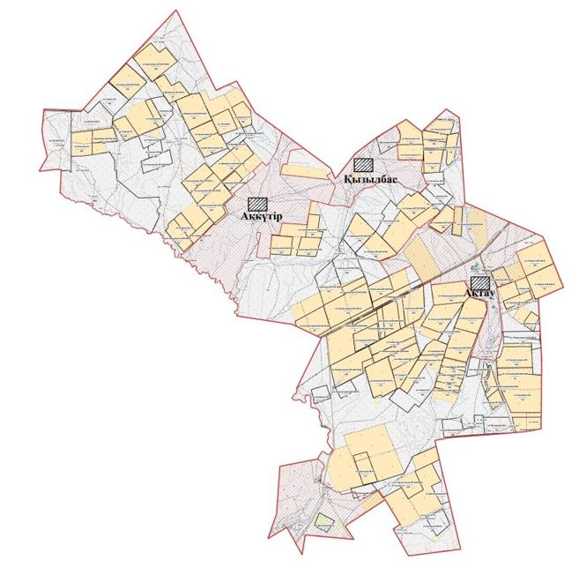

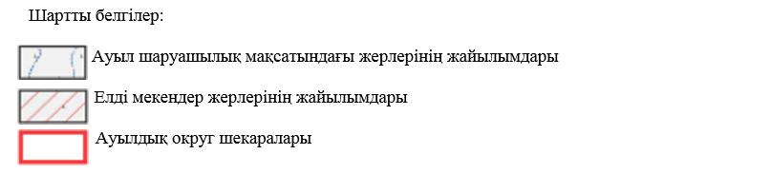

|  |  |
| --- | --- |
|  | Тасқала ауданы бойынша 2025-2029 жылдарға арналған жайылымдарды басқару және оларды пайдалану жөніндегі 4 тараудың 1-тармағы |

**Құқық белгілейтін құжаттар негізінде жер санаттары, жер учаскелерінің меншік иелері және жер пайдаланушылар бөлінісінде әкімшілік-аумақтық бірлік аумағында жайылымдардың орналасу схемасы (картасы) Амангелді ауылдық округі**

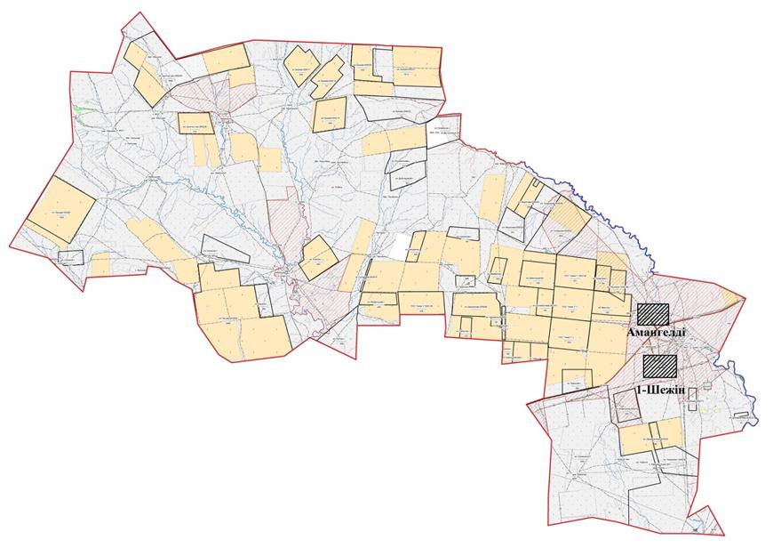

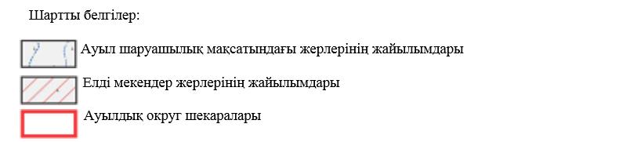

|  |  |
| --- | --- |
|  | Тасқала ауданы бойынша 2025-2029 жылдарға арналған жайылымдарды басқару және оларды пайдалану жөніндегі 4 тараудың 1-тармағы |

**Құқық белгілейтін құжаттар негізінде жер санаттары, жер учаскелерінің меншік иелері және жер пайдаланушылар бөлінісінде әкімшілік-аумақтық бірлік аумағында жайылымдардың орналасу схемасы (картасы) Достық ауылдық округі**

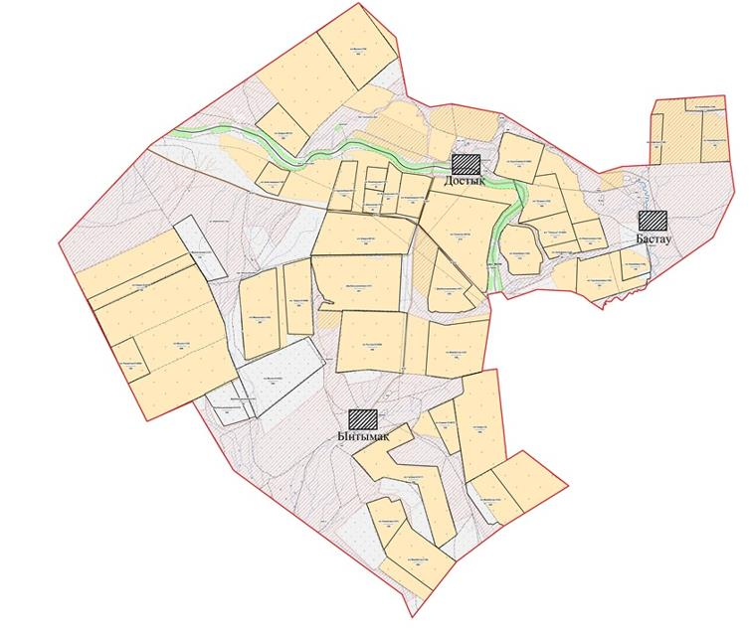

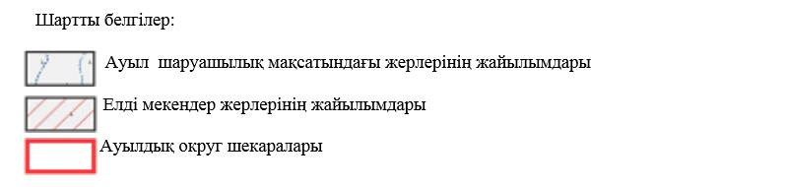

|  |  |
| --- | --- |
|  | Тасқала ауданы бойынша 2025-2029 жылдарға арналған жайылымдарды басқару және оларды пайдалану жөніндегі 4 тараудың 1-тармағы |

**Құқық белгілейтін құжаттар негізінде жер санаттары, жер учаскелерінің меншік иелері және жер пайдаланушылар бөлінісінде әкімшілік-аумақтық бірлік аумағында жайылымдардың орналасу схемасы (картасы) Қазақстан ауылдық округі**

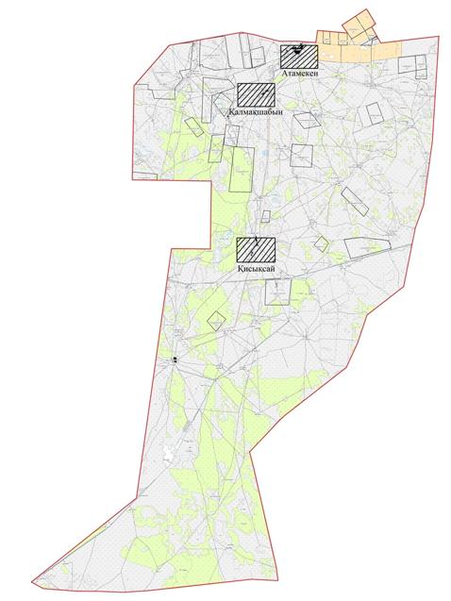

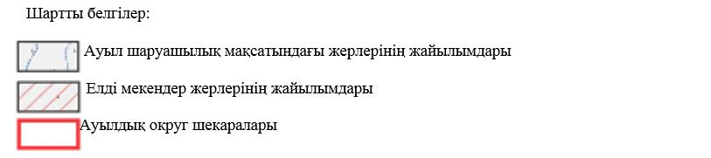

|  |  |
| --- | --- |
|  | Тасқала ауданы бойынша 2025-2029 жылдарға арналған жайылымдарды басқару және оларды пайдалану жөніндегі 4 тараудың 1-тармағы |

**Құқық белгілейтін құжаттар негізінде жер санаттары, жер учаскелерінің меншік иелері және жер пайдаланушылар бөлінісінде әкімшілік-аумақтық бірлік аумағында жайылымдардың орналасу схемасы (картасы) Қосшы ауылдық округі**

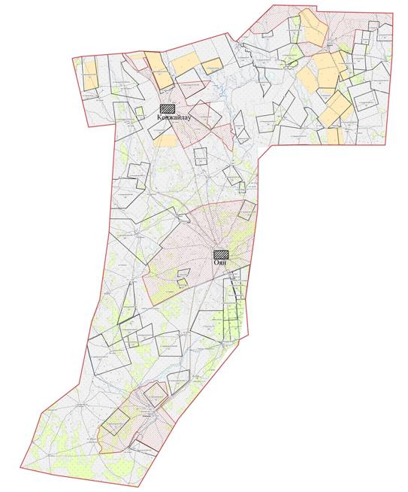

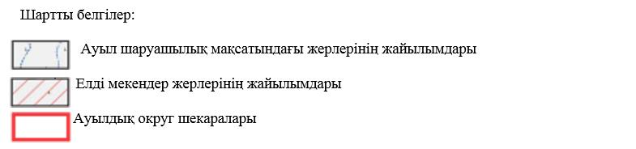

|  |  |
| --- | --- |
|  | Тасқала ауданы бойынша 2025-2029 жылдарға арналған жайылымдарды басқару және оларды пайдалану жөніндегі 4 тараудың 1-тармағы |

**Құқық белгілейтін құжаттар негізінде жер санаттары, жер учаскелерінің меншік иелері және жер пайдаланушылар бөлінісінде әкімшілік-аумақтық бірлік аумағында жайылымдардың орналасу схемасы (картасы) Мерей ауылдық округі**

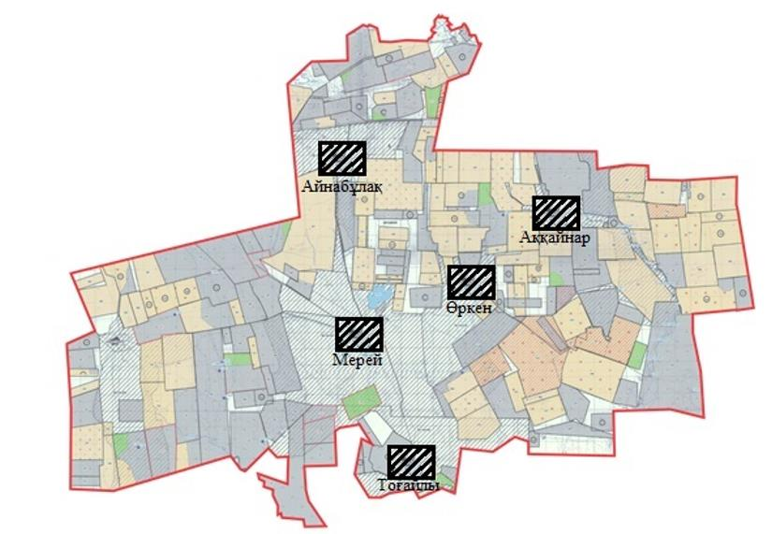

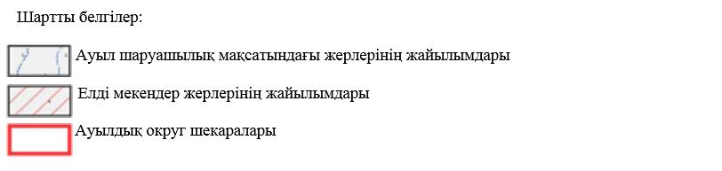

|  |  |
| --- | --- |
|  | Тасқала ауданы бойынша 2025-2029 жылдарға арналған жайылымдарды басқару және оларды пайдалану жөніндегі 4 тараудың 1-тармағы |

**Құқық белгілейтін құжаттар негізінде жер санаттары, жер учаскелерінің меншік иелері және жер пайдаланушылар бөлінісінде әкімшілік-аумақтық бірлік аумағында жайылымдардың орналасу схемасы (картасы) Мереке ауылдық округі**

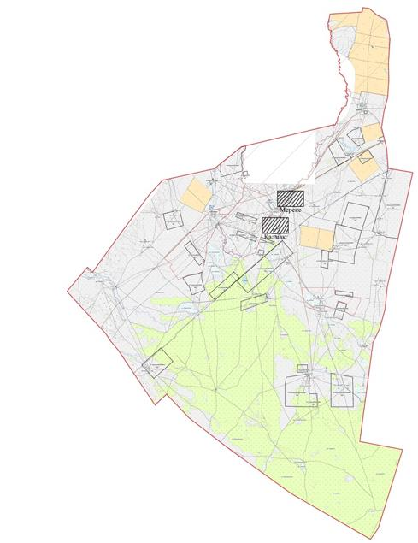

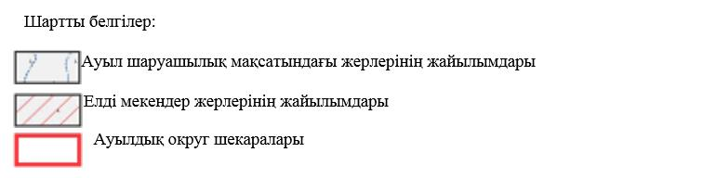

|  |  |
| --- | --- |
|  | Тасқала ауданы бойынша 2025-2029 жылдарға арналған жайылымдарды басқару және оларды пайдалану жөніндегі 4 тараудың 1-тармағы |

**Құқық белгілейтін құжаттар негізінде жер санаттары, жер учаскелерінің меншік иелері және жер пайдаланушылар бөлінісінде әкімшілік-аумақтық бірлік аумағында жайылымдардың орналасу схемасы (картасы) Тасқала ауылдық округі**

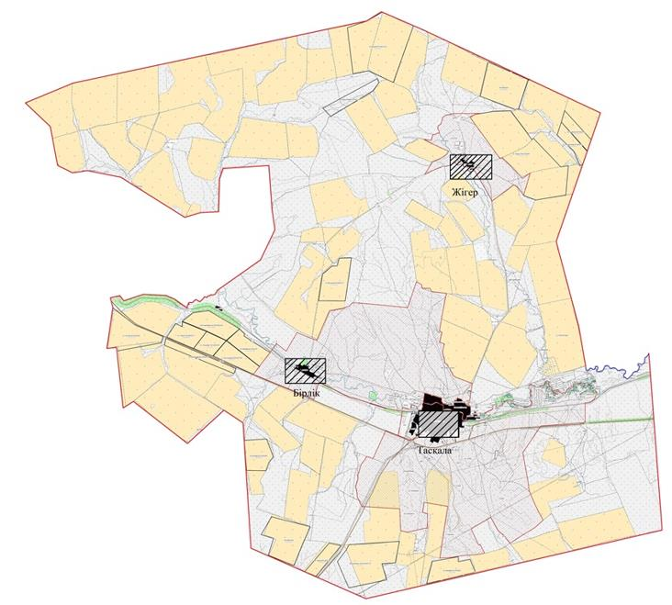

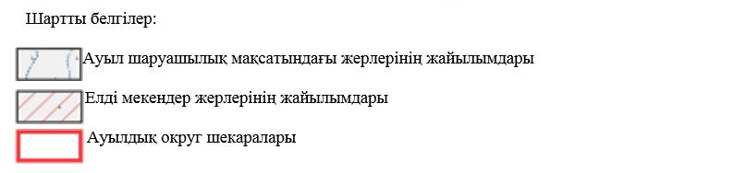

|  |  |
| --- | --- |
|  | Тасқала ауданы бойынша 2025-2029 жылдарға арналған жайылымдарды басқару және оларды пайдалану жөніндегі 4 тараудың 1-тармағы |

**Құқық белгілейтін құжаттар негізінде жер санаттары, жер учаскелерінің меншік иелері және жер пайдаланушылар бөлінісінде әкімшілік-аумақтық бірлік аумағында жайылымдардың орналасу схемасы (картасы) Шежін ауылдық округі**

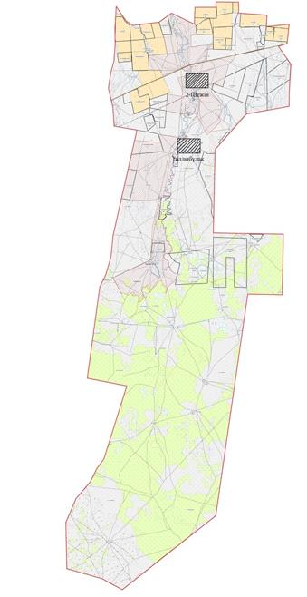

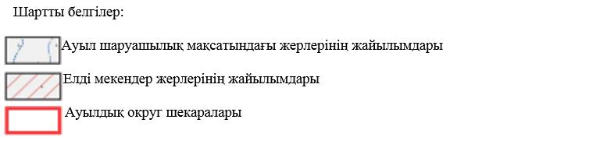

|  |  |
| --- | --- |
|  | Тасқала ауданы бойынша 2025-2029 жылдарға арналған жайылымдарды басқару және оларды пайдалану жөніндегі 4 тараудың 2-тармағы |

**Жайылымдардың, оның ішінде маусымдық жайылымдардың сыртқы және ішкі шекаралары мен алаңдары, жайылымдық инфрақұрылым объектілері белгіленген картасы Ақтау ауылдық округі**

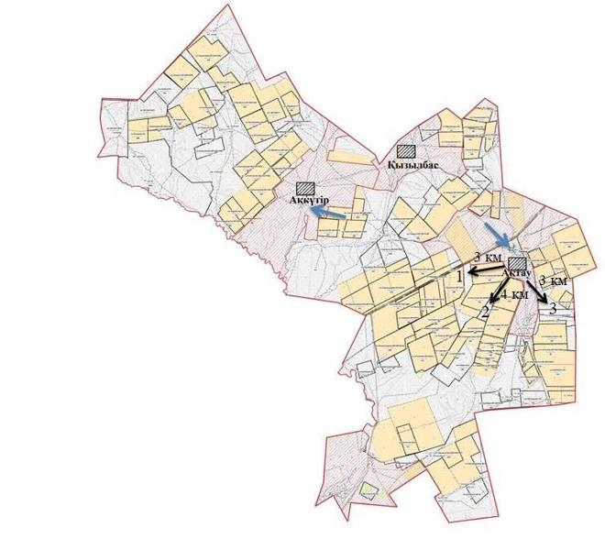

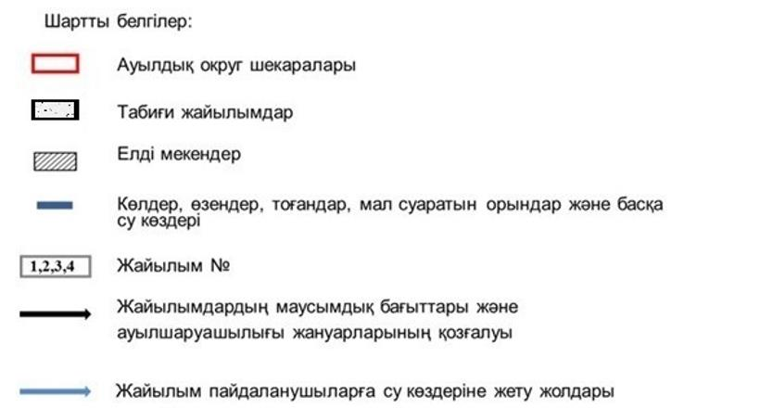

|  |  |
| --- | --- |
|  | Тасқала ауданы бойынша 2025-2029 жылдарға арналған жайылымдарды басқару және оларды пайдалану жөніндегі 4 тараудың 2-тармағы |

**Жайылымдардың, оның ішінде маусымдық жайылымдардың сыртқы және ішкі шекаралары мен алаңдары, жайылымдық инфрақұрылым объектілері белгіленген картасы Амангелді ауылдық округі**

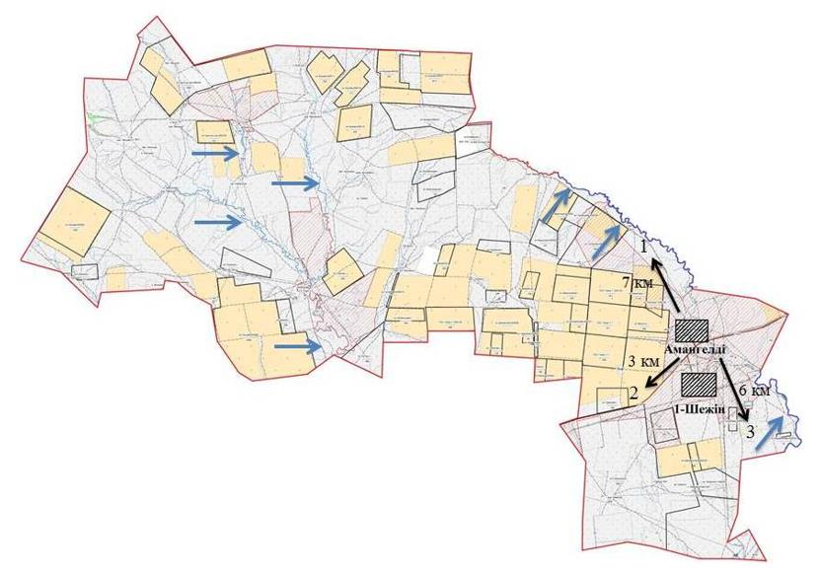

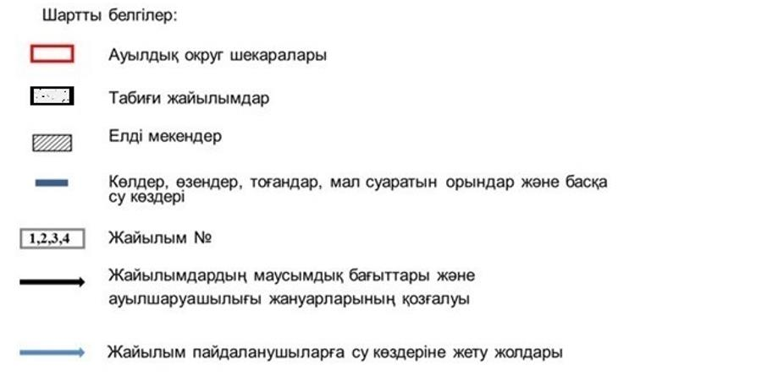

|  |  |
| --- | --- |
|  | Тасқала ауданы бойынша 2025-2029 жылдарға арналған жайылымдарды басқару және оларды пайдалану жөніндегі 4 тараудың 2-тармағы |

**Жайылымдардың, оның ішінде маусымдық жайылымдардың сыртқы және ішкі шекаралары мен алаңдары, жайылымдық инфрақұрылым объектілері белгіленген картасы Достық ауылдық округі**

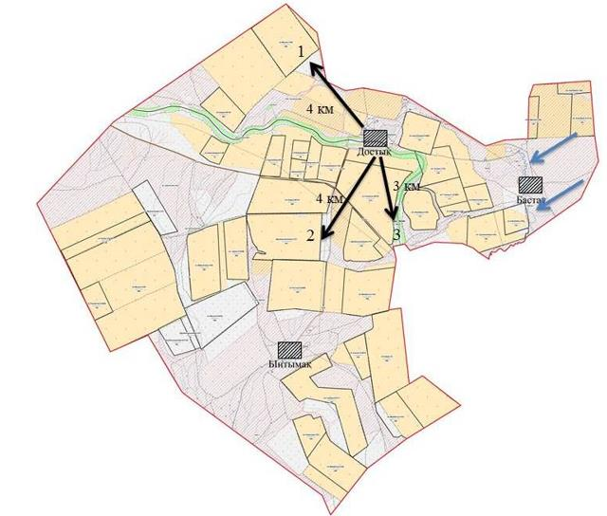

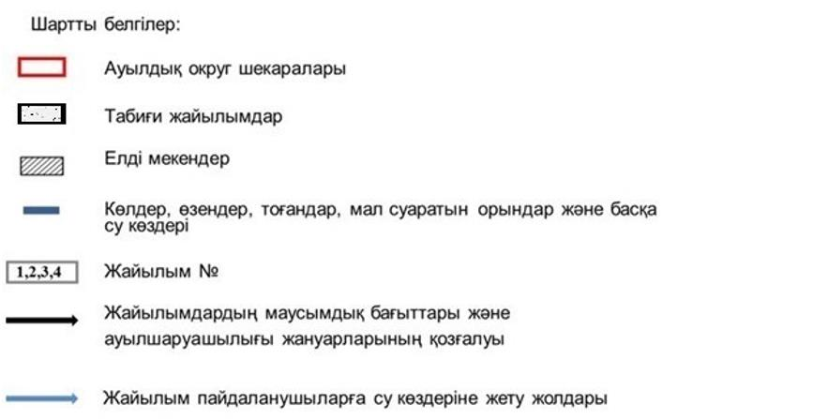

|  |  |
| --- | --- |
|  | Тасқала ауданы бойынша 2025-2029 жылдарға арналған жайылымдарды басқару және оларды пайдалану жөніндегі 4 тараудың 2-тармағы |

**Жайылымдардың, оның ішінде маусымдық жайылымдардың сыртқы және ішкі шекаралары мен алаңдары, жайылымдық инфрақұрылым объектілері белгіленген картасы Қазақстан ауылдық округі**

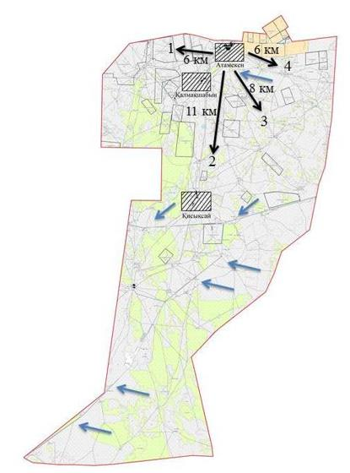

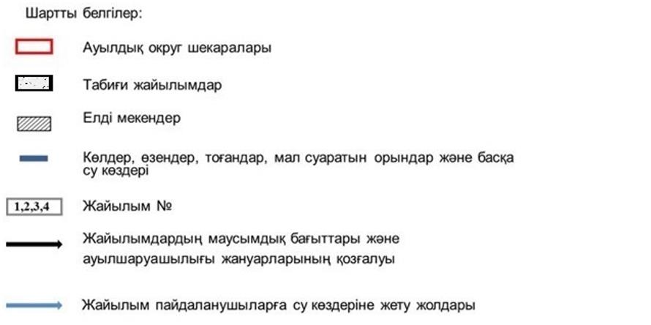

|  |  |
| --- | --- |
|  | Тасқала ауданы бойынша 2025-2029 жылдарға арналған жайылымдарды басқару және оларды пайдалану жөніндегі 4 тараудың 2-тармағы |

**Жайылымдардың, оның ішінде маусымдық жайылымдардың сыртқы және ішкі шекаралары мен алаңдары, жайылымдық инфрақұрылым объектілері белгіленген картасы Қосшы ауылдық округі**

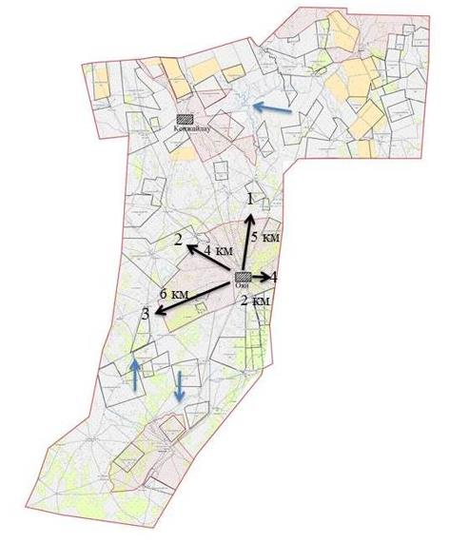

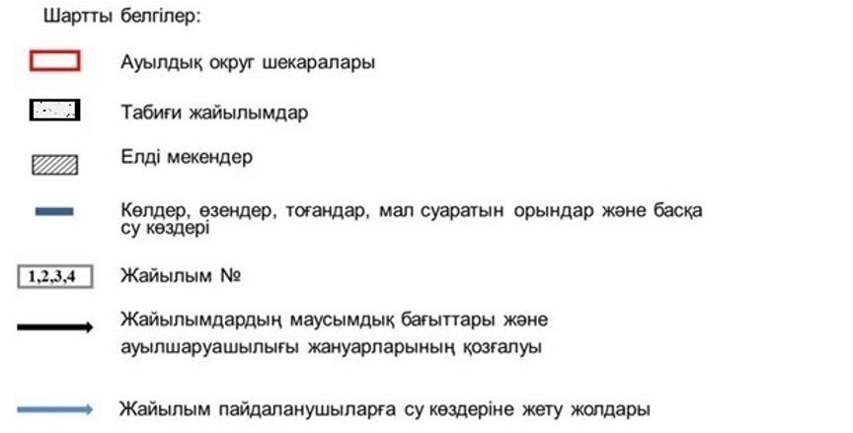

|  |  |
| --- | --- |
|  | Тасқала ауданы бойынша 2025-2029 жылдарға арналған жайылымдарды басқару және оларды пайдалану жөніндегі 4 тараудың 2-тармағы |

**Жайылымдардың, оның ішінде маусымдық жайылымдардың сыртқы және ішкі шекаралары мен алаңдары, жайылымдық инфрақұрылым объектілері белгіленген картасы Мерей ауылдық округі**

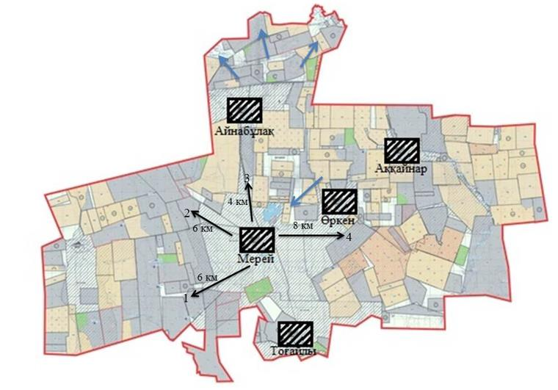

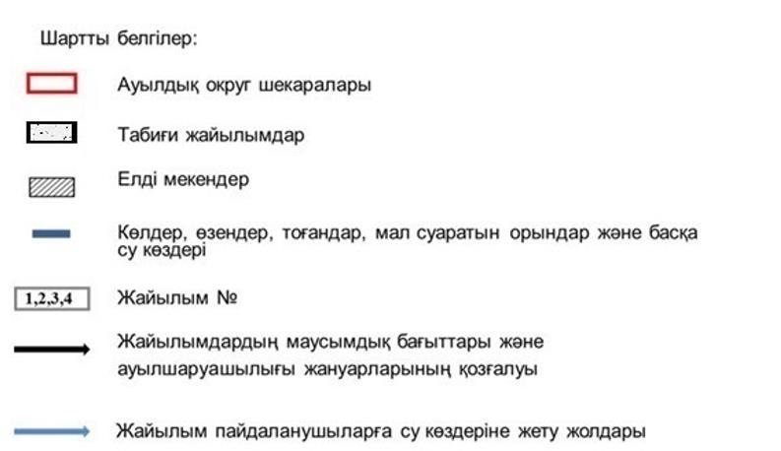

|  |  |
| --- | --- |
|  | Тасқала ауданы бойынша 2025-2029 жылдарға арналған жайылымдарды басқару және оларды пайдалану жөніндегі 4 тараудың 2-тармағы |

**Жайылымдардың, оның ішінде маусымдық жайылымдардың сыртқы және ішкі шекаралары мен алаңдары, жайылымдық инфрақұрылым объектілері белгіленген картасы Мереке ауылдық округі**

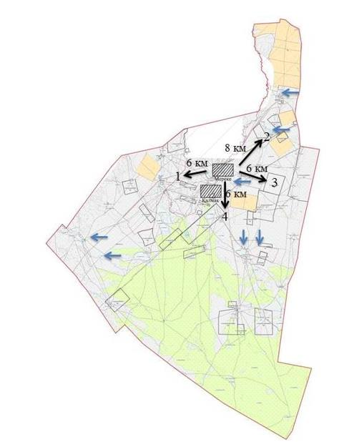

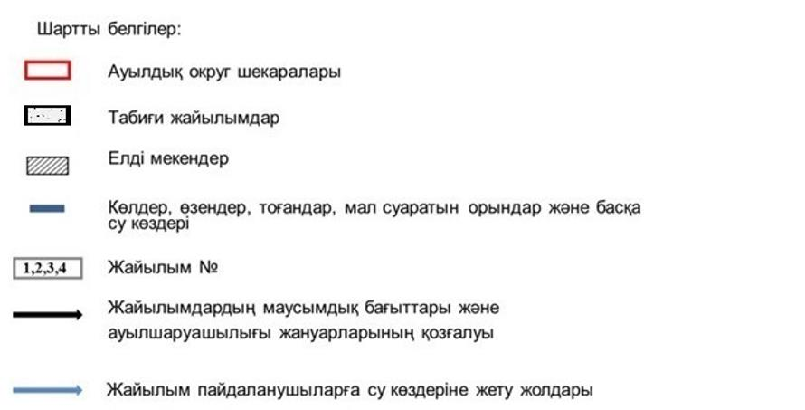

|  |  |
| --- | --- |
|  | Тасқала ауданы бойынша 2025-2029 жылдарға арналған жайылымдарды басқару және оларды пайдалану жөніндегі 4 тараудың 2-тармағы |

**Жайылымдардың, оның ішінде маусымдық жайылымдардың сыртқы және ішкі шекаралары мен алаңдары, жайылымдық инфрақұрылым объектілері белгіленген картасы Тасқала ауылдық округі**

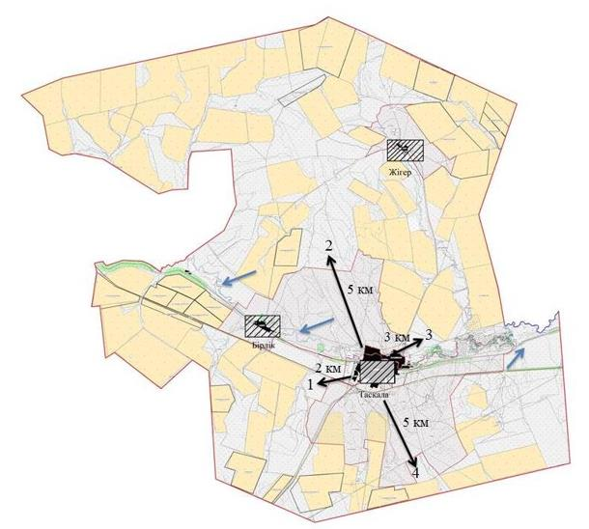

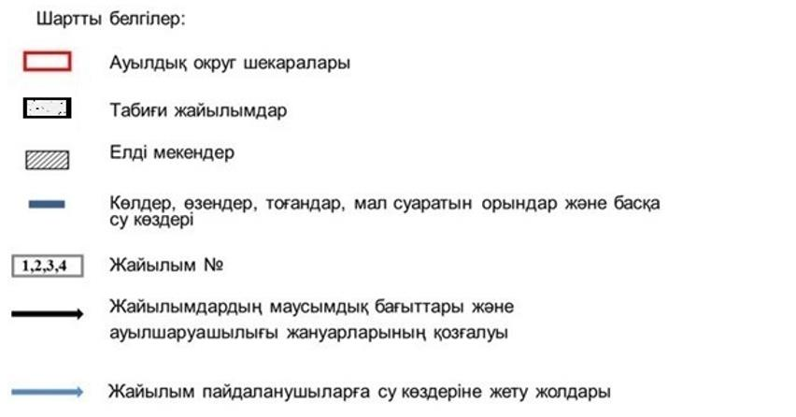

|  |  |
| --- | --- |
|  | Тасқала ауданы бойынша 2025-2029 жылдарға арналған жайылымдарды басқару және оларды пайдалану жөніндегі 4 тараудың 2-тармағы |

**Жайылымдардың, оның ішінде маусымдық жайылымдардың сыртқы және ішкі шекаралары мен алаңдары, жайылымдық инфрақұрылым объектілері белгіленген картасы Шежін ауылдық округі**

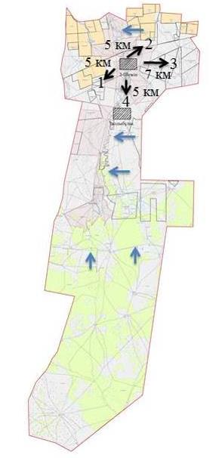

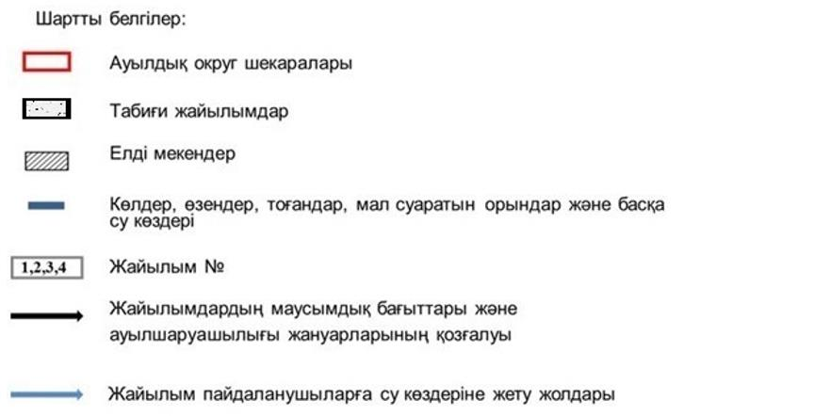

|  |  |
| --- | --- |
|  | Тасқала ауданы бойынша 2025-2029 жылдарға арналған жайылымдарды басқару және оларды пайдалану жөніндегі 4 тараудың 3-тармағы |

**Жайылым пайдаланушылардың су тұтыну нормасына сәйкес жасалған су көздеріне (көлдерге, өзендерге, тоғандарға, апандарға, суару немесе суландыру каналдарына, құбырлы немесе шахталы құдықтарға) қол жеткізу схемасы Ақтау ауылдық округі**

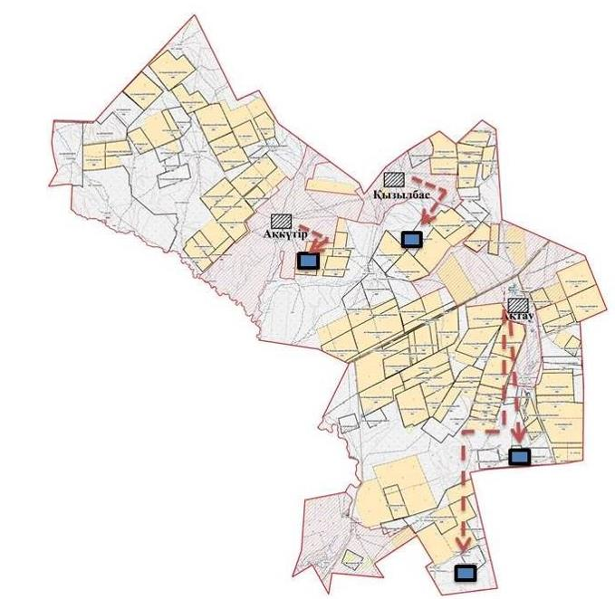

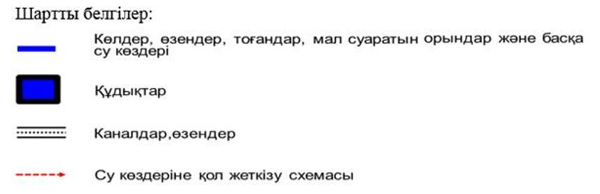

|  |  |
| --- | --- |
|  | Тасқала ауданы бойынша 2025-2029 жылдарға арналған жайылымдарды басқару және оларды пайдалану жөніндегі 4 тараудың 2-тармағы |

**Жайылым пайдаланушылардың су тұтыну нормасына сәйкес жасалған су көздеріне (көлдерге, өзендерге, тоғандарға, апандарға, суару немесе суландыру каналдарына, құбырлы немесе шахталы құдықтарға) қол жеткізу схемасы Амангелді ауылдық округі**

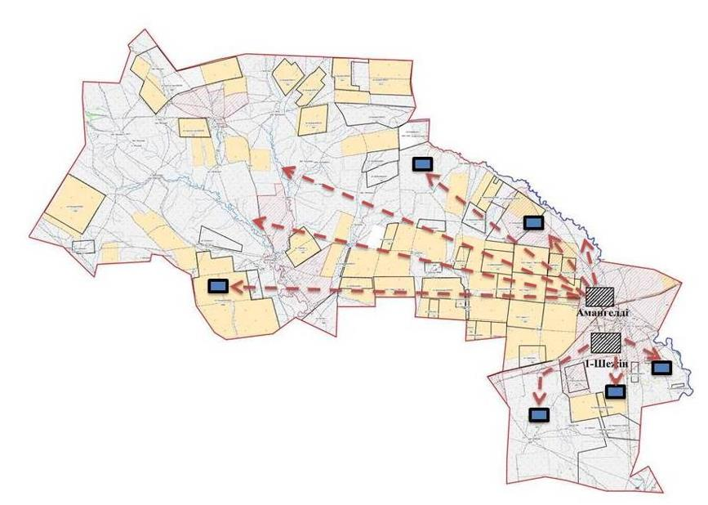

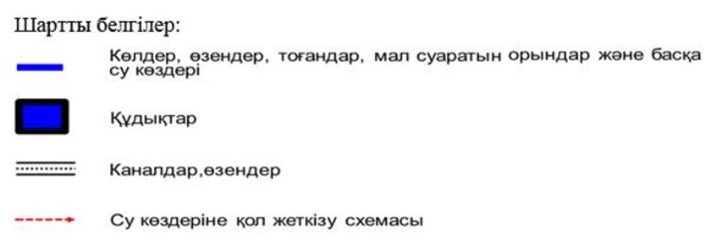

|  |  |
| --- | --- |
|  | Тасқала ауданы бойынша Тасқала ауданы бойынша 2025-2029 жылдарға арналған жайылымдарды басқару және оларды пайдалану жөніндегі 4 тараудың 3-тармағы |

**Жайылым пайдаланушылардың су тұтыну нормасына сәйкес жасалған су көздеріне (көлдерге, өзендерге, тоғандарға, апандарға, суару немесе суландыру каналдарына, құбырлы немесе шахталы құдықтарға) қол жеткізу схемасы Достық ауылдық округі**

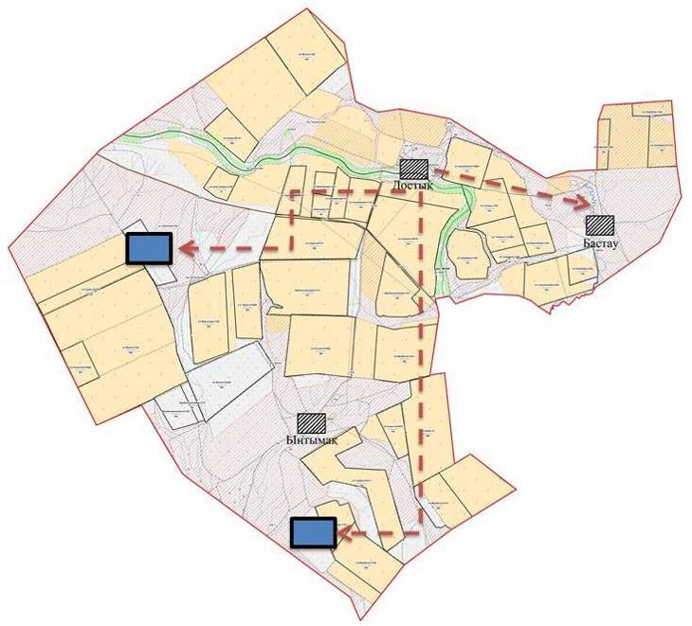

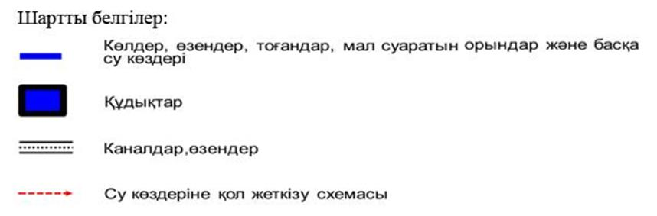

|  |  |
| --- | --- |
|  | Тасқала ауданы бойынша 2025-2029 жылдарға арналған жайылымдарды басқару және оларды пайдалану жөніндегі 4 тараудың 3-тармағы |

**Жайылым пайдаланушылардың су тұтыну нормасына сәйкес жасалған су көздеріне (көлдерге, өзендерге, тоғандарға, апандарға, суару немесе суландыру каналдарына, құбырлы немесе шахталы құдықтарға) қол жеткізу схемасы Қазақстан ауылдық округі**

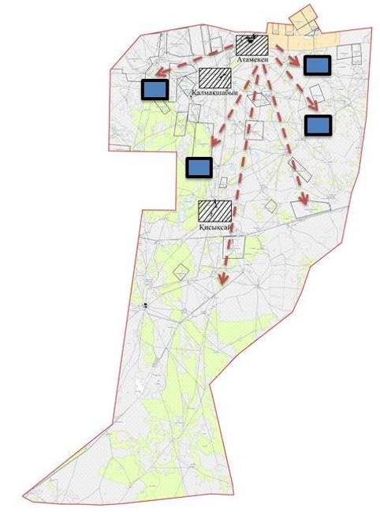

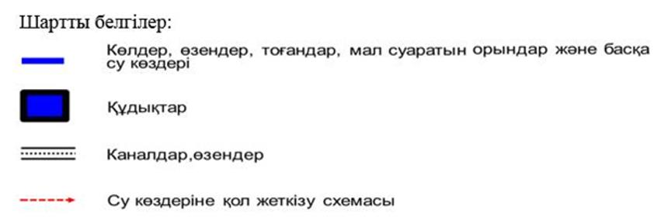

|  |  |
| --- | --- |
|  | Тасқала ауданы бойынша 2025-2029 жылдарға арналған жайылымдарды басқару және оларды пайдалану жөніндегі 4 тараудың 3-тармағы |

**Жайылым пайдаланушылардың су тұтыну нормасына сәйкес жасалған су көздеріне (көлдерге, өзендерге, тоғандарға, апандарға, суару немесе суландыру каналдарына, құбырлы немесе шахталы құдықтарға) қол жеткізу схемасы Қосшы ауылдық округі**

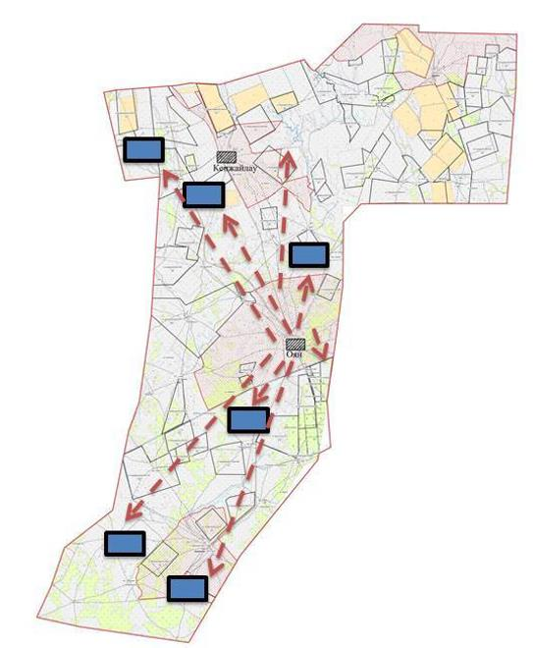

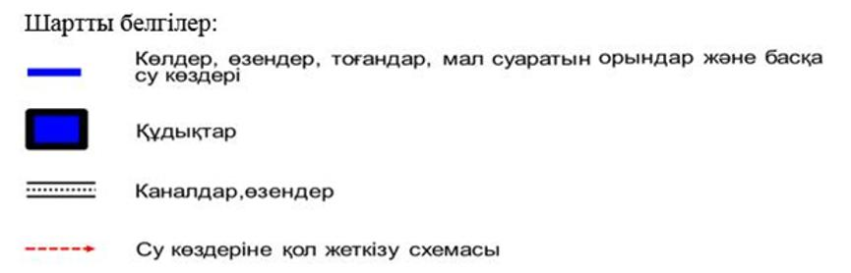

|  |  |
| --- | --- |
|  | Тасқала ауданы бойынша 2025-2029 жылдарға арналған жайылымдарды басқару және оларды пайдалану жөніндегі 4 тараудың 3-тармағы |

**Жайылым пайдаланушылардың су тұтыну нормасына сәйкес жасалған су көздеріне (көлдерге, өзендерге, тоғандарға, апандарға, суару немесе суландыру каналдарына, құбырлы немесе шахталы құдықтарға) қол жеткізу схемасы Мерей ауылдық округі**

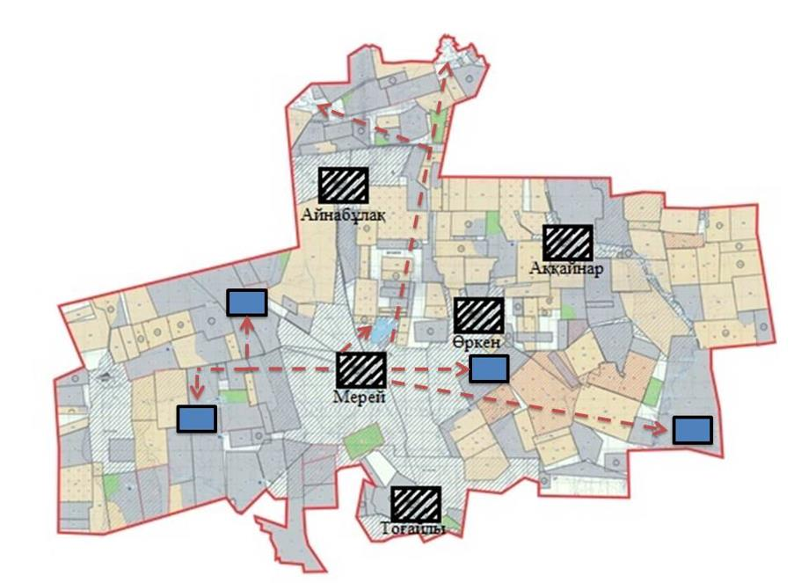

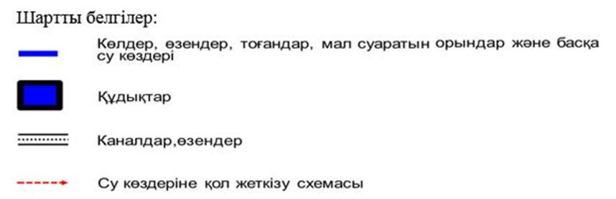

|  |  |
| --- | --- |
|  | Тасқала ауданы бойынша 2025-2029 жылдарға арналған жайылымдарды басқару және оларды пайдалану жөніндегі 4 тараудың 3-тармағы |

**Жайылым пайдаланушылардың су тұтыну нормасына сәйкес жасалған су көздеріне (көлдерге, өзендерге, тоғандарға, апандарға, суару немесе суландыру каналдарына, құбырлы немесе шахталы құдықтарға) қол жеткізу схемасы Мереке ауылдық округі**

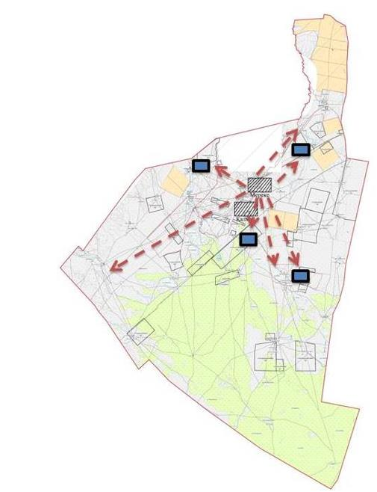

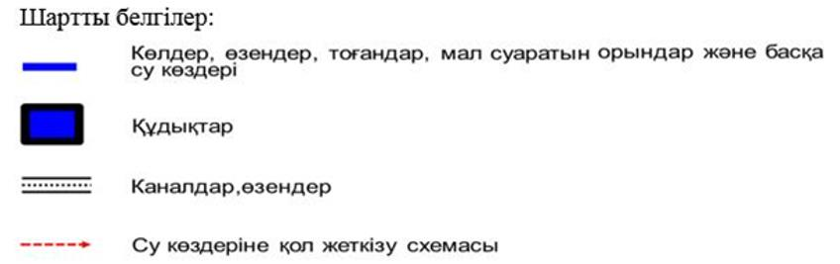

|  |  |
| --- | --- |
|  | Тасқала ауданы бойынша 2025-2029 жылдарға арналған жайылымдарды басқару және оларды пайдалану жөніндегі 4 тараудың 3-тармағы |

**Жайылым пайдаланушылардың су тұтыну нормасына сәйкес жасалған су көздеріне (көлдерге, өзендерге, тоғандарға, апандарға, суару немесе суландыру каналдарына, құбырлы немесе шахталы құдықтарға) қол жеткізу схемасы Тасқала ауылдық округі**

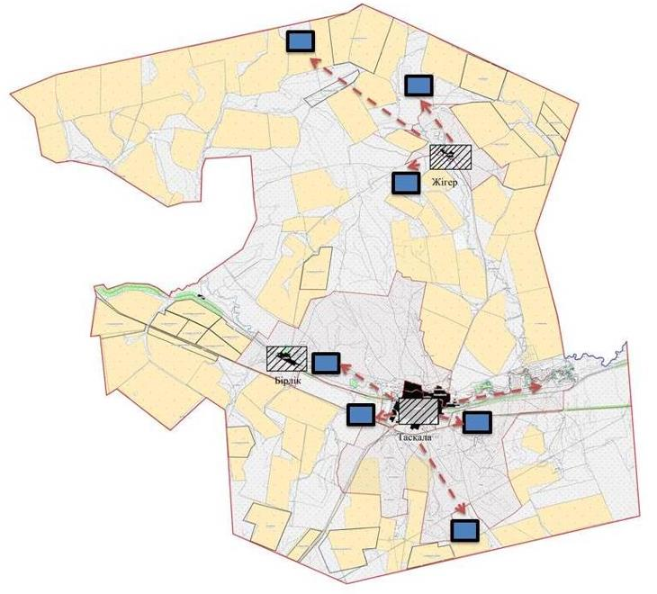

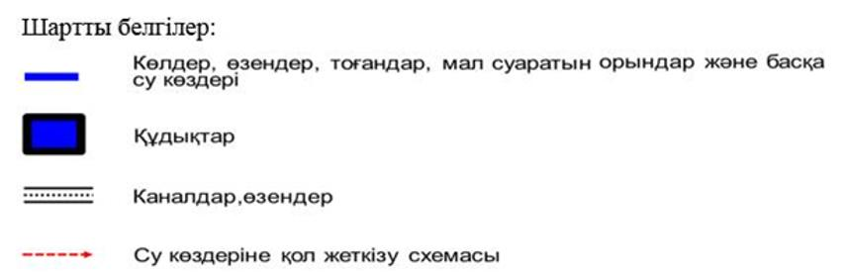

|  |  |
| --- | --- |
|  | Тасқала ауданы бойынша 2025-2029 жылдарға арналған жайылымдарды басқару және оларды пайдалану жөніндегі 4 тараудың 3-тармағы |

**Жайылым пайдаланушылардың су тұтыну нормасына сәйкес жасалған су көздеріне (көлдерге, өзендерге, тоғандарға, апандарға, суару немесе суландыру каналдарына, құбырлы немесе шахталы құдықтарға) қол жеткізу схемасы Шежін ауылдық округі**

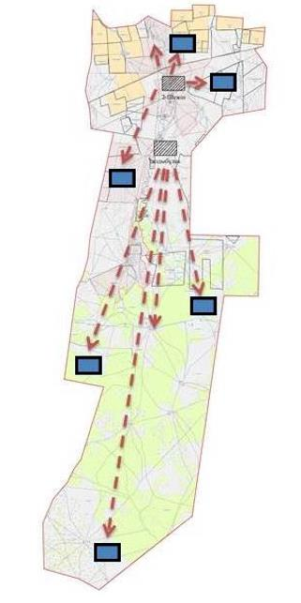

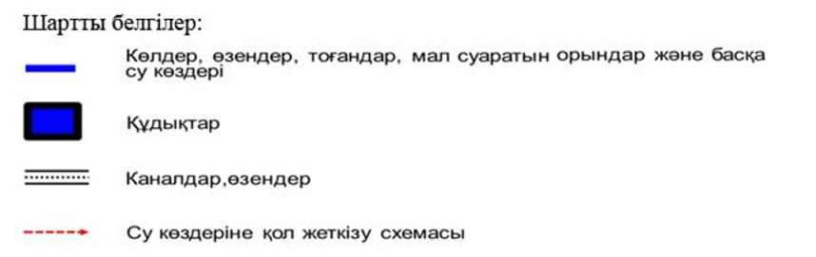

|  |  |
| --- | --- |
|  | Тасқала ауданы бойынша 2025-2029 жылдарға арналған жайылымдарды басқару және оларды пайдалану жөніндегі 4 тараудың 4-тармағы |

**Жайылымы жоқ жеке және (немесе) заңды тұлғалардың ауыл шаруашылығы жануарларының мал басын орналастыру үшін жайылымдарды қайта бөлу және оны берілетін жайылымдарға ауыстыру схемасы Ақтау ауылдық округі**

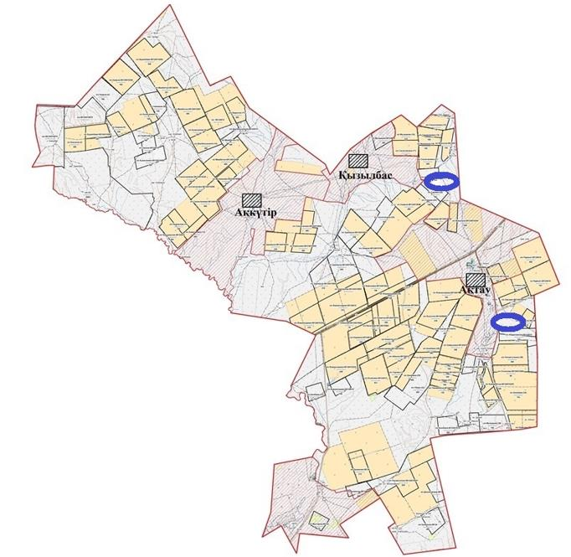

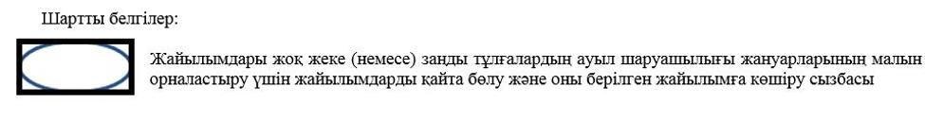

|  |  |
| --- | --- |
|  | Тасқала ауданы бойынша 2025-2029 жылдарға арналған жайылымдарды басқару және оларды пайдалану жөніндегі 4 тараудың 4-тармағы |

**Жайылымы жоқ жеке және (немесе) заңды тұлғалардың ауыл шаруашылығы жануарларының мал басын орналастыру үшін жайылымдарды қайта бөлу және оны берілетін жайылымдарға ауыстыру схемасы Амангелді ауылдық округі**

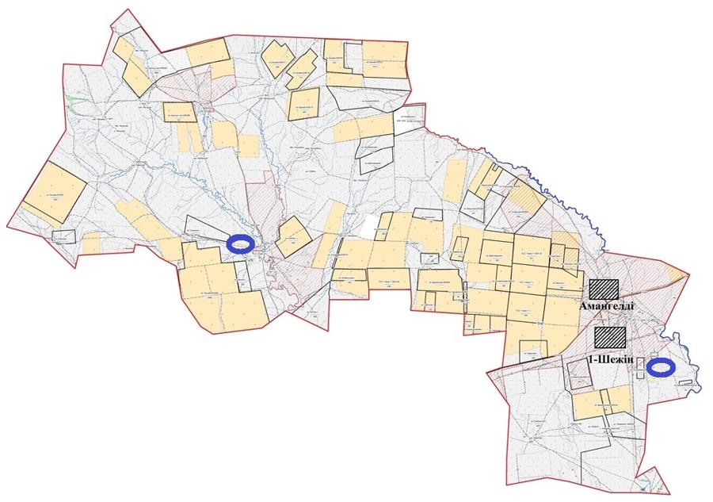

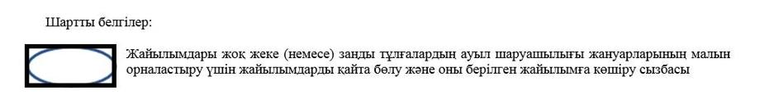

|  |  |
| --- | --- |
|  | Тасқала ауданы бойынша 2025-2029 жылдарға арналған жайылымдарды басқару және оларды пайдалану жөніндегі 4 тараудың 4-тармағы |

**Жайылымы жоқ жеке және (немесе) заңды тұлғалардың ауыл шаруашылығы жануарларының мал басын орналастыру үшін жайылымдарды қайта бөлу және оны берілетін жайылымдарға ауыстыру схемасы Достық ауылдық округі**

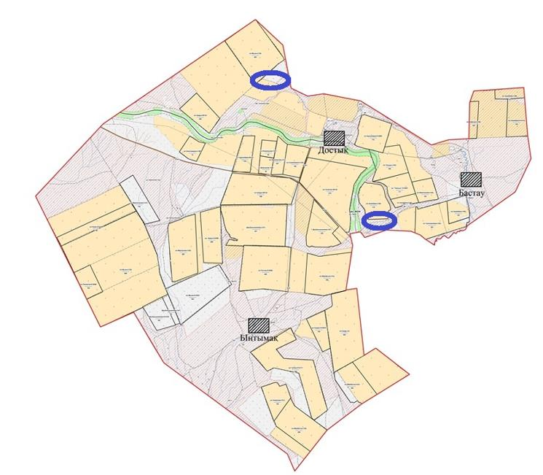

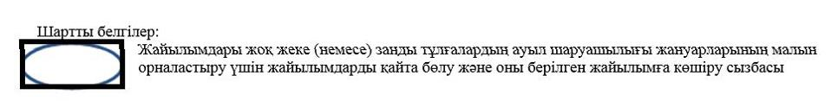

|  |  |
| --- | --- |
|  | Тасқала ауданы бойынша 2025-2029 жылдарға арналған жайылымдарды басқару және оларды пайдалану жөніндегі 4 тараудың 4-тармағы |

**Жайылымы жоқ жеке және (немесе) заңды тұлғалардың ауыл шаруашылығы жануарларының мал басын орналастыру үшін жайылымдарды қайта бөлу және оны берілетін жайылымдарға ауыстыру схемасы Қазақстан ауылдық округі**

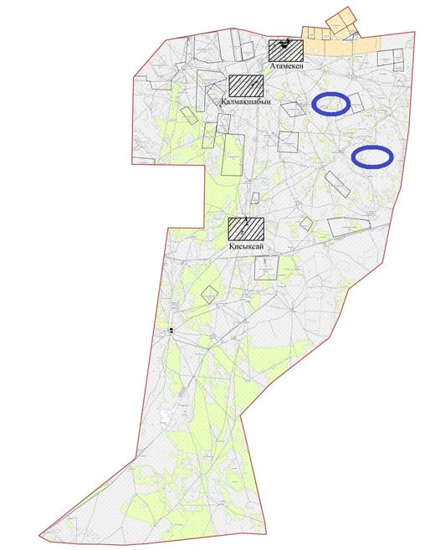



|  |  |
| --- | --- |
|  | Тасқала ауданы бойынша 2025-2029 жылдарға арналған жайылымдарды басқару және оларды пайдалану жөніндегі 4 тараудың 4-тармағы |

**Жайылымы жоқ жеке және (немесе) заңды тұлғалардың ауыл шаруашылығы жануарларының мал басын орналастыру үшін жайылымдарды қайта бөлу және оны берілетін жайылымдарға ауыстыру схемасы Қосшы ауылдық округі**

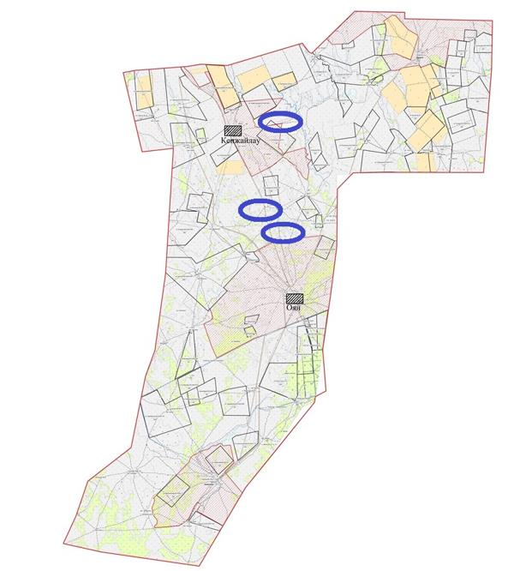

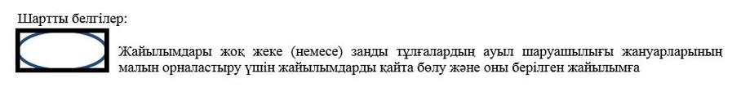

|  |  |
| --- | --- |
|  | Тасқала ауданы бойынша 2025-2029 жылдарға арналған жайылымдарды басқару және оларды пайдалану жөніндегі 4 тараудың 4-тармағы |

**Жайылымы жоқ жеке және (немесе) заңды тұлғалардың ауыл шаруашылығы жануарларының мал басын орналастыру үшін жайылымдарды қайта бөлу және оны берілетін жайылымдарға ауыстыру схемасы Мерей ауылдық округі**

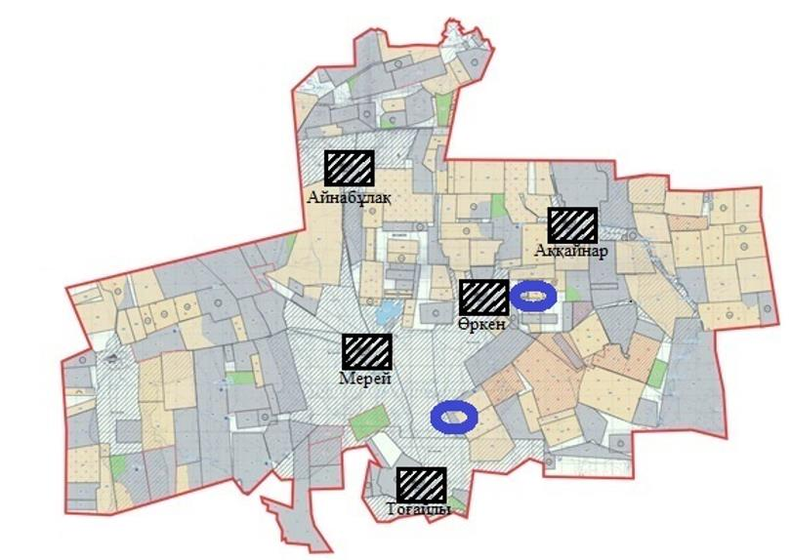

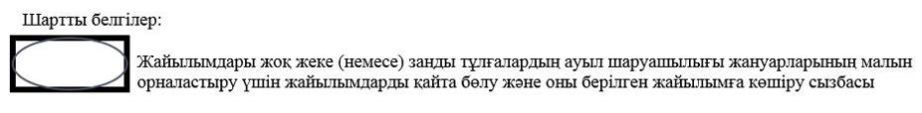

|  |  |
| --- | --- |
|  | Тасқала ауданы бойынша 2025-2029 жылдарға арналған жайылымдарды басқару және оларды пайдалану жөніндегі 4 тараудың 4-тармағы |

**Жайылымы жоқ жеке және (немесе) заңды тұлғалардың ауыл шаруашылығы жануарларының мал басын орналастыру үшін жайылымдарды қайта бөлу және оны берілетін жайылымдарға ауыстыру схемасы Мереке ауылдық округі**

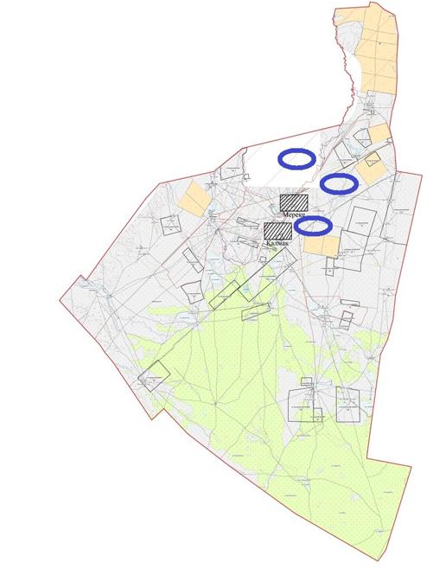

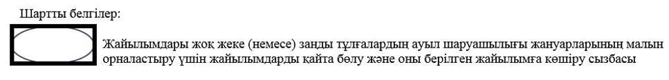

|  |  |
| --- | --- |
|  | Тасқала ауданы бойынша 2025-2029 жылдарға арналған жайылымдарды басқару және оларды пайдалану жөніндегі 4 тараудың 4-тармағы |

**Жайылымы жоқ жеке және (немесе) заңды тұлғалардың ауыл шаруашылығы жануарларының мал басын орналастыру үшін жайылымдарды қайта бөлу және оны берілетін жайылымдарға ауыстыру схемасы Тасқала ауылдық округі**

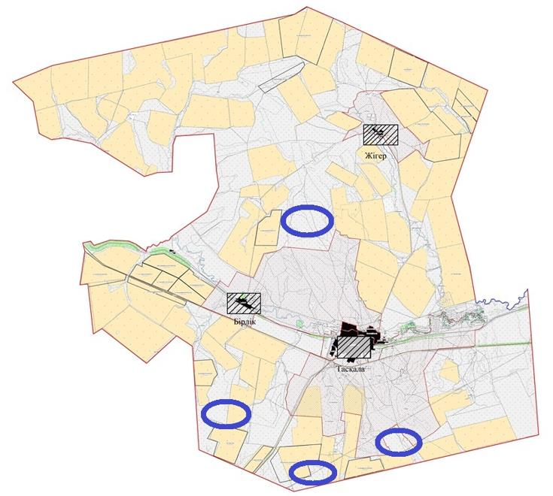



|  |  |
| --- | --- |
|  | Тасқала ауданы бойынша 2025-2029 жылдарға арналған жайылымдарды басқару және оларды пайдалану жөніндегі 4 тараудың 4-тармағы |

**Жайылымы жоқ жеке және (немесе) заңды тұлғалардың ауыл шаруашылығы жануарларының мал басын орналастыру үшін жайылымдарды қайта бөлу және оны берілетін жайылымдарға ауыстыру схемасы Шежін ауылдық округі**

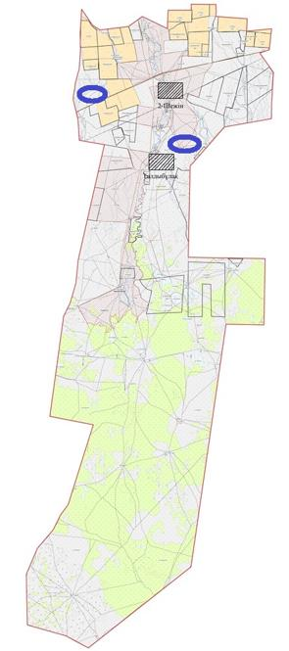

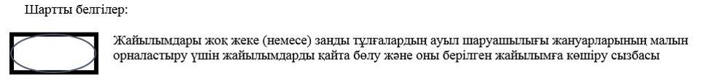

|  |  |
| --- | --- |
|  | Тасқала ауданы бойынша 2025-2025 жылдарға арналған жайылымдарды басқару және оларды пайдалану жөніндегі 4 тараудың 5-тармағы |

**Аудандық маңызы бар қала, кент, ауыл, ауылдық округ маңында орналасқан жайылымдармен қамтамасыз етілмеген жеке және (немесе) заңды тұлғалардың ауыл шаруашылығы жануарларының мал басын шалғайдағы жайылымдарға орналастыру схемасы Ақтау ауылдық округі**

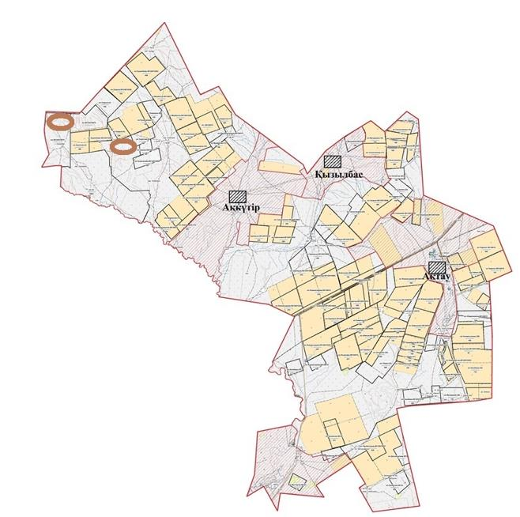



|  |  |
| --- | --- |
|  | Тасқала ауданы бойынша 2025-2029 жылдарға арналған жайылымдарды басқару және оларды пайдалану жөніндегі 4 тараудың 5-тармағы |

**Аудандық маңызы бар қала, кент, ауыл, ауылдық округ маңында орналасқан жайылымдармен қамтамасыз етілмеген жеке және (немесе) заңды тұлғалардың ауыл шаруашылығы жануарларының мал басын шалғайдағы жайылымдарға орналастыру схемасы Амангелді ауылдық округі**

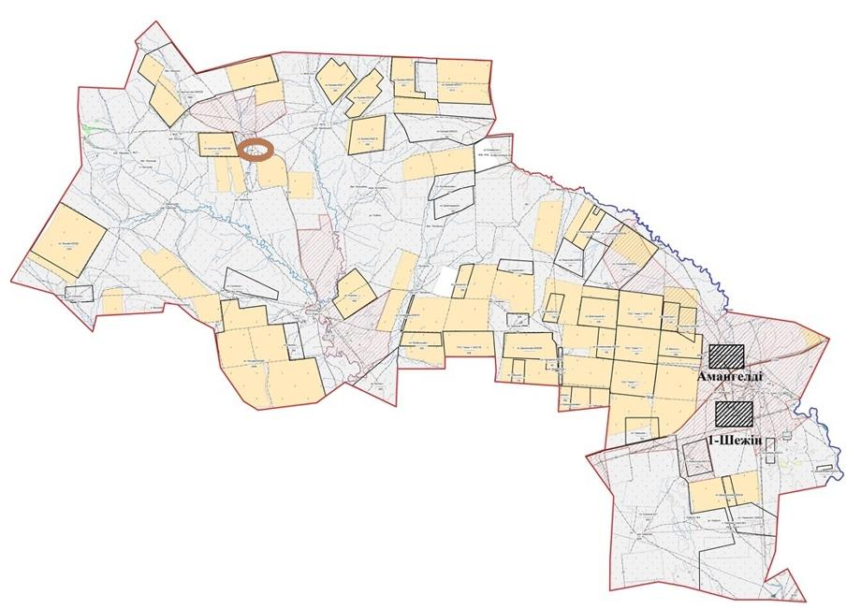



|  |  |
| --- | --- |
|  | Тасқала ауданы бойынша 2025-2029 жылдарға арналған жайылымдарды басқару және оларды пайдалану жөніндегі 4 тараудың 5-тармағы |

**Аудандық маңызы бар қала, кент, ауыл, ауылдық округ маңында орналасқан жайылымдармен қамтамасыз етілмеген жеке және (немесе) заңды тұлғалардың ауыл шаруашылығы жануарларының мал басын шалғайдағы жайылымдарға орналастыру схемасы Достық ауылдық округі**

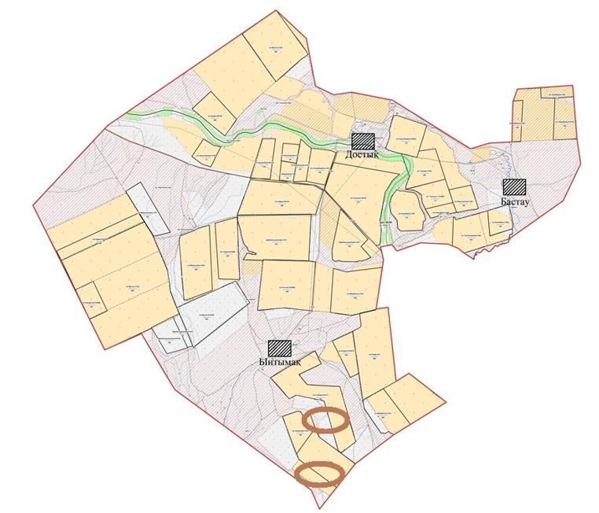



|  |  |
| --- | --- |
|  | Тасқала ауданы бойынша 2025-2029 жылдарға арналған жайылымдарды басқару және оларды пайдалану жөніндегі 4 тараудың 5-тармағы |

**Аудандық маңызы бар қала, кент, ауыл, ауылдық округ маңында орналасқан жайылымдармен қамтамасыз етілмеген жеке және (немесе) заңды тұлғалардың ауыл шаруашылығы жануарларының мал басын шалғайдағы жайылымдарға орналастыру схемасы Қазақстан ауылдық округі**

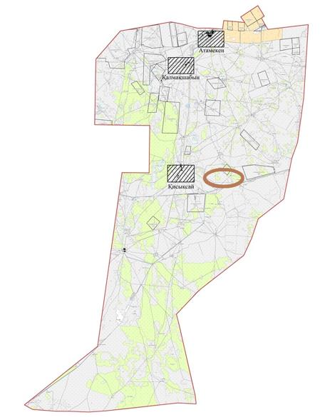

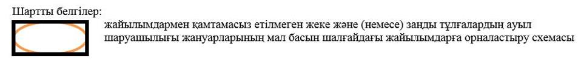

|  |  |
| --- | --- |
|  | Тасқала ауданы бойынша 2025-2029 жылдарға арналған жайылымдарды басқару және оларды пайдалану жөніндегі 4 тараудың 5-тармағы |

**Аудандық маңызы бар қала, кент, ауыл, ауылдық округ маңында орналасқан жайылымдармен қамтамасыз етілмеген жеке және (немесе) заңды тұлғалардың ауыл шаруашылығы жануарларының мал басын шалғайдағы жайылымдарға орналастыру схемасы Қосшы ауылдық округі**

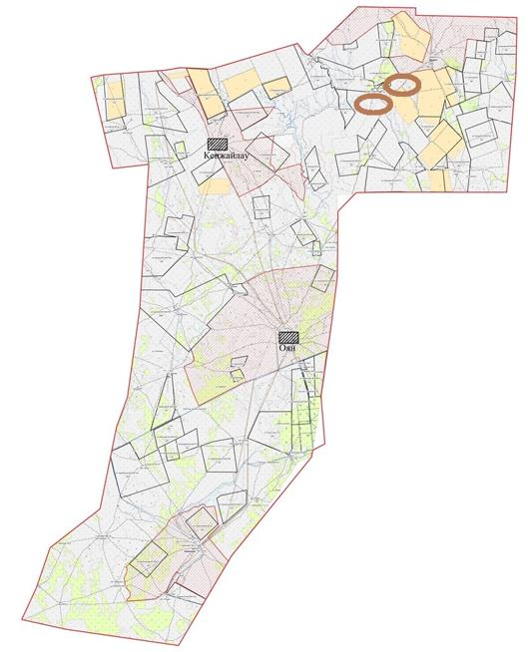

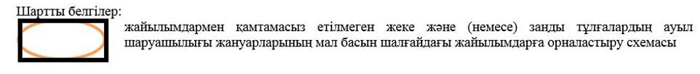

|  |  |
| --- | --- |
|  | Тасқала ауданы бойынша 2025-2029 жылдарға арналған жайылымдарды басқару және оларды пайдалану жөніндегі 4 тараудың 5-тармағы |

**Аудандық маңызы бар қала, кент, ауыл, ауылдық округ маңында орналасқан жайылымдармен қамтамасыз етілмеген жеке және (немесе) заңды тұлғалардың ауыл шаруашылығы жануарларының мал басын шалғайдағы жайылымдарға орналастыру схемасы Мерей ауылдық округі**

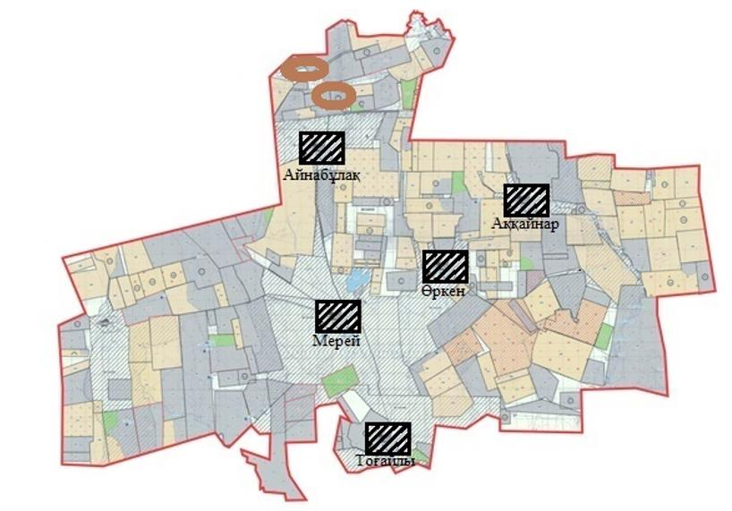

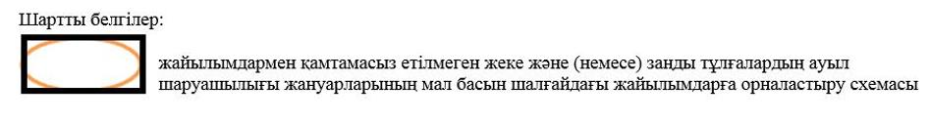

|  |  |
| --- | --- |
|  | Тасқала ауданы бойынша 2025-2029 жылдарға арналған жайылымдарды басқару және оларды пайдалану жөніндегі 4 тараудың 5-тармағы |

**Аудандық маңызы бар қала, кент, ауыл, ауылдық округ маңында орналасқан жайылымдармен қамтамасыз етілмеген жеке және (немесе) заңды тұлғалардың ауыл шаруашылығы жануарларының мал басын шалғайдағы жайылымдарға орналастыру схемасы Мереке ауылдық округі**

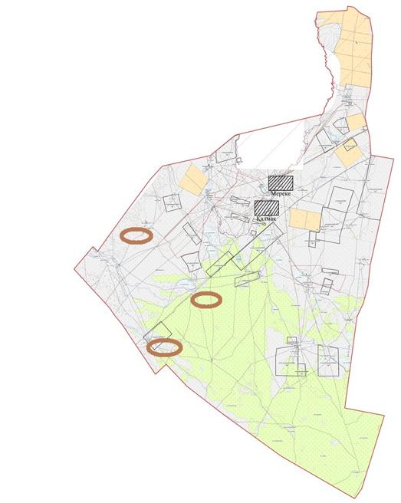

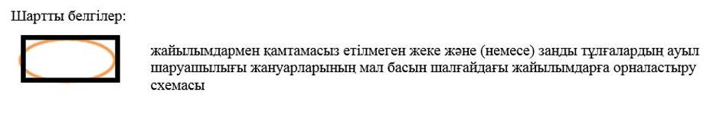

|  |  |
| --- | --- |
|  | Тасқала ауданы бойынша 2025-2029 жылдарға арналған жайылымдарды басқару және оларды пайдалану жөніндегі 4 тараудың 5-тармағы |

**Аудандық маңызы бар қала, кент, ауыл, ауылдық округ маңында орналасқан жайылымдармен қамтамасыз етілмеген жеке және (немесе) заңды тұлғалардың ауыл шаруашылығы жануарларының мал басын шалғайдағы жайылымдарға орналастыру схемасы Тасқала ауылдық округі**

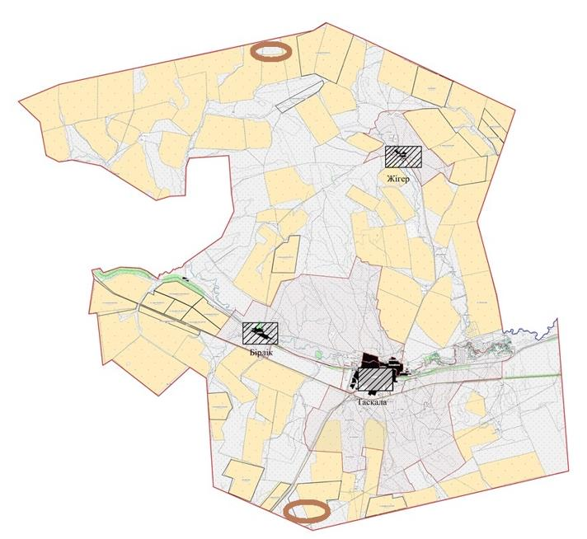

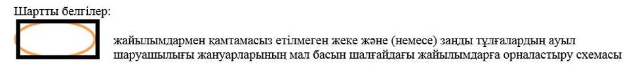

|  |  |
| --- | --- |
|  | Тасқала ауданы бойынша 2025-2029 жылдарға арналған жайылымдарды басқару және оларды пайдалану жөніндегі 4 тараудың 5-тармағы |

**Аудандық маңызы бар қала, кент, ауыл, ауылдық округ маңында орналасқан жайылымдармен қамтамасыз етілмеген жеке және (немесе) заңды тұлғалардың ауыл шаруашылығы жануарларының мал басын шалғайдағы жайылымдарға орналастыру схемасы Шежін ауылдық округі**

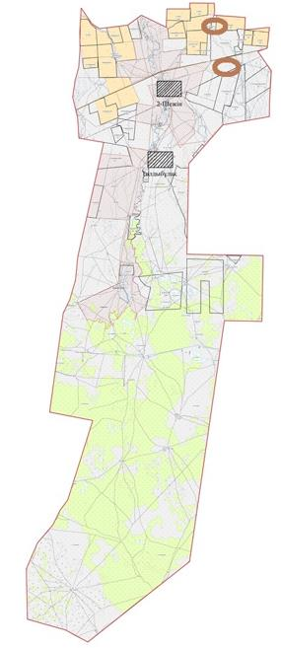



      Ескерту: аббревиатуралардың шешуі:

      га – гектар;

      см – сантиметр;

      км – километр.

|  |  |
| --- | --- |
|  | Тасқала ауданы бойынша 2025-2029 жылдарға арналған жайылымдарды басқару және оларды пайдалану жөніндегі 4 тараудың 6-тармағы |

**Жеке ауладағы ауыл шаруашылығы жануарларын жаюға халық мұқтажын қанағаттандыру үшін қажетті жайылымдардың сыртқы мен ішкі шекаралары және алаңдары белгіленген картасы Ақтау ауылдық округі**

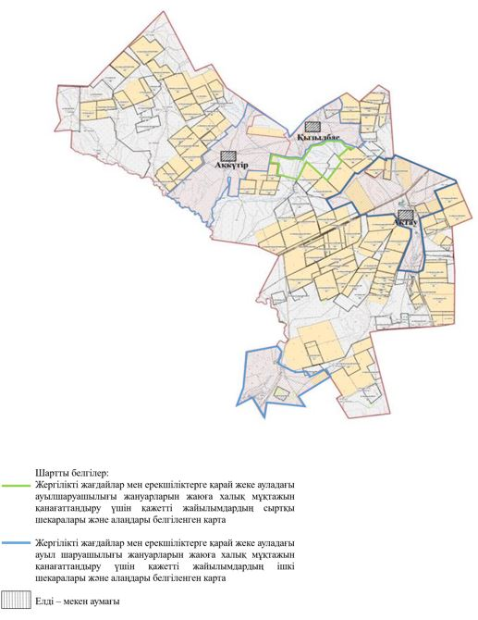

|  |  |
| --- | --- |
|  | Тасқала ауданы бойынша 2025-2029 жылдарға арналған жайылымдарды басқару және оларды пайдалану жөніндегі 4 тараудың 6-тармағы |

**Жеке ауладағы ауыл шаруашылығы жануарларын жаюға халық мұқтажын қанағаттандыру үшін қажетті жайылымдардың сыртқы мен ішкі шекаралары және алаңдары белгіленген картасы Амангелді ауылдық округі**

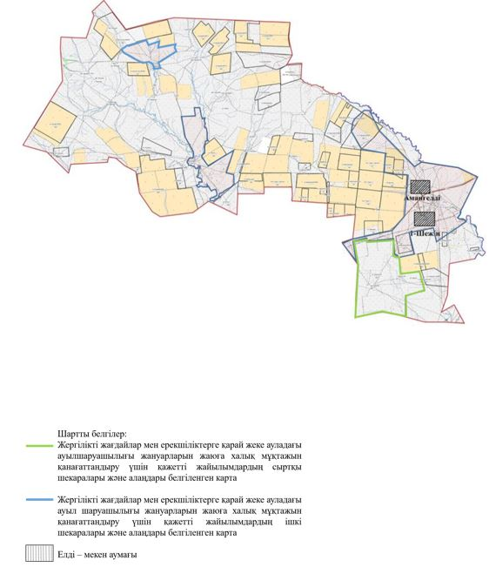

|  |  |
| --- | --- |
|  | Тасқала ауданы бойынша 2025-2029 жылдарға арналған жайылымдарды басқару және оларды пайдалану жөніндегі 4 тараудың 6-тармағы |

**Жеке ауладағы ауыл шаруашылығы жануарларын жаюға халық мұқтажын қанағаттандыру үшін қажетті жайылымдардың сыртқы мен ішкі шекаралары және алаңдары белгіленген картасы Достық ауылдық округі**

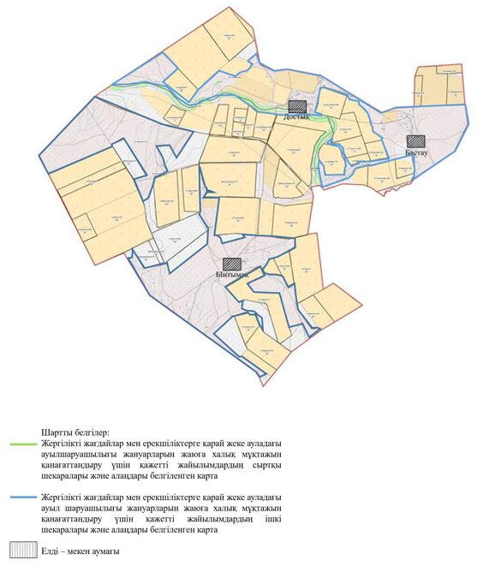

|  |  |
| --- | --- |
|  | Тасқала ауданы бойынша 2025-2029 жылдарға арналған жайылымдарды басқару және оларды пайдалану жөніндегі 4 тараудың 6-тармағы |

**Жеке ауладағы ауыл шаруашылығы жануарларын жаюға халық мұқтажын қанағаттандыру үшін қажетті жайылымдардың сыртқы мен ішкі шекаралары және алаңдары белгіленген картасы Қазақстан ауылдық округі**

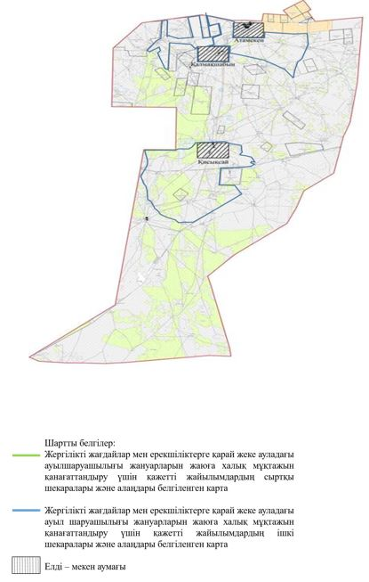

|  |  |
| --- | --- |
|  | Тасқала ауданы бойынша 2025-2029 жылдарға арналған жайылымдарды басқару және оларды пайдалану жөніндегі 4 тараудың 6-тармағы |

**Жеке ауладағы ауыл шаруашылығы жануарларын жаюға халық мұқтажын қанағаттандыру үшін қажетті жайылымдардың сыртқы мен ішкі шекаралары және алаңдары белгіленген картасы Қосшы ауылдық округі**

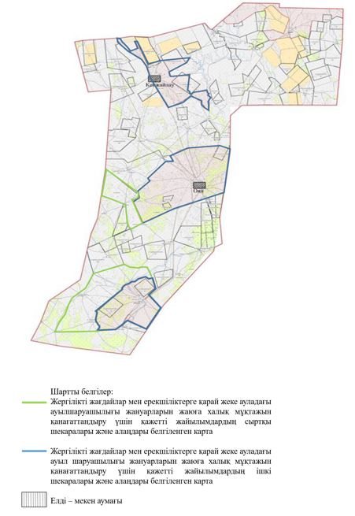

|  |  |
| --- | --- |
|  | Тасқала ауданы бойынша 2025-2029 жылдарға арналған жайылымдарды басқару және оларды пайдалану жөніндегі 4 тараудың 6-тармағы |

**Жеке ауладағы ауыл шаруашылығы жануарларын жаюға халық мұқтажын қанағаттандыру үшін қажетті жайылымдардың сыртқы мен ішкі шекаралары және алаңдары белгіленген картасы Мерей ауылдық округі**

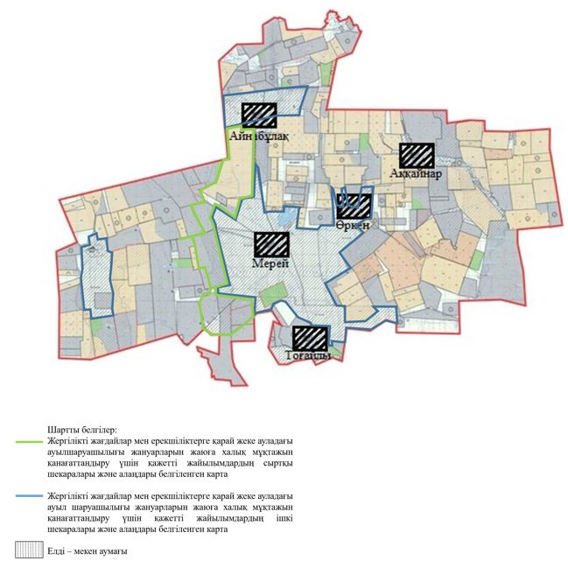

|  |  |
| --- | --- |
|  | Тасқала ауданы бойынша 2025-2029 жылдарға арналған жайылымдарды басқару және оларды пайдалану жөніндегі 4 тараудың 6-тармағы |

**Жеке ауладағы ауыл шаруашылығы жануарларын жаюға халық мұқтажын қанағаттандыру үшін қажетті жайылымдардың сыртқы мен ішкі шекаралары және алаңдары белгіленген картасы Мереке ауылдық округі**

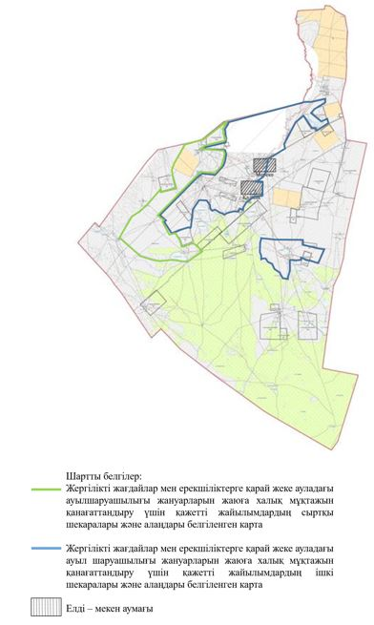

|  |  |
| --- | --- |
|  | Тасқала ауданы бойынша 2025-2029 жылдарға арналған жайылымдарды басқару және оларды пайдалану жөніндегі 4 тараудың 6-тармағы |

**Жеке ауладағы ауыл шаруашылығы жануарларын жаюға халық мұқтажын қанағаттандыру үшін қажетті жайылымдардың сыртқы мен ішкі шекаралары және алаңдары белгіленген картасы Тасқала ауылдық округі**

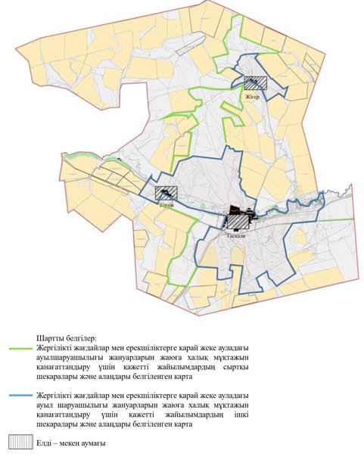

|  |  |
| --- | --- |
|  | Тасқала ауданы бойынша 2025-2029 жылдарға арналған жайылымдарды басқару және оларды пайдалану жөніндегі 4 тараудың 6-тармағы |

**Жеке ауладағы ауыл шаруашылығы жануарларын жаюға халық мұқтажын қанағаттандыру үшін қажетті жайылымдардың сыртқы мен ішкі шекаралары және алаңдары белгіленген картасы Шежін ауылдық округі**

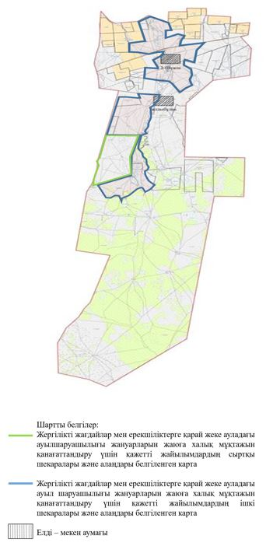

© 2012. Қазақстан Республикасы Әділет министрлігінің «Қазақстан Республикасының Заңнама және құқықтық ақпарат институты» ШЖҚ РМК